; .'
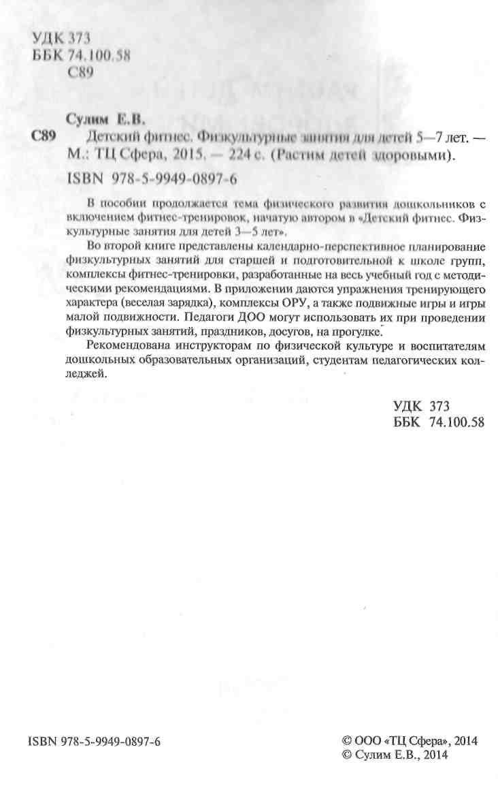
Введение
Правильное физическое воспитание детей укрепляет и закаливает организм, повышает резистентность к воздействию отрицательных факторов окружающей среды, является наиболее эффективным средством неспецифической профилактики и важнейшим стимулятором роста и развития детей.
М.Я. Студеникш
Проблема здоровья подрастающего поколения в последнее время стала очень актуальной, так как обществу нужны творческие, гармонично развитые, активные личности. Негативное влияние на организм ребенка различных факторов окружающей среды приводит к ухудшению состояния его здоровья, снижению умственной и физической активности.
Кто же отвечает за формирование здоровья детей?
В нашем обществе традиционно за здоровье ребенка несут ответственность родители, педагоги и медицинские работники, а по достижении совершеннолетия он сам заботится о нем. В результате, по данным Первого московского медицинского университета им. И.М. Сеченова, около 50% дошкольников имеют различные отклонения в состоянии здоровья, а более 20% — хронические заболевания. По распространенности у детей 4—10 лет первое место занимают болезни опорно-двигательного аппарата.
Современного ребенка, как правило, невозможно оторвать от телевизора, компьютера и игровой приставки. Еще 10—15 лет назад детей трудно было загнать домой с улицы, они играли в командные игры и активно общались с друзьями. С повсеместным распространением компьютеров и появлением Интернета все изменилось. Сегодня дошкольники редко занимаются спортом и играют в подвижные игры. Физическая нагрузка уменьшается и по другим причинам: некоторые родители чрезмерно увлекаются интеллектуальным развитием своих детей (занятия по обучающим компьютерным программам, посещение различных кружков) в ущерб их физическому развитию. Поэтому задача каждо-
3
го неравнодушного педагога и родителя — сформировать у ребенка понимание важности физических упражнений, спорта, ведь это — залог здоровья. И главную роль в ее решении должны играть ДОО.
Основные цели их — охрана и укрепление здоровья детей. В соответствии с ними в детском саду осуществляются различные виды работы по обеспечению физического развития и психологического комфорта детей.
- Физкультурно-оздоровительная работа, направленная на сохранение здоровья детей. Включает выполнение упражнений на развитие и укрепление опорно-двигательного и мышечного аппаратов (ОРУ); стимулирование функций сердечно-сосудистой и дыхательной систем (нетрадиционные методы оздоровления: точечный массаж, дыхательная, пальчиковая гимнастика); а также повышение физической и умственной активности и в итоге — создание основы для нормального роста и полноценного развития дошкольников.
- Формирование базовых двигательных умений и навыков, определяющих степень физической готовности ребенка к школе. Двигательные умения развиваются в основных видах движений, к которым относятся ходьба, бег, прыжки, лазанье, метание. Двигательные навыки имеют большое значение не только для физической подготовки, но и для осуществления различных видов деятельности (лепка, танцы, занятия музыкой, математикой). Человек, двигательные навыки которого развиты недостаточно, вряд ли сумеет полностью реализовать свои желания и стремления.
- Развитие физических качеств и психических процессов. Физические качества — быстрота, мышечная сила, координация движений, гибкость, ловкость и выносливость. К психическим процессам относят слуховое и зрительное восприятие, внимание (объем, переключение, концентрация, распределение), понимание словесных инструкций. Физические качества, по мнению исследователей, тесно связаны с состоянием здоровья и показателями развития психических функций дошкольников. У детей с невысоким уровнем готовности к обучению в школе фиксируются более низкие значения показателей физических качеств. Успешное овладение разнообразной двигательной деятельностью во многом зависит от выносливости, т.е. способности выполнять какую-либо деятельность определенный отрезок времени без снижения ее эффективности. Это качество очень важно для умственной деятельности, поэтому физические игры и упражнения, развивающие его, должны включаться в различные виды деятельности детей. Физические качества и
4
психические процессы взаимосвязаны и развиваются в процессе подвижных игр разной степени нагрузки (тренирующей, тонизирующей, умеренной, малой), игр коррекционной направленности с речевым сопровождением. Это способствует выработке стойкого динамического стереотипа, воспитанию волевого компонента, формированию умения осуществлять мышечный контроль.
4. Развитие умственной сферы. При выполнении двигательных действий ребенок усваивает элементарные знания об окружающем мире и способах взаимодействия с ним, познает свое тело и его возможности, развивает сенсорные функции. Физические упражнения не только совершенствуют двигательную сферу дошкольника, но и стимулируют его умственное развитие, способствуют накоплению эмоционального и волевого опыта, развивают чувство коллективизма, формируют умение действовать по правилам. Кроме того, специальные игры и упражнения развивают познавательные процессы и речь ребенка, осмысленное запоминание двигательных действий, умение самостоятельно принимать решения и активно действовать в меняющейся обстановке. Так как психофизические качества взаимосвязаны, через физическое воспитание достигается координация деятельности всех органов и систем организма. Неоценима роль физического воспитания и в приобретении новых знаний благодаря развитию памяти, речи, техники чтения, интеллекта. Не случайно древнегреческие мудрецы говорили: «Хочешь быть здоровым — бегай! Хочешь быть красивым — бегай! Хочешь быть умным — бегай!»
ДЕТСКИЙ ФИТНЕС
КАК ОДИН ИЗ СПОСОБОВ
ЗДОРОВЬЕСБЕРЕЖЕНИЯ
В настоящее время в ДОО вводятся дополнительные развивающие занятия: аэробика, ритмика, спортивные танцы; появляется все больше детских садов с бассейнами. Однако основную нагрузку в плане физического развития выполняют физкуль- турные занятия, цели которых:
- удовлетворять естественную потребность детей в движении;
- обеспечивать развитие и тренировку всех систем и функций организма ребенка через специально организованную, оптимальную для всех дошкольников и для каждого ребенка физическую нагрузку;
- давать возможность каждому ребенку демонстрировать свои двигательные умения сверстникам и учиться у них.
Как сделать, чтобы физкультурные занятия стали действительно развивающими, интересными, познавательными, увлекательными? Существуют различные способы реализации здоровьесбе-режения. Перечислим их.
1. Распределение детей по степени физической подготовленности в группы с различными уровнями двигательной активности (ДА). Показатели ДА определяются индивидуально — типологическими особенностями ЦНС и физического развития ребенка, степенью самостоятельности, устойчивостью интересов к определенным играм, педагогическим воздействиям.
Условно можно выделить три группы детей: с большой, средней и малой подвижностью.
Дети большой подвижности всегда заметны, они отличаются неуравновешенностью, чаще других попадают в конфликтные ситуации. Для них характерны высокий уровень развития основных видов движений, большой двигательный опыт, позволяющий обогащать свою самостоятельную деятельность. В то же время у этих детей плохо развиты ловкость и координация движений. Им свойственна однообразная деятельность на прогулке, в основном включающая игры с преобладанием бега и прыжков. Некоторые дети большой подвижности отличаются повышенной психомоторной возбудимостью, гиперактивностью. Основное внимание в развитии двигательной активности дошкольников этой группы следует уделять воспитанию целенаправленно-
⁶

сти, управляемости движениями. Поэтому им чаще других нужно предлагать такие виды деятельности, как метание, упражнения на развитие статического равновесия, силовые упражнения, требующие точности и сдержанности.
Дети средней подвижности отличаются разнообразием двигательного поведения. Они всегда активны, подвижны, проявляют творчество в движениях, собраны, целеустремлены. Нужно заострять внимание этих детей на качестве выполнения заданий и технике движений.
Дети малой подвижности пассивны, быстро устают. У них отмечается отставание показателей развития основных видов движений (ОВД) и физических качеств от возрастных нормативов. Чаще всего они не уверены в себе, отказываются выполнять сложные задания и участвовать в играх-соревнованиях. У малоподвижных детей можно воспитывать интерес к движениям, приобщая их к ведущим ролям в подвижных играх, а также давая им несложные задания, требующие проявления выносливости, ско-ростно-силовых качеств. Учитывая уровень ДА, медлительным детям необходимо предоставлять возможность работать в индивидуальном темпе, так как спешка еще больше замедляет их реакции. Кроме того, ускорить выполнение заданий поможет поддержание позитивного эмоционального фона.
Однако на практике распределение детей по трем группам неудобно, поэтому лучше разделять дошкольников на две подгруппы. В первую включают детей со средним и высоким уровнями ДА и хорошей физической подготовленностью, а во вторую — детей с низким уровнем ДА и плохой физической подготовленностью. В каждой подгруппе используется свой набор игр и упражнений в основных видах движений.
Каждое занятие — своего рода «оздоровительная процедура» и вместе с тем активный отдых, поскольку движение, физическая нагрузка приносят «мышечную радость». Разделение на группы по степени физической подготовленности позволяет детям чувствовать себя социально комфортно по отношению к другим, а освоение двигательных умений дает возможность самовыражения.
2. Акцентирование внимания на качестве выполнения физических упражнений и осознание их значимости для здоровья. Такая форма работы направлена на оттачивание техники упражнений, свободное и непринужденное их выполнение. Дети получают положительные эмоции от осознания значимости физических упражнений.
Для чего же нужно добиваться качественного выполнения
упражнений?
⁷
Правильно выполняемые упражнения положительно влияют на работу органов и систем, тренируют организм, приучают к двигательной активности, обеспечивают безопасность при осуществлении двигательных действий.
3. Оптимизация двигательной деятельности детей как одно из условий, обеспечивающих развитие двигательной сферы.
Оптимизация двигательной деятельности может быть достигнута за счет:
- проведения дополнительных занятий по физической культуре: оздоровительный бег, гимнастика после дневного сна, упражнения на формирование правильной осанки, свода стопы, укрепление мышц брюшного пресса, развитие мелкой моторики, дыхательная гимнастика, физкультминутки и паузы между занятиями, походы;
- рационального сочетания разных видов занятий и форм двигательной деятельности (различные направления оздоровительных видов гимнастики: ритмическая, аэробика, степ-аэробика, силовая, дыхательная), а также включения в структуру занятий элементов акробатики, спортивных игр, таких как теннис, волейбол, баскетбол, футбол. Занятия с элементами фитнеса, или фитнес-тренировки, — наиболее оптимальный вид занятий, включающий различные виды двигательной деятельности.
Что такое фитнес?
Фитнес (от англ. fitness — соответствие) появился в нашей стране в 90-е гг. XX в. Это деятельность, направленная на повышение уровня здоровья и предполагающая множество видов физической активности, здоровый образ жизни. Действительно, фитнес подразумевает сочетание различных спортивных упражнений, физкультурных занятий и прочих способов улучшения здоровья, укрепления организма.
Детский фитнес — хорошо продуманная детская физкультура, общеукрепляющая и формирующая жизненно важные навыки и умения. Это занятия под специально подобранную музыку с использованием разнообразного спортивного инвентаря, которые укрепляют мышцы ребенка, повышают способность ориентироваться в пространстве, развивают координацию и ловкость движений, чувство ритма, гибкость и пластичность, внимание и быстроту реакции.
В ДОО занятия фитнесом можно организовать как прекрасное дополнение к государственным программам. Таким образом решаются оздоровительные задачи физического воспитания, осуществляется индивидуально-дифференцированный подход, учи-
8
тываются психические особенности детей. Поскольку на занятиях по фитнес-тренировке рационально сочетаются разные виды и формы двигательной деятельности, самое главное — вызвать у детей интерес к выполнению упражнений. Занятия для детей должны быть не принудительной обязанностью, а интересной формой деятельности.
Задачи детского фитнеса:
- оптимизировать рост и развитие опорно-двигательного аппарата (формирование правильной осанки, профилактика плоскостопия);
- совершенствовать физические способности (развивать мышечную силу, гибкость, выносливость, скорость, координацию);
- развивать психические качества: внимание, память, воображение, умственные способности;
- развивать и функционально совершенствовать органы дыхания, кровообращения, сердечно-сосудистую и нервную системы организма;
- создавать условия для положительного психоэмоционального состояния детей;
- воспитывать умение выражать эмоции, раскрепощенность и творчество в движении;
— повышать интерес к физкультурным занятиям.
В детском фитнесе есть несколько направлений.
- «Зверобика» — аэробика подражательного характера, веселая и интересная маленьким детям; развивает воображение и фантазию.
- «Лого-аэробика» — физические упражнения с одновременным произношением звуков и четверостиший; развивает координацию движений и речь ребенка.
- Step by step — освоение навыков равновесия, обучение правильной ходьбе, развитие мелкой моторики.
- Ваву тор — упражнения на укрепление свода стопы, незаменимые для детей с развивающимся плоскостопием.
- Упражнения с фитболом — гимнастика на больших разноцветных мячах; развивает опорно-двигательный аппарат малыша.
- Ваву games — подвижные игры, всевозможные конкурсы, эстафеты (важно для меланхоликов и флегматиков) и упражнения на развитие внимания и мелкой моторики.
- Детская йога — благотворно влияет на психоэмоциональное состояние. Если ребенок неусидчив, гиперактивен, йога поможет научиться сдержанности.
- First step — занятия на освоение навыков равновесия, развитие памяти, речи, мелкой моторики.
9
Во время фитнес-тренировки в детском саду целесообразно рационально сочетать разные виды, формы двигательной деятельности и направления фитнеса. Значительно повысить интерес к физкультурным занятиям и стимулировать двигательную активность можно за счет выполнения увлекательных упражнений во всех частях занятий. Например, в разминку можно включить упражнения, выполняемые детьми поточным способом по кругу. Интерес к физкультурным занятиям повышают:
- различные виды ходьбы: одна нога на пятке, другая на носке; ходьба на четвереньках («слоники», «обезьянки», «пауки», «раки»);
- оригинальные игровые приемы: например, во время бега дети должны взять один из предметов (кубик, мяч) из корзины и, пробежав один круг, положить его обратно в корзину;

- бег с заданием по сигналу свистка;
- произнесение педагогом во время выполнения детьми упражнений текста игрового характера («Обезьянки, обезьянки бегут дружно по полянке», «Мы шагаем, мы шагаем, выше ноги поднимаем» и т.д.);
- создание на занятиях ситуации успеха (благоприятного психологического климата);
- введение в структуру занятий упражнений с элементами акробатики под названием «веселая зарядка», тренирующих крупные группы мышц, а также упражнений игрового стретчинга.
СТРУКТУРА ФИТНЕС-ТРЕНИРОВКИ
■
Как и любое занятие по физической культуре, фитнес-трени-ровка состоит из трех частей: вводной, основной и заключительной. Продолжительность занятия — от 20 до 35—40 минут в зависимости от возраста и физической подготовленности детей.
Первая (вводная) часть фитнес-занятия направлена на организацию занимающихся, сосредоточение их внимания, формирование эмоционального и психологического настроя. Это достигается с помощью специальных упражнений: различные виды ходьбы, бега, прыжков, а также заранее разученных и хорошо освоенных комплексов по аэробике, степ-аэробике или музыкально-ритмических композиций.
Вторая (основная) часть включает силовую тренировку — важную составляющую любого фитнес-режима. Она способствует наращиванию мышечной массы, что помогает поддерживать нормальную массу тела. Силовая тренировка включает упражнения с предметами (гантели, жгуты, эспандеры), упражнения на степ-платформе, с атлетическими мячами, отжимания от пола, качание пресса, подтягивания и т.д.
Элементы акробатики, спортивной гимнастики (упражнения на гимнастической лестнице, подлезание или кувырки с использованием различного оборудования) также способствуют развитию силы.
Занятия в стиле step by step направлены на освоение навыков равновесия. Они включают упражнения на мягком бревне: в младших группах — ходьбу по бревну, в старших группах — выполнение различных шагов на нем. Можно усложнить задачу — выполнять шаги под музыку. Очень интересна силовая тренировка в виде комплекса прыжков через предмет или несколько предметов разными способами. В основную часть фитнес-тренировки можно включить элементы художественной гимнастики (упражнения с мячами, обручами, лентами и скакалками).
На первой неделе в занятия включают только один или два вида элементов, детей знакомят с новыми движениями, закрепляют уже известные. Это занятие с элементами фитнеса. На второй неделе проводится собственно фитнес-тренировка. На втором занятии внимание детей акцентируют на совершенствовании и точности выполнения упражнений под музыку. Музыкальное сопровождение более целесообразно использовать на второй не-
11

деле, так как на первых обучающих занятиях приходится давать много словесных указаний и объяснений. По мере освоения упражнений, достижения определенных навыков, качества и быстроты их выполнения ребенок может соотносить свои действия с определенным музыкальным ритмом, и тогда музыкальное сопровождение становится необходимым.
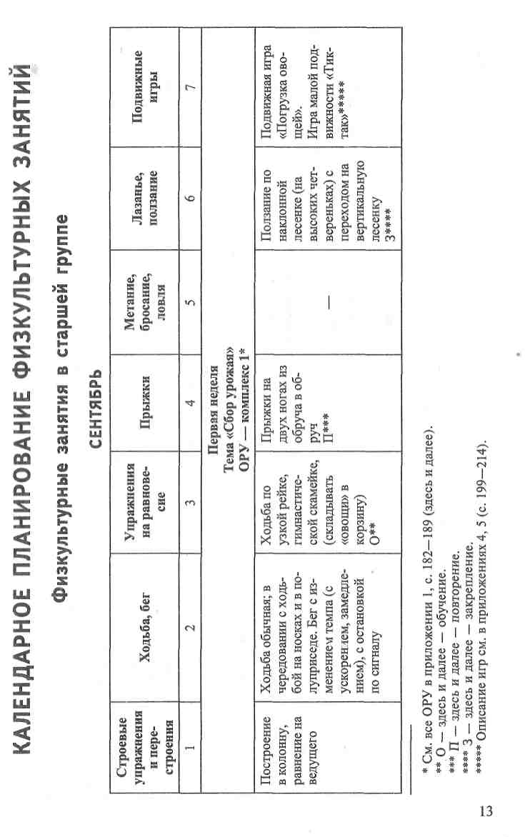
Подвижные игры — одна из составляющих основной части занятия. Их подбирают с учетом двигательных действий и интереса для детей. Подвижная игра — игра умеренной психофизической нагрузки на развитие мышления, памяти, внимания и коммуникативных способностей.
Цель третьей (заключительной) части занятия — восстановление организма после физических нагрузок и переход к другим видам деятельности. Лучше всего в этой части занятия использовать дыхательные упражнения, упражнения на релаксацию, игрового стретчинга. Они помогают снять напряжение в мышцах. Для поддержания интереса к упражнениям можно использовать стихи, загадки, речевки.
Обучение детей основным видам движения (ОВД) не должно остаться без внимания. Традиционные занятия проводятся в первые две недели месяца, а фитнес-занятия — на третьей и четвертой неделях.
Так чем же хорош фитнес для детей? Во-первых, в отличие от большого спорта, редко случаются травмы, во-вторых, психика ребенка не травмируется, он не чувствует себя неудачником, если он не лучший, в-третьих, нет погони за результатами. Детский фитнес носит адаптирующий характер, поскольку учит жить в социуме, к тому же к каждому ребенку применяется индивидуальный подход. Детский фитнес — не дань моде. Он способствует гармоничному развитию души и тела.
Мы знаем, как трудно заставить ребенка целенаправленно заниматься физическими упражнениями. Ему должно быть интересно это делать не потому, что «надо» и «полезно», а потому, что ему это нравится. Фитнес-занятия должны понравиться детям, ведь веселые стихи и музыка, сопровождающие их, способствуют эмоциональному подъему. Дети будут с удовольствием выполнять предложенные упражнения, даже сложные и трудные. В этом случае успех педагога (развитие психофизических качеств детей) и ребенка (овладение навыками двигательной активности) будет обеспечен.
Данная книга посвящена фитнсс-трсиировкам для детей старшей и подготовительной к школе групп. Детский фитнес в младшей и средней группах освещен в кпше li.B. Сулим «Детский фитнес. Физкультурные занятия для детей 3—5 лет» (М.: ТЦ Сфера, 2014).
12
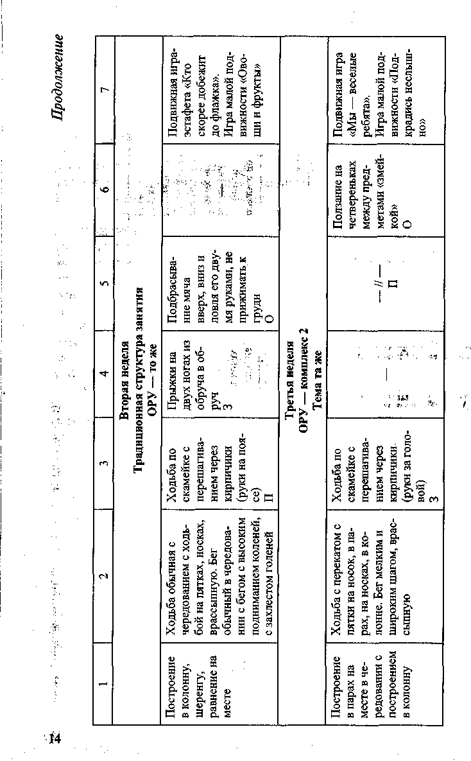
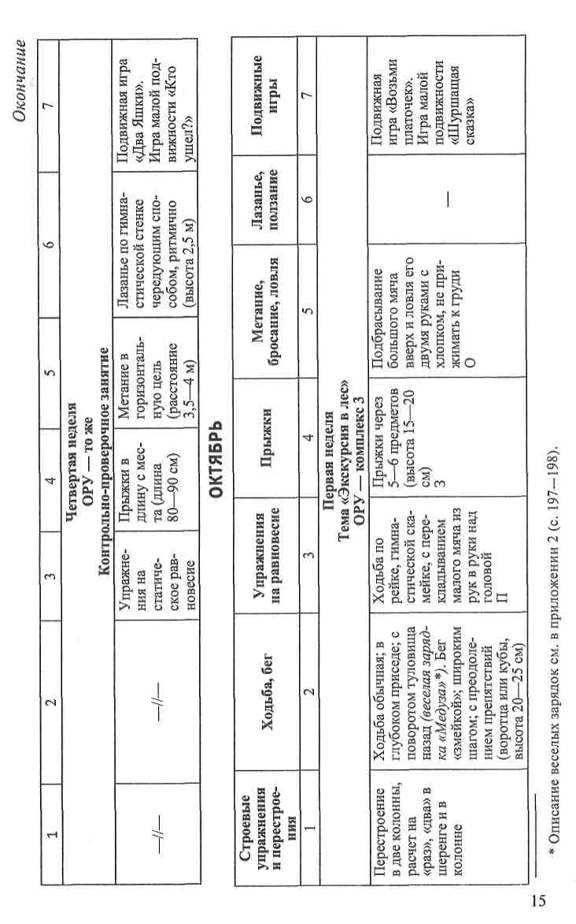

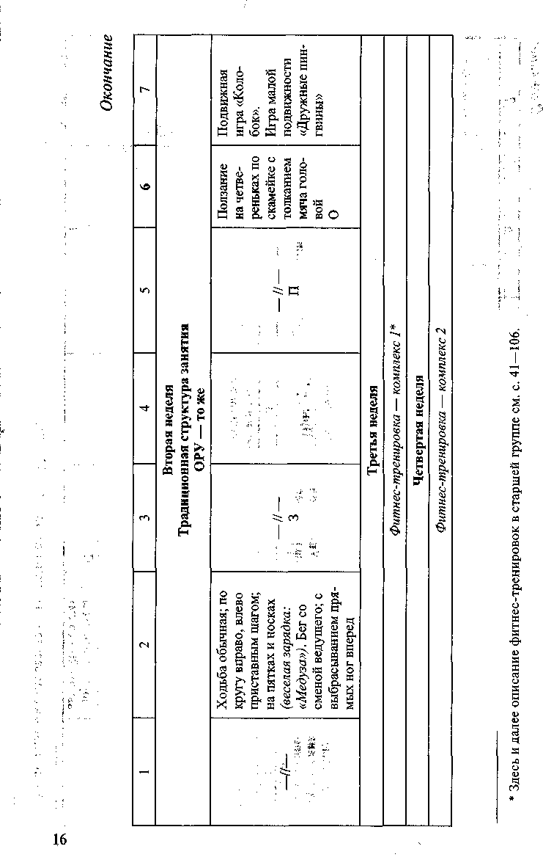
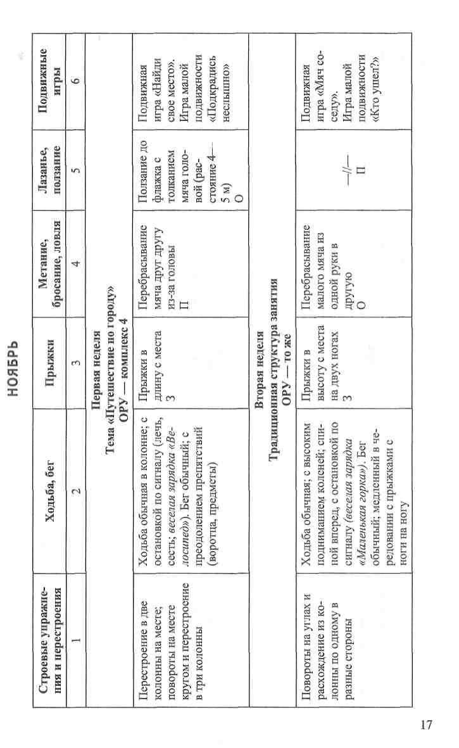

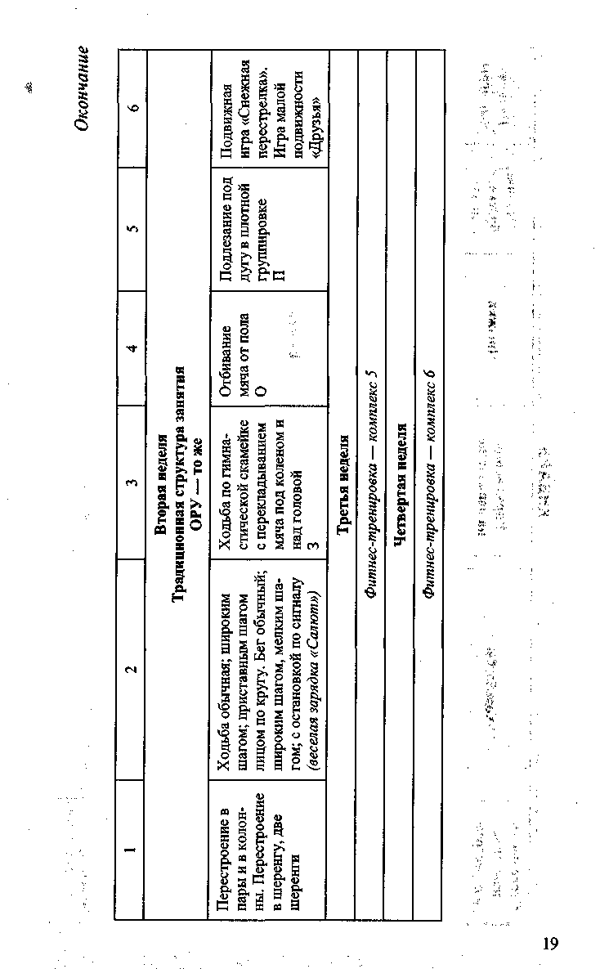
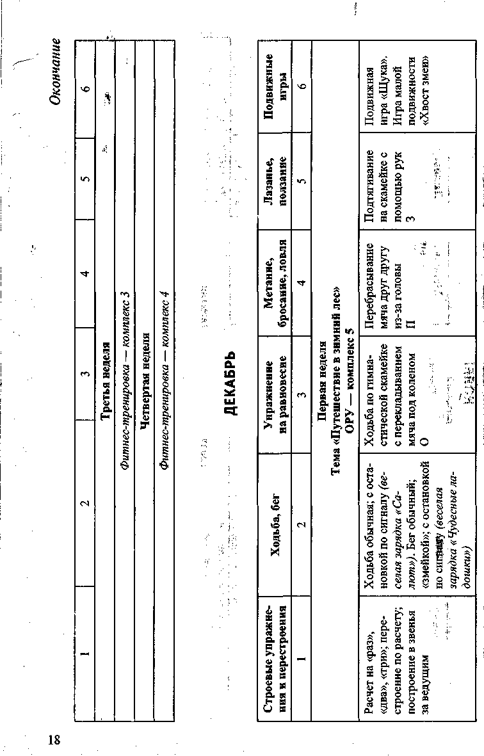

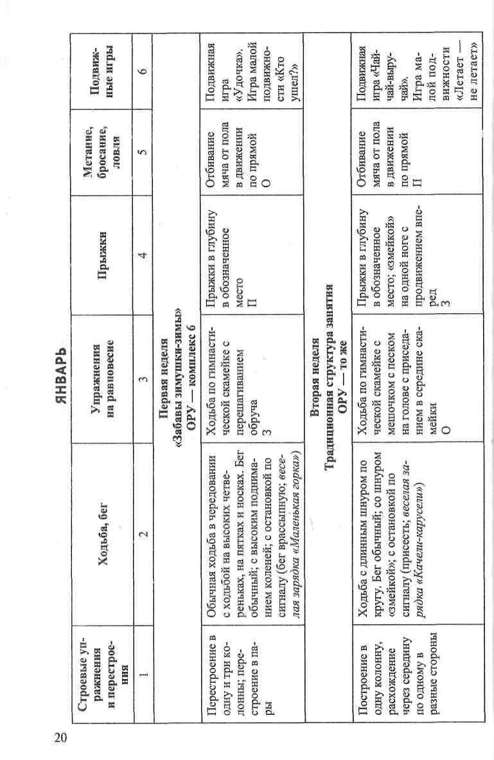
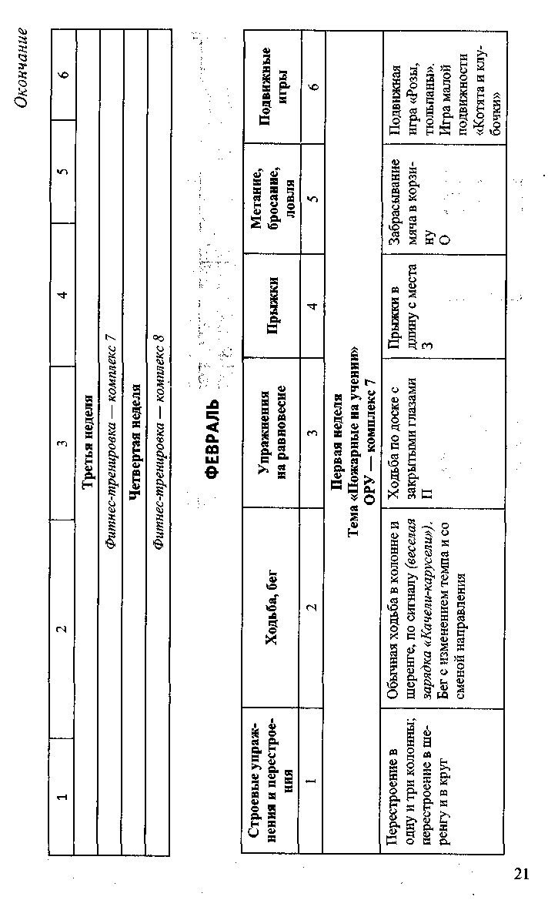

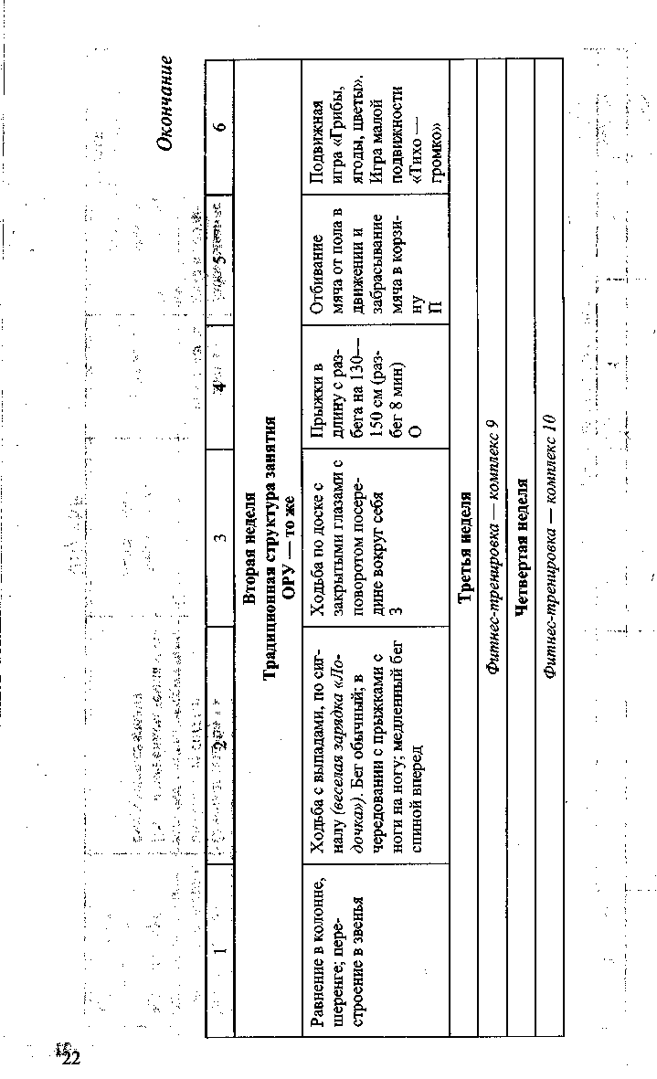
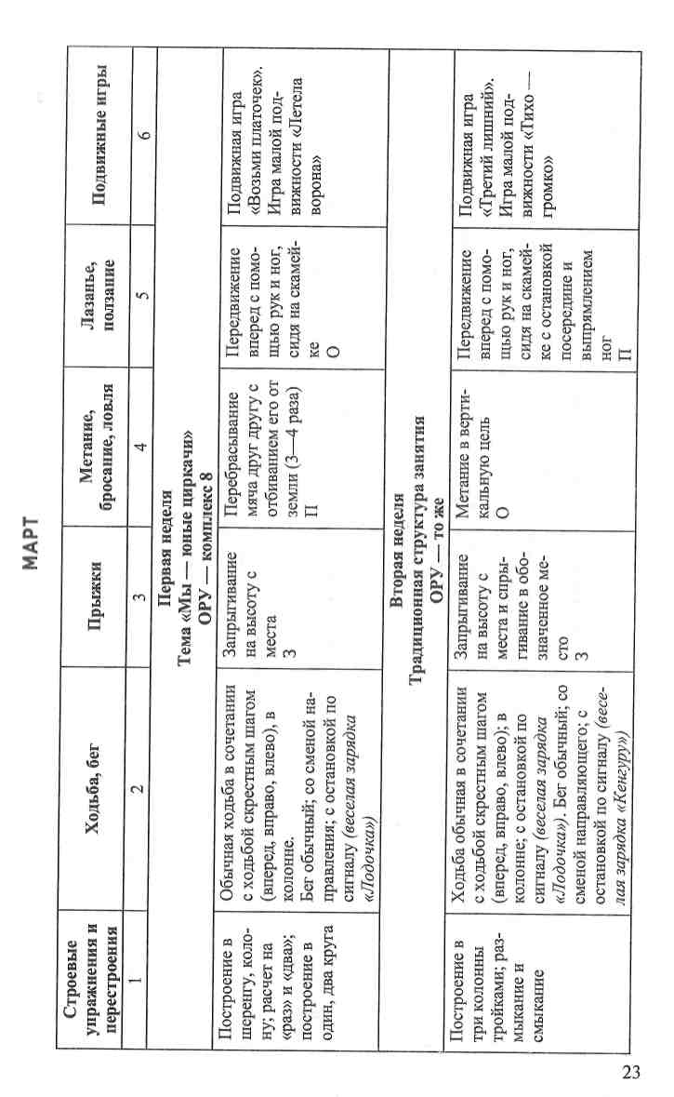

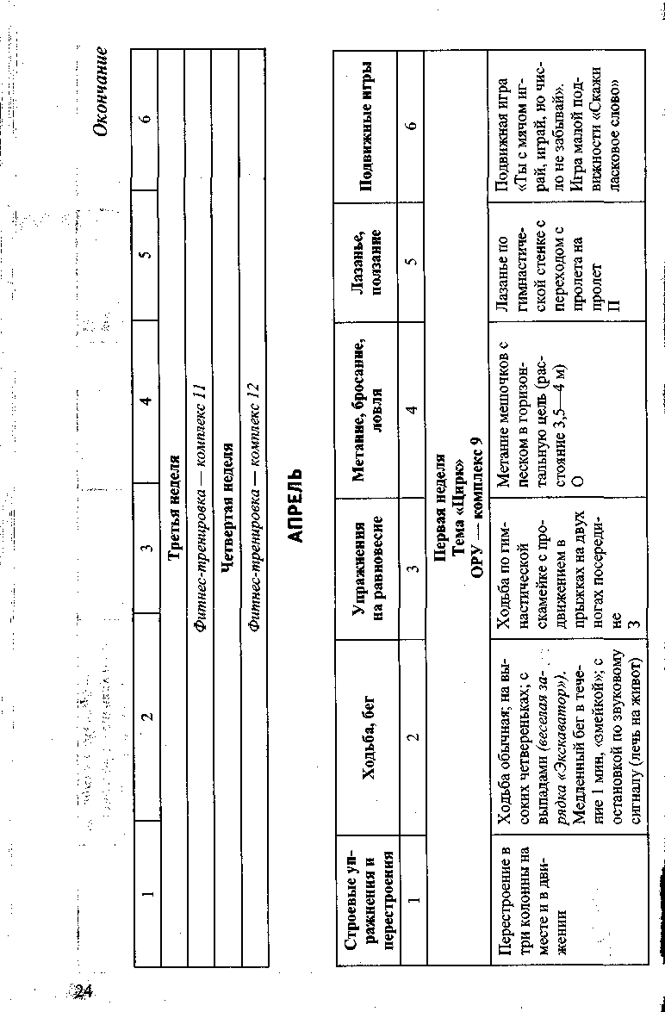
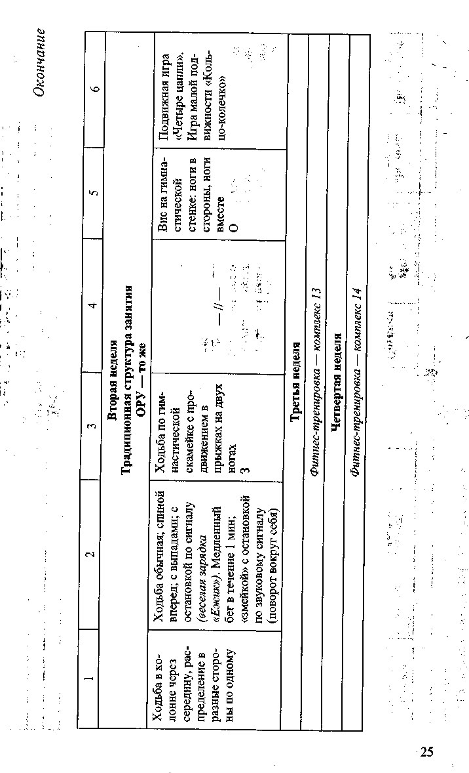

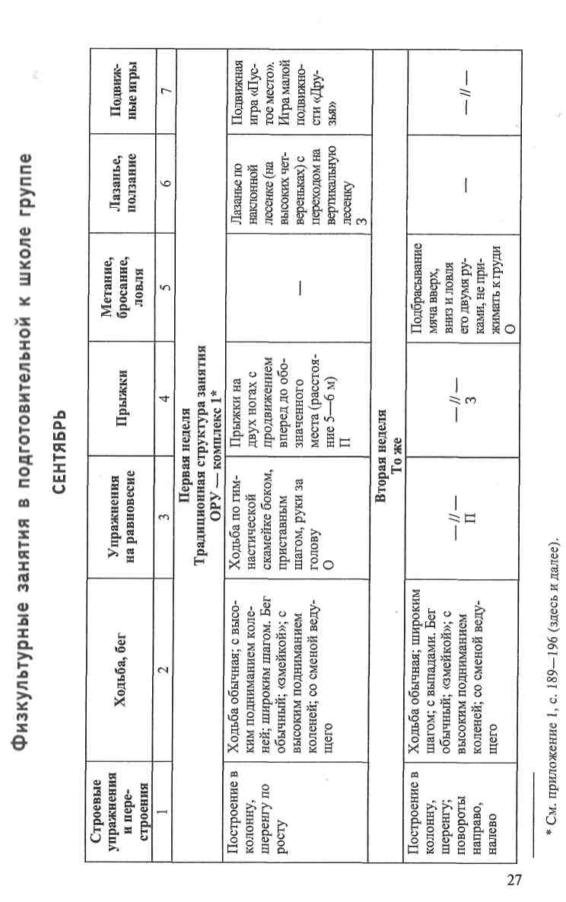
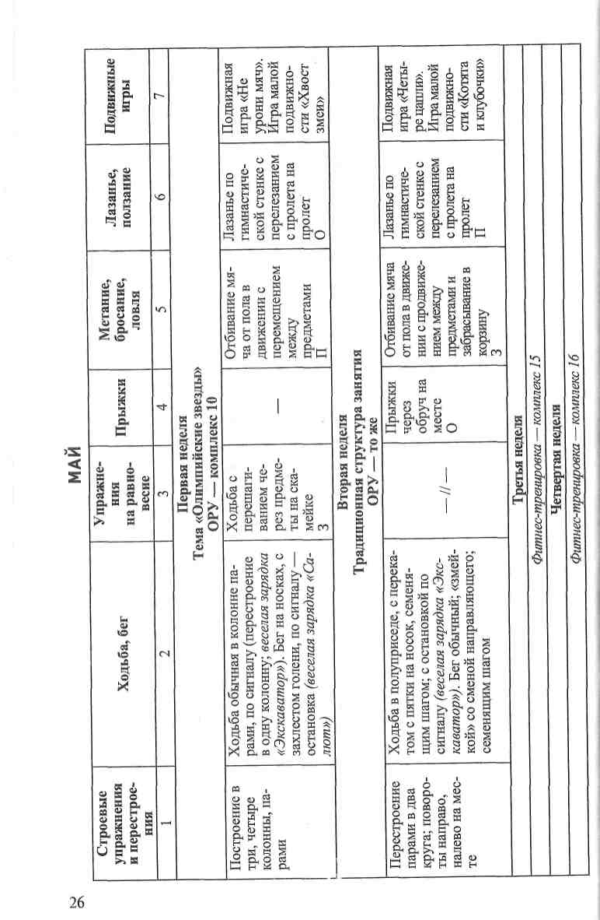

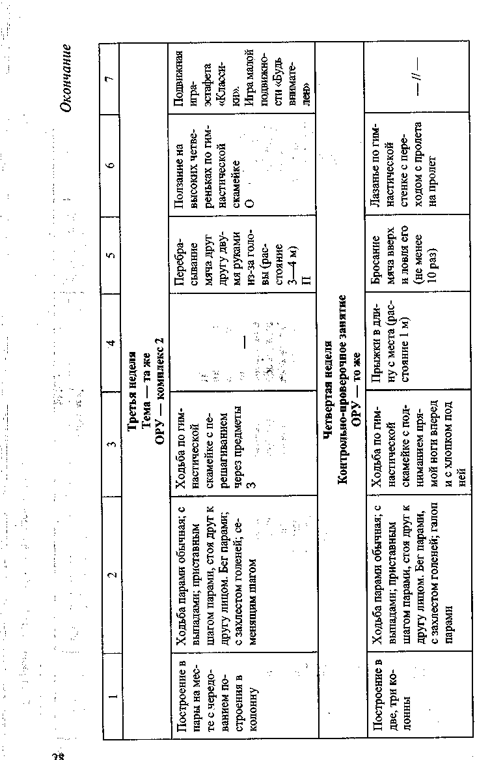
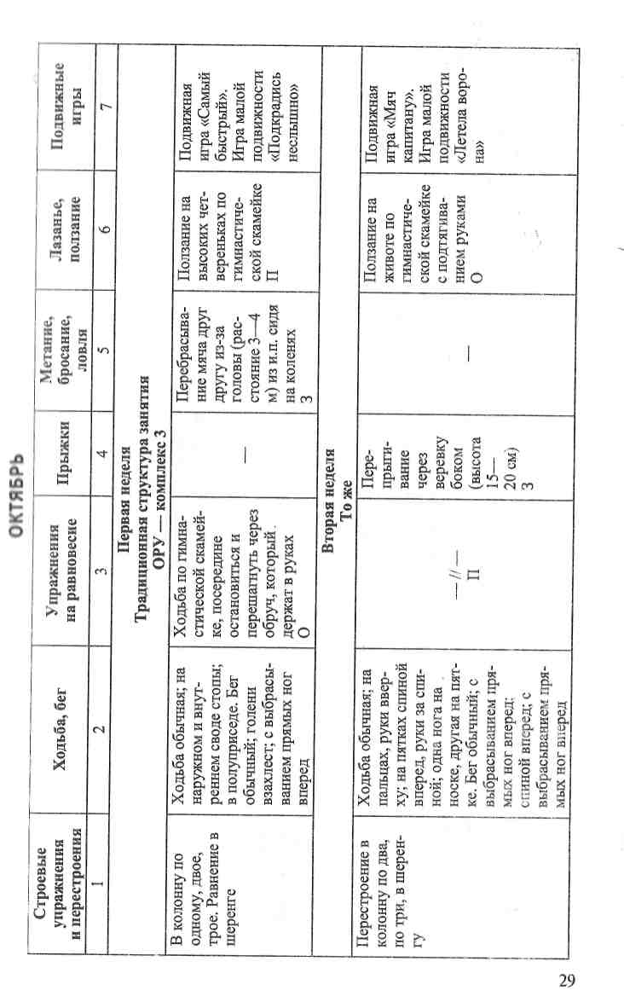

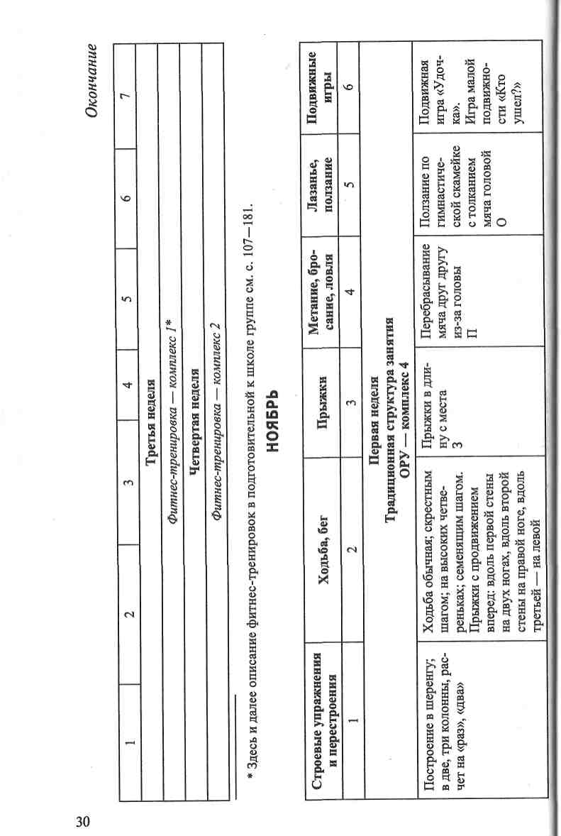
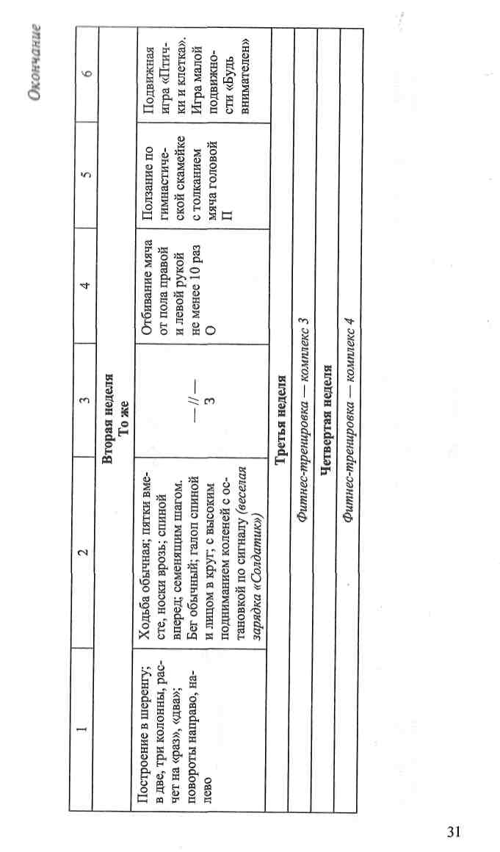

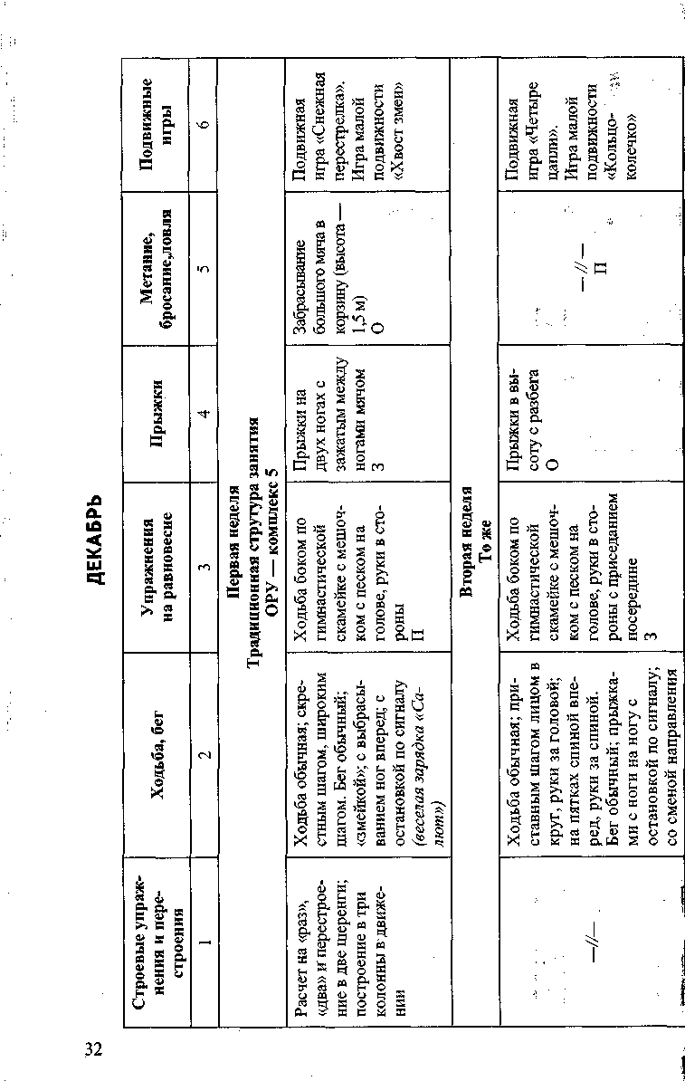
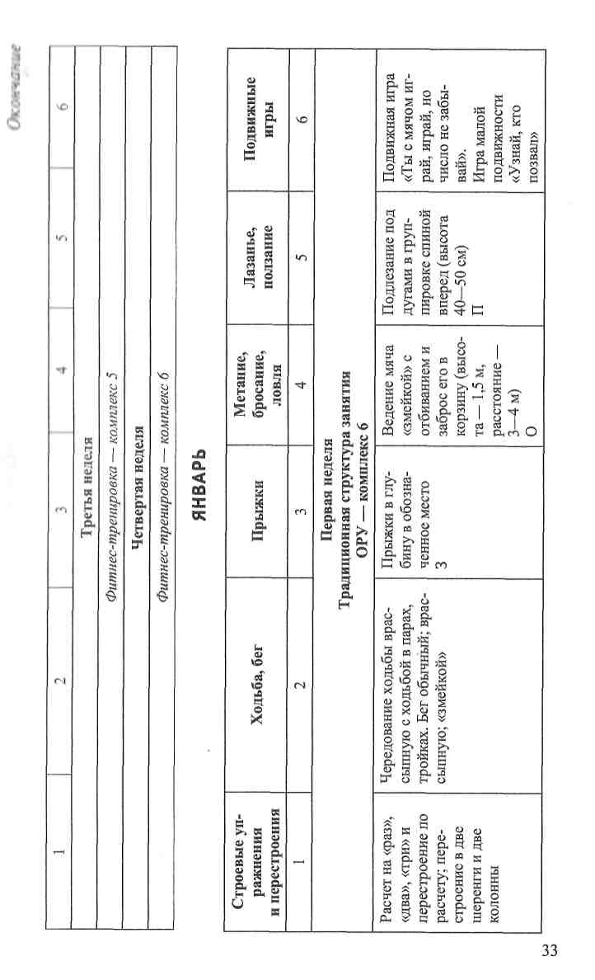

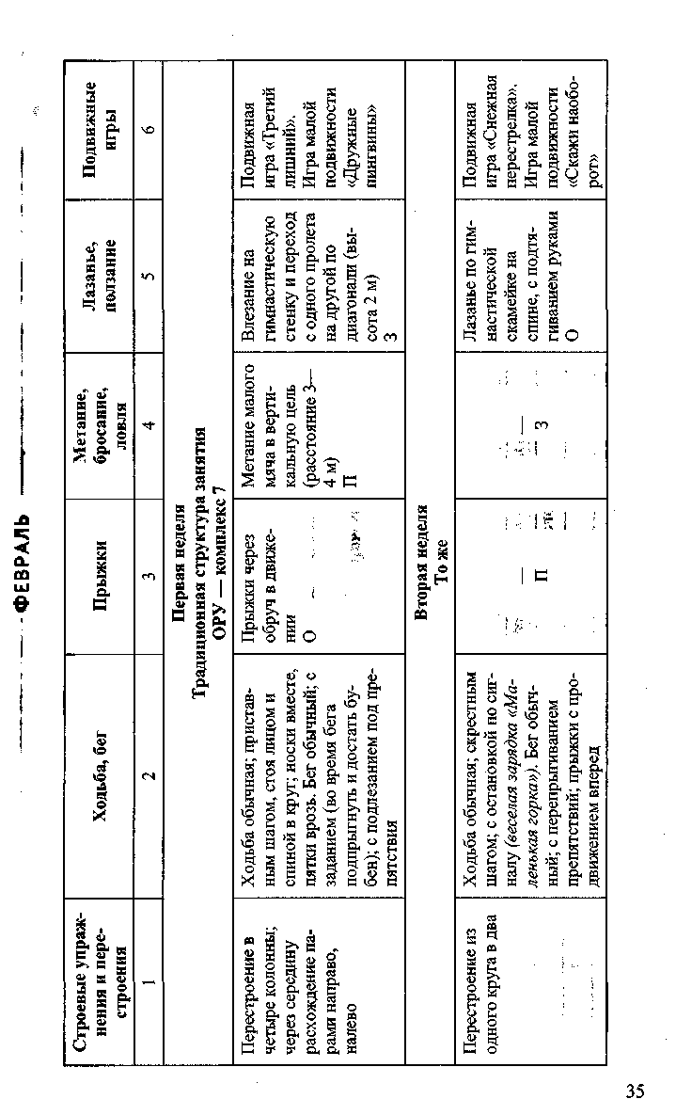
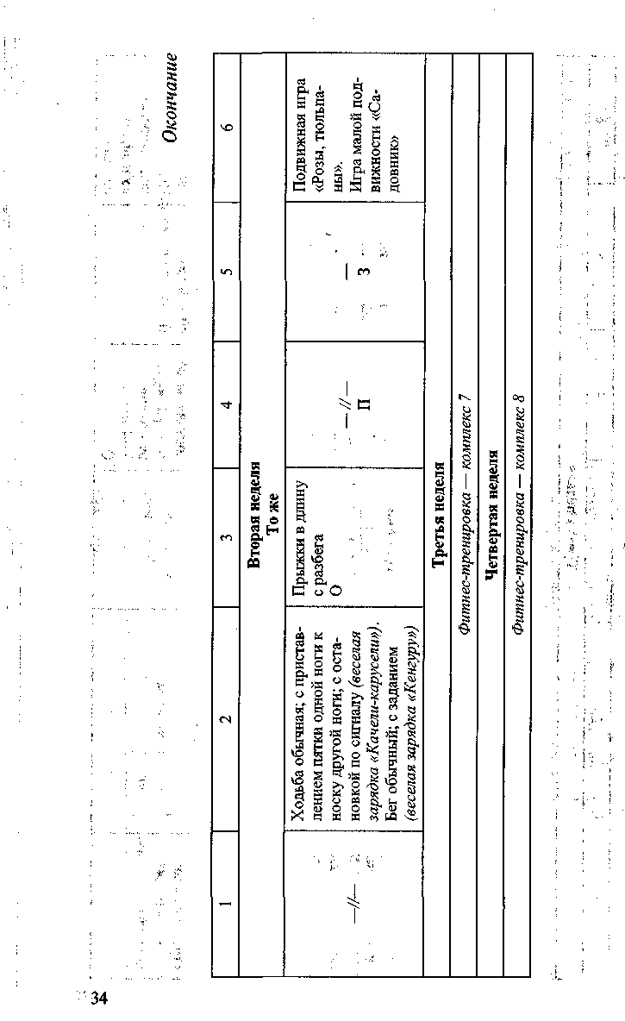

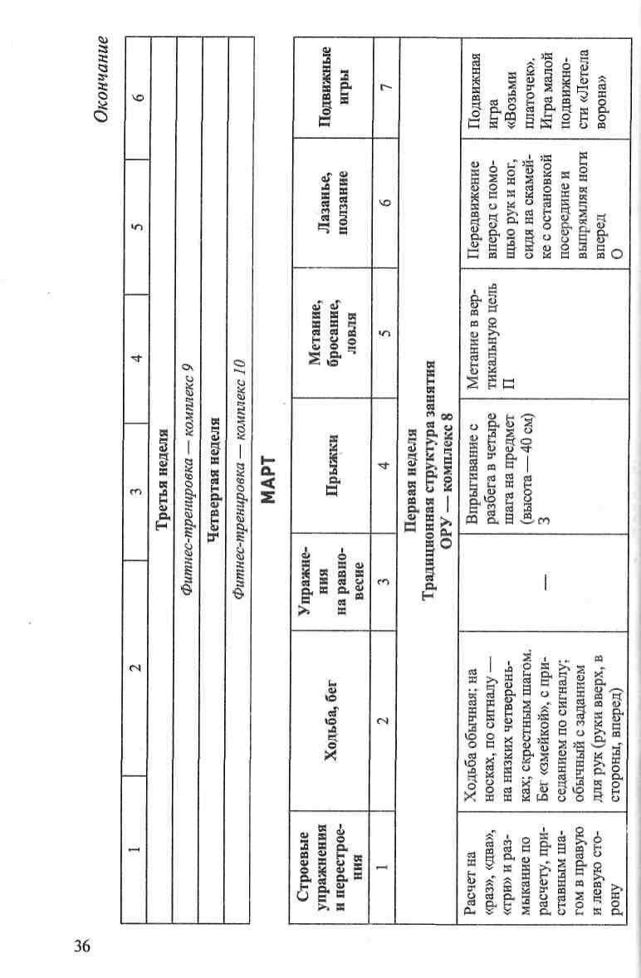
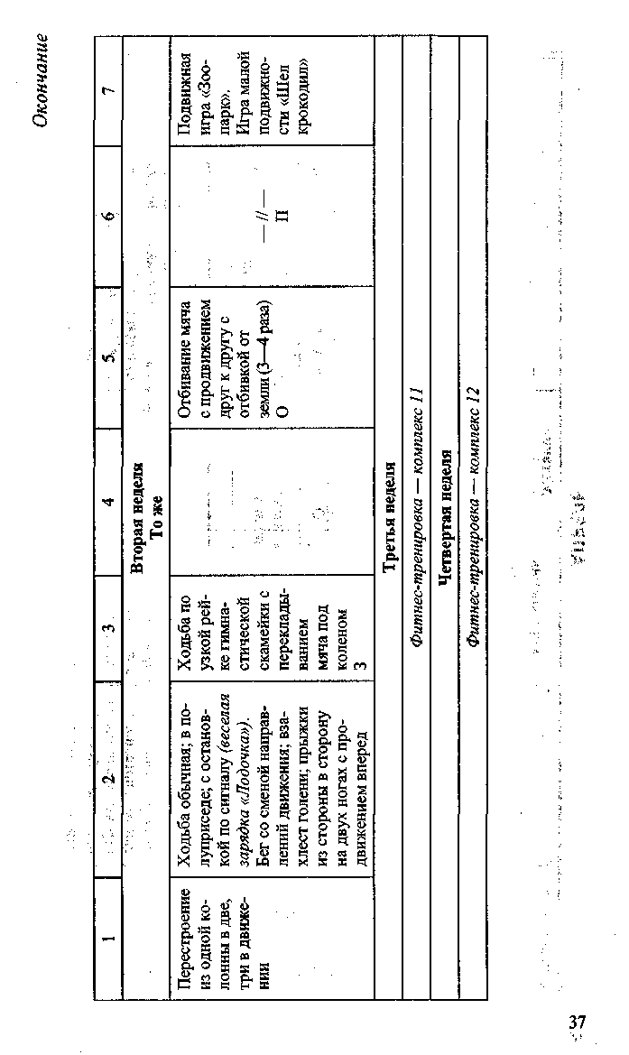

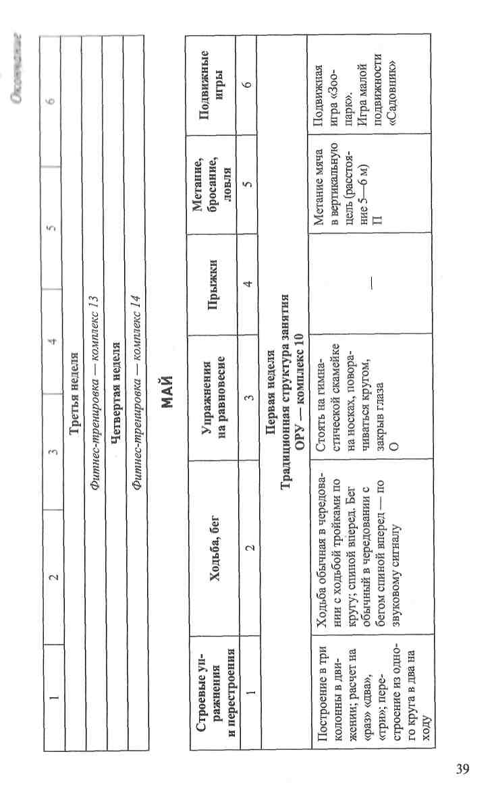
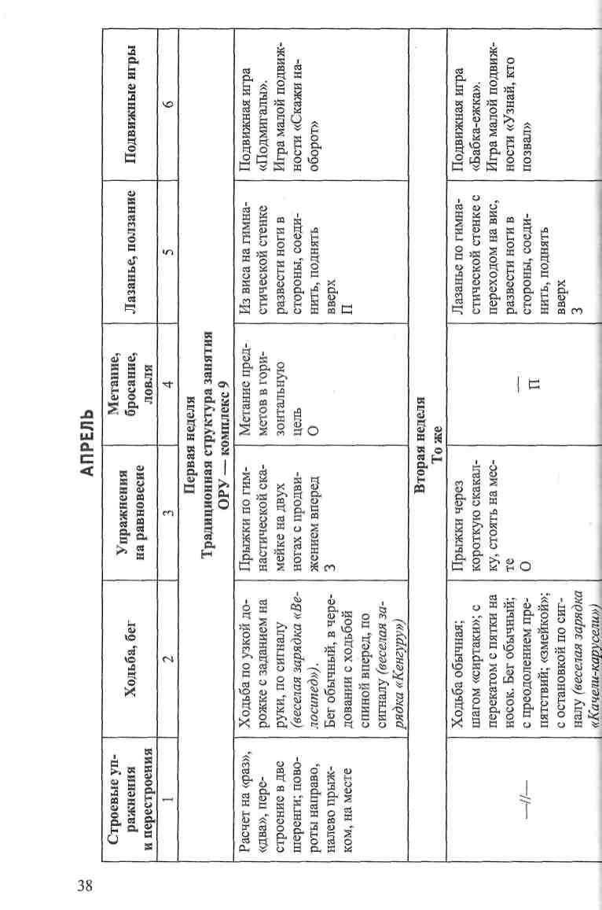
ФИТНЕС-ТРЕНИРОВКИ В СТАРШЕЙ ГРУППЕ

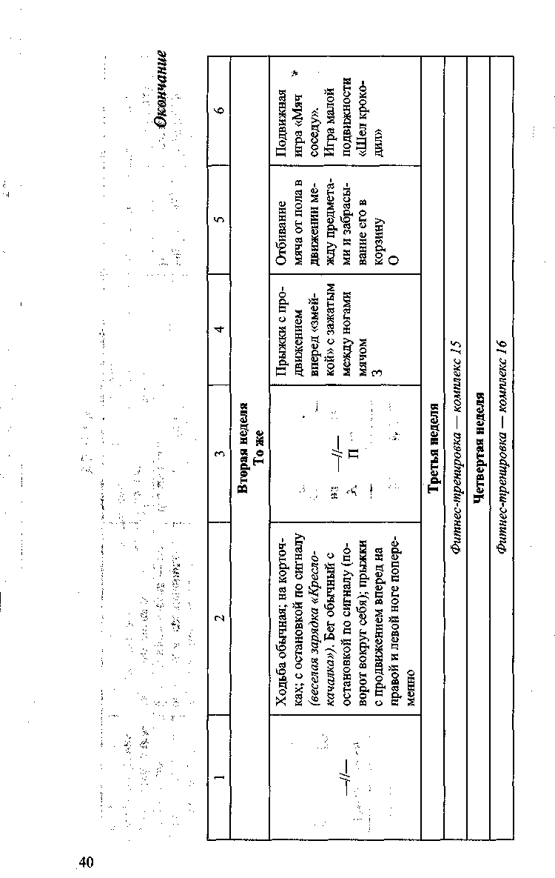
Комплекс 1. Степ-аэробика с обручем, силовая гимнастика на степ-платформе*, художественная гимнастика и стретчинг
Задачи
учить раскручивать обруч на полу;
закреплять умение согласованно двигать руками и ногами; содействовать развитию памяти, внимания, выносливости; воспитывать волевые качества: выдержку, настойчивость.
Вводная часть
1. Обычная ходьба с хорошей отмашкой рук (35 с). 2. Игровое упражнение «Цирковая лошадка»** (35 с).
3.Ходьба широким шагом с поворотом туловища направо,
налево (35 с).
4. Игровое упражнение «Веселые ножки» (40 с). 5. Пружинистый шаг, руки на поясе (35 с). 6. Игровое упражнение «Обезьянки» (30 с). 7. Стретчинг «Домик» (5 с).
И .п.: широкая стойка, стопы параллельно, руки опущены вдоль
туловища. 1 — вытянуть руки над головой ладонями друг к другу,
ноги крепко упираются в пол, вдох; 2 — руки опустить, выдох,
расслабиться.
Основная часть
<men-аэробика с обручем (5 мин).
1. Упражнение «Покажи обруч» (6 раз)
И.п.: стоя перед степ-платформой, ноги вместе, обруч перед грудью. 1 — поставить правую ногу на степ-платформу, руки с Обручем вытянуть вперед; 2 — вернуться в и.п.
То же с другой ноги.
* Степ-платформа — ступенька высотой не более 10 см, шириной 25 см, дли-ной 40 см, обтянутая мягким дерматином.
** Описание игровых упражнений для вводной части см. приложение 3, с. 198— 199
41
2. Упражнение «Встанем» (5 раз)
И.п.: то же. 1 — встать правой ногой на степ-платформу; 2 — встать левой ногой, руки выпрямить с обручем вверх; 3 — правую ногу поставить на пол; 4 — левую ногу поставить на пол, руки с обручем опустить.
3. Упражнение «Окошко» (5 раз)
И.и.: то же. 1 — встать правой ногой на степ-платформу; 2 — встать на степ-платформу левой ногой, руки с обручем вытянуть вперед; 3 — правую ногу поставить на пол, на ширину плеч; 4 — левую ногу поставить на пол на ширину плеч, руки с обручем впереди; 5—7 — наклониться вперед, посмотреть в обруч.
4. Упражнение «Кик» (6 раз)
И.п.: то же. 1 — встать правой ногой на степ-платформу; 2 — встать левой ногой на степ-платформу, руки с обручем вытянуть вперед; 3—4 — мах от колена правой ногой; 5—6 — мах от колена левой ногой; 7—8 — встать на пол, обруч к груди.
Повторить с другой ноги.
5. Упражнение «Махи в сторону» (6 раз)
И.п.: то же, обруч на плечах за спиной. 1 — встать правой ногой на степ-платформу; 2 — встать левой ногой на степ-платформу; 3 — поднять в сторону прямую правую ногу, руки вытянуть вверх; 4 — поставить правую ногу к левой ноге, обруч на плечи; 5—6 — повторить с левой ноги; 7—8 — вернуться в и.п. Упражнение «Арабеск» (6 раз)
И.п.: то же, обруч на плечах. 1 — встать правой ногой на степ-платформу; 2 — встать левой ногой на степ-платформу; 3 — поднять назад прямую правую ногу, руки вытянуть вверх, прогнуться; 4 — подставить правую ногу к левой ноге, обруч на плечи; 5—6 — повторить с левой ноги; 7—8 — вернуться в и.п. Силовая гимнастика на степ-платформе (3 мин). 1. Упражнение «Повернись» (6 раз)
И.п.: сидя поперек степ-платформы, ноги согнуты, колени разведены, обруч на плечах, 1 — наклониться вправо, обруч вверх вправо; 2 — вернуться в и.п.; 3 — то же влево; 4 — вернугься в и.п.; 5 — поворот корпуса вправо, обруч на плечах; 6 — вернугься в и.п.; 7 — поворот корпуса влево, обруч на плечах; 8 — вернуться в и.п. 2. Упражнение «Поднимись» (6 раз)
И.п.: лежа на спине перед степ-платформой, ноги согнуты, стопы стоят на степ-платформе, руки с обручем лежат на полу за головой. 1—2 — подняться, обруч надеть на колени; 3—4 — лечь, руки назад; 5—6 — сесть, взять обруч; 7—8 — вернуться в и.п. 42
3. Упражнение «Солнышко» (5 раз)
И.п.: лежа на животе перед степ-платформой ногами к степ-платформе, носки ног лежат на степ-платформе, руки с обручем впереди на полу; 1—2 — поднять обруч вверх, прогнуться; 3—4 — вернуться в и.п.
4. Упражнение «Попрыгунчик» (10 раз)
И.п.: стоя перед степ-платформой, руки опущены. 1—4 — встать и спуститься со степ-платформы, руки с обручем вперед, вниз; 5— 8 — прыжки перед степ-платформой, обруч вверху в прямых руках.
5. Дыхательная гимнастика «Шар лопнул» (3 раза)
И.п. — стойка ноги врозь. Развести руки в стороны — вдох. Хлопок перед собой — медленный выдох на звуке «ш-ш-ш-ш». Художественная гимнастика (5 мин).
- Ходьба с остановкой по сигналу (надеть на себя обруч и встать на степ-платформу).
- Боковой галоп с обручем впереди с остановкой по сигналу (крутить обруч).
- Ходьба широким шагом из обруча в обруч и со степ-платформы на пол, в чередовании с прыжками из обруча в обруч.
- Пальчиковая гимнастика «Колокольчики» (1 раз)
В прятки пальчики играют Дети сжимают и разжимают
И головки убирают, пальцы рук, открывают и закры-
Словно синие цветки вают глаза.
Распускают лепестки, Сводят и разводят пальцы
«веером».
Наверху качаются, Наклоняют кисти вправо, влево.
Низко наклоняются. Делают круговые движения
кистями.
Колокольчик голубой Наклоняют кисти вниз, вверх.
Поклонился нам с тобой.
Колокольчики-цветы Поворачивают кисти направо,
налево.
Очень вежливы, а ты? Поворачивают ладони кверху.
Заключительная часть (3 мин)
Игра малой подвижности «Море волнуется» * с использованием упражнений стретчинга. Стретчинг.
1. Упражнение «Дуб» (5 с)
И.п.: широкая стойка, стопы параллельно, руки опущены вдоль туловища. 1 — вытянуть руки над головой, ладонями друг к другу,
* Здесь и далее описание игр малой подвижности см. приложение 5, с. 206—214.
43
сделать полуприсед, ноги крепко упираются в пол, вдох; 2 — руки опустить, выдох, расслабиться.
2. Упражнение «Вафелъка» (5 с)
И.п.: сидя на ягодицах, ноги выпрямлены перед собой. 1 — потянуться вверх прямыми руками, спину выпрямить, позвоночник вытянуть вверх; 2 — наклониться вперед грудью, лбом прижаться к коленям; 3—4 — вернуться в и.п.
4. Упражнение «Самолет» (5 с)
И.п.: сидя на коленях, руки вдоль туловища. 1 — выпрямить назад правую (левую) ногу, ягодицы на левой (правой) пятке, вдох; 2 — руки выпрямить в стороны, спину выпрямить, позвоночник вытянуть вверх, выдох.
5. Упражнение «Лисичка» (5 с)
И.п.: стоя на коленях, голени и ступни вместе. 1 — сесть на пол справа (слева), согнутые ноги останутся слева (справа); 2 — потянуться вверх от копчика до макушки, вдох; 3 — на выдохе положить левую (правую) руку на правое (левое) колено; 4 — отвести правую (левую) руку за спину, коснувшись пальцами пола, вдох; 5—8 — на выдохе повернуться как можно дальше направо (налево), не отрывая от пола левого (правого) бедра.
6. Упражнение «Колобок» (10 с)
И.п.: сидя на ягодицах, руки в упоре за спиной. 1 — подтянуть колени к себе, пятки к ягодицам, спину выпрямить, позвоночник вытянуть вверх, вдох; 2 — на выдохе обхватить колени руками, голову опустить на колени; 3 — на вдохе перекатиться на спину, руки остаются на коленях; 4 — на выдохе вытянуть ноги и руки и положить их на пол.
Комплекс 2. Степ-аэробика с обручем, силовая гимнастика на степ-платформе, художественная гимнастика и стретчинг
Задачи:
- учить раскручивать обруч на правой и левой руке;
- закреплять умение согласованному движению рук и ног;
- содействовать развитию памяти, внимания, выносливости;
- воспитывать волевые качества: выдержку, настойчивость.
Вводная часть
- Обычная ходьба с хорошей отмашкой рук (35 с).
- Бег с высоким подниманием коленей, хлопком в ладоши перед собой прямыми руками (35 с).
44

- Ходьба широким шагом с поворотом туловища направо, налево, хлопком в ладоши справа и слева (35 с).
- Бег с выбрасыванием голени вперед, руки в стороны (40 с).
- Пружинистый шаг, руки на поясе (35 с).
- Игровое упражнение «Обезьянки резвятся» (30 с).
- Стретчинг «Домик» (5 с).
И.п.: широкая стойка, стопы параллельно, руки опущены вдоль туловища. 1 — вытянуть руки над головой, ладонями друг к другу, ноги крепко упираются в пол, вдох; 2 — руки опустить, выдох, расслабиться.
Основная часть
Степ-аэробика с обручем (4 мин).
1. Упражнение «Покажи обруч» (6 раз)
И.п.: стоя перед степ-платформой, ноги вместе, обруч перед грудью. 1 — поставить правую ногу на степ-платформу, руки с обручем вытянуть вперед; 2 — вернуться в и.п.
То же с другой ноги.
2. Упражнение «Встанем» (5 раз)
И.п.: то же. 1 — встать правой ногой на степ-платформу; 2 — встать левой ногой на степ-платформу, руки с обручем выпрямить вверх; 3 — правую ногу поставить на пол; 4 — левую ногу поставить на пол, руки с обручем опустить.
3. Упражнение «Окошко» (5 раз)
И.п.: то же. 1 — встать правой ногой на степ-платформу; 2 — встать на степ-платформу левой ногой, руки с обручем вытянуть вперед; 3 — правую ногу поставить на пол, на ширину плеч; 4 — левую ногу поставить на пол на ширину плеч, руки с обручем впереди; 5—7 — наклониться вперед, посмотреть в обруч.
4. Упражнение «Кик» (6 раз)
И.п.: то же. 1 — встать правой ногой на степ-платформу; 2 — встать левой ногой на степ-платформу, руки с обручем вытянуть вперед; 3—4 — мах от колена правой ногой; 5—6 — мах от колена левой ногой; 7—8 — встать на пол, обруч к груди.
Повторить с другой ноги.
5. Упражнение «Махи в сторону» (6 раз)
И.п.: то же, обруч на плечах за спиной. 1 — встать правой ногой на степ-платформу; 2 — встать левой ногой на степ-платформу; 3 — поднять в сторону прямую правую ногу, руки вытянуть вверх; 4 — подставить правую ногу к левой ноге, обруч на плечи; 5—6 — повторить с левой ноги; 7—8 — вернуться в и.п.
6. Упражнение «Арабеск» (6 раз)
И.п.: то же, обруч на плечах. 1 — встать правой ногой на степ-платформу; 2 — встать левой ногой на степ-платформу; 3 —
45
поднять назад прямую правую ногу, руки вытянуть вверх, прогнуться; 4 — подставить правую ногу к левой ноге, обруч на плечи; 5—6 — повторить с левой ноги; 7—8 — вернуться в и.п. Силовая гимнастика на степ-платформе (4 мин).
1. Упражнение «Повернись» (6 раз)
И.п.: сидя поперек степ-платформы, ноги согнуты, колени разведены, обруч на плечах. 1 — наклониться вправо, обруч вверх вправо; 2 — вернуться в и.п.; 3 — тоже влево; 4 — вернуться в и.п.; 5 — поворот корпуса вправо, обруч на плечах; 6 — вернуться в и.п.; 7 — поворот корпуса влево, обруч на плечах; 8 — вернуться в и.п.
2. Упражнение «Дотянись» (6 раз)
И.п.: сидя на степ-платформе, ноги выпрямлены вперед, обруч перед собой в прямых руках. 1—2 — наклониться вперед, дотянуться до носков ног, колени не сгибать; 3—4 — вернуться в и.п.
3. Упражнение «Поднимись» (6 раз)
И.п.: лежа на спине перед степ-платформой, ноги согнуты, стопы стоят на степ-платформе, руки с обручем лежат на полу за головой. 1—2 — подняться, обруч надеть на колени; 3—4 — лечь, руки назад; 5—6 — сесть, взять обруч; 7—8 — вернуться в и.п.
4. Упражнение «Солнышко» (5 раз)
И.п.: лежа на животе перед степ-платформой ногами к ней, носки ног лежат на степ-платформе, руки с обручем впереди на полу. 1—2 — поднять обруч вверх, прогнуться; 3—4 — вернуться в и.п.
5. Упражнение «Попрыгунчик» (10 раз)
И.п.: стоя перед степ-платформой, руки опущены. 1—4 — встать и спуститься со степ-платформы, руки с обручем вперед, вниз; 5—8 — прыжки перед степ-платформой, обруч вверху в прямых руках.
6. Дыхательная гимнастика «Шар лопнул» (3 раза)
И.п. — стойка ноги врозь. Развести руки в стороны — вдох. Хлопок перед собой — медленный выдох на звуке «ш-ш-ш-ш». Художественная гимнастика (4 мин).
- Боковой галоп с обручем впереди с остановкой по сигналу (крутить обруч на правой и левой руке поочередно).
- Ходьба широким шагом из обруча в обруч и со степ-платформы на пол в чередовании с прыжками из обруча в обруч.
- Пальчиковая гимнастика «Колокольчики» (1 раз)
В прятки пальчики играют Дети сжимают и разжимают
И головки убирают, пальцы рук, открывают
Словно синие цветки и закрывают глаза.
46
Распускают лепестки, Сводят и разводят пальцы «веером».
Наверху качаются, Наклоняют кисти вправо, влево.
Низко наклоняются. Делают круговые движения кистями.
Колокольчик голубой Наклоняют кисти вниз, вверх.
Поклонился нам с тобой.
Колокольчики-цветы Поворачивают кисти направо, налево.
Очень вежливы, а ты? Поворачивают ладони кверху.
4. Прокатывание обруча по прямой в чередовании с ходьбой «гуськом» вокруг платформы и с подлезанием в обруч. Заключительная часть (3 мин)
Игра малой подвижности «Море волнуется» с использованием упражнений стретчинга. Стретчинг.
1. Упражнение «Дуб» (5 с)
И.п.: широкая стойка, стопы параллельно, руки опущены вдоль туловища. 1 — вытянуть руки над головой ладонями друг к другу, сделать полуприсед, ноги крепко упираются в пол, вдох; 2 — руки опустить, выдох, расслабиться.
2. Упражнение «Собачка» (5 с)
И.п.: широкая стойка, пальцы ног направлены вперед, ладони согнутых в локтях рук положить на бедра, вытянуть весь позвоночник вверх. 1 — на выдохе потянуться вперед — вверх, наклониться вперед до полного касания руками пола, следить за тем, чтобы пятки не отрывались от пола, спина оставалась прямой, ладони лежали на полу на ширине плеч; 2 — наклониться еще ниже и поставить локти на пол, ладони лежат на полу.
3. Упражнение «Самолет» (5 с)
И.п.: сидя на коленях, руки вдоль туловища. 1 — выпрямить назад правую (левую) ногу, ягодицы на левой (правой) пятке, вдох; 2 — руки выпрямить в стороны, спину выпрямить, позвоночник вытянуть вверх, выдох.
4. Упражнение «Солнышко садится за горизонт» (5 с)
И.п.: стоя на коленях, подъем стопы прижат к полу. 1 — вытянуть в сторону левую (правую) ногу, пятка левой (правой) ноги на одной прямой с правым (левым) коленом; 2 — опустить плечи и вытянуть руки в стороны ладонями вверх; 3 — на выдохе наклонить туловище влево (вправо), тянуться от бедер до касания левой (правой) рукой левой (правой) ноги; 4 — выпрямиться.
5. Упражнение «Колобок» (10 с)
И.п.: сидя на ягодицах, руки в упоре за спиной. 1 — подтянуть колени к себе, пятки к ягодицам, спину выпрямить, позвоночник вытянуть вверх, вдох; 2 — на выдохе обхватить колени руками,
47
голову опустить на колени; 3 — на вдохе перекатиться на спину, руки остаются на коленях; 4 — на выдохе вытянуть ноги и руки и положить их на пол.
Комплекс 3. Степ-аэробика с обручем, силовая гимнастика на степ-платформе, художественная гимнастика и стретчинг
Задачи:
- учить раскручивать обруч на талии;
- развивать умение выполнять движения ритмично и выразительно;
- развивать мышечную силу и выносливость;
- воспитывать волю и терпение при выполнении упражнений.
Вводная часть
- Ходьба с хорошей отмашкой рук (30 с).
- Боковой галоп, руки на поясе (30 с).
- Ходьба приставным шагом боком, руки на поясе (35 с).
- Игровое упражнение «Большие лягушки» (30 с).
- Ходьба «Муравьишки» (35 с).
Основная часть
Степ-аэробика с обручем (5 мин).
1. Стретчинг «Домик» (5 с)
И.п.: широкая стойка, стопы параллельно, руки опущены вдоль туловища. 1 — вытянуть руки над головой ладонями друг к другу, ноги крепко упираются в пол, вдох; 2 — руки опустить, выдох, расслабиться.
2. Упражнение «Веселые ножки» (6 раз)
И.п.: стоя перед степ-платформой, ноги вместе, обруч перед грудью. 1 — поставить правую пятку на степ-платформу, обруч вперед; 2 — поставить правый носок на степ-платформу, обруч вперед; 3—4 — вернуться в и.п.
То же с левой ноги.
3. Упражнение «Поворот» (6 раз)
И.п.: стоя боком к степ-платформе, обруч в опущенных руках. 1—2 — поставить правую стопу на степ-платформу, обруч вперед; 3—4 — вернуться в и.п.; 5—8 — маршем сделать поворот вокруг себя к другому краю степ-платформы.
То же с другой ноги.
48
4. Упражнение «Плие» (5 раз)
И.п.: стоя перед степ-платформой, обруч на плечах. 1—2 — поставить правую ногу на степ-платформу; 3—4 — поставить левую ногу на степ-платформу, встать; 5—6 — полуприсед, руки вверх; 7—8 — руки опустить, встать на степ-платформу.
Повторить то же, спускаясь со степ-платформы.
5. Упражнение «Кик» (6 раз)
И.п.: то же. 1 — встать правой ногой на степ-платформу; 2 — встать левой ногой на степ-платформу, руки с обручем вытянуть вперед; 3—4 — мах от колена правой ногой; 5—6 — мах от колена левой ногой; 7—8 — встать на пол, обруч к груди.
Повторить с другой ноги.
6. Упражнение «Махи в сторону» (6 раз)
И.п.: то же, обруч на плечах за спиной. 1 — встать правой ногой на степ-платформу; 2 — встать левой ногой на степ-платформу; 3 — поднять в сторону прямую правую ногу, руки вытянуть вверх; 4 — ногу подставить, обруч на плечи; 5—6 — повторить с левой ноги; 7—8 — вернуться в и.п.
7. Упражнение «Арабеск» (6 раз)
И.п.: то же. 1 — встать правой ногой на степ-платформу; 2 — встать левой ногой на степ-платформу; 3 — поднять назад прямую правую ногу, руки вытянуть вверх, прогнуться; 4 — подставить правую ногу к левой ноге, обруч на плечи; 5—6 — повторить с левой ноги; 7—8 — вернуться в и.п.
8. Дыхательная гимнастика «Шары летят» (1 раз)
И.п. — сидя на степ-платформе.
Что за праздничный наряд? Вдох.
Здесь кругом шары летят! Выдох.
Флаги развеваются! Вдох.
Люди улыбаются! Выдох.
Воздух мягко набираем, Вдох.
Шарик красный надуваем. Выдох.
Пусть летит он к облакам, Вдох.
Помогу ему я сам! Выдох.
Силовая гимнастика на степ-платформе (4 мин).
1. Упражнение «Окошко» (6 раз)
И.п.: сидя на степ-платформе, ноги выпрямлены вперед, руки с обручем вперед. 1—2 — наклониться вперед; 3—4 — вернуться в и.п.; 5—6 — наклон вправо, обруч вверх; 7—8 — вернуться в и.п.
То же в другую сторону.
49
2. Упражнение «Переворот» (6 раз)
И.п.: лежа на спине перед степ-платформой, стопы стоят на платформе, колени согнуты, руки с обручем подняты вверх. 1—4 — поднять ноги вверх, коснуться носками ног обруча; опустить ноги на платформу, обруч назад на пол в прямых руках; 7—8 — поднять ягодицы, удерживая стопы на степ-платформе.
3. Упражнение «Рыбка» (4 раза)
И.п.: лежа перед степ-платформой на животе, лицом к ней, обруч в правой руке на краю степ-платформы, левая рука опирается на центр степ-платформы. 1—4 — подняться, опираясь на левую руку, обруч в правой руке поднять вверх, прогнуться; 5— 8 — вернуться в и.п.
Повторить с другой руки.
4. Прыжки в чередовании с ходьбой (6 раз)
И.п.: стоя перед степ-платформой, обруч лежит на полу за степ-платформой, руки на поясе. 1—2 — встать на платформу с правой ноги; 3—4 — спрыгнуть с нее; 5—8 — обойти степ-платформу маршем.
5. Пальчиковая гимнастика «Колокольчики» (1 раз)
В прятки пальчики играют Дети сжимают и разжимают
И головки убирают, пальцы рук, открывают и закры-
Словно синие цветки вают глаза.
Распускают лепестки, Сводят и разводят пальцы «веером».
Наверху качаются, Наклоняют кисти вправо, влево.
Низко наклоняются. Делают круговые движения
кистями.
Колокольчик голубой Наклоняют кисти вниз, вверх.
Поклонился нам с тобой.
Колокольчики-цветы Поворачивают кисти направо,
налево.
Очень вежливы, а ты? Поворачивают ладони кверху.
Художественная гимнастика (5 мин).
- Ходьба широким шагом из обруча в обруч с остановкой по сигналу (присесть в обруче).
- Катание обруча с остановкой по сигналу (встать на платформу и поднять обруч вверх).
- Прыжки из обруча в обруч с остановкой по сигналу (крутить обруч на поясе).
Заключительная часть (3 мин)
Игра малой подвижности «Тик-так» с использованием упражнений игрового стретчинга. Стретчинг.
50
1. Упражнение «Дуб» (5 с)
И.п.: широкая стойка, стопы параллельно, руки опущены вдоль туловища. 1 — вытянуть руки над головой ладонями друг к другу, сделать полуприсед, ноги крепко упираются в пол, вдох; 2 — руки опустить, выдох, расслабиться.
2. Упражнение «Журавль» (5 с)
И.п.: сомкнутая стойка, руки опущены вдоль туловища. 1 — поднять вперед согнутую правую (левую) ногу, обхватить колено руками и прижать к себе, сохранять равновесие; 2 — вернуться в и.п.
3. Упражнение «Вторая поза воина» (5 с)
И.п.: широкая стойка, левая стопа развернута наружу (левая пятка находится на одной прямой со сводом правой стопы), руки в стороны, голова налево. На выдохе опуститься вниз, сгибая левую ногу, пока бедро не будет параллельно полу и не образует с голенью прямой угол. Правая нога прямая, крепко упирается в пол.
4. Упражнение «Кузнечик» (10 с)
И.п.: сидя на полу, прямые ноги вытянуты перед собой, руки вдоль туловища. 1 — скрестить согнутые в коленях ноги перед собой и положить одно колено на другое, выпрямить спину, вытянуть позвоночник, вдох; 2 — упираясь руками в пол, стараться вытянуться как можно выше, следить за тем, чтобы стопы лежали перед собой, а не под ягодицами, и голени образовывали одну прямую линию.
5. Упражнение «Фонарик» (5 с)
И.п.: лежа на животе, ноги согнуты в коленях. 1 — взяться руками за стопы; 2 — прогнуться назад, держась за стопы ног, 3 — переднюю поверхность бедра оторвать от пола, колени разведены; 4 — опустить колени на пол; 5 — лечь на пол, отпустить ноги.
6. Упражнение «Черепашка» (10 с)
И.п.: сидя на коленях, руки опущены вдоль туловища. 1 — потянуться вверх, выпрямить спину, вытянуть позвоночник, вдох; 2 — на выдохе наклониться вперед, положить грудь на колени, лбом коснуться пола, руки лежат на полу вдоль туловища на тыльной стороне ладоней.
Комплекс 4. Степ-аэробика с обручем, силовая гимнастика на степ-платформе, художественная гимнастика и стретчинг
Задачи:
- учить раскручивать обруч на шее;
- развивать умение выполнять движения ритмично и выразительно;
51
- развивать мышечную силу и выносливость;
- воспитывать волю и терпение при выполнении упражнений.
Вводная часть
- Ходьба с хорошей отмашкой рук (30 с).
- Боковой галоп с хлопком в ладоши перед собой (30 с).
- Ходьба приставным шагом боком, руки в стороны, кисти сжимать и разжимать (35 с).
- Игровое упражнение «Большие лягушки» в чередовании с игровым упражнением «Маленькие лягушки» (30 с).
- Игровое упражнение «Муравьишки» в чередовании с игровым упражнением «Обезьянки» (35 с).
- Стретчинг «Домик» (5 с).
Основная часть
Степ-аэробика с обручем (5 мин).
1. Упражнение «Веселые ножки» (6 раз)
И.п.: стоя перед степ-платформой, ноги вместе, обруч перед грудью. 1 — поставить правую пятку на степ-платформу, обруч вперед; 2 — поставить правый носок на степ-платформу, обруч вперед; 3—4 — вернуться в и.п.
То же с левой ноги.
2. Упражнение «Поворот» (6 раз)
И.п.: стоя боком к степ-платформе, обруч в опущенных руках. 1—2 — поставить правую стопу на степ-платформу, обруч вперед; 3—4 — вернуться в и.п.; 5—8 — маршем повернуться вокруг себя к другому краю степ-платформы.
Повторить с другой ноги.
3. Упражнение «Плие» (5 раз)
И.п.: стоя перед степ-платформой, обруч на плечах. 1—2 — поставить правую ногу на степ-платформу; 3—4 — поставить левую ногу на степ-платформу, встать; 5—6 — полуприсед, руки вверх; 7—8 — руки опустить, встать на степ-платформу.
Повторить то же, спускаясь со степ-платформы.
4. Упражнение «Кик» (6 раз)
И.п.: то же. 1 — встать правой ногой на степ-платформу; 2 — встать левой ногой на степ-платформу, руки с обручем вытянуть вперед; 3—4 — мах от колена правой ногой; 5—6 — мах от колена левой ногой; 7—8 — встать на пол, обруч к груди.
Повторить с другой ноги.
5. Упражнение «Махи в сторону» (6 раз)
И.п.: то же, обруч на плечах за спиной. 1 — встать правой ногой на степ-платформу; 2 — встать левой ногой на степ-платформу; 3 — поднять в сторону прямую правую ногу, руки
52
вытянуть вверх; 4 — ногу подставить, обруч на плечи; 5—6 — повторить с левой ноги; 7—8 — вернуться в и.п.
6. Упражнение «Арабеск» (6 раз)
И.п.: то же, обруч на плечах. 1 — встать правой ногой на степ-платформу; 2 — встать левой ногой на степ-платформу; 3 — поднять назад прямую правую ногу, руки вытянуть вверх, прогнуться; 4 — подставить правую ногу к левой ноге, обруч на плечи; 5—6 — повторить с левой ноги; 7—8 — вернуться в и.п.
7. Дыхательная гимнастика «Шары летят» (1 раз)
И.п. — сидя на степ-платформе.
Что за праздничный наряд? Вдох.
Здесь кругом шары летят! Выдох.
Флаги развеваются! Вдох.
Люди улыбаются! Выдох.
Воздух мягко набираем, Вдох.
Шарик красный надуваем. Выдох.
Пусть летит он к облакам, Вдох.
Помогу ему я сам! Выдох.
Силовая гимнастика на степ-платформе (4 мин).
1. Упражнение «Окошко» (6 раз)
И.п.: то же. 1 — встать правой ногой на степ-платформу; 2 — встать левой ногой на степ-платформу, руки с обручем вытянуть вперед; 3 — правую ногу поставить на пол на ширину плеч; 4 — левую ногу поставить на пол на ширину плеч, руки с обручем вперед; 5—7 — наклониться вперед, посмотреть в обруч.
2. Упражнение «Выше» (6 раз)
И.п.: сидя поперек степ-платформы, ноги согнуты, стопы стоят на полу, обруч в прямых руках вверху. 1—2 — наклониться вправо, руки прямые; 3—4 — вернуться в и.п.; 5—6 — то же влево; 7—8 — вернуться в и.п.
3. Упражнение «Переворот» (6 раз)
И.п.: лежа на спине перед степ-платформой, стопы стоят на платформе, колени согнуты, руки с обручем подняты вверх. 1—4 — поднять ноги вверх, коснуться носками ног обруча; опустить ноги на платформу, обруч назад на пол в прямых руках; 7—8 — поднять ягодицы, удерживая стопы на степ-платформе.
4. Упражнение «Рыбка» (4 раза)
И.п.: лежа перед степ-платформой на животе лицом к ней, обруч в правой руке на краю степ-платформы, левая рука опирается на центр степ-платформы. 1—4 — подняться, опираясь на левую руку, обруч в правой руке поднять вверх, прогнуться; 5— 8 — вернуться в и.п.
Повторить с другой руки.
53
5. Прыжки в чередовании с ходьбой (6 раз)
И.п.: стоя перед степ-платформой, обруч лежит на полу за платформой, руки на поясе. 1—2 — встать на степ-платформу с правой ноги; 3—4 — спрыгнуть с нее; 5—8 — обойти платформу маршем.
6. Пальчиковая гимнастика «Колокольчики» (1 раз)
В прятки пальчики играют Дети сжимают и разжимают
И головки убирают, пальцы рук, открывают и закры-
Словно синие цветки вают глаза.
Распускают лепестки, Сводят и разводят пальцы
«веером».
Наверху качаются, Наклоняют кисти вправо, влево.
Низко наклоняются. Делают круговые движения
кистями.
Колокольчик голубой Наклоняют кисти вниз, вверх.
Поклонился нам с тобой.
Колокольчики-цветы Поворачивают кисти направо,
налево.
Очень вежливы, а ты? Поворачивают ладони кверху.
Художественная гимнастика (4 мин).
- Катание обруча с остановкой по сигналу (встать на степ-платформу и поднять обруч вверх).
- Прыжки из обруча в обруч с остановкой по сигналу (крутить обруч на поясе).
- Подлезание в обруч в чередовании с раскручиванием обруча на шее.
Заключительная часть (3 мин) Игра малой подвижности «Тик-так» с использованием упражнений игрового стретчинга. Стретчинг.
1. Упражнение «Журавль» (10 с)
И.п.: сомкнутая стойка, руки опущены вдоль туловища. 1 — поднять вперед согнутую правую (левую) ногу, обхватить колено руками и прижать к себе, сохранять равновесие; 2 — вернуться в и.п.
2. Упражнение «Вторая поза воина» (5 с)
И.п.: широкая стойка, левая стопа развернута наружу (левая пятка находится на одной прямой со сводом правой стопы), руки в стороны, голова налево. На выдохе опуститься вниз, сгибая левую ногу, пока бедро не будет параллельно полу и не образует с голенью прямой угол. Правая нога прямая, крепко упирается в пол.
54
3. Упражнение «Паучок» (10 с)
И.п.: сидя на ягодицах, ноги согнуты в коленях и разведены в стороны. 1 — опустить обе руки между ногами; 2 — ладони просунуть под колени и обхватить носки ног с внешней стороны; 3 — на выдохе наклониться вперед между ногами, стараясь коснуться пола лбом; 4 — выпрямиться.
4. Упражнение «Кузнечик» (10 с)
И.п.: сидя на полу, прямые ноги вытянуты перед собой, руки вдоль туловища. 1 — скрестить согнутые в коленях ноги перед собой и положить одно колено на другое, выпрямить спину, вытянуть позвоночник, вдох; 2 — упираясь руками в пол, стараться вытянуться как можно выше, следить за тем, чтобы стопы лежали перед собой, а не под ягодицами, и голени образовывали одну прямую линию.
5. Упражнение «Матрешка» (5 с)
И.п.: стоя, ноги на ширине плеч, руки опущены. 1 — сложить ладони за спиной пальцами вниз, вдох; 2 — на выдохе повернуть ладони пальцами вверх, локти отвести назад.
6. Упражнение «Черепашка» (10 с)
И.п.: сидя на коленях, руки опущены вдоль туловища. 1 — потянуться вверх, выпрямить спину, вытянуть позвоночник, вдох; 2 — на выдохе наклониться вперед, положить грудь на колени, лбом коснуться пола, руки лежат на полу вдоль туловища на тыльной стороне ладоней.
Комплекс 5. Степ-аэробика с большим мячом,
силовая гимнастика на степ-платформе,
школа мяча и стретчинг

Задачи:
- учить подбрасывать и ловить мяч, стоя на степ-платформе;
- упражнять в отбивании мяча от пола;
- развивать мышечную силу и выносливость;
- воспитывать эмоциональную раскрепощенность.
■
Вводная часть
- Маршировка по кругу (30 с).
- Ходьба спиной вперед (35 с).
- Бег с закидыванием голеней назад, руки на поясе (35 с).
- Подскоки с продвижением вперед, руки на поясе (35 с).
- Игровое упражнение «Раки пятятся» (25 с).
- Стретчинг «Матрешка» (5 с).
55
Основная часть
Степ-аэробика с большим мячом (5 мин).
1. Упражнение «Разминка стопы» (6 раз)
И.п.: стоя перед степ-платформой, мяч на полу, руки на поясе. 1 — подняться на степ-платформу на правый носок, голову наклонить направо; 2 — подняться на левый носок, голову наклонить налево.
2. Упражнение «Встанем» (6 раз)
И.п.: стоя перед степ-платформой, ноги вместе, мяч перед грудью. 1 — встать правой ногой на степ-платформу; 2 — встать левой ногой на степ-платформу, руки с мячом выпрямить вверх;
3 — правую ногу поставить на пол; 4 — левую ногу поставить на
пол, руки с мячом опустить.
3. Упражнение «Плие» (6 раз)
И.п.: то же. 1 — шаг с правой ноги на степ-платформу в сторону, правая рука в сторону; 2 — шаг с левой ноги на степ-платформу в сторону, левая рука в сторону; 3 — полуприсед, ноги на ширине плеч, руками выполнить хлопок над головой; 4 — встать, руки в стороны; 5 — шаг с правой ноги назад на пол, правая рука на пояс; 6 — шаг с левой ноги, левая рука на пояс; 7 — присесть, хлопок перед собой прямыми руками; 8 — вернуться в и.п.
То же с другой ноги.
4. Упражнение «Кик» (о раз)
И.п.: то же. 1 — подъем на степ-платформу с правой ноги; 2 — мах левой ногой от колена вперед, пятка натянута, руки согнуть в локтях, кулаки к плечам, сказать: «Кик»; 3 — с левой ноги шаг назад на пол, руки на пояс; 4 — правую ногу подставить к левой.
То же с другой ноги.
5. Упражнение «Хоп» (6 раз)
И.п.: ноги вместе, руки на поясе. 1 — подъем с правой ноги на степ-платформу; 2 — левую ногу поднять, бедро параллельно полу, носок оттянуть в пол, руки вперед, кисти сжать в кулак, сказать: «Хоп»; 3 — левую ногу поставить на пол, руки на пояс;
4 — правую ногу подставить к левой.
То же с левой ноги.
6. Упражнение «Махи в сторону» (6 раз)
И.п.: то же. 1 — встать правой ногой на степ-платформу; 2 — встать левой ногой на степ-платформу; 3 — поднять в сторону прямую правую ногу, руки развести в стороны; 4 —подставить ногу; 5—6 — повторить с левой ноги; 7—8 — вернуться в и.п.
7. Упражнение «Арабеск» (6 раз)
И.п.: то же, мяч опущен вниз. 1 — встать правой ногой на степ-платформу; 2 — поднять назад прямую левую ногу, руки
56
выпрямить вверх; 3—4 — шаг назад на пол с правой ноги, мяч опустить; 5—6 — повторить с левой ноги; 7—8 — вернуться в и.п.
8. Упражнение «Боковой подъем» (6 раз)
И.п.: стоя правым боком к степ-платформе, мяч перед грудью. 1 — встать правой ногой на степ-платформу; 2 — встать левой ногой на степ-платформу; 3—4 — подбросить мяч вверх и поймать его; 5 — поставить левую ногу на пол; 6 — поставить правую ногу на пол; 7—8 — подбросить мяч вверх и поймать его.
9. Упражнение «Крест» (6 раз)
И.п.: стоя правым боком к степ-платформе, мяч в опущенных руках. 1 — поставить правую ногу на степ-платформу; 2 — поставить левую ногу на степ-платформу, встать, руки с мячом вперед; 3 — шаг вниз со степ-платформы левой ногой; 4 — шаг со степ-платформы правой ногой; 5—8 — ударить мяч об пол и поймать.
10. Упражнение «Перебежка» (6 раз)
И.п.: стоя, руки вдоль туловища, сбоку от степ-платформы, мяч у груди. 1 — шаг с правой ноги на степ-платформу; 2 — подпрыгнуть, подбить левой ногой правую ногу, перепрыгнуть на другую сторону степ-платформы правой ногой, левая нога остается на степ-платформе, руки с мячом поднять вверх.
То же с другой ноги.
11. Дыхательная гимнастика
Упражнение «Трубач» (6 раз)
И.п. — сидя на стуле, кисти рук сжаты и подняты вверх. Медленный вдох с громким произнением «ф-ф-ф-ф-ф» и опускание рук вниз, далее выполнить вдох.
Упражение «Каша кипит» (6 раз)
И.п. — сидя на скамейке, одна рука лежит на животе, другая на груди. Втягивая живот и набирая воздух в грудь — вдох, о: tyc-кая грудь (выдыхая воздух) и выпячивая живот — выдох. При выдохе громко произносить «ш-ш-ш-ш».
Силовая гимнастика на степ-платформе (4 мин).
1. Упражение «Наклонись» (6 раз)
И.п.: сидя на степ-платформе, стопы стоят на полу, колени вместе, мяч на коленях. 1 — руки выпрямить с мячом вперед; 2 — выпрямить ноги в стороны; 3 — наклониться вперед, потянуться вперед за мячом; 4 — вернуться в и.п.
2. Упражнение «Мостик» (6 раз)
И.п.: лежа на полу на спине, руки вдоль туловища, стопы стоят на степ-платформе, мяч зажат между коленями. 1—2 — поднять ягодицы, мяч держать коленями; 3—4 — вернуться в и.п.
⁵⁷
3. Упражнение «Ванька-встанька» (6 раз)
И.п.: лежа на спине перед степ-платформой, мяч в прямых руках за головой, голень лежит на платформе. 1—4 — с помощью маха рук сесть, потянуться мячом к носкам ног; 5—8 — вернуться в и.п.
4. Упражнение «Мяч выше» (6 раз)
И.п.: сидя на степ-платформе, ноги выпрямлены вперед, мяч между стопами, руки в упоре сзади на платформе. 1—4 — зажать мяч стопами ног и поднять ноги вверх прямые; 5—8 — вернуться в и.п.
5. Пальчиковая гимнастика «Гриб» (1 раз)
И.п.: стоя, руки согнуты, предплечья вверх.
Меж еловых мягких лап Дети делают щелчки пальцами.
Дождик кап, кап, кап!
Где сучок давно засох, Трут ладошки, вытягивают руки
Серый мох, мох, мох. вперед, перебирая пальцами.
Где листок к листку прилип, Поднимают руки вверх, хлопают
в ладоши.
Вырос гриб, гриб, гриб. Руки «в замок», поочередно правую
и левую ладонь вверх-вниз, руки
вниз и на пояс.
Кто нашел его друзья? Поворачивают туловище направо,
Это я, я, я! налево.
Школа мяча (5 мин)
- Ходьба с отбиванием мяча от пола с перепрыгиванием через степ-платформу двумя ногами.
- Ползание вокруг степ-платформы на низких четвереньках с толканием мяча головой.
- Подбрасывание и ловля мяча, стоять на платформе.
Заключительная часть (3,5 мин) Игра малой подвижности «Мой мяч» с использованием упражнений стретчинга. Стретчинг.
1. Упражнение «Ракета» (10 с 2 раза)
И.п.: широкая стойка, левая стопа развернута наружу, руки опущены вдоль туловища. 1 — повернуть туловище налево, вдох; 2 — опуститься вниз, сгибая левую ногу в колене, пока бедро не образует с голенью прямой угол, выдох; 3 — вытянуть руки над головой ладонями внутрь, вдох; 4 — руки опустить, колено выпрямить, выдох.
2. Упражнение «Собачка» (10 с)
И.п.: широкая стойка, пальцы ног направлены вперед, локти согнуты, ладони на бедрах, вытянуть позвоночник вверх. 1 — на
58
выдохе потянуться вперед-вверх, наклониться вперед до полного касания руками пола, следить за тем, чтобы пятки не отрывались от пола, спина оставалась прямой, ладони лежали на полу на ширине плеч; 2 — наклониться еще ниже и поставить локти на пол, ладони лежат на полу.
3. Упражнение «Цапля» (10 с 2 раза)
И.п.: сомкнутая стойка, руки опущены вдоль туловища. 1 — согнуть правую (левую) ногу и, помогая себе одной или обеими руками, поставить правую (левую) ступню пальцами вниз на внутреннюю поверхность левого (правого) бедра как можно выше; 2 — развести руки в стороны на уровне плеч, потянуться ими в стороны. Удерживать равновесие.
4. Упражнение «Павлин» (5 с)
И.п.: сидя на пятках, пальцы рук сцеплены за спиной, вдох. 1 — наклониться вперед, не отрывая ягодиц от пяток, вытянуть руки назад вверх перпендикулярно полу; 2 — вернуться в и.п.
5. Упражнение «Журавль» (5 с 2 раза)
И.п.: сомкнутая стойка, руки опущены вдоль туловища. 1 — поднять вперед согнутую правую (левую) ногу, обхватить колено руками и прижать к себе, сохранять равновесие; 2 — вернуться в и.п.
6. Упражнение «Черепашка» (10 с)
И.п.: сидя на коленях, руки опущены вдоль туловища. 1 — потянуться вверх, выпрямить спину, вытянуть позвоночник, вдох; 2 — на выдохе наклониться вперед, положить грудь на колени, лбом коснуться пола, руки лежат на полу вдоль туловища на тыльной стороне ладоней.
Комплекс 6. Степ-аэробика с большим мячом,
силовая гимнастика на степ-платформе,
школа мяча и стретчинг
Задачи:
- учить перебрасывать мяч друг другу, сидя на степ-платформе;
- упражнять в подбрасывании и ловле мяча, стоя на степ-платформе;
- развивать мышечную силу и выносливость;
- воспитывать эмоциональную раскрепощенность.
Вводная часть
- Маршировка по кругу в чередовании по сигналу с ходьбой спиной вперед (30 с).
- Бег с закидыванием голеней назад, руки на поясе (35 с).
59
3. Подскоки с продвижением вперед, хлопками в ладоши над
головой (35 с).
- Игровое упражнение «Раки пятятся» в чередовании по сигналу с игровым упражнением «Колобок» ( 15 с 3 раза).
- Стретчинг «Матрешка» (5 с)
И.п.: стоя, ноги на ширине плеч, руки опущены. 1 — сложить ладони за спиной пальцами вниз, вдох; 2 — на выдохе повернуть ладони пальцами вверх, локти отвести назад.
6. Стретчинг «Домик» (5 с)
И.п.: широкая стойка, стопы параллельно, руки опущены вдоль туловища. 1 — вытянуть руки над головой, ладонями друг к другу, ноги крепко упираются в пол, вдох; 2 — руки опустить, выдох, расслабиться.
Основная часть
Степ-аэробика с большим мячом (5 мин).
1. Разминка стопы (6 раз)
И.п.: стоя перед степ-платформой, мяч на полу, руки на поясе. 1 — подняться на степ-платформу на правый носок, голову наклонить направо; 2 — подняться на степ-платформу на левый носок, голову наклонить налево.
2. Упражнение «Встанем» (6 раз)
И.п.: стоя перед степ-платформой, ноги вместе, мяч перед грудью. 1 — встать правой ногой на степ-платформу; 2 — встать левой ногой, руки выпрямить с мячом вверх, 3 — правую ногу поставить на пол; 4 — левую ногу поставить на пол, руки с мячом опустить.
3. Упражнение «Плие» (6 раз)
И.п.: стоя перед платформой, мяч за головой. 1—2 — поставить правую ногу на степ-платформу; 3—4 — поставить левую ногу на степ-платформу, встать; 5—6 — полуприсед, руки вверх; 7—8 — руки опустить, встать на степ-платформу.
Повторить то же, спускаясь со степ-платформы.
4. Упражнение «Кик» (6 раз)
И.п.: стоя перед степ-платформой, мяч за плечами. 1 — встать правой ногой на степ-платформу; 2 — левой ногой сделать мах от колена вперед, руки с мячом вытянуть вперед; 3—4 — встать на пол с правой ноги, мяч за плечи.
Повторить с другой ноги.
5. Упражнение «Хоп» (6 раз)
И.п.: стоя, ноги вместе, мяч вверху в прямых руках. 1 — встать правой ногой на степ-платформу; 2 — левую ногу поднять вперед, бедро параллельно полу, руки с мячом вытянуть вперед и ударить мячом по колену; 3 — встать на пол с левой ноги, мяч вверх.
Повторить с другой ноги.
60
6. Упражнение «Махи в сторону» (6 раз)
И.п.: то же, мяч перед грудью. 1 — встать правой ногой на степ-платформу; 2 — поднять в сторону прямую левую ногу, руки вытянуть вперед; 3—4 — шаг со степ-платформы правой ногой, мяч на плечи; 5—6 — повторить с левой ноги; 7—8 — вернуться в и.п.
7. Упражнение «Арабеск» (6 раз)
И.п.: то же, мяч опущен вниз. 1 — встать правой ногой на степ-платформу; 2 — поднять назад прямую левую ногу, руки вытянуть вверх; 3—4 — шаг назад на пол с правой ноги, мяч опустить; 5—6 — повторить с левой ноги; 7—8 — вернуться в и.п.
8. Упражнение «Боковой подъем» (6 раз)
И.п.: стоя правым боком к степ-платформе, мяч перед грудью. 1 — встать на степ-платформу правой ногой; 2 — встать на степ-платформу левой ногой; 3—4 — подбросить мяч вверх и поймать его; 5 — поставить левую ногу на пол; 6 — поставить правую ногу на пол; 7—8 — подбросить мяч вверх и поймать его.
9. Упражение «Крест» (6 раз)
И.п.: стоя правым боком к степ-платформе, мяч в опущенных руках. 1 — поставить правую ногу на степ-платформу; 2 — поставить левую ногу на степ-платформу, встать, руки с мячом вперед; 3 — шаг вниз со степ-платформы левой ногой; 4 — шаг вниз со степ-платформы правой ногой; 5—8 — ударить мяч об пол и поймать.
10. Упражнение «Перебежка» (6 раз)
И.п.: стоя, руки вдоль туловища, сбоку от платформы, мяч у груди. 1 — шаг с правой ноги на степ-платформу; 2 — подпрыгнуть, подбить левой ногой правую ногу, перепрыгнуть на другую сторону степ-платформы правой ногой, левая нога остается на степ-платформе, руки с мячом поднять вверх.
То же с другой ноги.
11. Дыхательная гимнастика
Упражнение «Трубач» (6 раз)
И.п. — сидя на стуле, кисти рук сжаты и подняты вверх. Медленный вдох с громким произнением «ф-ф-ф-ф-ф» и опускание рук вниз, далее выполнить вдох.
Упражение «Каша кипит» (6 раз)
И.п. — сидя на скамейке, одна рука лежит на животе, другая — на груди. Втягивая живот и набирая воздух в грудь — вдох, опуская грудь (выдыхая воздух) и выпячивая живот — выдох. При выдохе громко произносить «ш-ш-ш-ш».
61
Силовая гимнастика на степ-платформе (4 мин).
1. Упражнение «Наклонись» (6 раз)
И.п.: сидя на степ-платформе, стопы стоят на полу, колени вместе, мяч на коленях. 1 — руки выпрямить с мячом вперед; 2 — выпрямить ноги в стороны; 3 — наклониться вперед, потянуться за мячом; 4 — вернуться в и.п.
2. Упражнение «Мостик» (6 раз)
И.п.: лежа на полу на спине, руки вдоль туловища, стопы стоят на степ-платформе, мяч зажат между коленями. 1—2 — поднять ягодицы, мяч держать коленями; 3—4 — вернуться в и.п.
3. Упражнение «Ванька-встанька» (6 раз)
И.п.: лежа на спине перед степ-платформой, мяч в прямых руках за головой, голень лежит на платформе. 1—4 — с помощью маха рук сесть, потянуться мячом к носкам ног; 5—8 — вернуться в и.п.
4. Упражнение «Мяч выше» (6 раз)
И.п.: сидя на степ-платформе, ноги выпрямлены вперед, мяч между стопами, руки в упоре сзади на платформе. 1—4 — зажать мяч между стопами, поднять прямые ноги вверх; 5—8 — вернуться в и.п.
5. Упражнение «Дельфин» (5 раз)
И.п.: лежа на степ-платформе на животе, мяч в обеих руках впереди лежит на полу, носки ног упираются в пол. 1—4 — прогнуться, поднять руки вверх с мячом, носки ног лежат на полу; 5—8 — вернуться в и.п.
6. Пальчиковая гимнастика «Гриб» (1 раз)
И.п.: стоя, руки согнуты, предплечья вверх.
Меж еловых мягких лап Дети делают щелчки пальцами.
Дождик кап, кап, кап!
Где сучок давно засох, Трут ладошки, вытягивают руки
Серый мох, мох, мох. вперед, перебирая пальцами.
Где листок к листку прилип, Поднимают руки вверх, хлопают
в ладоши.
Вырос гриб, гриб, гриб. Туки «в замок», поочередно
правую и левую ладонь вверх-вниз, руки вниз и на пояс.
Кто нашел его друзья? Поворачивают туловище направо,
Это я, я, я! налево.
Школа мяча (5 мин).
- Ползание вокруг степ-платформы на низких четвереньках с толканием мяча головой в чередовании по сигналу с подбрасыванием и ловлей его, стоя на степ-платформе.
- Перебрасывание мяча друг другу, сидеть на степ-платформах.
⁶²
Заключительная часть (4 мин)
Игра малой подвижности «Мой мяч» с использованием упражнений стретчинга. Стретчинг.
1. Упражнение «Ракета» (10 с 2 раза)
И.п.: широкая стойка, левая стопа развернута наружу, руки опущены вдоль туловища. 1 — повернуть туловище налево, вдох; 2 — опуститься вниз, сгибая левую ногу в колене, пока бедро не образует с голенью прямой угол, выдох; 3 — вытянуть руки над головой ладонями внутрь, вдох; 4 — руки опустить, колено выпрямить, выдох.
2. Упражнение «Ручеек» (10 с 2 раза)
И.п.: сидя на ягодицах, правая (левая) нога выпрямлена перед собой, левая согнута в колене, стопа — на полу. 1 — взяться обеими руками за стопу левой (правой) ноги и положить ее на бедро правой (левой) ноги; 2 — положить колено левой ноги на пол; 3 — поднять обе руки вверх, потянуться, спина прямая; 4 — на выдохе опуститься грудью на согнутое колено; следить за тем, чтобы ягодицы лежали на полу.
3. Упражнение «Кустик» (10 с)
И.п.: сидя на ягодицах, ноги вытянуты вперед перед собой. 1 — взяться за стопу правой ноги обеими руками и положить ее на левое бедро, колено на пол; 2 — взяться за стопу левой ноги обеими руками и положить на правое бедро сверху; 3 — руки в упоре за спиной.
4. Упражнение «Павлин» (5 с 2 раза)
И.п.: сидя на пятках, пальцы рук сцеплены за спиной, вдох. 1 — наклониться вперед, не отрывая ягодиц от пяток, вытянуть руки назад вверх перпендикулярно полу; 2 — вернуться в и.п.
5. Упражнение «Журавль» (5 с 2 раза)
И.п.: сомкнутая стойка, руки опущены вдоль туловища. 1 — поднять вперед согнутую правую (левую) ногу, обхватить колено руками и прижать к себе, сохранять равновесие; 2 — вернуться в и.п.
6. Упражнение «Черепашка» (10 с)
И.п.: сидя на коленях, руки опущены вдоль туловища. 1 — потянуться вверх, выпрямить спину, вытянуть позвоночник, вдох; 2 — на выдохе наклониться вперед, положить грудь на колени, лбом коснуться пола, руки лежат на полу вдоль туловища на тыльной стороне ладоней.
63

Комплекс 7. Аэробика, степ-аэробика, силовая гимнастика на степ-платформе
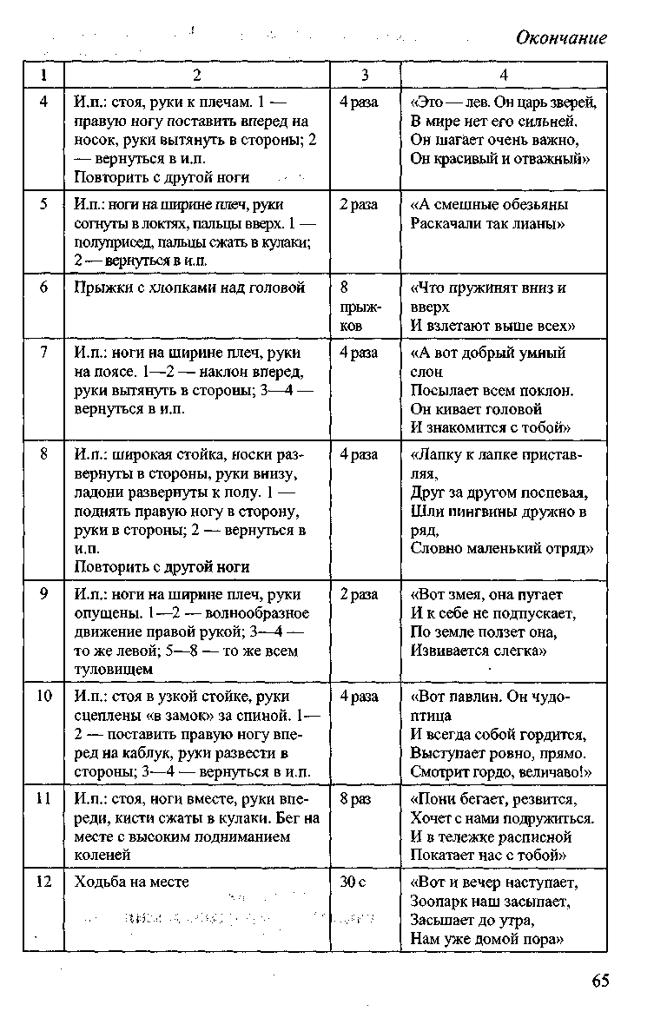
и с атлетическим мячом, художественная гимнастика и стретчинг
Задачи:
- укреплять развитие мышц верхнего плечевого пояса;
- развивать координацию, ловкость движений, глазомер;
- совершенствовать психофизические качества: гибкость, выносливость, внимание, слуховое и зрительное восприятие;
- способствовать общему укреплению организма ребенка;
- тренировать и укреплять функции дыхательной и сердечно-сосудистой систем организма;
- повышать умственную и физическую работоспособность;
- воспитывать волевые качества: целенаправленность, настойчивость, выдержку;
- содействовать воспитанию умения эмоционального выражения;
- оказывать благотворное влияние на психосоматическую сферу ребенка.
Вводная часть
- Маршировка и построение в три колонны.
- Аэробика «Зоопарк» (3 мин).
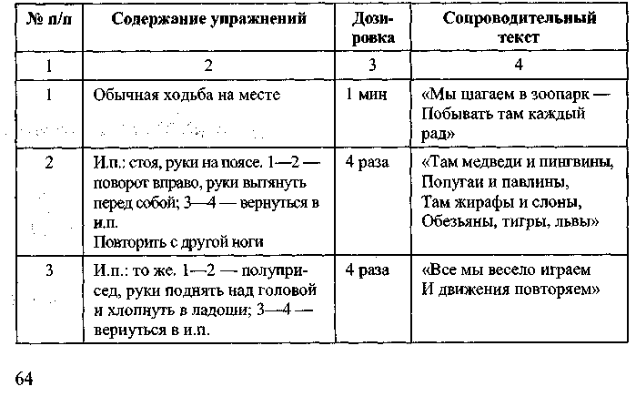
- Перестроение в колонну по одному.
- Галоп по кругу с остановкой по сигналу (стретчинг «Журавль»).
- Бег приставным шагом боком по кругу, руки на поясе с остановкой по сигналу (стретчинг «Цапля»).
- Перестроение в три колонны.
Основная часть
-
Степ-аэробика (4 мин).
1. Упражнение «Стопа» (4 раза)
И.п.: стоя, ноги вместе, руки на поясе. 1 — правую стопу на степ-платформу, правую руку вытянуть вперед; 2 — вернуться в и.п.
То же с левой ноги.
2. Упражение «Подъем» (4 раза)
И.п.: то же. 1 — подъем с правой ноги на степ-платформу, правая рука вытянута вперед; 2 — то же с левой ноги; 3 — шаг назад со степ-платформы с правой ноги, правую руку положить на пояс; 4 — то же с левой ноги.
3. Упражнение «Хоп» (4 раза)
И.п.: стоя, ноги вместе, руки на поясе. 1 — подъем с правой ноги на степ-платформу; 2 — левую ногу поднять, бедро параллельно полу, носок оттянуть в пол, руки вытянуть вперед, кисти сжать в кулак, сказать: «Хоп»; 3 — левую ногу поставить на пол, руки на пояс; 4 — правую ногу подставить к левой.
То же с левой ноги.
4. Упражнение «Кик» (4 раза)
И.п.: то же. 1 — подъем на степ-платформу с правой ноги; 2 — левой ногой выполнить мах от колена вперед, пятка натянута, руки согнуть в локтях, кулаки к плечам, сказать: «Кик»; 3 — левой ногой шаг назад на пол, руки на пояс; 4 — правую ногу подставить к левой.
То же с другой ноги.
5. Упражнение «Плие» (4 раза)
И.п.: то же. 1 — шаг с правой ноги на степ-платформу в сторону, правая рука в сторону; 2 — шаг с левой ноги на степ-платформу в сторону, левая рука в сторону; 3 — полуприсед, ноги на ширине плеч, руками выполнить хлопок над головой; 4 — встать, руки в стороны; 5 — шаг с правой ноги назад на пол, правая рука на пояс; 6 — шаг с левой, левая рука на пояс; 7 — присесть, хлопок перед собой прямыми руками; 8 — вернуться в и.п.
То же с другой ноги.
66
6. Упражнение «Выпад» (4 раза)
И.п.: стоя перед степ-платформой на шаг назад, руки вдоль туловища. 1 — выпад на степ-платформу на правую ногу, руки в стороны; 2 — вернуться в и.п.; 3 — повторить с другой ноги; 4 — вернуться в и.п.
7. Упражнение «Выпад, хоп» (4 раза)
И.п.: стоя перед степ-платформой на шаг назад, руки вдоль туловища. 1 — выпад на степ-платформу на правую ногу, руки в стороны; 2 — встать на степ-платформу на правую ногу, левое колено поднять вперед, руки вперед, сказать: «Хоп»; 3 — шаг с левой ноги назад на пол, выпад, правая нога на степ-платформе, руки в стороны; 4 — перенести вес тела на левую ногу, правое колено поднять вперед, руки на пояс, сказать: «Хоп»; 5—8 — перекаты с пятки на носок.
То же с другой ноги.
8. Упражнение «Боковые махи» (6 раз)
И.п.: то же. 1 — встать правой ногой на степ-платформу; 2 — левую ногу отвести в сторону прямую, руки в стороны; 3 — левой ногой шаг назад на пол, руки на пояс; 4 — вернуться в и.п.
9. Упражнение «Арабеск» (6 раз)
И.п.: стоя, ноги вместе, руки на поясе. 1 — шаг правой ногой на степ-платформу; 2 — левую прямую ногу отвести назад, прогнуться, руки вверх; 3 — шаг левой ногой назад на пол, руки на пояс; 4 — правую ногу подставить к левой.
То же с другой ноги.
10. Упражнение «Перебежка» (6 раз)
И.п.: стоя, ноги вместе с боку от степ-платформы, руки на поясе. 1 — шаг правой ногой на степ-платформу; 2 — подпрыгнуть, подбить левой ногой правую ногу, перепрыгнуть на другую сторону степ-платформы правой ногой, левая остается на платформе.
То же с другой ноги.
11. Упражнение «Прыжки» (6 раз)
И.п.: стоя, ноги вместе перед степ-платформой. 1—2 — встать на степ-платформу с правой ноги; 3—4 — опуститься со степ-платформы с правой ноги; 5—8 — прыжки на месте на двух ногах с хлопками над головой.
- Марш на месте.
- Дыхательная гимнастика «Поехали» (1 раз) Завели машину — Вдох.
Ш-ш... Ш-ш... Выдох.
Накачали шину — Вдох.
Ш-ш... Ш-ш... Выдох.
Улыбнулись веселей Вдох.
И поехали быстрей. Выдох.
67

Дети перестраиваются в колонну по одному.
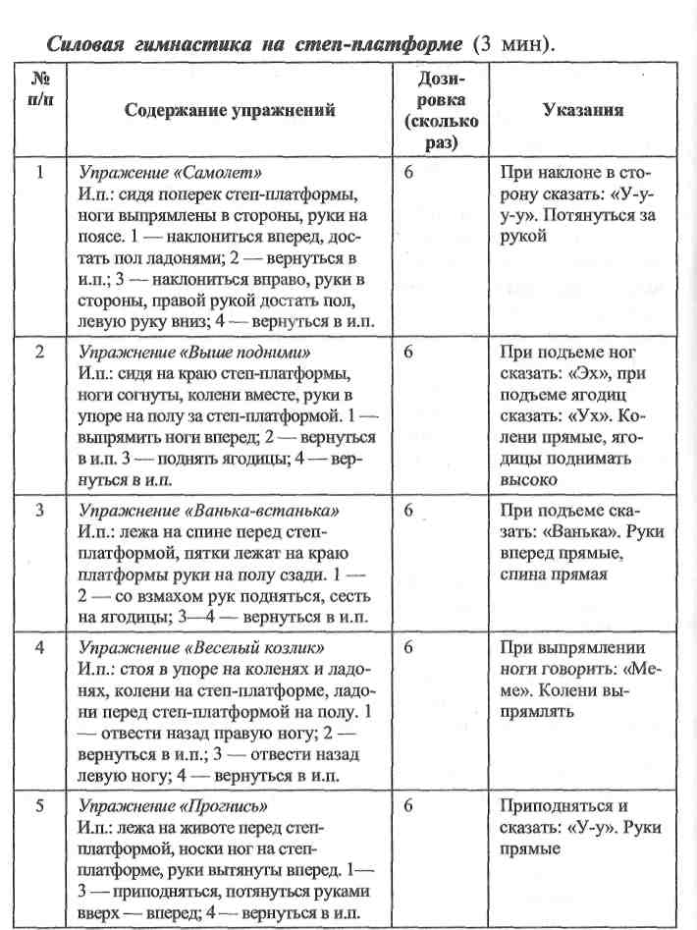
Стретчинг.
1. Упражнение «Веточка» (5 с)
И.п.: узкая стойка, руки вытянуты вперед и сцеплены «в замок» ладонями наружу, вдох. 1 — на выдохе поднять руки над головой; 2 — вернуться в и.п.
68
2. Упражнение «Собачка» (5 с)
И.п.: широкая стойка, пальцы ног направлены вперед, ладони согнутых в локтях рук положить на бедра, вытянуть весь позвоночник вверх. 1 — на выдохе потянуться вперед — вверх, наклониться вперед до полного касания руками пола; следить за тем, чтобы пятки не отрывались от пола, спина оставалась прямой, ладони лежали на полу на ширине плеч; 2 — наклониться еще ниже и поставить локти на пол, ладони лежат на полу.
Дети берут набивные мячи.
Силовая гимнастика с атлетическим мячом (4 мин).
- Ходьба с высоким подниманием колена, с мячом, поднятым над головой, с остановкой по сигналу (сесть на мяч).
- Ползание на ягодицах спиной вперед с зажатым между коленями мячом, с остановкой по сигналу — игровое упражнение «Циркач» (стоя на мяче, руки в стороны).
- Игровое упражнение «Бычки», с остановкой по сигналу — игровое упражнение «Медуза» (лежа спиной на мяче, поднимать вверх и удерживать на весу прямые ноги, руки в стороны).
- Стретчинг «Цветок» (5 с)
И.п.: сидя на ягодицах, ноги в стороны, правая (левая) нога согнута в колене, которое лежит на полу, стопа развернута наружу. Выпрямить спину, вытянуть позвоночник вверх, поднять руки вверх, потянуться.
Дети кладут мячи, берут обручи.
Художественная гимнастика (4 мин).
- Вращение обруча разными способами: на руке, шее, талии.
- Пролезание в обруч.
Заключительная часть
Игра малой подвижности «Будь внимателен» с упражнениями стретчинга (3 мин). Стретчинг.
1. Упражнение «Бабочка» (5 с)
И.п.: сидя на ягодицах, ноги согнуты в коленях, разведены в стороны, стопы стоят на полу, руками обхватить колени. 1 — взяться правой (левой) рукой за правую (левую) стопу с внутренней стороны; 2 — выпрямить правую (левую) ногу в сторону — вверх, придерживая ее рукой за внутреннюю сторону стопы. Сохраняя равновесие, сидеть на обеих ягодицах.
2. Упражнение «Лисичка» (5 с)
И.п.: стоя на коленях, голени и ступни вместе. 1 — сесть на пол справа (слева), согнутые ноги останутся слева (справа); 2 — потянуться вверх от копчика до макушки, вдох; 3 — на выдохе
69
положить левую (правую) руку на правое (левое) колено; 4 — отвести правую (левую) руку за спину, коснувшись пальцами пола, вдох; 5—8 — на выдохе повернуться как можно дальше направо (налево), не отрывая от пола левого (правого) бедра.
3. Упражнение «Кустик» (5 с)
И.п.: сидя на ягодицах, ноги выпрямлены вперед перед собой. 1 — взяться за стопу правой ноги обеими руками и положить ее на левое бедро, колено на пол; 2 — взяться за стопу левой ноги обеими руками и положить на правое бедро сверху; 3—4 — руки в упоре за спиной.
4. Упражнение «Сундучок» (5 с)
И.п.: сидя, ягодицы на пятках. 1 — сложить ладони за спиной пальцами вниз; 2 — повернуть ладони пальцами вверх, локти отвести назад, вдох; 3 — на выдохе наклониться вперед, следить за тем, чтобы ладони и пальцы рук все время соприкасались; 4 — вернуться в и.п.
5. Упражнение «Морская звезда» (5 с)
И.п.: стоя на коленях, руки опущены вдоль тела. 1 — сесть на пол между стопами, руки в упоре сзади; 2 — передвигая руки назад, лечь на спину; 3 — слегка развести колени в стороны; 4 — руки положить на пол в стороны, ладони прижать к полу.
Комплекс 8. Аэробика, степ-аэробика,
силовая гимнастика на степ-платформе
и с атлетическим мячом, художественная
гимнастика и стретчинг
Задачи:
- укреплять развитие мышц верхнего плечевого пояса;
- развивать координацию, ловкость движений, глазомер;
- совершенствовать психофизические качества: гибкость, выносливость, внимание, слуховое и зрительное восприятие;
- способствовать общему укреплению организма ребенка;
- тренировать и укреплять функции дыхательной и сердечно-сосудистой систем организма;
- повышать умственную и физическую работоспособность;
- воспитывать волевые качества: целенаправленность, настойчивость, выдержку;
70

- содействовать воспитанию умения эмоционального выражения;
- оказывать благотворное влияние на психосоматическую сферу ребенка.
Вводная часть
- Маршировка и построение в три колонны.
- Аэробика «Зоопарк» (3 мин). См. комплекс 7, с. 64—65.
- Перестроение в колонну по одному.
- Галоп по кругу с остановкой по сигналу (стретчинг «Журавль»).
- Бег приставным шагом боком по кругу, руки на поясе с остановкой по сигналу (стретчинг «Цапля машет крыльями»).
- Перестроение в три колонны, дети берут степ-платформы.
Основная часть
Степ-аэробика (4 мин).
1. Упражнение «Стопа» (4 раза)
И.п.: стоя, ноги вместе, руки на поясе. 1 — правую стопу поставить на степ-платформу, правую руку вытянуть вперед; 2 — вернуться в и.п.
Повторить с левой ноги.
2. Упражнение «Подъем» (4 раза)
И.п.: то же. 1 — подъем с правой ноги на степ-платформу, правая рука вытянута вперед; 2 — то же с левой ноги; 3 — шаг назад со степ-платформы с правой ноги, правую руку положить на пояс; 4 — то же с левой ноги.
Повторить подъемы, начиная с левой ноги.
3. Упражнение «Хоп» (4 раза)
И.п.: ноги вместе, руки на поясе. 1 — подъем с правой ноги на степ-платформу; 2 — левую ногу поднять, бедро параллельно полу, носок оттянуть в пол, руки вперед, кисти сжать в кулак, сказать: «Хоп»; 3 — левую ногу поставить на пол, руки на пояс; 4 — правую ногу подставить к левой.
Повторить с левой ноги.
4. Упражнение «Кик» (4 раза)
И.п.: то же. 1 — подъем на степ-платформу с правой ноги; 2 — левой ногой выполнить мах от колена вперед, пятка натянута, руки согнуть в локтях, кулаки к плечам, сказать: «Кик»; 3 — левой ногой шаг назад на пол, руки на пояс; 4 — правую ногу подставить к левой.
То же с другой ноги.
71
5. Упражнение «Плие» (4 раза)
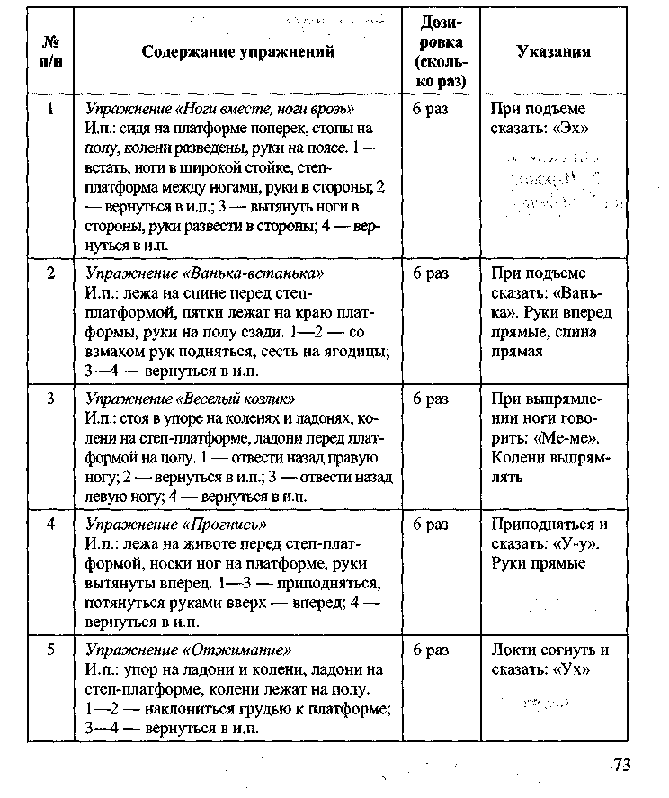
И.п.: то же. 1 — шаг с правой ноги на степ-платформу в сторону, правая рука в сторону; 2 — шаг с левой ноги на степ-платформу в сторону, левая рука в сторону; 3 — полуприсед, ноги на ширине плеч, руками выполнить хлопок над головой; 4 — встать, руки в стороны; 5 — шаг с правой ноги назад на пол, правая рука на пояс; 6 — шаг с левой ноги, левая рука на пояс; 7 — присесть, хлопок перед собой прямыми руками; 8 — вернуться в и.п.
То же с другой ноги.
6. Упражнение «Выпад» (4 раза)
И.п.: стоя перед степ-платформой на шаг назад, руки вдоль туловища. 1 — выпад на степ-платформу на правую ногу, руки в стороны; 2 — вернуться в и.п.; 3 — повторить с другой ноги; 4 — вернуться в и.п.
7. Упражнение «Выпад, хоп» (4 раза)
И.п.: стоя перед степ-платформой на шаг назад, руки вдоль туловища. 1 — выпад на степ-платформу на правую ногу, руки в стороны; 2 — встать на степ-платформу на правую ногу, левое колено поднять вперед, руки вперед, сказать: «Хоп»; 3 — шаг с левой ноги назад на пол, выпад, правая нога на степ-платформе, руки в стороны; 4 — перенести вес тела на левую ногу, правое колено поднять вперед, руки на пояс, сказать: «Хоп»; 5—8 — перекаты с пятки на носок.
То же с другой ноги.
8. Упражнение «Боковые махи» (6 раз)
И.п.: то же. 1 — встать правой ногой на степ-платформу; 2 — левую ногу отвести в сторону прямую, руки в стороны; 3 — левой ногой шаг назад на пол, руки на пояс; 4 — вернуться в и.п.
9. Упражнение «Арабеск» (6 раз)
И.п.: стоя, ноги вместе, руки на поясе. 1 — шаг правой ногой на степ-платформу; 2 — левую прямую ногу отвести назад, прогнуться, руки вверх; 3 — шаг левой ногой назад на пол, руки на пояс; 4 — правую ногу подставить к левой.
То же с другой ноги.
10. Упражнение «Перебежка» (6 раз)
И.п.: стоя, ноги вместе с боку от степ-платформы, руки на поясе. 1 — шаг правой ногой на степ-платформу; 2 — подпрыгнуть, подбить левой ногой правую ногу, перепрыгнуть на другую сторону степ-платформы правой ногой, левая остается на платформе.
То же с другой ноги.
11. Упражнение «Прыжки» (6 раз)
И.п.: стоя, ноги вместе перед степ-платформой. 1—2 — встать на степ-платформу с правой ноги; 3—4 — опуститься со степ-платформы с правой ноги; 5—8 — прыжки на месте на двух ногах с хлопками над головой.
72

- Марш на месте.
- Дыхательная гимнастика «Поехали» (1 раз)
Завели машину — Вдох.
Ш-ш... Ш-ш... Выдох.
Накачали шину — Вдох.
Ш-ш... Ш-ш... Выдох.
Улыбнулись веселей Вдох.
И поехали быстрей. Выдох.
Силовая гимнастика на степ-платформе (3 мин).
Стретчинг.
1. Упражнение «Веточка»
И.п.: узкая стойка, руки вытянуты вперед и сцеплены «в замок» ладонями наружу, вдох. 1 — на выдохе поднять руки над головой; 2 — вернуться в и.п.
2. Упражнение «Собачка»
И.п.: широкая стойка, пальцы ног направлены вперед, ладони согнутых в локтях рук положить на бедра, вытянуть весь позвоночник вверх. 1 — на выдохе потянуться вперед — вверх, наклониться вперед до полного касания руками пола; следить за тем, чтобы пятки не отрывались от пола, спина оставалась прямой, ладони лежали на полу на ширине плеч; 2 — наклониться еще ниже и поставить локти на пол, ладони лежат на полу.
Дети берут набивные мячи.
Силовая гимнастика с атлетическим мячом.
- Бег «змейкой» между мячами на носочках, руки на поясе, с остановкой по сигналу (взять мяч и поднять вверх) (3 раза 20 с).
- Игровое упражнение «Бычки», с остановкой по сигналу (игровое упражнение «Медуза») (3 раза 20 с).

- Игровое упражнение «Тачка» (1 мин).
- Стретчинг «Цветок»
И.п.: сидя на ягодицах, ноги в стороны, правая (левая) нога согнута в колене, которое лежит на полу, стопа развернута наружу. 1 — выпрямить спину, вытянуть позвоночник вверх, поднять руки вверх, потянуться.
Дети кладут мячи, берут обручи.
Художественная гимнастика (4 мин).
- Вращение обруча разными способами: на шее, талии.
- Перебрасывание обруча из правой руки в левую.
- Пролезание в обруч.
Заключительная часть
Игра малой подвижности «Будь внимателен» с использованием упражнений стретчинга (3 мин). Стретчинг.
1. Упражнение «Бабочка» (5 с)
И.п.: сидя на ягодицах, ноги согнуты в коленях, разведены в стороны, стопы стоят на полу, руками обхватить колени. 1 — взяться правой (левой) рукой за правую (левую) стопу с внутренней стороны; 2 — выпрямить правую (левую) ногу в сторону — вверх, придерживая ее рукой за внутреннюю сторону стопы. Сохраняя равновесие, сидеть на обеих ягодицах.
74
2. Упражнение «Кустик» (10 с)
И.п.: сидя на ягодицах, ноги выпрямлены вперед перед собой. 1 — взяться за стопу правой ноги обеими руками и положить ее на левое бедро, колено на пол; 2 — взяться за стопу левой ноги обеими руками и положить на правое бедро сверху; 3—4 — руки в упоре за спиной.
3. Упражнение «Самолет» (5 с)
И.п.: сидя на коленях, руки вдоль туловища. 1 — выпрямить назад правую (левую) ногу, ягодицы на левой (правой) пятке, вдох; 2 — руки выпрямить в стороны, спину выпрямить, позвоночник вытянуть вверх, выдох.
4. Упражнение «Сундучок» (5 с)
И.п.: сидя, ягодицы на пятках. 1 — сложить ладони за спиной пальцами вниз; 2 — повернуть ладони пальцами вверх, локти отвести назад, вдох; 3 — на выдохе наклониться вперед; следить за тем, чтобы ладони и пальцы рук все время соприкасались; 4 — вернуться в и.п.
5. Упражнение «Морская звезда» (5 с)
И.п.: стоя на коленях, руки опущены вдоль тела. 1 — сесть на пол между стопами, руки в упоре сзади; 2 — передвигая руки назад, лечь на спину; 3 — слегка развести колени в стороны; 4 — руки положить на пол в стороны, ладони прижать к полу.
Комплекс 9. Силовая гимнастика
с атлетическим мячом, художественная
гимнастика с малым мячом,
акробатика и стретчинг
Задачи:
- учить перебрасывать малый мяч из правой руки в левую с подбрасыванием его вверх и отскоком от пола;
- упражнять в перепрыгивании через препятствия с разбега способом «ножницы»;
- развивать силу основных мышечных групп, способствовать укреплению и растяжению мышц и связок;
- воспитывать волевые качества: уверенность в своих силах, настойчивость.
Вводная часть
- Ходьба (30 с).
- Боковой галоп, руки на поясе (30 с).
- Игровое упражнение «Гномики» (30 с).
75
- Бег с закидыванием голени назад, руки на поясе (30 с).
- Игровое упражнение «Маленькие лягушки» (30 с).
- Игровое упражнение «Раки» (30 с).
Основная часть
Силовая гимнастика с атлетическим мячом (5 мин).
1. Упражнение 1 (6 раз)
И.п.: ноги на ширине плеч, мяч в опущенных руках. 1—2 — мяч поднять вверх над головой; 3—4 — опустить мяч.
2. Упражнение 2 (6 раз)
И.п.: стоя на коленях на мяче, руки на поясе. 1—2 — наклон вправо, руки в стороны; 3—4 — наклон влево, руки на пояс; 5— 6 — наклон влево, руки в стороны; 7—8 — вернуться в и.п.
3. Упражнение 3 (6 раз)
И.п.: сидя на мяче, ноги согнуты, стопы стоят на полу, руки сложены «полочкой» перед грудью. 1—2 — выпрямить ноги вперед — вверх, руки в стороны.
4. Упражнение 4 (6 раз)
И.п.: сидя на ягодицах, ноги в стороны, мяч на голове, придерживается руками. 1—2 — наклон вперед; 3—4 — вернуться в и.п.
5. Упражнение 5 (4 раза)
И.п.: лежа на мяче на животе, руки в упоре впереди, ноги прямые, носки ног упираются в пол. 1—4 — перебирая руками по полу, прокатываться на мяче вперед и назад.
6. Упражнение 6 (5 раз)
И.п.: лежа на спине, руки вдоль туловища, мяч зажат между стопами. 1—2 — поднять ногами мяч вверх; 3—4 — вернуться в и.п.
7. Пальчиковая гимнастика «Сидит белка на тележке» (1 раз)
И.п.: сидя, кисти сжаты в кулачки.
Сидит белка на тележке, Дети выполняют круговые движения
кистями вправо.
Продает она орешки: Делают круговые движения кистями
влево.
Лисичке-сестричке, Разгибают большой палец.
Воробью, Разгибают указательный палец.
Синичке, Разгибают средний палец.
Мишке толстопятому, Разгибают безымянный палец.
Заиньке усатому. Разгибают мизинец.
Вот так! Смыкают пальцы «в замок».
Художественная гимнастика с малым мячом (4 мин). 1. Перебрасывание мяча с правой руки в левую с отскоком от пола.
76

- Перебрасывание мяча из правой руки в левую с подбрасыванием мяча вверх.
- Подбрасывание мяча обеими руками вверх с хлопком в ладоши перед собой.
Акробатика (4 мин).
- Прыжки через планку с разбега способом «ножницы».
- Впрыгивание на предмет с места.
- Дыхательная гимнастика «Ветер»
И.п.: стоя, ноги вместе, руки вдоль туловища.
Ветер сверху набежал, Вдох.
Ветку дерева сломал: «В-в-в». Выдох.
Дул он долго, зло ворчал Вдох.
И деревья все качал: «Бу-бу-бу». Выдох.
Заключительная часть (3 мин)
Игра малой подвижности «Походка и настроение». Стретчинг.
1. Упражнение «Елка» (5 с)
И.п.: стоя, ноги вместе, руки вдоль туловища. 1 — развести носки врозь; 2 — вытянуть позвоночник вверх, руки развести слегка в стороны — вниз, ладони направлены в пол, вдох; 3—4 — полуприсед, пятки от пола не отрывать, выдох.
2. Упражнение «Паучок» (5 с)
И.п.: сидя на ягодицах, ноги согнуты в коленях и разведены в стороны. 1 — опустить обе руки между ногами; 2 — ладони просунуть под колени и обхватить носки ног с внешней стороны; 3 — на выдохе наклоняться вперед между ногами, стараясь коснуться пола лбом; 4 — выпрямиться.
3. Упражнение «Сорванный цветок» (5 с)
И.п.: сидя на ягодицах, ноги в стороны, правая (левая) нога согнута в колене, колено лежит на полу, стопа развернута наружу, руки подняты вверх. 1 — потянуться вверх, вытянуть позвоночник, вдох; 2 — наклониться вперед к прямой ноге, коснуться лбом колена, руками тянуться вперед, выдох; 3 — выпрямиться, вытянуть позвоночник вверх, поднять руки вверх, потянуться; 4 — наклониться вперед грудью к прямой ноге, коснуться лбом пола, руками тянуться вперед; 5 — выпрямиться, вытянуть позвоночник вверх, поднять руки вверх, потянуться; 6 — наклониться вперед за прямой ногой, руками тянуться вперед, коснуться лбом пола.
4. Упражнение «Солнышко садится за горизонт» (5 с)
И.п.: стоя на коленях, подъем стопы прижат к полу. 1 — вытянуть в сторону левую (правую) ногу, пятка левой (правой) нога на одной прямой с правым (левым) коленом; 2 — опустить
77
плечи и вытянуть руки в стороны ладонями вверх; 3 — на выдохе наклонить туловище влево (вправо), тянуться от бедер до касания левой (правой) рукой левой (правой) ноги; 4 — выпрямиться.
5. Упражнение «Жучок» (5 с)
И.п.: сидя между стопами, руки опущены вдоль туловища. 1 — потянуться вверх, выпрямить спину, вытянуть позвоночник, вдох; 2 — на выдохе наклониться вперед, положить грудь на колени, лбом коснуться пола, руки лежат на полу вдоль туловища на тыльной стороне ладоней; следить за тем, чтобы ягодицы при наклоне не отрывались от пола.
Комплекс 10. Силовая гимнастика
с атлетическим мячом,
художественная гимнастика с малым
мячом, акробатика и стретчинг
Задачи:
- учить подбрасывать и ловить малый мяч с хлопком и вращением кистей рук;
- закреплять умение энергично отталкиваться и правильно приземляться при выполнении прыжков;
- развивать силу основных мышечных групп, способствовать укреплению и растяжению мышц и связок;
- воспитывать волевые качества: уверенность в своих силах, настойчивость.
Вводная часть
- Ходьба (30 с).
- Боковой галоп с хлопками в ладоши прямыми руками перед собой (30 с).
- Игровое упражнение «Гномики» в чередовании с веселой зарядкой «Салют» (30 с).
- Бег с закидыванием голеней назад, руки в стороны (30 с).
- Игровое упражнение «Маленькие лягушки» в чередовании по сигналу с игровым упражнением «Раки» (3 раза 10 с)
Основная часть
Силовая гимнастика с атлетическим мячом (5 мин). 1. Упражнение 1 (6 раз)
78
И.п.: сидя на мяче, ноги согнуты, стопы стоят на полу, руки сложены «полочкой» перед грудью. 1—2 — выпрямить ноги вперед — вверх, руки в стороны; 3—4 — вернуться в и.п.
2. Упражнение 2 (6 раз)
И.п.: стоя на коленях на мяче, руки на поясе. 1—2 — наклон вправо, руки в стороны; 3—4 — наклон влево, руки на пояс; 5— 6 — наклон влево, руки в стороны; 7—8 — вернуться в и.п.
3. Упражнение 3 (6 раз)
И.п.: сидя на ягодицах, ноги в стороны, мяч на голове, придерживается руками. 1—2 — наклон вперед; 3—4 — вернуться в и.п.
4. Упражнение 4 (4 раза)
И.п.: лежа на мяче на животе, руки в упоре впереди, ноги прямые, носки ног упираются в пол. 1—4 — перебирая руками по полу, прокатываться на мяче вперед и назад.
5. Упражнение 5 (5 раз)
И.п.: лежа на спине, руки вдоль туловища, мяч зажат между стопами. 1—2 — поднять ногами мяч вверх; 3—4 — вернуться в и.п.
6. Упражнение «Медуза» (4 раза)
И.п.: лежа на спине, на мяче, руки и ноги в стороны. 1—4 — оторвать ноги, руки и голову от пола, удерживать равновесие; 5— 8 — вернуться в и.п.
7. Пальчиковая гимнастика «Сидит белка на тележке» (1 раз)
И.п.: сидя, кисти сжаты в кулаки.
Сидит белка на тележке, Дети выполняют круговые движения
кистями вправо.
Продает она орешки: Круговые движения кистями влево.
Лисичке-сестричке, Разгибают большой палец.
Воробью, Разгибают указательный палец.
Синичке, Разгибают средний палец.
Мишке толстопятому, Разгибают безымянный палец.
Заиньке усатому. Разгибают мизинец.
Вот так! Смыкают пальцы «в замок».
Художественная гимнастика с малым мячом (4 мин).
- Перебрасывание мяча из правой руки в левую руку с подбрасыванием его вверх.
- Подбрасывание мяча обеими руками вверх с хлопком в ладоши перед собой.
- Подбрасывание мяча вверх обеими руками с выполнением во время полета мяча руками «моталочки» (вращение кистями рук).
79
Акробатика (4 мин).
- Прыжки с разбега через предмет (мягкий куб), ноги врозь.
- Впрыгивание на предмет с места.
- Дыхательная гимнастика «Ветер» (1 раз) И.п.: стоя, ноги вместе, руки вдоль туловища.
Ветер сверху набежал, Вдох.
Ветку дерева сломал: «В-в-в». Выдох.
Дул он долго, зло ворчал Вдох.
И деревья все качал: «Бу-бу-бу». Выдох.
Заключительная часть (4 мин)
Игра малой подвижности «Походка и настроение». Стретчинг.
1. Упражнение «Елка» (5 с)
И.п.: стоя, ноги вместе, руки вдоль туловища. 1 — развести носки врозь; 2 — вытянуть позвоночник вверх, руки развести слегка в сторону — вниз, ладони направлены в пол, вдох; 3—4 — полуприсед, пятки от пола не отрывать, выдох.
2. Упражнение «Паучок» (5 с)
И.п.: сидя на ягодицах, ноги согнуты в коленях и разведены в стороны. 1 — опустить обе руки между ногами; 2 — ладони просунуть под колени и обхватить носки ног с внешней стороны; 3 — на выдохе наклоняться вперед между ногами, стараясь коснуться пола лбом; 4 — выпрямиться.
3. Упражнение «Сорванный цветок» (5 с)
И.п.: сидя на ягодицах, ноги в стороны, правая (левая) нога согнута в колене, колено лежит на полу, стопа развернута наружу, руки подняты вверх. 1 — потянуться вверх, вытянуть позвоночник, вдох; 2 — наклониться вперед к прямой ноге, коснуться лбом колена, руками тянуться вперед, выдох; 3 — выпрямиться, вытянуть позвоночник вверх, поднять руки вверх, потянуться; 4 — наклониться вперед грудью к прямой ноге, коснуться лбом пола, руками тянуться вперед; 5 — выпрямиться, вытянуть позвоночник вверх, поднять руки вверх, потянуться; 6 — наклониться вперед за прямой ногой, руками тянуться вперед, коснуться лбом пола.
4. Упражнение «Солнышко садится за горизонт» (5 с)
И.п.: стоя на коленях, подъем стопы прижат к полу. 1 — вытянуть в сторону левую (правую) ногу, пятка левой (правой) ноги на одной прямой с правым (левым) коленом; 2 — опустить плечи и вытянуть руки в стороны ладонями вверх; 3 — на выдохе наклонить туловище влево (вправо), тянуться от бедер до касания левой (правой) рукой левой (правой) ноги; 4 — выпрямиться.
80
5. Упражнение «Жучок» (5 с)
И.п.: сидя между стопами, руки опущены вдоль туловища. 1 — потянуться вверх, выпрямить спину, вытянуть позвоночник, вдох; 2 — на выдохе наклониться вперед, положить грудь на колени, лбом коснуться пола, руки лежат на полу вдоль туловища на тыльной стороне ладоней; следить за тем, чтобы ягодицы при наклоне не отрывались от пола.
Комплекс 11. Степ-аэробика, школа мяча,
силовая гимнастика с атлетическим
мячом и стретчинг
Задачи:
- упражнять в освоении составных элементов основных движений, уделяя внимание согласованной работе всех частей тела;
- продолжать учить ловить мяч двумя руками из различных исходных положений и разными способами;
- обеспечить высокую двигательную активность, способствующую тренировке всех функций организма;
- формировать чувство радости и удовлетворения от выполнения физических упражнений.
Вводная часть
- Ходьба с хорошей отмашкой рук (30 с).
- Подскоки, руки на поясе (35 с).
- Игровое упражнение «Неваляшка» (40 с).
- Прыжки на двух ногах с продвижением вперед, хлопками в ладоши над головой, руки прямые (30 с).
- Игровое упражнение «Муравьишки идут назад» (40 с).
Основная часть
Степ-аэробика (5 мин).
1. Упражнение «Разминка стопы» (8 раз)
И.п.: стоя, ноги вместе, руки на поясе. Поочередно перекатываться правой и левой ногой с пятки на носок.
2. Упражнение «Пятка, носок» (4 раза)
И.п.: то же. 1 — носок правой ноги поставить на степ-платформу; 2 — вернуться в и.п.; 3 — пятку левой ноги поставить на степ-платформу; 4 — вернуться в и.п.; 5—8 — перекаты с пятки на носок.
81
3. Упражнение «Стопа» (4 раза)
И.п.: то же. 1 — правую стопу поставить на степ-платформу, правую руку вытянуть вперед; 2 — вернуться в и.п. То же с левой ноги.
4. Упражнение «Подъем» (4 раза)
И.п.: то же. 1 — подъем с правой ноги на степ-платформу, правая рука вперед; 2 — то же с левой ноги; 3 — шаг назад со степ-платформы с правой ноги, правую руку на пояс; 4— то же с левой ноги.
Повторить подъемы, начиная с левой ноги.
5. Упражнение «Хоп» (4 раза)
И.п.: стоя, ноги вместе, руки на поясе. 1 — подъем с правой ноги на степ-платформу; 2 — левую ногу поднять, бедро параллельно полу, носок оттянуть в пол, руки вытянуть вперед, кисти сжать в кулак, сказать: «Хоп»; 3 — левую ногу поставить на пол, руки на пояс; 4 — правую ногу подставить к левой.
То же с левой ноги.
6. Упражнение «Кик» (4 раза)
И.п.: то же. 1 — подъем на степ-платформу с правой ноги; 2 — левой ногой выполнить мах от колена вперед, пятка натянута, руки согнуть в локтях, кулаки к плечам, сказать: «Кик»; 3 — с левой ноги шаг назад на пол, руки на пояс; 4 — правую ногу подставить к левой.
То же с другой ноги.
7. Упражнение «Крест» (4 раза)
И.п.: то же. 1— правой ногой встать на степ-платформу; 2 — левую ногу поставить на степ-платформу накрест перед правой ногой; 3-е правой ноги шаг назад на пол; 4 — левую ногу подставить к правой ноге.
То же с другой ноги.
8. Упражнение «Плие» (4 раза)
И.п.: то же. 1 — шаг с правой ноги на степ-платформу в сторону, правая рука в сторону; 2 — шаг с левой ноги на степ-платформу в сторону, левая рука в сторону; 3 — полуприсед, ноги на ширине плеч, руками выполнить хлопок над головой; 4 — встать, руки в стороны; 5 — шаг с правой ноги назад на пол, правая рука на пояс; 6 — шаг с левой ноги, левая рука на пояс; 7 — присесть, хлопок перед собой прямыми руками; 8 — вернуться в и.п.
То же с другой ноги.
9. Упражнение «Выпад, хоп» (4 раза)
И.п.: стоя перед степ-платформой на шаг назад, ноги вместе, руки на поясе. 1 — выпад на степ-платформу на правую ногу, руки в стороны; 2 — встать на степ-платформу на правую ногу,
82
левое колено поднять вперед, руки вперед, сказать: «Хоп»; 3 — шаг левой назад на пол, выпад, правая нога на степ-платформе, руки в стороны; 4 — перенести вес тела на левую ногу, правое колено поднять вперед, руки на пояс, сказать: «Хоп»; 5—8 — перекаты с пятки на носок. То же с другой ноги.
10. Упражнение «Арабеск» (6 раз)
И.п.: стоя, ноги вместе, руки на поясе. 1 — шаг правой ногой на степ-платформу; 2 — прямую левую ногу отвести назад, прогнуться, руки вверх; 3 — шаг левой ногой назад на пол, руки на пояс; 4 — правую ногу подставить к левой.
То же с другой ноги.
11. Упражнение «Боковые махи» (6 раз)
И.п.: то же. 1 — встать с правой ноги на степ-платформу; 2 — прямую левую ногу отвести в сторону, руки в стороны; 3-е левой ноги шаг назад на пол, руки на пояс; 4 — вернуться в и.п.
12. Упражнение «Перебежка» (6 раз)
И.п.: стоя, ноги вместе с боку от степ-платформы, руки на поясе. 1 — шаг с правой ноги на степ-платформу; 2 — подпрыгнуть, подбить левой ногой правую ногу, перепрыгнуть на другую сторону степ-платформы правой ногой, левая остается на степ-платформе.
То же с другой ноги.
13. Дыхательная гимнастика «Еж» (1 раз)
И.п.: лежа на спине, руки вдоль туловища.
Вот свернулся еж в клубок, Дети сгибают ноги и руками
притягивают их к груди.
Потому что он продрог. На выдохе произносят: «Бр-р-р».
Лучик ежика коснулся, Опускают ноги, поднимают руки
Ежик сладко потянулся. вверх — вдох.
Школа мяча (8 мин).
- Подбрасывание мяча вверх с хлопком, стоять на степ-платформе.
- Игровое упражнение «Окошко». Подбросить мяч вверх и пропустить через сложенные кольцо руки.
- Подбросить мяч вверх двумя руками, сесть на степ-платформу, поймать мяч.
- Отбивание мяча двумя руками и поочередно правой и левой рукой.
Силовая гимнастика с атлетическим мячом (3 мин).
1. Упражнение «Стрела» (4 раза)
И.п.: сидя боком к мячу, мяч на полу. 1—2 — упереться правой рукой в мяч, ноги отодвинуть максимально от мяча, левую руку поднять вверх; 3—8 — удерживать стойку на одной руке, ноги вместе, корпус параллельно полу.
83
2. Упражнение «Самолет» (4 раза)
И.п.: лежа на мяче на животе, руки вытянуты в стороны и лежат на полу, ноги на полу прямые вместе, лоб упирается в пол. 1—4 — приподнять голову, руки и ноги вверх, прогнуться и удерживать позу.
3. Упражнение «Мостик» (4 раза)
И.п.: пятки лежат на мяче, ноги прямые, руки в упоре сзади на ладони. 1—2 — поднять ягодицы вверх; 3—4 — вернуться в и.п.
4. Упражнение «Подъемный кран» (5 раз)
И.п.: сидя на полу на ягодицах, упор на предплечья, прямые ноги лежат на полу, мяч зажат стопами. 1—2 —поднять мяч вверх; 3—4 — вернуться в и.п.
Заключительная часть (3 мин) Игра малой подвижности «Сделай фигуру» с использованием упражнений стретчинга. Стретчинг.
1. Упражнение «Ракета» (5 с)
И.п.: широкая стойка, левая стопа развернута наружу, руки опущены вдоль туловища. 1 — повернуть туловище налево, вдох; 2 — опуститься вниз, сгибая левую ногу в колене, пока бедро не образует с голенью прямой угол, выдох; 3 — вытянуть руки над головой ладонями внутрь, вдох; 4 — руки опустить, колено выпрямить, выдох.
2. Упражнение «Качели» (5 с)
И.п.: широкая стойка, левая (правая) стопа развернута наружу, левая (правая) пятка находится на одной прямой со сводом правой (левой) стопы, руки в стороны. 1 — на выдохе наклонить туловище влево (вправо), положить ладонь левой (правой) руки на пол перед левой (правой) стопой так, чтобы колено упиралось в плечо возле подмышечной впадины, вытянуть правую руку вверх; 2 — вернуться в и.п.
3. Упражнение «Бабочка» (5 с)
И.п.: сидя на ягодицах, ноги согнуты в коленях, разведены в стороны, стопы стоят на полу, руками обхватить колени. 1 — взяться правой (левой) рукой за правую (левую) стопу с внутренней стороны; 2 — выпрямить правую (левую) ногу в сторону — вверх, придерживать рукой за внутреннюю сторону стопы. Сохраняя равновесие, сидеть на обеих ягодицах.
4. Упражнение «Паучок» (5 с)
И.п.: сидя на ягодицах, ноги согнуты в коленях и разведены в стороны. 1 — опустить обе руки между ногами; 2 — ладони просунуть под колени и обхватить носки ног с внешней стороны; 3 —
84
на выдохе наклоняться вперед между ногами, стараясь коснуться пола лбом; 4 — выпрямиться.
5. Упражнение «Колобок» (5 с)
И.п.: сидя на ягодицах, руки в упоре за спиной. 1 — подтянуть колени к себе, пятки к ягодицам, спину выпрямить, позвоночник вытянуть вверх — вдох; 2 — на выдохе обхватить колени руками, голову опустить на колени; 3 — на вдохе перекатиться на спину, руки остаются на коленях; 4 — на выдохе выпрямить ноги и руки, положить их на пол.
Комплекс 12. Степ-аэробика, школа мяча,
силовая гимнастика с атлетическим
мячом и стретчинг
Задачи:
- упражнять в освоении составных элементов основных движений, уделяя внимание согласованной работе всех частей тела;
- учить ловить мяч двумя руками из различных исходных положений и разными способами;
- обеспечить высокую двигательную активность, способствующую тренировке всех функций организма;
- формировать чувство радости и удовлетворения от выполнения физических упражнений.
Вводная часть
- Ходьба с хорошей отмашкой рук (30 с).
- Подскоки, руки на поясе, с остановкой по сигналу (стретчинг «Цапля») (15 с 3 раза).
- Приставной шаг боком с выпрямлением рук в стороны на каждый шаг (40 с).
- Прыжки на двух ногах с продвижением вперед, хлопками в ладоши над головой, руки прямые, с остановкой по сигналу (стретчинг «Елка») (30 с).
- Игровое упражнение «Муравьишки» в чередовании с упражнением «Муравьишки идут назад» (40 с).
Основная часть
Степ-аэробика (5 мин). 1. Упражнение «Разминка стопы» (8 раз)
И.п.: стоя, ноги вместе, руки на поясе. Перекаты с пятки на носок поочередно правой и левой ногой.2. Упражнение «Пятка, носок» (4 раза)
И.п.: то же. 1 — носок правой ноги поставить на степ-платформу; 2 — вернуться в и.п.; 3 — пятку левой ноги поставить на степ-платформу; 4 — вернуться в и.п.; 5—8 — перекаты с пятки на носок поочередно правой и левой ногой.
3. Упражнение «Стопа» (4 раза)
И.п.: то же. 1 — правую стопу поставить на степ-платформу, правую руку вытянуть вперед; 2 — вернуться в и.п. То же с другой ноги.
4. Упражнение «Подъем» (4 раза)
И.п.: то же. 1 — подъем с правой ноги на степ-платформу, правая рука вперед; 2 — то же с левой ноги; 3 — шаг назад со степ-платформы с правой ноги, правую руку на пояс; 4 — то же с левой ноги.
Повторить подъемы, начиная с левой ноги.
5. Упражнение «Хоп» (4 раза)
И.п.: стоя, ноги вместе, руки на поясе. 1 — подъем с правой ноги на степ-платформу; 2 — левую ногу поднять, бедро параллельно полу, носок оттянуть в пол, руки вытянуть вперед, кисти сжать в кулак, сказать: «Хоп»; 3 — левую ногу поставить на пол, руки на пояс; 4 — правую ногу подставить к левой.
То же с левой ноги.
6. Упражнение «Кик» (4 раза)
И.п.: то же. 1 — подъем на степ-платформу с правой ноги; 2 — левой ногой выполнить мах от колена вперед, пятка натянута, руки согнуть в локтях, кулаки к плечам, сказать: «Кик»; 3 — с левой ноги шаг назад на пол, руки на пояс; 4 — правую ногу подставить к левой.
То же с другой ноги.
7. Упражнение «Крест» (4 раза)
И.п.: то же. 1— правой ногой встать на степ-платформу; 2 — левую ногу поставить на степ-платформу накрест перед правой ногой; 3-е правой ноги шаг назад на пол; 4 — левую ногу подставить к правой ноге.
То же с другой ноги.
8. Упражнение «Плие» (4 раза)
И.п.: то же. 1 — шаг с правой ноги на степ-платформу в сторону, правая рука в сторону; 2 — шаг с левой ноги на степ-платформу в сторону, левая рука в сторону; 3 — полуприсед, ноги на ширине плеч, руками выполнить хлопок над головой; 4 — встать, руки в стороны; 5 — шаг с правой ноги назад на пол, правая рука на пояс; 6 — шаг с левой ноги, левая рука на пояс; 7 — присесть, хлопок перед собой прямыми руками; 8 — вернуться в и.п.
То же с другой ноги.
■
86
9. Упражнение «Выпад, хоп» (4 раза)
И.п.: стоя перед степ-платформой на шаг назад, ноги вместе, руки на поясе. 1 — выпад на степ-платформу на правую ногу, руки в стороны; 2 — встать на степ-платформу на правую ногу, левое колено поднять вперед, руки вперед, сказать: «Хоп»; 3 — шаг левой назад на пол, выпад, правая нога на степ-платформе, руки в стороны; 4 — перенести вес тела на левую ногу, правое колено поднять вперед, руки на пояс, сказать: «Хоп»; 5—8 — перекаты с пятки на носок.
То же с другой ноги.
10. Упражнение «Арабеск» (6 раз)
И.п.: стоя, ноги вместе, руки на поясе. 1 — шаг правой ногой на степ-платформу; 2 — прямую левую ногу отвести назад, прогнуться, руки вверх; 3 — шаг левой ногой назад на пол, руки на пояс; 4 — правую ногу подставить к левой.
То же с другой ноги.
11. Упражнение «Боковые махи» (6 раз)
И.п.: то же. 1 — встать с правой ноги на степ-платформу; 2 — прямую левую ногу отвести в сторону, руки в стороны; 3 — с левой шаг назад на пол, руки на пояс; 4 — вернуться в и.п.
12. Упражнение «Перебежка» (6 раз)
И.п.: стоя, ноги вместе с боку от платформы, руки на поясе. 1 — шаг с правой ноги на степ-платформу; 2 — подпрыгнуть, подбить левой ногой правую ногу, перепрыгнуть на другую сторону степ-платформы правой ногой, левая остается на степ-платформе.
То же с другой ноги.
13. Дыхательная гимнастика «Еж» (1 раз)
И.п.: лежа на спине, руки вдоль туловища.
Вот свернулся еж в клубок, Дети сгибают ноги и руками
притягивают их к груди.
Потому что он продрог. На выдохе произносят: «Бр-р-р».
Лучик ежика коснулся, Опускают ноги, поднимают руки
вверх — вдох.
Ежик сладко потянулся.
Школа мяча (8 мин).
- Подбрасывание мяча вверх, руками делать «моталочку», стоять на степ-платформе.
- Подбросить мяч вверх двумя руками, хлопнуть в ладоши, сесть на степ-платформу, поймать мяч.
- Подбросить мяч вверх двумя руками, сесть на степ-платформу, встать, поймать мяч.
- Отбивание мяча двумя руками и поочередно.
87
Силовая гимнастика с атлетическим мячом (3 мин).
1. Упражнение «Стрела» (4 раза)
И.п.: боком к мячу, мяч на полу. 1—2 — упереться правой рукой в мяч, ноги отодвинуть максимально от мяча, левую руку поднять вверх; 3—8 — удерживать стойку на одной руке, ноги вместе, корпус параллельно полу.
2. Упражнение «Медуза» (4 раза)
И.п.: лежа спиной на мяче так, чтобы голова и ягодицы лежали на полу, руки прямые, вытянуты в стороны, ноги прямые, слегка разведены. Приподнять ноги, руки и голову и удерживать некоторое время.
3. Упражнение «Мостик» (4 раза)
И.п.: лежа на полу, на спине, руки вдоль туловища, стопы стоят на степ-платформе, мяч зажат между коленями. 1—2 — поднять ягодицы, мяч держать коленями; 3—4 — вернуться в и.п.
4. Упражнение «Подъемный кран» (5 раз)
И.п.: сидя на полу на ягодицах, упор на предплечья, прямые ноги лежат на полу, мяч зажат стопами. 1—2 — поднять мяч вверх ногами; 3—4 — вернуться в и.п.
5. Упражнение «Броски мяча» (6 раз)
И.п.: сидя на ягодицах, ноги в стороны, мяч в руках. 1—2 — подбросить мяч; 3—4 — поймать его.
Заключительная часть (3 мин) Игра малой подвижности «Сделай фигуру» с использованием упражнений стретчинга. Стретчинг.
1. Упражнение «Пушка» (5 с)
И.п.: широкая стойка, левая стопа развернута наружу, руки опущены вдоль туловища. 1 — повернуть туловище налево, вдох; 2 — опуститься вниз, сгибая левую ногу в колене, пока бедро не образует с голенью прямой угол, правую ногу поставить на носок, выдох; 3 — потянуться обеими руками вперед — вверх, руки, туловище и правая нога на одной прямой; 4 — руки опустить, колено выпрямить, выдох.
2. Упражнение «Качели» (5 с)
И.п.: широкая стойка, левая (правая) стопа развернута наружу, левая (правая) пятка находится на одной прямой со сводом правой (левой) стопы, руки в стороны. 1 — на выдохе наклонить туловище влево (вправо), положить ладонь левой (правой) руки на пол перед левой (правой) стопой так, чтобы колено упиралось в плечо возле подмышечной впадины, вытянуть правую руку вверх; 2 — вернуться в и.п.
88
3. Упражнение «Тигр» (5 с)
И.п.: широкая стойка, стопа правой ноги развернута, пятка напротив середины левой стопы, руки опущены. 1 — на выдохе наклониться к чуть согнутой правой ноге, левая нога максимально отведена назад и выпрямлена, руками упереться в пол перед стопой правой ноги, вдох; 2 — на выдохе наклониться еще ниже и поставить локти на пол, ладони лежат на полу, голова прямо; следить за тем, чтобы левая нога оставалась прямой; 3 — опереться на ладони; 4 — вернуться в и.п.
4. Упражнение «Паучок» (5 с)
И.п.: сидя на ягодицах, ноги согнуты в коленях и разведены в стороны. 1 — опустить обе руки между ногами; 2 — ладони просунуть под колени и обхватить носки ног с внешней стороны; 3 — на выдохе наклоняться вперед между ногами, стараясь коснуться пола лбом; 4 — выпрямиться.
5. Упражнение «Колобок» (15 с)
И.п.: сидя на ягодицах, руки в упоре за спиной. 1 — подтянуть колени к себе, пятки к ягодицам, спину выпрямить, позвоночник вытянуть вверх — вдох; 2 — на выдохе обхватить колени руками, голову опустить на колени; 3 — на вдохе перекатиться на спину, руки остаются на коленях; 4 — на выдохе выпрямить ноги и положить руки на пол.
Комплекс 13. Аэробика, силовая
гимнастика с гантелями, школа мяча,
акробатика и стретчинг
Задачи:
- учить отбивать мяч при ходьбе по гимнастической скамейке;
- упражнять в энергичном отталкивании во время прыжков;
- закреплять умение ползать на животе;
- развивать умение двигаться ритмично и выразительно;
- формировать потребность в систематических занятиях физическими упражнениями.
Вводная часть
- Маршировка по кругу (30 с).
- Боковой галоп с хлопками в ладоши перед собой (30 с).
- Игровое упражнение «Раки пятятся» (30 с).
- Игровое упражнение «Поезд» (30 с).
- Ходьба парами (30 с).
89
Основная часть
Аэробика (4 мин).
1. Упражнение «Птички» (2 раза)
И.п.: ноги на ширине плеч, руки согнуты в локтях, прижаты к туловищу. 1—4 — поднимать и опускать согнутые в локтях руки; 5—8 — руки вытянуть вперед, сжимать и разжимать пальцы; 9— 12 — повороты бедрами вправо, влево, руки согнуты в локтях; 13—16 — руки выпрямить вперед с хлопком и подпрыгиванием
на месте.
2. Упражнение «Повороты головой» (4 раза)
И.п.: ноги на ширине плеч, руки вытянуть вперед. 1—4 — поворот головы вправо, влево, руки вытянуты вперед; 5—8 — наклоны головы вправо, влево, руки вытянуты в стороны.
3. Упражнение «Постучим» (2 раза)
И.п.: ноги на ширине плеч, руки внизу. 1—4 — наклониться вперед, три раза постучать по коленям; 5—8 — наклониться к полу и три раза постучать по полу; 9—12 — выпрямиться и три раза постучать по плечам; 13—16 — прыжки, ноги вместе, ноги врозь с хлопками в ладоши перед собой. На последнем прыжке перестроиться парами лицом друг к другу.
4. Упражнение «Махи» (4 раза)
И.п.: стоя, ноги на ширине плеч, стоять, прижавшись правым плечом друг к другу. 1—4 — мах вперед правой ногой, согнутой в колене; 5—8 — мах вперед левой ногой, согнутой в колене; 9—12 — прыжками поменяться местами с напарником.
5. Упражнение «Твист» (4 раза)
И.п.: стоя, ноги на ширине плеч, руки согнуты в локтях. 1—4 — стоя на левой ноге, правую ногу приподнять и согнуть в колене, повернуться вправо и влево; 5—8 — то же, стоя на правой ноге; 13—16 — прыжки на двух ногах с хлопками. При выполнении прыжков в последний раз повернуться друг к другу спиной и
взяться за руки.
6. Упражнение «Пружинка» (4 раза)
И.п.: ноги на ширине плеч, руки в стороны. 1—4 — шаг с правой ноги в сторону, левую ногу приставить, полуприсед; 5— 8 — то же в другую сторону.
7. Упражнение «Жеребенок» (6 раза)
И.п.: стоя в упоре на ладонях и коленях. 1—2 — поставить правую ногу на носок назад; 3—4 — вернуться в и.п. То же с другой ноги.
8. Упражнение «Мостик» (6 раз)
И.п.: лежа на спине, ноги согнуты, стопы стоят на полу. 1—2 — поднять ягодицы; 3—4 — вернуться в и.п.
90
9. Упражнение «Прыжки» (3 раза)
И.п.: стоя, ноги вместе, руки на поясе. 1—4 — прыжки на двух ногах на месте; 5—8 — прыжки на двух ногах из стороны в сторону; 9—12 — прыжки с поджатыми ногами. 10. Дыхательная гимнастика «Самолет» (1 раз)
И.п.: стоя, руки разведены в стороны ладонями кверху.
Посмотрите в небеса,
Самолет там, как оса.
«Ж-ж-ж-ж», — Дети поворачиваются в сторону,
Жужжит самолет. произнося: «Ж-ж-ж».
И машет крыльями.
Ребята, в полет! Делают вдох, опускают руки — выдох.
Силовая гимнастика с гантелями (3 мин).
1. Упражнение 1 (6 раз)
И.п.: ноги на ширине плеч, руки с гантелями на плечах, локти развести в стороны. 1 — вытянуть руки вверх; 2 — вернуться в и.п.; 3 — развести руки в стороны; 4 — вернуться в и.п.
2. Упражение 2 (6 раз)
И.п.: ноги на ширине плеч, гантели перед грудью, прижаты друг к другу, локти разведены в стороны, кисти развернуты тыльной стороной друг к другу. 1—2 — наклониться вперед, руки вытянуть вперед; 3—4 — вернуться в и.п.
3. Упражнение 3 (6 раз)
И.п.: стоя на коленях, руки вытянуты вперед ладонями вниз.
1 — развести руки в стороны; 2 — наклониться вправо, правой рукой потянуться к полу, левой рукой потянуться вверх; 3 — выпрямиться, развести руки в стороны; 4 — вернуться в и.п.
То же в другую сторону.
4. Упражнение 4 (по 6 раз с каждой ноги)
И.п.: лежа на правом боку в упоре на правый локоть, две гантели в левой руке, рука лежит на левом бедре, ноги прямые. 1— 2 — поднять левую ногу в сторону — вверх, рука с гантелями лежит на бедре; 3—4 — вернуться в и.п.
То же с другой ноги.
5. Упражнение 5 (6 раз)
И.п.: лежа на спине, гантели лежат на животе, ноги согнуты, стопы стоят на полу, руки за головой. 1 — поднять согнутые в коленях ноги; 2 — оторвать от пола голову и плечи; 3 — опустить голову и плечи; 4 — поставить ноги на пол.
6. Упражнение 6 (6 раз)
И.п.: упор на локти, гантели лежат на животе, ноги прямые. 1 — подтянуть согнутые ноги к животу; 2 — вытянуть ноги вперед — вверх; 3 — подтянуть ноги к животу; 4 — вернуться в и.п.
91
7. Пальчиковая гимнастика «Сидит белка на тележке» (1 раз)
И.п.: сидя, кисти сжаты в кулаки.
Сидит белка на тележке, Дети выполняют круговые движения
кистями вправо.
Продает она орешки: Круговые движения кистями влево.
Лисичке-сестричке, Разгибают большой палец.
Воробью, Разгибают указательный палец.
Синичке, Разгибают средний палец.
Мишке толстопятому, Разгибают безымянный палец.
Заиньке усатому. Разгибают мизинец.
Вот так! Смыкают пальцы «в замок».
Школа мяча (4 мин).
1. Ходьба по гимнастической скамейке с ударами мячом об
пол слева и справа от скамейки.
2. Ходьба по гимнастической скамейке с остановкой посере
дине скамейки — подбросить мяч вверх с хлопком и поймать
его.
Акробатика «Полоса препятствий» (4 мин).
- Прыжок с разбега через препятствие, ноги врозь.
- Подлезание на животе под воротца.
Заключительная часть (3 мин) Игра малой подвижности «Путаница» с выполнением упражнений стретчинга. Стретчинг.
1. Упражнение «Солнышко» (5 с)
И.п.: широкая стойка, левая (правая) стопа развернута наружу, левая (правая) пятка находится на одной прямой со сводом правой (левой) стопы, руки в стороны. 1 — на выдохе наклониться в левую (правую) сторону, пока левая (правая) рука не коснется пола (стопы), правая (левая) рука вытянута вверх; 2 — вернуться в и.п.
2. Упражнение «Цапля машет крыльями» (5 с)
И.п.: то же. 1 — согнуть правую (левую) ногу и, помогая себе одной или обеими руками, поставить правую (левую) ступню пальцами вниз на внутреннюю поверхность левого (правого) бедра как можно выше; 2 — развести руки в стороны на уровне плеч, потянуться ими в стороны; 3 — через стороны поднять руки вверх, потянуться, ладони в стороны; 4 — развести руки в стороны и опустить их; 5—8 — вернуться в и.п.
92
3. Упражнение «Деревце» (5 с)
И.п.: сомкнутая стойка, пятки вместе, носки слегка разведены, руки опущены вдоль тела. 1 — напрячь мышцы передней поверхности бедра, подтянуть вверх коленные чашечки; 2 — напрячь ягодичные мышцы (таз не должен наклоняться ни вперед, ни назад); 3 — напрячь мышцы брюшного пресса, подобрать живот; 4 — поднять грудную клетку — растягиваются мышцы спины в стороны от позвоночника; 5 — вытянуть шею вверх, не поднимая и не опуская подбородок (движение должно быть таким, как будто тянут за макушку); 6 — поднять прямые руки над головой; 6—8 — опустить руки, расслабиться, выдох.
4. Упражнение «Ручей» (5 с)
И.п.: то же. 1 — взяться обеими руками за стопу левой (правой) ноги и положить ее на бедро правой (левой) ноги; 2 — положить колено левой ноги на пол; 3 — поднять обе руки вверх, потянуться вверх, спина прямая; 4 — на выдохе опуститься грудью на прямую правую (левую) ногу; следить за тем, чтобы ягодицы лежали на полу.
5. Упражнение «Бабочка» (5 с)
И.п.: сидя на ягодицах, ноги согнуты в коленях, разведены в стороны, стопы стоят на полу, руками обхватить колени. 1 — взяться правой (левой) рукой за правую (левую) стопу с внутренней стороны; 2 — выпрямить правую (левую) ногу в сторону — вверх, придерживая ее рукой за внутреннюю сторону стопы. Сохраняя равновесие, сидеть на обеих ягодицах.
6. Упражнение «Кузнечик» (5 с)
И.п.: сидя на полу, прямые ноги вытянуты перед собой, руки вдоль туловища. 1 — скрестить согнутые в коленях ноги перед собой и положить одно колено на другое, выпрямить спину, вытянуть позвоночник, вдох; 2 — упираясь руками в пол, стараться вытянуться как можно выше; следить за тем, чтобы стопы лежали перед собой, а не под ягодицами, и голени образовывали одну прямую линию.
7. Упражнение «Цветок» (5 с)
И.п.: сидя на ягодицах, ноги в стороны, правая (левая) нога согнута в колене, которое лежит на полу, стопа развернута наружу. Выпрямить спину, вытянуть позвоночник вверх, поднять руки вверх, потянуться.
8. Упражнение «Жучок» (5 с)
И.п.: сидя между стопами, руки опущены вдоль туловища. 1 — потянуться вверх, выпрямить спину, вытянуть позвоночник, вдох; 2 — на выдохе наклониться вперед, положить грудь на колени,
93
лбом коснуться пола, руки лежат на полу вдоль туловища на тыльной стороне ладоней; следить за тем, чтобы ягодицы при наклоне не отрывались от пола.
Комплекс 14. Аэробика, силовая гимнастика с гантелями, школа мяча,
акробатика и стретчинг
-
Задачи:
- учить ползать на животе, подтягиваясь на руках;
- упражнять в отбивании мяча при ходьбе по гимнастической скамейке;
- закреплять умение энергично отталкиваться во время прыжков;
- развивать умение двигаться ритмично и выразительно;
- формировать потребность в систематических занятиях физическими упражнениями.
Вводная часть
- Маршировка по кругу (30 с).
- Боковой галоп с хлопками в ладоши перед собой, с остановкой по сигналу (стретчинг «Журавль») (15 с 3 раза).
- Игровое упражнение «Раки пятятся» в чередовании по сигналу с упражнением «Большие лягушки» (10 с 3 раза).
- Игровое упражнение «Поезд» в чередовании по сигналу со стретчингом «Колобок» (20 с 3 раза).
Основная часть
Аэробика (4 мин).
1. Упражнение «Переступающий шаг» (6 раз)
И.п.: стоя на носках, мышцы бедра, голени напряжены, живот подтянут; 1 — опустить одну пятку на пол, сгибая колено другой ноги; 2 — то же с другой ноги, руки поочередно сгибать в локтевом суставе.
2. Упражнение «Улитка» (6 раз)
И.п.: ноги вместе, руки опущены. 1 — полуприсед, «пружинка», руки, согнутые в локтях, — к плечам, опустить голову, сгруппироваться («спрятались в домик»); 2 — вернуться в и.п., поднять голову.
⁹⁴
3. Упражнение «Удивляемся» (6 раз)
И.п.: ноги на ширине плеч, руки в стороны. 1 — поднять плечи, голову повернуть направо; 2 — вернуться в и.п.; 3 — поднять плечи, голову повернуть налево; 4 — вернуться в и.п.
4. Упражнение «Кукла» (6 раз)
И.п.: ноги вместе, руки чуть согнуты в локтях перед собой. 1 — наклониться вперед, прогнуться, руки развести в стороны («кукла упала»); 2 — вернуться в и.п.
5. Упражнение «Пьеро» (6 раз)
И.п.: ноги на ширине плеч, руки в стороны — вниз. 1 — выпад в левую сторону, руки согнуты в локтях перед собой, «заглянули в окошечко»; 2 — ноги врозь, руки в стороны; 3 — поднять плечи; 4 — опустить плечи.
То же в другую сторону.
6. Упражнение «Малъвина пришла» (6 раз)
И.п.: сидя на ягодицах, ноги в стороны, руки на поясе. 1—2 — наклониться вперед, руки развести в стороны; 3—4 — вернуться в и.п.
7. Упражнение «Буратино» (6 раз)
И.п.: стоя на коленях, руки разведены в стороны, согнуты в локтях, пальцы направлены вверх. 1 — наклониться вправо, руки развести в стороны; 2 — вернуться в и.п.
То же в другую сторону.
8. Упражнение «Лягушка» (6 раз)
И.п.: сидя на ягодицах, ноги согнуты, колени вместе, стопы стоят на полу, руки к плечам, голова опущена. 1—2 — развести колени в стороны, стопы соединены, руки опустить назад на пол в упор, голову поднять сказать: «Ква»; 3—4 — вернуться в и.п.
9. Упражнение «Всех выше» (6 раз)
И.п.: стоя в широкой стойке в полуприседе, руки на бедрах. 1 —
прыжок вверх, руки вверх; 2 — вернуться в и.п.
10. Дыхательная гимнастика «Шары летят» (1 раз)
И.п.: стоя, ноги вместе, руки вдоль тела.
Что за праздничный наряд? Вдох.
Здесь кругом шары летят! Выдох.
Флаги развеваются! Вдох.
Люди улыбаются! Выдох.
Воздух мягко набираем, Вдох.
Шарик красный надуваем. Выдох.
Пусть летит он к облакам, Вдох.
Помогу ему я сам! Выдох.
95
Силовая гимнастика с гантелями (3 мин).
1. Упражнение 1 (с гантелями) (6 раз)
И.п.: ноги на ширине плеч, руки опущены, локти прижаты к животу, ладони направлены вверх. 1 — согнуть руки, локти от живота не отрывать; 2 — вернуться в и.п.
2. Упражнение 2 (с гантелями) (5 раз)
И.п.: ноги в широкой стойке, руки на плечах. 1—2 — полуприсед, руки вытянуть вверх; 3—4 — вернуться в и.п.
3. Упражнение 3 (6 раз)
И.п.: сидя на ягодицах, ноги вместе, руки в упоре на локти сзади. 1 — отвести в сторону вверх правую ногу; 2 — вернуться в и.п.; 3 — отвести в сторону вверх левую ногу; 4 — вернуться в и.п.; 5 — отвести в сторону вверх обе ноги; 6 — вернуться в и.п.
4. Упражнение 4 (6 раз)
И.п.: лежа на животе, ноги прямые, руки «полочкой» перед собой, лоб лежит на ладонях. 1 — поднять вверх прямую правую ногу; 3 — удерживать ногу на весу; 4 — вернуться в и.п.
То же с другой ноги.
5. Упражнение 5 (5 раз)
И.п.: лежа на спине, руки вдоль туловища, ноги согнуты, стопы стоят на полу. 1 — поднять ягодицы вверх; 2 — удерживать ягодицы вверху; 3—4 — вернуться в и.п.
6. Упражнение 6 (с гантелями) (6 раз)
И.п.: стоя на коленях, руки на поясе. 1—2 — присесть на правое бедро справа, руки выпрямить вперед; 3—4 — вернуться в и.п.
То же в другую сторону.
7. Упражнение «Водоросль» на снятие нагрузки с позвоночника
И.п.: лежа на спине, ступни соединены, ягодицы максимально
приближены к полу, колени разведены в стороны, руки согнуты в локтях, ладони направлены вверх, пальцы чуть согнуты и расслаблены.
Поднимать и опускать колени, не размыкая ступней, одновременно поднимать и опускать кисти и предплечья.
Школа мяча (4 мин).
- Ходьба по гимнастической скамейке с остановкой посередине скамейки — подбросить мяч вверх с хлопком и поймать.
- Ходьба по гимнастической скамейке с отбиванием мяча о скамейку правой и левой рукой.
Акробатика «Полоса препятствия» (4 мин).
1. Прыжок с разбега через препятствие, ноги врозь.
96
2. Игровое упражнение «Кто выше на руках» (1 раз) И.п.: лежа на расстоянии вытянутых рук на животе перед гимнастической стенкой. Руками держаться за нижнюю перекладину, подтягиваться и, переставляя руки от перекладины к перекладине, подниматься выше.
Заключительная часть (3 мин)
Игра малой подвижности «Путаница» с выполнением упражнений стретчинга. Стретчинг.
1. Упражнение «Солнышко» (5 с)
И.п.: широкая стойка, левая (правая) стопа развернута наружу, левая (правая) пятка находится на одной прямой со сводом правой (левой) стопы, руки в стороны. 1 — на выдохе наклониться в левую (правую) сторону, пока левая (правая) рука не коснется пола (стопы), правая (левая) рука вытянута вверх; 2 — вернуться в и.п.
2. Упражнение «Цапля машет крыльями» (5 с)
И.п.: то же. 1 — согнуть правую (левую) ногу и, помогая себе одной или обеими руками, поставить правую (левую) ступню пальцами вниз на внутреннюю поверхность левого (правого) бедра как можно выше; 2 — развести руки в стороны на уровне плеч, потянуться ими в стороны; 3 — через стороны поднять руки вверх, потянуться, ладони в стороны; 4 — развести руки в стороны и опустить их; 5—8 — вернуться в и.п.
3. Упражнение «Деревце» (5 с)
И.п.: сомкнутая стойка, пятки вместе, носки слегка разведены, руки опущены вдоль тела. 1 — напрячь мышцы передней поверхности бедра, подтянуть вверх коленные чашечки; 2 — напрячь ягодичные мышцы (таз не должен наклоняться ни вперед, ни назад); 3 — напрячь мышцы брюшного пресса, подобрать живот; 4 — поднять грудную клетку — растягиваются мышцы спины в стороны от позвоночника; 5 — вытянуть шею вверх, не поднимая и не опуская подбородок (движение должно быть таким, как будто тянут за макушку); 6 — поднять прямые руки над головой; 6—8 — опустить руки, расслабиться, выдох.
4. Упражнение «Ручей» (5 с)
И.п.: то же. 1 — взяться обеими руками за стопу левой (правой) ноги и положить ее на бедро правой (левой) ноги; 2 — положить колено левой ноги на пол; 3 — поднять обе руки вверх, потянуться, спина прямая; 4 — на выдохе опуститься грудью на прямую правую (левую) ногу; следить за тем, чтобы ягодицы лежали на полу.
97
5. Упражнение «Бабочка» (5 с)
И.п.: сидя на ягодицах, ноги согнуты в коленях, разведены в стороны, стопы стоят на полу, руками обхватить колени. 1 — взяться правой (левой) рукой за правую (левую) стопу с внутренней стороны; 2 — выпрямить правую (левую) ногу в сторону — вверх, придерживая ее рукой за внутреннюю сторону стопы. Сохраняя равновесие, сидеть на обеих ягодицах.
6. Упражнение «Кузнечик» (5 с)
И.п.: сидя на полу, прямые ноги вытянуты перед собой, руки вдоль туловища. 1 — скрестить согнутые в коленях ноги перед собой и положить одно колено на другое, выпрямить спину, вытянуть позвоночник, вдох; 2 — упираясь руками в пол, стараться вытянуться как можно выше; следить за тем, чтобы стопы лежали перед собой, а не под ягодицами, и голени образовывали одну прямую линию.
7. Упражнение «Цветок» (5 с)
И.п.: сидя на ягодицах, ноги в стороны, правая (левая) нога согнута в колене, которое лежит на полу, стопа развернута наружу. Выпрямить спину, вытянуть позвоночник вверх, поднять руки вверх, потянуться.
8. Упражнение «Жучок» (5 с)
И.п.: сидя между стопами, руки опущены вдоль туловища. 1 — потянуться вверх, выпрямить спину, вытянуть позвоночник, вдох; 2 — на выдохе наклониться вперед, положить грудь на колени, лбом коснуться пола, руки лежат на полу вдоль туловища на тыльной стороне ладоней; следить за тем, чтобы ягодицы при наклоне не отрывались от пола.
Комплекс 15. Степ-аэробика с большим мячом,
силовая гимнастика с атлетическим мячом,
художественная гимнастика
с обручем и стретчинг
Задачи:
- учить перебрасывать атлетический мяч друг другу;
- закреплять умение владеть обручем;
- развивать физические качества: силу и гибкость;
- вызывать положительные эмоции, создавать бодрое настроение.
Вводная часть
- Маршировка по кругу (30 с).
- Игровое упражнение «Веселые ножки» (40 с).
98

- Ходьба приставным шагом боком с одновременными хлопками прямыми руками перед собой (40 с).
- Игровое упражнение «Крокодил» (40 с).
Основная часть
Степ-аэробика с большим мячом (4 мин).
1. Упражнение «Встанем» (6 раз)
И.п.: стоя перед степ-платформой, ноги вместе, мяч перед грудью. 1 — встать правой ногой на степ-платформу; 2 — встать левой ногой на степ-платформу, руки с мячом вытянуть вверх; 3 — правую ногу поставить на пол; 4 — левую ногу поставить на пол, руки с мячом опустить.
2. Упражнение «Плие» (6 раз)
И.п.: стоя перед степ-платформой, мяч за головой. 1—2 — поставить правую ногу на степ-платформу; 3—4 — поставить левую ногу на степ-платформу; 5—6 — полуприсед, руки вверх; 7— 8 — руки опустить, встать на степ-платформу.
Повторить то же, спускаясь с платформы.
3. Упражнение «Кик» (6 раз)
И.п.: стоя перед степ-платформой, мяч за плечами. 1 — встать правой ногой на степ-платформу; 2 — с левой ноги сделать мах от колена вперед, руки с мячом вытянуть вперед; 3—4 — встать на пол с правой ноги, мяч за плечи.
То же с другой ноги.
4. Упражнение «Хоп» (6 раз)
И.п.: стоя, ноги вместе, мяч вверху в прямых руках. 1 — встать правой ногой на степ-платформу; 2 — левую ногу поднять вперед, бедро параллельно полу, руки выпрямить с мячом вперед и ударить мячом по колену; 3 — встать на пол с левой ноги, мяч вверх.
То же с другой ноги.
5. Упражнение «Махи в сторону» (6 раз)
И.п.: то же, мяч перед грудью. 1 — встать правой ногой на степ-платформу; 2 — поднять в сторону прямую левую ногу, руки выпрямить вперед; 3—4 — шаг со степ-платформы правой ногой, мяч на плечи; 5—6 — повторить с левой ноги; 7—8 — вернуться в и.п.
6. Упражнение «Арабеск» (6 раз)
И.п.: то же, мяч опущен вниз. 1 — встать правой ногой на степ-платформу; 2 — поднять назад прямую левую ногу, руки вытянуть вверх; 3—4 — шаг назад на пол с правой ноги, мяч опустить; 5—6 — повторить с левой ноги; 7—8 — вернуться в и.п.
99
7. Упражнение «Стопа» (6 раз)
И.п.: стоя правым боком к степ-платформе, мяч в опущенных руках. 1 — правую ногу поставить на степ-платформу и одновременно ударить мячом об пол рядом со степ-платформой; 2 — вернуться в и.п.
То же с другой ноги.
8. Упражнение «Перебежка» (6 раз)
И.п.: стоя, ноги вместе сбоку от степ-платформы, мяч у груди. 1 — шаг с правой ноги на степ-платформу; 2 — подпрыгнуть, подбить левой ногой правую ногу, перепрыгнуть на другую сторону степ-платформы правой ногой, левая остается на степ-платформе, руки с мячом поднять вверх.
То же с другой ноги.
9. Дыхательная гимнастика «Шуршит змея» (1 раз)
Шуршит змея, Вдох — дети зигзагооб
разно поднимают руки
вверх, ладони вместе.
Ш-ш-ш... Выдох — зигзагообразно
опускают руки вниз, ладони вместе.
Шипит змея, Вдох — зигзагообразно
поднимают руки вверх, ладони вместе.
Ш-ш-ш... Выдох — зигзагообразно
опускают руки вниз, ладони вместе.
Ползет, ползет, старается. Вдох — волнообразными
движениями разводят руки в стороны.
Ш-ш-ш... Выдох — руки скрестно
кладут на грудь.
Обманчив тихий шорох и покой, Вдох — волнообразными
движениями разводят руки в стороны.
Ш-ш-ш... Выдох — руки скрестно
кладут на грудь.
Напасть она готова в миг любой, Вдох — руки сгибают
и отводят назад, голову назад.
Ш-ш-ш... Выдох — руки вперед,
голову вниз.
100
Не принимай змеиный комплимент. Вдох — руки сгибают и
отводят назад, голову
назад.
Ш-ш-ш... Выдох — руки вперед
голову вниз. Змея тебя предаст в любой момент, Вдох — соединяют
ладони и зигзагообразно
поднимают руки вверх.
Ш-ш-ш... Выдох — руки дугами
наружу (через стороны)
вниз.
Силовая гимнастика с атлетическим мячом (4 мин).
- Ходьба с мячом на голове с высоким подниманием коленей (30 с).
- Броски мяча руками (3 мин)
И.п.: сидя на ягодицах, ноги врозь. Перебрасывать друг другу мяч из-за головы.
3. Упражнение «Дед» на разгрузку позвоночника (15 с)
И.п.: ноги на ширине плеч, чуть согнуты, упор прямыми рука
ми на бедро, чуть выше колен. Раздуть живот, прогнуть поясницу,
смотреть вперед, передвигаться, не сгибая рук, с опорой то на
одну, то на другую ногу со словами: «Я — дедушка, дед, хочу
здоровым жить сто лет».
Художественная гимнастика с обручем (6 мин).
- Перебрасывание обруча из правой руки в левую.
- Крутить обруч поочередно на правой и левой руке, рука вытянута в сторону, стоять на коленях.
- Раскручивать обруч «винтом» поочередно правой и левой рукой, стоя.
Заключительная часть (3 мин)
Игра малой подвижности «Скажи ласковое слово». Стретчинг.
1. Упражнение «Веселый жеребенок» (5 с)
И.п.: стоя в упоре на ладонях и коленях. 1 — поднять вперед правую (левую) руку, потянуться за рукой, голова прямо; 2 — выпрямить назад левую (правую) ногу, сохранять равновесие, удерживая одновременно руку и ногу.
2. Упражнение «Самолет» (5 с)
И.п.: сидя на коленях, руки вдоль туловища. 1 — выпрямить назад правую (левую) ногу, ягодицы на левой (правой) пятке, вдох; 2 — руки вытянуть в стороны, спину выпрямить, позвоноч-
101
ник вытянуть вверх, выдох; 3 — руки вытянуть вверх, плечи не поднимать, спина прямая, вдох; 4 — руки вытянуть в стороны, спину выпрямить, позвоночник вытянуть вверх, выдох.
3. Упражнение «Волна» (5 с)
И.п.: лечь на спину, ноги вместе, руки вдоль туловища. 1 — на выдохе согнуть правую (левую) ногу и прижать ее к туловищу, вытянутая левая нога на полу; следить за тем, чтобы нижняя часть спины была прижата к полу; 2 — вернуться в и.п.
4. Упражнение «Ковшик» (5 с)
И.п.: сидя на ягодицах, правая (левая) нога выпрямлена перед собой, левая согнута в колене, стопа на полу. 1 — взяться обеими руками за стопу левой (правой) ноги и положить ее на бедро правой (левой) ноги; 2 — положить колено левой (правой) ноги на пол.
5. Упражнение «Павлин» (5 с)
И.п.: сидя на пятках, пальцы рук сцеплены за спиной, вдох. 1 — наклониться вперед, не отрывая ягодиц от пяток, вытянуть руки назад вверх перпендикулярно полу; 2 — вернуться в и.п.
6. Упражнение «Колобок» (5 с)
И.п.: сидя на ягодицах, руки в упоре за спиной. 1 — подтянуть колени к себе, пятки к ягодицам, спину выпрямить, позвоночник вытянуть вверх, вдох; 2 — на выдохе обхватить колени руками, голову опустить на колени; 3 — на вдохе перекатиться на спину, руки остаются на коленях; 4 — на выдохе выпрямить ноги и руки, положить их на пол.
Комплекс 16. Степ-аэробика с большим мячом,
силовая гимнастика с атлетическим мячом,
художественная гимнастика
с обручем и стретчинг
Задачи:
- учить перебрасывать атлетический мяч друг другу ногами;
- совершенствовать умение владения обручем;
- развивать психофизические качества: силу и гибкость;
- вызывать положительные эмоции, создавая бодрое настроение.
Вводная часть
- Маршировка по кругу (30 с).
- Игровое упражнение «Веселые ножки», с остановкой по сигналу (стретчинг «Цапля машет крыльями») (20 с 3 раза ).
102

- Ходьба приставным шагом боком с одновременными хлопками прямыми руками перед собой, с остановкой по сигналу (стретчинг «Дуб») (20 с 3 раза).
- Игровое упражнение «Крокодил», с остановкой по сигналу (стретчинг «Черепашка») (20 с 3 раза).
Основная часть
Степ-аэробика с большим мячом (5 мин).
1. Упражнение «Встанем» (6 раз)
И.п.: стоя перед степ-платформой, ноги вместе, мяч перед грудью. 1 — встать правой ногой на степ-платформу; 2 — встать левой ногой на степ-платформу, руки с мячом вытянуть вверх; 3 — правую ногу поставить на пол; 4 — левую ногу поставить на пол, руки с мячом опустить.
2. Упражнение «Хоп» (6 раз)
И.п.: стоя, ноги вместе, мяч вверху в прямых руках. 1 — встать правой ногой на степ-платформу; 2 — левую ногу поднять вперед, бедро параллельно полу, руки с мячом вытянуть вперед и ударить мячом по колену; 3 — встать на пол с левой ноги, мяч вверх.
То же с другой ноги.
3. Упражнение «Махи в сторону» (6 раз)
И.п.: то же, мяч перед грудью. 1 — встать правой ногой на степ-платформу; 2 — поднять в сторону прямую левую ногу, руки выпрямить вперед; 3—4 — шаг со степ-платформы правой ногой, мяч на плечи; 5—6 — повторить с левой ноги; 7—8 — вернуться в и.п.
4. Упражнение «Арабеск» (6 раз)
И.п.: то же, мяч опущен вниз. 1 — встать правой ногой на степ-платформу; 2 — поднять назад прямую левую ногу, руки вытянуть вверх; 3—4 — шаг назад на пол с правой ноги, мяч опустить; 5—6 — повторить с левой ноги; 7—8 — вернуться в и.п.
5. Упражнение «Стопа» (6 раз)
И.п.: стоя правым боком к степ-платформе, мяч в опущенных руках. 1 — правую ногу поставить на степ-платформу и одновременно ударить мячом об пол рядом со степ-платформой; 2 — вернуться в и.п.
То же с другой ноги.
6. Упражнение «Боковой подъем» (6 раз)
И.п.: стоя правым боком к степ-платформе, мяч перед грудью. 1 — встать на степ-платформу правой ногой; 2 — встать на степ-
103
платформу левой ногой; 3—4 — подбросить мяч вверх и поймать его; 5 — поставить левую ногу на пол; 6 — поставить правую ногу на пол; 7—8 — подбросить мяч вверх и поймать его.
7. Упражнение «Крест» (6 раз)
И.п.: стоя правым боком к степ-платформе, мяч в опущенных руках. 1 — поставить правую ногу на степ-платформу; 2 — поставить левую ногу на степ-платформу, встать, руки с мячом вытянуть вперед; 3 — шаг вниз со степ-платформы левой ногой; 4 — шаг вниз со степ-платформы правой ногой; 5—8 — ударить мячом об пол и поймать его.
8. Упражнение «Перебежка» (6 раз)
И.п.: стоя, ноги вместе сбоку от степ-платформы, мяч у груди. 1 — шаг с правой ноги на степ-платформу; 2 — подпрыгнуть, подбить левой ногой правую ногу, перепрыгнуть на другую сторону степ-платформы правой ногой, левая остается на степ-платформе, руки с мячом поднять вверх.
То же с другой ноги.
9. Дыхательная гимнастика «Шуршит змея» (1 раз)
Шуршит змея, Вдох — дети зигзагооб-
разно поднимают руки вверх, ладони вместе.
Ш-ш-ш... Выдох — зигзагообразно
опускают руки вниз, ладони вместе.
Шипит змея, Вдох — зигзагообразно
поднимают руки вверх, ладони вместе.
Ш-ш-ш... Выдох — зигзагообразно
опускают руки вниз, ладони вместе.
Ползет, ползет, старается. Вдох — волнообразными
движениями разводят руки в стороны.
Ш-ш-ш... Выдох — руки скрестно
кладут на грудь.
Обманчив тихий шорох и покой, Вдох — волнообразными
движениями разводят руки в стороны.
Ш-ш-ш... Выдох — руки скрестно
кладут на грудь.
Напасть она готова в миг любой, Вдох — руки сгибают и
отводят назад, голову назад.
104
Ш-ш-ш... Выдох — руки вперед,
голову вниз. Не принимай змеиный комплимент. Вдох — руки сгибают и
отводят назад, голову
назад.
Ш-ш-ш... Выдох — руки вперед
голову вниз. Змея тебя предаст в любой момент, Вдох — соединяют
ладони и зигзагообразно
поднимают руки вверх.
Ш-ш-ш... Выдох — руки дугами
наружу (через стороны)
вниз.
Силовая гимнастика с атлетическим мячом (4 мин).
- Ходьба с мячом на голове с высоким подниманием коленей (30 с).
- Упражнение «Брось ногами» (3 мин)
И.п.: сидя на ягодицах, упор на локти, мяч зажат стопами ног. Перебрасывать мяч друг другу ногами.
3. Упражнение «Дед» на разгрузку позвоночника (15 с).
И.п.: ноги на ширине плеч, чуть согнуты, упор прямыми руками на бедро, чуть выше колен. Раздуть живот, прогнуть поясницу, смотреть вперед, передвигаться, не сгибая рук с опорой то на одну, то на другую ногу со словами: «Я — дедушка, дед, хочу здоровым жить сто лет».
Художественная гимнастика с обручем (5 мин).
- Крутить обруч поочередно на правой и левой руке, руки в стороны и вверх, стоять на коленях.
- Игровое упражнение «Эквилибрист»
И.п.: лежа на спине, руки вдоль туловища, одна нога поднята вверх, другая согнута, стопа стоит на полу. Раскручивать обруч поочередно на обеих ногах.
Заключительная часть (3 мин)
Игра малой подвижности «Скажи ласковое слово». Стретчинг.
1. Упражнение «Третья поза воина» (5 с)
И.п.: широкая стойка, левая стопа развернута наружу (левая пятка находится на одной прямой со сводом правой стопы), руки в стороны. 1 — повернуться налево, держа руки в стороны, вдох; 2 — на выдохе опускаться вниз, сгибая левую ногу, пока бедро не будет параллельно полу и не образует с голенью прямой угол. Правая нога прямая, крепко упирается в пол.
105
2. Упражнение «Солнышко садится за горизонт» (5 с)
И.п.: стоя на коленях, подъем стопы прижат к полу. 1 — вытянуть в сторону левую (правую) ногу, пятка левой (правой) ноги на одной прямой с правым (левым) коленом; 2 — опустить плечи и вытянуть руки в стороны ладонями вверх; 3 — на выдохе наклонить туловище влево (вправо), тянуться от бедер до касания левой (правой) рукой левой (правой) ноги; 4 — выпрямиться.
3. Упражнение «Тигр» (5 с)
И.п.: широкая стойка, стопа правой ноги развернута, пятка находится напротив середины левой стопы, руки опущены. 1 — на выдохе опуститься вниз на правую ногу так, чтобы под коленом был тупой угол, левая нога максимально отведена назад и выпрямлена, руками опереться в пол перед стопой правой ноги, вдох; 2 — на выдохе наклониться еще ниже и поставить локти на пол, ладони лежат на полу, голова прямо; следить за тем, чтобы левая нога оставалась прямой; 3 — подняться на ладони; 4 — вернуться в и.п.
4. Упражнение «Кустик» (5 с)
И.п.: сидя на ягодицах, ноги выпрямлены вперед перед собой. 1 — взяться за стопу правой ноги обеими руками и положить ее на левое бедро, колено на пол; 2 — взяться за стопу левой ноги обеими руками и положить на правое бедро сверху; 3—4 — руки в упоре за спиной.
5. Упражнение «Сундучок» (5 с)
И.п.: сидя, ягодицы на пятках. 1 — сложить ладони за спиной пальцами вниз; 2 — повернуть ладони пальцами вверх, локти отвести назад, вдох; 3 — на выдохе наклониться вперед; следить за тем, чтобы ладони и пальцы рук все время соприкасались; 4 — вернуться в и.п.
6. Упражнение «Колобок» (10 с)
И.п.: сидя на ягодицах, руки в упоре за спиной; 1 — подтянуть колени к себе, пятки к ягодицам, спину выпрямить, позвоночник вытянуть вверх, вдох; 2 — на выдохе обхватить колени руками, голову опустить на колени; 3 — на вдохе перекатиться на спину, руки остаются на коленях; 4 — на выдохе выпрямить ноги и руки, положить их на пол.
ФИТНЕС-ТРЕНИРОВКИ
В ПОДГОТОВИТЕЛЬНОЙ
К ШКОЛЕ ГРУППЕ
Комплекс 1. Степ-аэробика,
силовая гимнастика на степ-платформе,
школа мяча, акробатика и стретчинг
Задачи:
- учить вису на гимнастической стенке;
- упражнять в координации работы рук при ловле и бросании мяча;
- содействовать повышению физической работоспособности;
- формировать потребность в систематических занятиях физическими упражнениями.
Вводная часть
- Маршировка по кругу (35 с).
- Бег с закидыванием голеней назад, руки на поясе (30 с).
- Пружинистый шаг, руки на поясе, выставлять руки на каждое приседание в стороны (40 с).
- Игровое упражнение «Веселые ножки»* (40 с).
- Игровое упражнение «Гусеница» (30 с).
- Игровое упражнение «Маленькие лягушки» (40 с).
- Стретчинг «Домик» (5 с).
Основная часть
Степ-аэробика (4 мин).
1. Упражнение «Разминка стопы» (8 раз)
И.п.: стоя, ноги вместе, руки на поясе. Поочередно перекатываться правой и левой ногой с пятки на носок.
2. Упражнение «Пятка, носок» (4 раза)
И.п.: то же. 1 — носок правой ноги на степ-платформу; 2 — вернуться в и.п.; 3 — пятку левой ноги поставить на степ-платформу; 4 — вернуться в и.п.; 5—8 — перекаты с пятки на носок.
3. Упражнение «Стопа» (4 раза)
И.п.: то же. 1 — правую стопу поставить на степ-платформу, правую руку вытянуть вперед; 2 — вернуться в и.п.
То же с левой ноги.

* Описание игровых упражнений для вводной части см. приложение 3, с. 198— 199.
107
4. Упражнение «Подъем» (4 раза)
И.п.: то же. 1 — подъем с правой ноги на степ-платформу, правая рука вперед; 2 — то же с левой ноги; 3 — шаг назад со степ-платформы с правой ноги, правую руку на пояс; 4 — то же с левой ноги.
Повторить подъемы, начиная с левой ноги.
5. Упражнение «Хоп» (4 раза)
И.п.: стоя, ноги вместе, руки на поясе. 1 — подъем с правой ноги на степ-платформу; 2 — левую ногу поднять, бедро параллельно полу, носок оттянуть в пол, руки вытянуть вперед, кисти сжать в кулак, сказать: «Хоп»; 3 — левую ногу поставить на пол, руки на пояс; 4 — правую ногу подставить к левой ноге.
То же с левой ноги.
6. Упражнение «Кик» (4 раза)
И.п.: то же. 1 — подъем на степ-платформу с правой ноги; 2 — левой ногой выполнить мах от колена вперед, пятка натянута, руки согнуть в локтях, кулаки к плечам, сказать: «Кик»; 3 — с левой ноги шаг назад на пол, руки на пояс; 4 — правую ногу подставить к левой ноге.
То же с другой ноги.
7. Упражнение «Крест» (4 раза)
И.п.: то же. 1 — правой ногой встать на степ-платформу; 2 — левую ногу поставить на степ-платформу накрест перед правой ногой; 3-е правой ноги шаг назад на пол; 4 — левую ногу подставить к правой ноге.
То же с другой ноги.
8. Упражнение «Плие» (4 раза)
И.п.: то же. 1 — шаг с правой ноги на степ-платформу в сторону, правая рука в сторону; 2 — шаг с левой ноги на степ-платформу в сторону, левая рука в сторону; 3 — полуприсед, ноги на ширине плеч, руками выполнить хлопок над головой; 4 — встать, руки в стороны; 5 — шаг с правой ноги назад на пол, правая рука на пояс; 6 — шаг с левой ноги, левая рука на пояс; 7 — присесть, хлопок перед собой прямыми руками; 8 — вернуться в и.п.
То же с другой ноги.
9. Упражнение «Выпад, хоп» (4 раза)
И.п.: стоя перед степ-платформой на шаг назад, ноги вместе, руки на поясе. 1 — выпад на степ-платформу на правую ногу, руки в стороны; 2 — встать на степ-платформу на правую ногу, левое колено поднять вперед, руки вперед, сказать: «Хоп»; 3 — шаг левой назад на пол, выпад, правая нога на степ-платформе,
108
руки в стороны; 4 — перенести вес тела на левую ногу, правое колено поднять вперед, руки на пояс, сказать: «Хоп»; 5—8 — перекаты с пятки на носок. То же с другой ноги.
10. Упражнение «Арабеск» (6 раз)
И.п.: стоя, ноги вместе, руки на поясе. 1 — шаг правой ногой на степ-платформу; 2 — прямую левую ногу отвести назад, прогнуться, руки вверх; 3 — шаг левой ногой назад на пол, руки на пояс; 4 — правую подставить к левой.
То же с другой ноги.
11. Упражнение «Боковые махи» (6 раз)
И.п.: то же. 1 — встать с правой ноги на степ-платформу; 2 — прямую лезую ногу отвести в сторону, руки в стороны; 3-е левой шаг назад на пол, руки на пояс; 4 — вернуться в и.п.
12. Упражнение «Перебежка» (6 раз)
И.п.: стоя, ноги вместе сбоку от степ-платформы, руки на поясе. 1 — шаг с правой ноги на степ-платформу; 2 — подпрыгнуть, подбить левой ногой правую ногу, перепрыгнуть на другую сторону степ-платформы правой ногой, левая остается на степ-платформе.
То же с другой ноги.
Силовая гимнастика на степ-платформе (3 мин).
1. Упражнение «Достань носочки» (10 раз)
И.п.: сидя на полу перед степ-платформой, ноги выпрямлены, пятки лежат на краю степ-платформы, руки на поясе. 1—2 — наклониться к ногам, достать носки ног; 3—4 — вернуться в и.п.
2. Упражнение «Ноги вместе, ноги врозь» (10 раз)
И.п.: сидя на степ-платформе поперек, стопы стоят на ней, колени вместе, руки упираются в край степ-платформы. 1—2 — ноги опустить на пол, развести в стороны, колени прямые; 3—4 — вернуться в и.п.
3. Упражнение «Ванька-встанька» (8 раз)
И.п.: лежа на спине перед степ-платформой, пятки лежат на ее краю, руки на полу сзади. 1—2 — со взмахом рук подняться, сесть на ягодицы, руки вперед прямые, спина прямая; 3—4 — вернуться в и.п.
4. Упражнение «Выше ноги от земли» (10 раз)
И.п.: сидя на краю степ-платформы, прямые ноги вытянуты вперед, руки в упоре на платформе. 1—2 — поднять прямые ноги вверх; 3—4 — вернуться в и.п.
5. Упражнение «Выше поднимись» (10 раз)
И.п.: упор на колени перед степ-платформой, бедра параллельно полу, руки в упоре на степ-платформе. 1—2 — отжаться от
109
степ-платформы, локти развести в стороны; 3—4 — вернуться в
и.п.
6. Упражнение «Бык» на снятие нагрузки с позвоночника И.п.: опора на колени, пальцы ног и локти, кулаки прижать к
вискам, большие пальцы отставлены в стороны (обозначают рога).
Смотреть вперед и не спеша перемещаться.
Сгибать и разгибать большие пальцы рук, не отрывая кулаки
от висков, со словами:
Идет бычок, качается, И спинка разгружается. Мышцы расслабляются, Здоровье улучшается.
Школа мяча (6 мин).
- Ползание спиной вперед на ягодицах, руки в упоре сзади, передвигаться по кругу с зажатым между коленями мячом.
- Бросить мяч вверх, сесть, скрестив ноги, и поймать мяч.
- Бросить мяч вверх, присесть, достать пальцами рук пол, встать и поймать мяч.
- Ударить мячом об пол так, чтобы после отскока от пола он подлетел над головой, хлопнуть в ладоши и поймать мяч.
5. Пальчиковая гимнастика «Сидит белка на тележке» (1 раз)
И.п.: сидя, кисти сжаты в кулаки.
Сидит белка на тележке, Дети делают круговые движения
кистями вправо.
Продает она орешки: Круговые движения кистями влево.
Лисичке-сестричке, Разгибают большой палец.
Воробью, Разгибают указательный палец.
Синичке, Разгибают средний палец.
Мишке толстопятому, Разгибают безымянный палец.
Заиньке усатому. Разгибают мизинец.
Вот так! Смыкают пальцы «в замок».
Акробатика (5 мин).
1. Игровое упражнение «Сосулька» (вис на гимнастической стен
ке) (10 с)
И.п.: подняться на гимнастическую стенку на 3—4 перекладину, захватив ее кистями, повернуться спиной к стене. Убрать ноги с перекладины и повисеть 5 с.
2. Игровое упражнение «Сосулька капает» (15 с)
И.п.: то же. 1—4 — подтянуть колени к груди; 5—8 — вернуться в и.п.
ПО
Заключительная часть (3 мин)
Игра малой подвижности «Черт и краски». Стретчинг
1. Упражнение «Звезда» (5 с)
И.п.: широкая стойка, стопы параллельно, руки опущены вдоль туловища. 1 — вытянуть руки в стороны ладонями вниз, вдох — плечи не поднимать, грудную клетку «раскрыть», голова прямо; 2 — руки опустить, выдох, расслабиться.
2. Упражнение «Пушка» (5 с)
И.п.: широкая стойка, левая стопа развернута наружу, руки опущены вдоль туловища. 1 — повернуть туловище налево, вдох; 2 — опуститься вниз, сгибая левую ногу в колене, пока бедро не образует с голенью прямой угол, правую ногу поставить на носок, выдох; 3 — потянуться обеими руками вперед — вверх, руки, туловище и правая нога на одной прямой; 4 — руки опустить, колено выпрямить, выдох.
3. Упражнение «Паучок» (5 с)
И.п.: сидя на ягодицах, ноги согнуты в коленях и разведены в стороны. 1 — опустить обе руки между ногами; 2 — ладони просунуть под колени и обхватить носки ног с внешней стороны; 3 — на выдохе наклоняться вперед между ногами, стараясь коснуться пола лбом; 4 — выпрямиться.
4. Упражнение «Замок» (5 с)
И.п.: сидя на полу, ноги вытянуты вперед. 1 — согнуть правую (левую) ногу, поставить пятку ближе к ягодицам; 2 — положить правую (левую) ладонь на пол сзади; 3 — выпрямить спину и повернуться как можно больше направо (налево); 4 — вытянуть левую (правую) руку вперед, опустить вниз и коснуться ее внешней стороной правого (левого) колена; 5—8 — поворачиваясь все дальше направо (налево), сцепить руки за спиной, ягодицы от пола не отрывать.
5. Упражение «Жучок» (15 с)
И.п.: сидя между стопами, руки вдоль туловища. 1 — потянуться вверх, выпрямить спину, вытянуть позвоночник, вдох; 2 — на выдохе наклониться вперед, положить грудь на колени, лбом коснуться пола, руки лежат на полу вдоль туловища на тыльной стороне ладони; следить за тем, чтобы ягодицы при наклоне не отрывались от пола.
111
Комплекс 2. Степ-аэробика,
силовая гимнастика на степ-платформе,
школа мяча, акробатика и стретчинг
Задачи:
- учить вису на гимнастической стенке с одновременным выполнением движений;
- упражнять в координации работы рук при ловле и бросании мяча;
- содействовать повышению физической работоспособности;
- формировать потребность в систематических занятиях физическими упражнениями.
Вводная часть
- Маршировка по кругу (35 с).
- Бег с закидыванием голеней назад, руки на поясе, с остановкой по сигналу (стретчинг «Журавль») (30 с 2 раза).
- Пружинистый шаг, руки на поясе, на каждое приседание выставлять руки в стороны, с остановкой по сигналу (стретчинг «Цапля машет крыльями») (20 с 3 раза).

- Игровое упражнение «Веселые ножки», с остановкой по сигналу (стретчинг «Ель») (20 с 3 раза).
- Игровое упражнение «Гусеница» (30 с).
- Стретчинг «Домик» (5 с).
Основная часть
Степ-аэробика (4 мин).
1. Стретчинг «Дуб» (5 с 2 раза)
И.п.: широкая стойка, стопы параллельно, руки опущены вдоль туловища. 1 — вытянуть руки над головой ладонями друг к другу, сделать полуприсед, ноги крепко упираются в пол, вдох; 2 — руки опустить, выдох, расслабиться.
2. Упражнение «Разминка стопы» (8 раз)
И.п.: стоя, ноги вместе, руки на поясе. Перекаты с пятки на носок поочередно правой и левой ногой.
3. Упражнение «Стопа» (4 раза)
И.п.: то же. 1 — правую стопу поставить на степ-платформу, правую руку вперед; 2 — вернуться в и.п.; 3 — то же с левой ноги; 4 — вернуться в и.п.
4. Упражнение «Боковой подъем» (8 раз)
И.п.: стоя правым боком к степ-платформе, руки на поясе. 1 — шагом встать на степ-платформу правой ногой; 2 — шагом встать
112
на степ-платформу левой ногой, выполнить хлопок над головой прямыми руками; 3 — шаг со степ-платформы левой ногой; 4 — вернуться в и.п.
5. Упражнение «Хоп боком» (8 раз)
И.п.: стоя правым боком к степ-платформе, руки на поясе. 1 — шаг правой ногой на степ-платформу; 2 — левое колено поднять, носок натянут, сказать: «Хоп», руки впереди, кисти сжаты в кулак; 3 — шаг левой на пол, руки на пояс; 4 — шаг правой ногой на пол; 5 — шаг левой ногой влево; 6 — правую ногу подставить к левой ноге, хлопок перед собой прямыми руками; 7 — шаг вправо правой ногой; 8 — левую ногу подставить к правой, хлопок в ладоши.
Повторить, стоя другим боком.
6. Скрестный боковой подъем (8 раз)
И.п.: то же. 1 — поставить левую ногу на степ-платформу скрестно перед правой ногой; 2 — встать на степ-платформу правой ногой, руки в стороны; 3 — шаг назад со степ-платформы правой ногой, скрестно за левой; 4 — шаг в и.п. с левой ноги, руки на пояс.
7. Упражнение «Кик» (8 раз)
И.п.: то же. 1 — встать правой ногой на степ-платформу; 2 — встать левой ногой на степ-платформу, руки с мячом вытянуть вперед; 3—4 — мах от колена правой ногой; 5—6 — мах от колена левой ногой; 7—8 — встать на пол, мяч к груди.
То же с другой ноги.
8. Упражнение «Крест» (8 раз)
И.п.: то же. 1 — правой ногой встать на степ-платформу; 2 — левую ногу поставить накрест на степ-платформу перед правой ногой; 3 — с правой ноги шаг назад на пол; 4 •— левую ногу подставить к правой ноге.
Повторить с другой ноги.
9. Упражнение «Плие» (8 раз)
И.п.: то же. 1 — шаг с правой ноги на степ-платформу в сторону, правая рука в сторону; 2 — шаг с левой ноги на степ-платформу в сторону, левая рука в сторону; 3 — полуприсед, йоги на ширине плеч, руками выполнить хлопок над головой; 4 — встать, руки в стороны; 5 — шаг с правой ноги назад на пол, правая рука на пояс; 6 — шаг с левой ноги, левая рука на пояс; 7 — присесть, хлопок перед собой прямыми руками; 8 — вернуться в и.п.
Повторить с другой ноги.
113
10. Упражнение «Выпад, хоп» (8 раз)
И.п.: стоя перед степ-платформой на шаг назад; ноги вместе, руки вдоль туловища. 1 — выпад на степ-платформу на правую ногу, руки вытянуть в стороны; 2 — встать на степ-платформу на правую ногу, левое колено поднять вперед, руки вытянуть вперед, сказать: «Хоп»; 3 — шаг с левой ноги назад на пол, выпад, правая нога на степ-платформе, руки вытянуть в стороны; 4 — перенести вес тела на левую ногу, правое колено поднять вперед, руки на пояс, сказать: «Хоп»; 5—8 — перекаты с пятки на носок.
Повторить с другой ноги.
11. Упражнение «Арабеск» (8 раз)
И.п.: стоя, ноги вместе, руки на поясе. 1 — шаг с правой ноги на степ-платформу; 2 — прямую левую ногу отвести назад, прогнуться, руки вверх; 3 — шаг с левой ноги назад на пол, руки на пояс; 4 — правую ногу подставить к левой.
Повторить с другой ноги.
12. Упражнение «Боковые махи» (8 раз)
И.п.: то же. 1 — встать правой ногой на степ-платформу; 2 — левую прямую ногу отвести в сторону, руки вытянуть в стороны; 3 — с левой ноги шаг назад на пол, руки на пояс; 4 — вернуться в и.п.
13. Упражнение «Перебежка» (8 раз)
И.п.: стоя, руки вдоль туловища, сбоку от степ-платформы, мяч у груди. 1 — шаг с правой ноги на степ-платформу; 2 — подпрыгнуть, подбить левой ногой правую ногу, перепрыгнуть на другую сторону степ-платформы правой ногой, левая нога остается на степ-платформе, руки с мячом поднять вверх.
Повторить с другой ноги.
14. Упражнение «Прыжки» (10 раз)
И.п.: правая стопа на степ-платформе, руки на поясе. 1 — прыжком сменить ногу на степ-платформе; 2 —- вернуться в и.п.
15. Дыхательная гимнастика «Шарик красный» (1 раз)
Воздух мягко набираем, Вдох.
Шарик красный надуваем. Выдох.
Шарик тужился, пыхтел, Вдох.
Лопнул он и засвистел: «Т-сс!» Выдох.
Силовая гимнастика на степ-платформе (4 мин).
1. Упражнение «Веселые ножки» (8 раз)
И.п.: сидя поперек степ-платформы, колени в стороны, руки в упоре сзади. 1—2 — поставить стопы на степ-платформу, колени соединить; 3—4 — вернуться в и.п.
114
2. Упражнение «Ровные ножки» (8 раз)
И.п.: лежа на спине перед степ-платформой в упоре на предплечья, стопы стоят на платформе. 1—2 — ноги вперед, носки натянуть; 3—4 — вернуться в и.п.
3. Упражнение «Достань носочки» (8 раз)
И.п.: сидя на степ-платформе, ноги вытянуты вперед, руки на поясе. 1—2 — наклониться к ногам, достать носки ног; 3—4 — вернуться в и.п.
4. Упражнение «Колобок» (8 раз)
И.п.: лежа на спине перед степ-платформой, пятки на ее краю, руки на полу сзади. 1—2 — со взмахом рук подняться, сесть на ягодицы, руками обхватить колени; 3—4 — вернуться в и.п.
5. Упражнение «Ноги вместе, ноги врозь» (8 раз)
И.п.: сидя поперек степ-платформы, стопы на полу, колени разведены, руки на поясе. 1 — встать, ноги в широкой стойке, степ-платформа между ногами, руки в стороны; 2 — вернуться в и.п.; 3 — выпрямить ноги в стороны, руки в стороны; 4 — вернуться в и.п.
6. «Подними себя сам» (8 раз)
И.п.: сидя поперек степ-платформы, колени разведены, стопы стоят на полу, руки в упоре между ногами. 1—3 — приподняться на руках, оторвать стопы от пола; 4 — вернуться в и.п.
7. Упражнение «Бык» на снятие нагрузки с позвоночника (1 раз)
И.п.: опора на колени, пальцы ног и локти, кулаки прижать к
вискам, большие пальцы отставлены в стороны (обозначают рога). Смотреть вперед и не спеша перемещаться.
Сгибать и разгибать большие пальцы рук, не отрывая кулаки от висков, со словами:
Идет бычок, качается, И спинка разгружается. Мышцы расслабляются, Здоровье улучшается.
Школа мяча (6 мин).
- Отбивание мяча в лежащем на полу обруче, справа и слева от себя, стоять боком к обручу.
- Передача мяча друг другу способом от груди, сидеть на корточках.
- Перебрасывание мяча через веревку от груди в четверках (элементы баскетбола).
4. Пальчиковая гимнастика «Сидит белка на тележке» (1 раз)
И.п.: сидя, кисти сжаты в кулаки.
115
Сидит белка на тележке, Дети делают круговые движения
кистями вправо.
Продает она орешки: Круговые движения кистями влево.
Лисичке-сестричке, Разгибают большой палец.
Воробью, Разгибают указательный палец.
Синичке, Разгибают средний палец.
Мишке толстопятому, Разгибают безымянный палец.
Заиньке усатому. Разгибают мизинец.
Вот так! Смыкают пальцы «в замок».
Акробатика (5 мин).
1. Игровое упражнение «Веточка»
И.п.: стоя правым боком к гимнастической стенке. Подняться правой ногой на нижнюю перекладину стенки, правой рукой взяться за перекладину на уровне плеча; отвести левую ногу и руку в сторону; следить за тем, чтобы правая рука была выпрямлена.
Повторить с другой стороны.
2. Игровое упражнение «Веточка качается»
И.п.: стоя на нижней перекладине боком правой ногой, правая рука выпрямлена в захвате за перекладину на уровне плеча, левая нога на весу опущена вниз, левая рука вдоль туловища; отводить прямые левую ногу и руку вверх и опускать в и.п.
Заключительная часть (3 мин)
Игра малой подвижности «Черт и краски». Стретчинг.
1. Упражнение «Поза воина» (5 с)
И.п.: широкая стойка, стопы параллельно, руки в стороны. 1 — левую стопу развернуть наружу так, чтобы левая пятка находилась на одной прямой со сводом правой стопы; 2 — не меняя положения рук и не напрягая плеч, повернуть голову налево и посмотреть на вытянутые пальцы левой руки.
2. Упражнение «Качели» (5 с)
И.п.: широкая стойка, левая (правая) стопа развернута наружу, левая (правая) пятка находится на одной прямой со сводом правой (левой) стопы, руки в стороны. 1 — на выдохе наклонить туловище влево (вправо), положить ладонь левой (правой) руки на пол перед левой (правой) стопой так, чтобы колено упиралось в плечо возле подмышечной впадины, вытянуть правую руку вверх; 2 — вернуться в и.п.
3. Упражнение «Кузнечик» (5 с)
И.п.: сидя на полу, прямые ноги вытянуты перед собой, руки вдоль туловища. 1 — скрестить согнутые в коленях ноги перед
собой и положить одно колено на другое, выпрямить спину, вытянуть позвоночник, вдох; 2 — упираясь руками в пол, стараться вытянуться как можно выше; следить за тем, чтобы стопы лежали перед собой, а не под ягодицами, и голени образовывали одну прямую линию.
4. Упражнение «Тигр» (5 с)
И.п.: широкая стойка, стопа правой ноги развернута, пятка находится напротив середины левой стопы, руки опущены. 1 — на выдохе опуститься вниз на правую ногу так, чтобы под коленом был тупой угол, левая нога максимально отведена назад и выпрямлена, руками упереться в пол перед стопой правой ноги, вдох; 2 — на выдохе наклониться еще ниже и поставить локти на пол, ладони лежат на полу, голова прямо; следить за тем, чтобы левая нога оставалась прямой; 3 — опереться на ладони; 4 — вернуться в и.п.
5. Упражнение «Верблюд» (5 с)
И.п.: стоя на коленях, ноги вместе. 1 — вытянуть руки над головой, выпрямить позвоночник, «раскрыть» грудную клетку; 2 — положить руки на бедра и продолжать тянуться вверх, вдох; 3 — прогнуться назад и коснуться руками пяток; 4 — наклонить голову назад, выдох.
6. Упражнение «Черепашка» (5 с)
И.п.: сидя на коленях, руки опущены вдоль туловища. 1 — потянуться вверх, выпрямить спину, вытянуть позвоночник, вдох; 2 — на выдохе наклониться вперед, положить грудь на колени, лбом коснуться пола, руки лежат на полу вдоль туловища на тыльной стороне ладони.
Комплекс 3. Степ-аэробика
с большим мячом, школа мяча,
акробатика и стретчинг
Задачи:
- учить удерживать прямые ноги в висе на гимнастической стенке;
- упражнять в отбивании мяча с одновременным выполнением прыжков;
- развивать физические качества: координацию, ловкость и равновесие;
- развивать способность испытывать эстетическое удовольствие от изящно выполненных движений.
117
Вводная часть
- Маршировка по кругу (35 с).
- Ходьба с носка, руки на поясе (40 с).
- Боковой галоп с хлопками в ладоши над головой (40 с).
- Игровое упражнение «Крокодил» (40 с).
- Игровое упражнение «Маленькие лягушки» (40 с).
- Стретчинг «Матрешка» (5 с).
Основная часть
Степ-аэробика с большим мячом (7 мин).
1. Упражнение «Стопа» (8 раз)
И.п.: стоя, ноги вместе, мяч в опущенных руках. 1 — правую стопу поставить на степ-платформу, руки вытянуть вперед; 2 — вернуться в и.п.
То же с другой ноги.
2. Упражнение «Подъем» (8 раз)
И.п.: то же. 1 — подъем с правой ноги на степ-платформу; 2 — подъем с левой ноги на степ-платформу, руки вытянуть вверх; 3 — шаг назад со степ-платформы с правой ноги; 4 — то же с левой ноги, руки опустить.
То же с левой ноги.
3. Упражнение «Хоп» (8 раз)
И.п.: то же. 1 — подъем с правой ноги на степ-платформу; 2 — левую ногу поднять, бедро параллельно полу, носок оттянуть в пол, мячом ударить по колену, сказать: «Хоп»; 3 — левую ногу поставить на пол; 4 — правую ногу подставить к левой, мяч опустить.
То же с левой ноги.
4. Упражнение «Кик» (6 раз)
И.п.: то же. 1 — подъем на степ-платформу с правой ноги; 2 — левой ногой выполнить мах от колена вперед, пятка натянута, руки с мячом выпрямить вперед, сказать: «Кик»; 3-е левой ноги шаг назад на пол, руки опустить; 4 — правую ногу подставить к левой ноге.
Повторить с другой ноги.
5. Упражнение «Арабеск» (8 раз)
И.п.: стоя, ноги вместе, мяч за головой. 1 — шаг правой ногой на степ-платформу; 2 — левую ногу прямую отвести назад, прогнуться, мяч вверх; 3 — шаг с левой ноги назад на пол, мяч за голову; 4 — правую ногу подставить к левой.
Повторить с другой ноги.
118
6. Упражнение «Боковые махи» (8 раз)
И.п.: то же, мяч у груди. 1 — встать с правой ноги на степ-платформу; 2 — прямую левую ногу отвести в сторону, мяч вперед; 3—4 — левую ногу подставить на степ-платформу к правой; 5—8 — ударить мячом об пол и поймать его; 9 — с правой ноги шаг назад на пол; 10 — левой ногой мах в сторону, мяч вперед; 11 — левую ногу подставить к правой ноге на пол; 12 — с левой ноги шаг назад на пол; 13—16 — подбросить мяч вверх и поймать.
7. Упражнение «Скрестный боковой подъем» (8 раз)
И.п.: то же, мяч в опущенных руках. 1 — скрестно поставить левую ногу на степ-платформу перед правой ногой; 2 — поднять правое колено вперед, бедро параллельно полу, мячом ударить по колену; 3 — шаг назад со степ-платформы правой ногой скрестно за левой; 4 — шаг в и.п. с левой ноги, мяч вниз.
8. Упражнение «Прямой крестовой подъем» (8 раз)
И.п.: то же. 1 — поставить правую ногу на степ-платформу; 2 — левую ногу поставить накрест на степ-платформу перед правой ногой, мяч вперед; 3 — правой ногой шаг назад с платформы; 4 — левой ногой шаг назад со степ-платформы; 5—8 — ударить мячом по степ-платформе, поймать его.
9. Упражнение «Прыгни и поймай» (10 раз)
И.п.: стоя, ноги вместе, мяч в опущенных руках. 1—2 — прыжком встать на степ-платформу; 3—4 — прыжком спрыгнуть со степ-платформы вперед; 5—8 — подбросить мяч вверх с хлопком и поймать его; 9 — шаг назад на платформу с правой ноги; 10 — шаг на платформу с левой ноги, встать, мяч вперед; 11—12 — спрыгнуть с платформы назад двумя ногами; 13—16 — ударить мячом о платформу и поймать его.
10. Пальчиковая гимнастика «Колокольчики» (1 раз)
В прятки пальчики играют Дети сжимают и разжимают
И головки убирают, пальцы рук, открывают и за-
Словно синие цветки крывают глаза.
Распускают лепестки, Сводят и разводят пальцы «веером».
Наверху качаются, Наклоняют кисти вправо, влево.
Низко наклоняются. Делают круговые движения
кистями.
Колокольчик голубой Наклоняют кисти вниз, вверх.
Поклонился нам с тобой.
Колокольчики-цветы Поворачивают кисти направо,
налево.
Очень вежливы, а ты? Поворачивают ладони кверху.
119
Школа мяча.
1. Игровое упражнение «Канатоходец» (5 с 4 раза)
Стоя на степ-платформе на одной ноге, другую отвести в сторону, мяч удерживать отведенной в сторону рукой.
2. Игровое упражнение «Отбей и прыгни» (1 круг — 4 прыжка, 4 раза)
Отбивание мяча в движении вокруг степ-платформы в чередо
вании с перепрыгиванием через нее двумя ногами вперед и назад.
3. Прокатывание мяча друг другу между ногами, стоять спиной
друг к другу.
Акробатика «Полоса препятствий» (6 мин).
- Игровое упражнение «Уголок». Из положения виса на гимнастической стенке поднять прямые ноги вперед. Удерживать такое положение 5 с.
- Ходьба по гимнастической скамейке с остановкой посередине скамейки, приседанием на корточки и подниманием прямых рук вверх.
- Перепрыгивание с разбега препятствия способом «ножницы» (одна нога за другой).
- Дыхательная гимнастика «Самолет» (1 раз)
И.п.: стоя, руки разведены в стороны ладонями кверху.
Посмотрите в небеса,
Самолет там, как оса.
«Ж-ж-ж-ж», — Дети поворачивают в сторону, произ-
Жужжит самолет носят: «ж-ж-ж».
И машет крыльями.
Ребята, в полет! Делают вдох, опускают руки — выдох.
Полетай-ка с нами!
Заключительная часть (4 мин)
Игра малой подвижности «Скажи наоборот» (мяч передавать с отскоком от пола). Стретчинг.
1. Упражнение «Вторая поза воина» (5 с)
И.п.: широкая стойка, левая стопа развернута наружу (левая пятка находится на одной прямой со сводом правой стопы), руки в стороны, голова налево. На выдохе опуститься вниз, сгибая левую ногу, пока бедро не будет параллельно полу и не образует с голенью прямой угол. Правая нога прямая, крепко упирается в пол.
2. Упражнение «Лебедь» (5 с)
И.п.: лечь на спину, ноги вместе, руки вдоль туловища. 1 — на выдохе согнуть правую (левую) ногу и прижать ее к туловищу, вытянутая левая нога на полу; следить за тем, чтобы нижняя часть спины была прижата к полу; 2 — выпрямить правую (ле-
120
вую) ногу и потянуть к себе; следить за тем, чтобы колени оставались прямыми; 3—4 — вернуться в и.п.
3. Упражнение «Кустик» (5 с)
И.п.: сидя на ягодицах, ноги вытянуты вперед перед собой. 1 — взяться за стопу правой ноги обеими руками и положить на левое бедро, колено на пол; 2 — взяться за стопу левой ноги обеими руками и положить на правое бедро сверху; 3—4 — руки в упоре за спиной.
4. Упражнение «Русалочка» (5 с)
И.п.: стоя на коленях, голени и ступни вместе. 1 — сесть на пол справа (слева), согнутые ноги останутся слева (справа); 2 — потянуться вверх от копчика до макушки, вдох; 3 — на выдохе положить левую (правую) руку на правое (левое) колено; 4 — отвести правую (левую) руку за спину, коснувшись пальцами пола, вдох; 5 — на выдохе повернуться как можно дальше направо (налево), не отрывая от пола левого (правого) бедра; 6 — максимально повернувшись направо (налево), согнуть правую (левую) руку за спиной и взяться ею за левое (правое) предплечье.
5. Упражнение «Фонарик» (5 с)
И.п.: лежа на животе, ноги согнуть в коленях. 1 — взяться руками за стопы; 2 — прогнуться назад, держась за стопы; 3 — переднюю поверхность бедра оторвать от пола, колени разведены; 4 — опустить колени на пол; 5 — лечь на пол, отпустить ноги.
6. Упражнение «Гора» (5 с)
И.п.: лежа на спине, ноги согнуты, стопы стоят на полу, руки вдоль туловища. 1 — оторвать бедра и таз от пола, не прогибаясь в талии, поднять таз выше живота, вдох; 2 — выдох, вернуться в и.п.
7. Упражнение «Жучок» (15 с)
И.п.: сидя между стопами, руки вдоль туловища. 1 — потянуться вверх, выпрямить спину, вытянуть позвоночник, вдох; 2 — на выдохе наклониться вперед, положить грудь на колени, лбом коснуться пола, руки лежат на полу вдоль туловища на тыльной стороне ладоней; следить за тем, чтобы ягодицы при наклоне не отрывались от пола.
Комплекс 4. Степ-аэробика
с большим мячом, школа мяча.
акробатика и стретчинг
Задачи:
— упражнять в выполнении различных висов на гимнастической стенке;
121
- закреплять умения ловить и бросать мяч;
- тренировать координацию, ловкость и равновесие;
- развивать способность испытывать эстетическое удовольствие от изящно выполненных движений.
Вводная часть
- Маршировка по кругу (35 с).
- Ходьба с носка, раскрывать руки в стороны на каждый шаг (40 с).
- Боковой галоп с хлопками в ладоши над головой, остановка по сигналу (стретчинг «Ель») (30 с 3 раза).
- Игровое упражнение «Крокодил», с остановкой по сигналу (стретчинг «Гора») (20 с 3 раза).
- Игровое упражнение «Маленькие лягушки», с остановкой по сигналу (стретчинг «Веточка») (30 с 3 раза).
- Стретчинг «Матрешка» (5 с).
Основная часть
Степ-аэробика с большим мячом (5 мин).
1. Упражнение «Стопа» (6 раз) •
И.п.: стоя, ноги вместе, мяч в опущенных руках. 1 — правую стопу поставить на степ-платформу, руки вытянуть вперед; 2 — вернуться в и.п.
То же с другой ноги.
2. Упражнение «Подъем» (6 раз)
И.п.: то же. 1 — подъем с правой ноги на степ-платформу; 2— подъем с левой ноги на степ-платформу, руки вытянуть вверх; 3 — шаг назад со степ-платформы с правой ноги; 4 — то же с левой ноги, руки опустить.
Повторить подъемы, начиная с левой ноги.
3. Упражнение «Хоп» (8 раз)
И.п.: то же. 1 — подъем с правой ноги на степ-платформу; 2 — левую ногу поднять, бедро параллельно полу, носок оттянуть в пол, мячом ударить по колену, сказать: «Хоп»; 3 — левую ногу поставить на пол; 4 — правую ногу подставить к левой, мяч опустить.
Повторить с левой ноги.
4. Упражнение «Кик» (6 раз)
И.п.: то же. 1 — подъем на степ-платформу с правой ноги; 2 — левой ногой выполнить мах от колена вперед, пятка натянута, руки с мячом выпрямить вперед, сказать: «Кик»; 3-е левой ноги шаг назад на пол, руки опустить; 4 — правую ногу подста- вить к левой ноге.
Повторить с другой ноги.
5. Упражнение «Арабеск» (8 раз)
И.п.: стоя, ноги вместе, мяч за головой. 1 — шаг правой ногой на степ-платформу; 2 — прямую левую ногу отвести назад, прогнуться, мяч вверх; 3 — шаг с левой ноги назад на пол, мяч за голову; 4 — правую ногу подставить к левой.
Повторить с другой ноги.
6. Упражнение «Боковые махи» (8 раз)
И.п.: то же, мяч у груди. 1 — встать с правой ноги на степ-платформу; 2 — прямую левую ногу отвести в сторону, мяч вперед; 3—4 — левую ногу подставить на степ-платформу к правой; 5—8 — ударить мячом об пол и поймать его; 9 — с правой ноги шаг назад на пол; 10 — левой ногой мах в сторону, мяч вперед; 11 — левую ногу подставить к правой ноге на пол; 12 — с левой ноги шаг назад на пол; 13—16 — подброситьь мяч вверх и поймать.
7. Упражнение «Скрестный боковой подъем» (8 раз)
И.п.: то же, мяч в опущенных руках. 1 — скрестно поставить левую ногу на степ-платформу перед правой ногой; 2 — поднять правое колено вперед, бедро параллельно полу, мячом ударить по колену; 3 — шаг назад со степ-платформы правой ногой скрестно за левой; 4 — шаг в и.п. с левой ноги, мяч вниз.
8. Упражнение «Прямой крестовой подъем» (8 раз)
И.п.: то же. 1 — поставить правую ногу на степ-платформу; 2 — левую ногу поставить накрест на степ-платформу перед правой ногой, мяч вперед; 3 — правой ногой шаг назад с платформы; 4 — левой ногой шаг назад со степ-платформы; 5—8 — ударить мячом по степ-платформе, поймать его.
9. Упражнение «Прыгни и поймай» (10 раз)
И.п.: стоя, ноги вместе, мяч в опущенных руках. 1—2 — прыжком встать на степ-платформу; 3—4 — прыжком спрыгнуть со степ-платформы вперед; 5—8 — подбросить мяч вверх с хлопком и поймать его; 9 — шаг назад на платформу с правой ноги; 10 — шаг на платформу с левой ноги, встать, мяч вперед; 11—12 — спрыгнуть с платформы назад двумя ногами; 13—16 — ударить мячом о платформу и поймать его.
10. Пальчиковая гимнастика «Колокольчики» (1 раз)
В прятки пальчики играют Дети сжимают и разжимают
И головки убирают, пальцы рук, открывают и за-
Словно синие цветки крывают глаза.
Распускают лепестки, Сводят и разводят пальцы
«веером».
Наверху качаются, Наклоняют кисти вправо, влево.
Низко наклоняются. Делают круговые движения
кистями.
123
Колокольчик голубой Наклоняют кисти вниз, вверх.
Поклонился нам с тобой.
Колокольчики-цветы Поворачивают кисти направо,
налево.
Очень вежливы, а ты? Поворачивают ладони кверху.
Школа мяча (6 мин).
- Подбрасывание мяча вверх, стоять на степ-платформе.
- Подбрасывание мяча вверх, стоять на степ-платформе, с хлопком в ладоши.
- Игровое упражнение «Окошко». Стоя на степ-платформе, подбросить мяч вверх, соединить кисти рук, сделав «окошко», пропустить мяч через него и поймать после его отскока от пола. Чередовать с подбрасыванием с хлопком, стоя на степ-платформе.
Акробатика «Полоса препятствий» (5 мин).
1. Игровое упражнение «Змейка».
И.п.: стоя на рейке гимнастической стенки лицом к стене, захватив рейку двумя руками на уровне плеч. Прогнуться назад, выпрямиться, прогнуться вперед, выпрямляя руки, вернуться в и.п.
- Ходьба по гимнастической скамейке с остановкой посередине скамейки, приседанием и вынесением прямой ноги вперед, руки в стороны.
- Перепрыгивание с разбега через три препятствия подряд способом «ножницы» (одна нога за другой).
- Дыхательная гимнастика «Самолет» (1 раз)
И.п.: стоя, руки разведены в стороны ладонями кверху.
Посмотрите в небеса,
Самолет там, как оса.
«Ж-ж-ж-ж», — Дети поворачиваются в сторону,
Жужжит самолет произносят: «Ж-ж-ж».
И машет крыльями.
Ребята, в полет! Делают вдох, опускают руки —
Полетай-ка с нами! выдох.
Заключительная часть (4 мин)
Игра малой подвижности «Скажи наоборот» (мяч передавать способом из-за головы). Стретчинг.
1. Упражнение «Ласточка» (5 с)
И.п.: широкая стойка, руки вдоль туловища. 1 — руки вытянуть в стороны, вдох; 2 — наклониться вперед, поднять назад
124
правую (левую) ногу; руки, туловище и правая нога на одной прямой, выдох; 3—4 — вернуться в и.п.
2. Упражнение «Лебедь» (5 с)
И.п.: лечь на спину, ноги вместе, руки вдоль туловища. 1 — на выдохе согнуть правую (левую) ногу и прижать ее к туловищу, вытянутая левая нога на полу; следить за тем, чтобы нижняя часть спины была прижата к полу; 2 — выпрямить правую (левую) ногу и потянуть к себе; следить за тем, чтобы колени оставались прямыми; 3—4 — вернуться в и.п.
3. Упражнение «Качели» (5 с)
И.п.: широкая стойка, левая (правая) стопа развернута наружу, левая (правая) пятка находится на одной прямой со сводом правой (левой) стопы, руки в стороны. 1 — на выдохе наклонить туловище влево (вправо), положить ладонь левой (правой) руки на пол перед левой (правой) стопой так, чтобы колено упиралось в плечо возле подмышечной впадины, вытянуть правую руку вверх; 2 — вернуться в и.п.
4. Упражнение «Русалочка» (5 с)
И.п.: стоя на коленях, голени и ступни вместе. 1 — сесть на пол справа (слева), согнутые ноги останутся слева (справа); 2 — потянуться вверх от копчика до макушки, вдох; 3 — на выдохе положить левую (правую) руку на правое (левое) колено; 4 — отвести правую (левую) руку за спину, коснувшись пальцами пола, вдох; 5 — на выдохе повернуться как можно дальше направо (налево), не отрывая от пола левого (правого) бедра; 6 — максимально повернувшись направо (налево), согнуть правую (левую) руку за спиной и взяться ею за левое (правое) предплечье.
5. Упражнение «Пенек» (5 с)
И.п.: сидя на ягодицах, ноги вытянуты перед собой. 1 — взяться за стопу правой ноги обеими руками и положить ее на левое бедро, колено на пол; 2 — взяться за стопу левой ноги обеими руками и положить ее на правое бедро сверху; 3 — руки в упоре за спиной; 4 — лечь на колени вперед, руки выпрямить вперед.
6. Упражнение «Жучок» (5 с)
И.п.: сидя между стопами, руки вдоль туловища. 1 — потянуться вверх, выпрямить спину, вытянуть позвоночник, вдох; 2 — на выдохе наклониться вперед, положить грудь на колени, лбом коснуться пола, руки лежат на полу вдоль туловища на тыльной стороне ладоней; следить за тем, чтобы ягодицы при наклоне не отрывались от пола.
125
Комплекс 5. Степ-аэробика с малым мячом,
художественная гимнастика с малым мячом,
силовая гимнастика с атлетическим мячом,
акробатика и стретчинг
Задачи:
- учить четкой координации и согласованности движений рук и ног при ловле малого мяча;
- развивать внимание, быстроту реакции;
- способствовать совершенствованию опорно-двигательного аппарата;
- воспитывать организованность и дисциплинированность.
Вводная часть
- Маршировка по кругу (40 с).
- Игровое упражнение «Веселые ножки» (40 с).
- Ходьба скрестным шагом, руки на поясе (40 с).
- Ходьба, пятки вместе, носки врозь (40 с).
- Игровое упражнение «Обезьянки резвятся» (40 с).
- Игровое упражнение «Мячики» (35 с).
- Стретчинг «Домик» (5 с).
- Стретчинг «Матрешка» (5 с).
Основная часть
Степ-аэробика с малым мячом (5 мин).
1. Упражнение «Покажи носочек» (8 раз)
И.п.: стоя перед степ-платформой, мяч в правой руке. 1 — поставить правый носок на степ-платформу, руки поднять вверх, переложить мяч из одной руки в другую; 2 — ногу поставить на пол, руки опустить; 3 — полуприсед, наклонить вправо голову; 4 — полуприсед, наклонить голову влево. Ноги чередуют.
2. Упражнение «Стопа» (8 раз)
И.п.: стоя правым боком к степ-платформе, мяч в правой руке. 1 — поставить правую стопу на степ-платформу, руки выпрямить в стороны; 2 — вернуться в и.п.
Повторить с другой стороны.
3. Упражнение «Кик» (8 раз)
И.п.: то же. 1 — подъем на степ-платформу с правой ноги; 2 — левой ногой выполнить мах от колена вперед, пятка натянута, руки с мячом выпрямить вперед, сказать: «Кик»; 3-е левой ноги шаг назад на пол, руки опустить; 4 — правую ногу подставить к левой ноге.
Повторить с другой ноги.

4. Упражнение «Скрестный боковой подъем» (8 раз)
И.п.: то же, мяч в опущенных руках. 1 — скрестно поставить левую ногу на степ-платформу перед правой ногой; 2 — поднять правое колено вперед, бедро параллельно полу, мячом ударить по колену; 3 — шаг назад со степ-платформы правой ногой скрестно за левой; 4 — шаг в и.п. с левой ноги, мяч вниз.
5. Упражнение «Боковые махи» (8 раз)
И.п.: то же, мяч в правой руке за спиной. 1 — встать с правой ноги на степ-платформу; 2 — прямую левую ногу отвести в сторону, руки в стороны; 3 — с левой ноги шаг назад на пол; 4 — с правой ноги шаг назад на пол, мяч переложить в другую руку.
Повторить с другой ноги.
6. Упражнение «Арабеск» (8 раз)
И.п.: стоя, ноги вместе, мяч за головой. 1 — шаг с правой ноги на степ-платформу; 2 — левую ногу прямую отвести назад, прогнуться, мяч вверх; 3 — шаг с левой ноги назад на пол, мяч за голову; 4 — правую ногу подставить к левой.
Повторить с другой ноги.
7. Упражнение «Боковой переход» (8 раз)
И.п.: стоя правым боком к степ-платформе, мяч в обеих руках перед грудью. 1 — встать с правой ноги на степ-платформу; 2 — левую ногу подставить к правой на степ-платформу, руки вытянуть вперед; 3 — опустить правую ногу на пол с другой стороны степ-платформы; 4 — левую ногу подставить к правой; 5—8 — перебросить мяч из правой руки в левую.
Повторить в переходе со степ-платформы в другую сторону.
8. Упражнение «Прыжки» (8 раз)
И.п.: стоя перед степ-платформой, правая нога стоит на ее краю, мяч в обеих руках перед грудью. 1—4 — прыжком поменять ноги на степ-платформе; 5—8 — перебросить мяч из одной руки в другую.
9. Упражнение «Перебежка» (8 раз)
И.п.: стоя, руки вдоль туловища, сбоку от степ-платформы, мяч у груди. 1 — шаг с правой ноги на степ-платформу; 2 — подпрыгнуть, подбить левой ногой правую ногу, перепрыгнуть на другую сторону степ-платформы правой ногой, левая нога остается на степ-платформе, руки с мячом поднять вверх.
Повторить с другой ноги. 10. Пальчиковая гимнастика «Вот помощники мои» (1 раз)
Вот помощники мои — Дети показывают пальцы.
Их, как хочешь, поверни. Поворачивают кисти ладонями
вверх и вниз.
127
По дорожке белой, гладкой Пальцами проводят по другой
руке.
Скачут пальцы, как лошадки. Двумя пальцами одной руки
Чок, чок, чок, «скачут» по другой руке.
Чок, чок, чок —
Скачет резвый табунок. Повторяют с другой руки.
Художественная гимнастика с малым мячом (6 мин).
- Игровое упражнение «Самый ловкий».
- Ударить мячом о степ-платформу так, чтобы он высоко подпрыгнул, затем хлопнуть в ладоши и поймать мяч.
- Игровое упражнение «Лови, бросай, упасть не давай».
- Подбросить мяч вверх правой рукой, встать на степ-платформу, поймать его другой рукой.
- Перебрасывание мяча друг другу в парах. Один ребенок бросает другому мяч через веревку, сидя на коленях, другой предает ему мяч, прокатывая его под веревкой.
Силовая гимнастика с атлетическим мячом (5 мин).
1. Упражнение 7 (10 раз)
И.п.: сидя поперек степ-платформы, ноги вытянуты в стороны, мяч на голове, придерживается руками. 1 — наклониться вправо; 2 — вернуться в и.п.; 3 — наклониться влево; 4 — вернуться в и.п.
2. Упражнение 2 (10 раз)
И.п.: сидя на степ-платформе прямо, ноги вытянуты вперед, мяч в прямых руках вверху. 1—2 — наклониться вперед, коснуться мячом носков ног, колени прямые; 3—4 — вернуться в и.п.
3. Упражнение 3 (10 раз)
И.п.: сидя на степ-платформе, ноги вытянуты вперед, руки в упоре сзади на полу, мяч зажат стопами ног. 1—2 — поднять прямые ноги вверх с мячом; 3—4 — вернуться в и.п.
4. Упражнение 4 (8 раз)
Лежа на степ-платформе на животе, мяч на полу перед степ-платформой, лбом упираться в мяч, руки вдоль туловища, ноги прямые. 1—2 — прогнуться, руки поднять вверх; 3—4 — вернуться в и.п.
5. Упражнение 5 (10 раз)
И.п.: лежа на спине за степ-платформой, прямые руки с мячом за головой, голень лежит на степ-платформе. 1—4 — сесть, руки вытянуть вперед; 5—8 — вернуться в и.п.
6. Упражнение 6 (10 раз)
И.п.: стоя на полу перед степ-платформой, руки на поясе, мяч 1 зажат стопами ног. 1—2 — прыжком встать на степ-платформу, держа стопами мяч; 3—4 — прыжком вернуться в и.п.
128
7. Дыхательная гимнастика «Шары летят» (1 раз) И.п.: сидя на степ-платформе.
Что за праздничный наряд? Вдох.
Здесь кругом шары летят! Выдох.
Флаги развеваются! Вдох.
Люди улыбаются! Выдох.
Воздух мягко набираем, Вдох.
Шарик красный надуваем. Выдох.
Пусть летит он к облакам, Вдох.
Помогу ему я сам! Выдох.
Акробатика: серия прыжков (4 мин).
- Прыжки на корточках с продвижением вперед по гимнастической скамейке.
- Прыжок с разбега в высоту («достань предмет»).
- Прыжки «змейкой» вокруг предметов на одной ноге.
Заключительная часть (3 мин)
Игра малой подвижности «У белки в дупле» с выполнением упражнений стретчинга. Стретчинг.
1. Упражнение «Ласточка» (5 с)
И.п.: широкая стойка, руки вдоль туловища. 1 — руки вытянуть в стороны, вдох; 2 — наклониться вперед, поднять назад правую (левую) ногу; руки, туловище и правая нога на одной прямой, выдох; 3—4 — вернуться в и.п.
2. Упражнение «Месяц» (10 с 2 раза)
И.п.: широкая стойка, левая (правая) стопа развернута наружу, левая (правая) пятка находится на одной прямой со сводом правой (левой) стопы, руки в стороны. 1 — на выдохе наклонить туловище влево (вправо), положить ладонь левой (правой) руки на пол за левой (правой) стопой так, чтобы колено упиралось в плечо возле подмышечной впадины. Вытянуть правую руку вверх, чтобы она образовала прямую линию с правой (левой) ногой и туловищем. Максимально отвести правое (левое) плечо назад, посмотреть вверх; 2 — вернуться в и.п.
3. Упражнение «Русалочка» (5 с)
И.п.: стоя на коленях, голени и ступни вместе. 1 — сесть на пол справа (слева), согнутые ноги останутся слева (справа); 2 — потянуться вверх от копчика до макушки, вдох; 3 — на выдохе положить левую (правую) руку на правое (левое) колено; 4 — отвести правую (левую) руку за спину, коснувшись пальцами пола, вдох; 5 — на выдохе повернуться как можно дальше направо
129
(налево), не отрывая от пола левого (правого) бедра; 6 — максимально повернувшись направо (налево), согнуть правую (левую) руку за спиной и взяться ею за левое (правое) предплечье.
4. Упражнение «Скамейка» (5 с)
И.п.: сидя на ягодицах, нога вытянуты перед собой. 1 — взяться за стопу правой ноги обеими руками и положить ее на левое бедро, колено на пол; 2 — взяться за стопу левой ноги обеими руками и положить ее на правое бедро сверху; 3 — опереться руками о пол впереди перед коленями; 4 — оставляя ноги в том же положении, встать на колени; 5—8 — переставляя руки впереди маленькими «шагами», лечь на живот, нога сложены по-турецки.
5. Упражнение «Жираф» (5 с)
И.п.: стоя, ноги вместе, руки вдоль туловища. 1 — наклониться вниз, ладони поставить на пол подальше от стоп, следить за тем, чтобы пятки не отрывались от пола, вдох; 2 — на выдохе поднять вверх назад правую (левую) ногу так, чтобы она образовала одну прямую линию со спиной, голова прямо; 3 — опустить ногу; 4 — вернуться в и.п.
6. Упражнение «Колобок» (5 с)
И.п.: сидя на ягодицах, руки в упоре за спиной; 1 — подтянуть колени к себе, пятки к ягодицам, спину выпрямить, позвоночник | вытянуть вверх, вдох; 2 — на выдохе обхватить колени руками, голову опустить на колени; 3 — на вдохе перекатиться на спину, руки остаются на коленях; 4 — на выдохе выпрямить ноги и руки, положить их на пол.
Комплекс 6. Степ-аэробика с малым мячом,
художественная гимнастика с малым мячом
на степ-платформе, силовая гимнастика
с атлетическим мячом на степ-платформе,
акробатика и стретчинг
Задачи:
- учить четкой координации и согласованности движений рук и ног при ловле малого мяча;
- развивать внимание, быстроту реакции;
- совершенствовать опорно-двигательный аппарат;
- воспитывать организованность и дисциплинированность.
Вводная часть
1. Маршировка по кругу (20 с).
130

- Игровое упражнение «Веселые ножки», с остановкой по сигналу (стретчинг «Веточка») (10 с 3 раза).
- Ходьба скрестным шагом, руки на поясе, с остановкой по сигналу (стретчинг «Ласточка») (10 с 3 раза).
- Ходьба — пятки вместе, носки врозь в чередовании с ходьбой — носки вместе, пятки врозь (10 с 3 раза).
- Игровое упражнение «Обезьянки резвятся», с остановкой по сигналу (стретчинг «Домик») (10 с 3 раза).
- Игровое упражнение «Мячики», с остановкой по сигналу (стретчинг ««Матрешка») (10 с 3 раза).
Основная часть
Степ-аэробика с малым мячом (5 мин).
1. Упражнение «Покажи носочек» (8 раз)
И.п.: стоя перед степ-платформой, мяч в правой руке. 1 — поставить правый носок на степ-платформу, руки поднять вверх, переложить мяч из одной руки в другую; 2 — ногу поставить на пол, руки опустить; 3 — полуприсед, наклонить голову вправо; 4 - полуприсед, наклонить голову влево.
2. Уражнение «Стопа» (8 раз)
И.п.: стоя правым боком к степ-платформе, мяч в правой руке; 1 — поставить правую стопу на степ-платформу, руки вытянуть в стороны; 2 — вернуться в и.п.
Повторить с другой стороны.
3. Упражнение «Кик» (8 раз)
И.п.: то же. 1 — подъем на степ-платформу с правой ноги; 2 — левой ногой выполнить мах от колена вперед, пятка натянута, руки с мячом выпрямить вперед, сказать: «Кик»; 3 — с левой ноги шаг назад на пол, руки опустить; 4 — правую ногу подставить к левой ноге.
Повторить с другой ноги.
4. Упражнение «Скрестный боковой подъем» (8 раз)
И.п.: то же, мяч в опущенных руках. 1 — скрестно поставить левую ногу на степ-платформу перед правой ногой; 2 — поднять правое колено вперед, бедро параллельно полу, мячом ударить по колену; 3 — шаг назад со степ-платформы правой ногой скрестно за левой; 4 — шаг в и.п. с левой ноги, мяч вниз.
5. Упражнение «Боковые махи» (8 раз)
И.п.: то же, мяч у груди. 1 — встать с правой ноги на степ-платформу; 2 — прямую левую ногу отвести в сторону, мяч вперед; 3—4 — левую ногу подставить на степ-платформу к правой; 5—8 — ударить мячом об пол и поймать его; 9 — с правой ноги шаг назад на пол; 10 — левой ногой мах в сторону, мяч вперед; 11 —
131
левую ногу подставить к правой ноге на пол; 12 — с левой ноги шаг назад на пол; 13—16 — подбросить мяч вверх и поймать.
6. Упражнение «Арабеск» (8 раз)
И.п.: стоя, ноги вместе, мяч за головой. 1 — шаг правой ногой на степ-платформу; 2 — прямую левую ногу отвести назад, прогнуться, мяч вверх; 3 — шаг с левой ноги назад на пол, мяч за голову; 4 — правую ногу подставить к левой.
Повторить с другой ноги.
7. Упражнение «Боковой переход» (8 раз)
И.п.: стоя правым боком к степ-платформе, мяч в обеих руках перед грудью. 1 — встать с правой ноги на степ-платформу; 2 — левую ногу подставить к правой ноге на степ-платформу, руки выпрямить вперед; 3 — опустить правую ногу на пол с другой стороны степ-платформы; 4 — левую ногу подставить к правой; 5—8 — перебросить мяч из правой руки в левую.
Повторить в другую сторону.
8. Упражнение «Прыжки» (10 раз)
И.п.: стоя перед степ-платформой, правая нога стоит на краю степ-платформы, мяч в обеих руках, перед грудью. 1—4 — прыжком менять ноги на степ-платформе; 5--8 — перебросить мяч из одной руки в другую.
9. Упражнение «Перебежка» (8 раз)
И.п.: стоя, руки вдоль туловища, сбоку от степ-платформы, мяч у груди. 1 — шаг с правой ноги на степ-платформу; 2 — подпрыгнуть, подбить левой ногой правую ногу, перепрыгнуть на другую сторону степ-платформы правой ногой, левая нога остается на степ-платформе, руки с мячом поднять вверх.
Повторить с другой ноги.
10. Пальчиковая гимнастика «Вот помощники мои» (1 раз)
Вот помощники мои — Дети показывают пальцы.
Их, как хочешь, поверни. Поворачивают кисти ладонями
вверх и вниз. По дорожке белой, гладкой Пальцами проводят по другой
руке.
Скачут пальцы, как лошадки. Двумя пальцами одной руки
Чок, чок, чок, «скачут» по другой руке.
Чок, чок, чок —
Скачет резвый табунок. Повторяют с другой руки.
Художественная гимнастика с малым мячом на степ-платформе (5 мин).
1. Игровое упражнение «Самый ловкий».
132

- Ударить мячом о степ-платформу так, чтобы он высоко подпрыгнул, затем присесть, вставая, поймать мяч.
- Игровое упражнение «Лови, бросай, упасть не давай».
- Подбросить мяч вверх правой рукой, встать на степ-платформу и поймать его другой рукой, затем подбросить мяч вверх левой рукой, опуститься со степ-платформы на пол и поймать мяч правой рукой.
- Стоя на степ-платформе, отбивать мяч одной рукой справа и слева от нее.
Силовая гимнастика с атлетическим мячом на степ-платформе (4 мин).
1. Упражнение 1 (10 раз)
И.п.: сидя поперек степ-платформы, ноги вытянуты в стороны, мяч на голове, придерживать руками. 1 — наклониться вправо; 2 — выпрямить руки с мячом в правую сторону; 3 — согнуть руки, мяч положить на голову; 4 — вернуться в и.п.; 5—8 — повторить в другую сторону.
2. Упражнение 2 (10 раз)
И.п.: сидя на степ-платформе прямо, ноги вытянуты вперед, мяч в руках у груди. 1 — наклониться вперед, коснуться мячом носков ног, колени прямые; 2 — вернуться в и.п.; 3 — наклониться вперед, ноги развести в стороны, мячом коснуться пола; 4 — вернуться в и.п.
3. Упражнение 3 (8 раз)
И.п.: сидя за степ-платформой, ноги вытянуты вперед, пятки лежат на степ-платформе, руки в упоре сзади на полу, мяч зажат стопами ног. 1—2 — поднять прямые ноги с мячом вверх; 3—4 — вернуться в и.п.
4. Упражнение 4 (8 раз)
И.п.: лежа на степ-платформе на животе, мяч на полу перед степ-платформой, ладони и голова лбом лежат на мяче, ноги прямые. 1—2 — упереться руками в мяч, прогнуться, прямые ноги приподнять вверх; 3—4 — вернуться в и.п.
5. Упражнение 5 (8 раз)
И.п.: сидя на степ-платформе, ноги согнуты в коленях, стопы стоят на полу, мяч лежит за спиной на полу, руки на поясе. 1—2 — наклониться назад и положить предплечья на мяч; 3—4 — вернуться в и.п.
6. Упражнение 6 (12 раз)
И.п.: стоя на полу перед степ-платформой, мяч положить на голову и держать руками. 1—2 — прыжком встать на степ-платформу, держа мяч на голове; 3—4 — прыжком вернуться в и.п.
133
7. Дыхательная гимнастика «Шары летят» (1 раз) И.п. — сидя на степ-платформе.
Что за праздничный наряд? Вдох.
Здесь кругом шары летят! Выдох.
Флаги развеваются! Вдох.
Люди улыбаются! Выдох.
Воздух мягко набираем, Вдох.
Шарик красный надуваем. Выдох.
Пусть летит он к облакам, Вдох.
Помогу ему я сам! Выдох.
Акробатика: серия прыжков (6 мин).
1. Игровое упражнение «Лягушки прыгают в болото» выпол
няется на гимнастической скамейке
И.п.: стоя на гимнастической скамейке, скамейка между ногами. Запрыгнуть на скамейку двумя ногами, не отпуская рук.
- Запрыгивание на препятствие.
- Прыжок в глубину в обозначенное место.
Заключительная часть (3 мин)
Игра малой подвижности «У белки в дупле» с выполнением упражнений стретчинга. Стретчинг.
1. Упражнение «Месяц» (5 с)
И.п.: широкая стойка, левая (правая) стопа развернута наружу, левая (правая) пятка находится на одной прямой со сводом правой (левой) стопы, руки в стороны. 1 — на выдохе наклонить туловище влево (вправо), положить ладонь левой (правой) руки на пол за левой (правой) стопой так, чтобы колено упиралось в плечо возле подмышечной впадины. Вытянуть правую руку вверх, чтобы она образовала прямую линию с правой (левой) ногой и туловищем. Максимально отвести правое (левое) плечо назад, посмотреть вверх; 2 — вернуться в и.п.
2. Упражнение «Скамейка» (5 с)
И.п.: сидя на ягодицах, ноги вытянуты перед собой. 1 — взяться за стопу правой ноги обеими руками и положить ее на левое бедро, колено на пол; 2 — взяться за стопу левой ноги обеими руками и положить ее на правое бедро сверху; 3 — опереться руками о пол впереди перед коленями; 4 — оставляя ноги в том же положении, встать на колени; 5—8 — переставляя руки впереди маленькими «шагами», лечь на живот, ноги сложены по-турецки.
134
3. Упражнение «Бабочка полетела» (5 с)
И.п.: сидя на ягодицах, ноги согнуты в коленях, разведены в стороны, стопы стоят на полу, руками обхватить колени. 1 — взяться правой рукой за внутреннюю сторону правой стопы, а левой рукой за внутреннюю сторону левой стопы; 2 — вытянуть обе ноги в стороны — вверх, придерживая руками и сохраняя равновесие.
4. Упражнение «Жираф» (5 с)
И.п.: стоя, ноги вместе, руки вдоль туловища. 1 — наклониться вниз, ладони поставить на пол подальше от стоп; следить за тем, чтобы пятки не отрывались от пола, вдох; 2 — на выдохе поднять вверх назад правую (левую) ногу так, чтобы она образовала одну прямую линию со спиной, голова прямо; 3 — опустить ногу; 4 — вернуться в и.п.
5. Упражнение «Окошко» (5 с)
И.п.: сомкнутая стойка, руки вдоль туловища. 1 — согнуть правую (левую) ногу назад, взяться за стопу правой (левой) рукой; 2 — левую руку поднять вверх — вперед; 3 — отвести бедро правой (левой) ноги как можно дальше, сохраняя равновесие, потянуться вверх — вперед за левой (правой) рукой, слегка наклоняя вперед туловище так, чтобы бедро правой (левой) ноги, туловище и левая (правая) рука находились на одной линии; 4 - вернуться в и.п.
6. Упражнение «Колобок» (5 с)
И.п.: сидя на ягодицах, руки в упоре за спиной. 1 — подтянуть колени к себе, пятки к ягодицам, спину выпрямить, позвоночник вытянуть вверх, вдох; 2 — на выдохе обхватить колени руками, голову опустить на колени; 3 — на вдохе перекатиться на спину, не отпуская руками коленей; 4 — на выдохе выпрямить ноги, руки положить на пол.
Комплекс 7. Степ-аэробика с большим мячом,
силовая гимнастика с резиновым жгутом,
художественная гимнастика с мячом,
акробатика и стретчинг
Задачи:
- развивать точность и скорость координационных движений;
- развивать внимание, умение его переключать, быстроту реакций;
135
- развивать ориентировку в пространстве при выполнении строевых упражнений;
- совершенствовать навыки владения мячом;
- развивать мышечную силу, подвижность суставов и связок;
- формировать умение поддерживать правильное положение позвоночника сидя и стоя;
- совершенствовать развитие и укрепление опорно-двигательного аппарата;
- способствовать формированию положительных эмоций и активности в двигательной деятельности;
- воспитывать волю, терпение и настойчивость при выполнении физических упражнений.
Вводная часть
- Построение в шеренгу на счет «раз», «два».
- Фигурная маршировка: через центр колонной; размыкание по номерам.
Основная часть
Степ-аэробика с большим мячом (3 мин).
1. Упражнение «Повороты головой» (4 раза)
И.п.: стоя, ноги вместе, мяч в опущенных руках. 1 — повернуть голову вправо; 2 — повернуть голову прямо; 3 — повернуть голову влево; 4 — повернуть голову прямо. Голову поворачивать медленно.
2. Упражнение «Поднимись» (4 раза)
И.п.: то же. 1 — поставить правую ногу на носок на степ-платформу, мяч вперед; 2 — поставить ногу на пятку; 3 — поставить ногу на носок; 4 — вернуться в и.п.
То же с другой ноги.
3. Упражнение «Подъем» (4 раза)
И.п.: то же. 1 — подъем с правой ноги на степ-платформу; 2 — то же с левой, мяч вверх; 3 — шаг назад со степ-платформы с правой ноги; 4 — то же с левой ноги, мяч вниз. Повторить подъемы, начиная с левой ноги.
- Удар мячом о степ-платформу (2 раза).
- Упражнение «Хоп» (4 раза)
И.п.: стоя, ноги вместе, мяч в опущенных руках. 1 — подъем с правой ноги на степ-платформу, сказать: «Хоп»; 2 — левую ногу поднять, бедро параллельно полу, мячом ударить по колену; 3 — левую ногу поставить на пол; 4 — правую ногу подставить к левой ноге, мяч опустить.
То же с левой ноги.
136
6. «Боковые махи» (4 раза)
И.п.: то же, мяч у груди. 1 — встать с правой ноги на степ-платформу; 2 — прямую левую ногу отвести в сторону, мяч вперед на правой руке; 3 — с левой ноги шаг назад на пол, мяч в обе руки; 4 — правую ногу подставить к левой на пол.
7. Упражнение «Кик» (4 раза)
И.п.: то же. 1 — подъем на степ-платформу с правой ноги; 2 — левой ногой выполнить мах от колена вперед, руки с мячом вытянуть вперед и сказать: «Кик»; 3 — шаг назад на пол с левой ноги, руки опустить; 4 — правую ногу подставить к левой.
То же с другой ноги.
8. Упражнение «Прямой скрестный подъем» (4 раза)
И.п.: то же. 1 — поставить правую ногу на степ-платформу; 2 — поставить левую ногу на степ-платформу накрест перед правой ногой, мяч вверх; 3 — правой ногой шаг назад со степ-платформы; 4 — левой ногой шаг назад со степ-платформы.
9. Удары мячом о степ-платформу и его ловля (2 раза).
10. Упражнение «Арабеск» (4 раза)
И.п.: стоя, ноги вместе, руки вдоль туловища. 1 — шаг правой на степ-платформу; 2 — прямую левую ногу отвести назад, мяч вверх и сказать: «Ап», прогнуться; 3 — шаг с левой ноги назад на пол, мяч вниз; 4 — правую ногу подставить к левой.
- Удары мячом справа, слева от степ-платформы и подбрасывание мяча вверх (4 раза).
- Упражнение «Мяч вверх» (2 раза)
И.п.: стоя, ноги вместе, руки вдоль туловища. 1 — подбросить мяч вверх; 2 — поймать его; 3—4 взмах правой рукой вверх через сторону.
То же с другой руки.
13. Упражнение «Боковой переход» (1 раз)
И.п.: стоя правым боком к степ-платформе, мяч в опущенных руках. 1 — встать с правой ноги на степ-платформу, мяч вперед; 2 — встать с левой ноги боком на степ-платформу; 3—4 — ударить мячом об пол и поймать его; 5—6 — сойти с другой стороны со степ-платформы с правой ноги; 7—8 — маршем повернуться вокруг себя и встать левым боком к платформе.
То же с другой стороны.
- Упражнение «Хоп» (4 раза).
- Упражнение «Выпад» (4 раза)
И.п.: стоя, ноги вместе, руки вдоль туловища перед степ-платформой на шаг назад. 1 — выпад на степ-платформу на правую ногу, мяч вперед; 2—3 — ударить мячом об пол, и поймать его; 4 — вернуться в и.п.
137
16. Упражнение «Выпад, хоп» (4 раза)
И.п.: о.с. перед степ-платформой на шаг назад. 1 — выпад на степ-платформу на правую ногу, мяч вперед; 2 — встать на степ-платформу на правую ногу, левое колено поднять вперед; 3 — шаг с левой ноги назад на пол, выпад, правая нога на степ-платформе; 4 — вернуться в и.п.
Повторить с другой ноги.
17. Упражнение «Поймай мяч» (2 раза)
И.п.: стоя, ноги вместе, руки вдоль туловища. 1—2 — ударить мячом о степ-платформу и поймать его; 3—4 — повернуться вокруг себя.
- Упражнение «Арабеск» (4 раза).
- Упражнение «Перебежка» (с подбрасыванием мяча вверх) (4 раза)
И.п.: стоя, ноги вместе, руки вдоль туловища сбоку от степ-платформы, руки на поясе. 1 — шаг с правой ноги на степ-платформу; 2 — подпрыгнуть, подбить левой ногой правую ногу, подбросить мяч вверх; перепрыгнуть на другую сторону степ-платформы правой ногой, левая остается на степ-платформе.
То же с другой ноги. Мяч подбрасывать невысоко.
20. Упражнение «Перебежка» (с отскоком мяча от пола) (4
раза)
И.п.: то же. 1 — шаг с правой ноги на степ-платформу; ударить мячом об пол перед степ-платформой; 2 — подпрыгнуть, подбить левой ногой правую ногу; перепрыгнуть на другую сторону степ-платформы правой ногой, левая остается на степ-платформе.
То же с другой ноги.
21. Упражнение «Боковые махи» (4 раза)
И.п.: то же, мяч у груди. 1 — встать правой ногой на степ-платформу; 2 — прямую левую ногу отвести в сторону, мяч вперед на правой руке; 3 — с левой ноги шаг назад на пол, мяч в обе руки; 4 — правую ногу подставить к левой на пол.
- Перестроение двумя колоннами через центр. Дети кладут мячи, берут платформы, перестраиваются в колонну по одному смыканием и кладут платформы.
- Игровое упражнение «Веселые ножки» с остановкой по сигналу (стретчинг «Окошко») (3 раза). Руку поднимать вверх на выдохе. Руки на поясе, носочки тянуть, спина прямая.
- Игровое упражнение «Мячики» с остановкой по сигналу (стретчинг «Паучок») (3 раза). При наклоне выдох. Прыгать легко, спина прямая.
138
25. Боковой скрестный шаг с остановкой по сигналу (стретчинг «Жираф») (2 раза). При подъеме ноги выдох. Руки в сторону прямые, пятка стоит на полу.
Дети перестраиваются в колонны по три, берут жгуты.
Силовая гимнастика с резиновым жгутом (4 мин).
1. Упражнение «Растяни» (8 раз)
И.п.: ноги на ширине плеч, прямые руки перед собой, концы жгута в руках. 1—2 — поднять правую руку вверх, левую опустить вниз, жгут растянуть, вдох; 3—4 — вернуться в и.п.; 5—6 — повторить, сменив руки; 7—8 — вернуться в и.п. Локти выпрямлять до конца.
2. Упражнение «Клоун» (8 раз)
И.п.: сидя на ягодицах, ноги в стороны, жгут в опущенных руках. 1 — наклониться вперед, руки вытянуть вперед; 2 — руки в стороны, жгут растянуть, вдох; 3 — руки соединить, жгут расслабить; 4 — вернуться в и.п. Колени не сгибать, жгут растягивать с силой.
3. Упражнение «Крылья» (8 раз)
И.п.: стоя на коленях, жгут в прямых руках за спиной. 1—2 — наклониться вправо, жгут растянуть за спиной, выдох; 3—4 — вернуться в и.п.; 5—8 — повторить в другую сторону. Тянуться вверх прямой рукой.
4. Упражнение «Маятник» (8 раз)
И.п.: лежа на спине, прямые ноги подняты вверх, середина жгута на стопах, концы жгута в руках, руки вдоль туловища на полу. 1—2 — медленно опускать ноги вниз; 3—4 — вернуться в и.п. Руки от пола не отрывать.
5. Упражнение «Группировка» (8 раз)
И.п.: лежа на спине, ноги согнуты в коленях и подняты вверх, жгут закреплен за середину стопы, концы жгута в руках. 1—2 — выпрямить ноги вверх, голову и плечи поднять, жгут натянуть, выдох; 3—4 — вернуться в и.п.
6. Упражнение «Ноги шире» (8 раз)
И.п.: сидя на ягодицах, концы жгута надеты на носки ног, руки в упоре сзади. 1 — развести ноги в стороны, жгут растянуть, выдох; 2—3 — удерживать положение; 4 — вернуться в и.п. Локти и колени не сгибать.
7. Упражнение «Кузнечик» (8 раз)
И.п.: лежа на правом боку, правая рука под головой, левая
рука держит жгут за оба конца, середина жгута закреплена за
носок левой согнутой ноги. 1—2 — выпрямить ногу в сторону
вверх, жгут натянуть, выдох; 3—4 — вернуться в и.п. _{s}
Повторить с другой ноги.
139
8. Упражнение «Лодочка» (6 раз)
И.п.: лежа на животе, ноги согнуты, середина жгута закреплена за носки ног. 1—2 —поднять руки вперед — вверх; 3—4 — ноги выпрямить, жгут натянуть с силой; 5—8 — вернуться в и.п.
9. Пряжки через жгуты — ноги вперед, назад (15 раз). Прыгать
легко на носочках.
10. Пальчиковая гимнастика «Мои пальчики» (1 раз) Дети перестраиваются в колонну по одному, кладут жгуты и берут малые мячи.
Художественная гимнастика с мячом (6 мин).
- Перебрасывание мяча из правой руки в левую с отскоком от земли (1 мин). Ноги стоят на ширине плеч.
- Подбрасывание мяча из-под колена вверх поочередно правой и левой рукой (2 мин). Бросать и ловить мяч одноименной рукой.
- Подбрасывание мяча вверх с приседанием и ловлей (1 мин). Подбрасывать мяч высоко.
- Ударить мячом об пол так, чтобы он подпрыгнул высоко над головой, в это время прыгнуть вверх, развести ноги в стороны, вместе и поймать мяч (2 мин). Мяч подбрасывать выше головы.
- Стретчинг «Пушка» (5 с). При наклоне — выдох. Спина прямая, руки прямые вперед.
6. Перестроение в две колонны по группе активности.
Акробатика (4 мин).
- Кувырок в кольцо боком (2 мин). Соблюдать группировку.
- Ходьба по мягкому бревну с выполнением махов прямой ногой вверх. Держать спину прямо (2 мин).
- Перестроение в круг.
Заключительная часть
Игра малой подвижности «Горячий и холодный мяч» (2 мин). Мяч отбивать двумя руками. Стретчинг.
1. Упражнение «Ручей» (5 с)
И.п.: сидя на ягодицах, ноги в стороны. 1 — взяться обеими руками за стопу левой (правой) ноги и положить ее на бедро правой (левой) ноги; 2 — положить колено левой ноги на пол; 3 — поднять обе руки вверх; 4 — опуститься грудью на прямую правую (левую) ногу, на выдохе опуститься грудью на правую (левую) ногу, потянуться вверх, спина прямая; следить за тем, чтобы ягодицы лежали на полу.
2. Упражнение «Маленькая елочка» (5 с)
И.п.: стоя, ноги вместе, руки вдоль туловища. 1 — развести носки врозь; 2 — вытянуть позвоночник вверх, руки развести
140
слегка в стороны — вниз, ладони направлены в пол; 3—4 — присесть на корточки. Вдох при вытягивании позвоночника вверх и выдох при приседании. Отрывать пятки от пола, сохранять равновесие.
3. Упражнение «Кузнечик» (5 с)
И.п.: сидя на полу, прямые ноги вытянуты перед собой, руки вдоль туловища. 1 — скрестить согнутые в коленях ноги перед собой и положить одно колено на другое; 2 — упираясь руками в пол, стараться вытянуться как можно выше, вытянуть позвоночник вверх, вдох. Выпрямить спину, вытянуть позвоночник вверх; следить за тем, чтобы стопы лежали перед собой, а не под ягодицами, и голени образовали одну прямую линию.
4. Упражнение «Замок» (5 с)
И.п.: сидя на полу, ноги выпрямлены вперед. 1 — согнуть правую (левую) ногу, поставить пятку ближе к ягодицам; 2 — положить правую (левую) ладонь на пол сзади; 3 — выпрямить спину и повернуться как можно больше направо (налево); 4 — вытянуть левую (правую) руку вперед, опустить вниз и коснуться ее внешней стороной правого (левого) колена; 5—8 — поворачиваясь все дальше направо (налево), сцепить руки за спиной. При повороте — выдох, ягодицы от пола не отрывать.
5. Упражнение «Фонарик» (5 с)
И.п.: лежа на животе, ноги согнуть в коленях. 1 — взяться руками за стопы; 2 — прогнуться назад, держась за стопы, выдох; 3 — переднюю поверхность бедра оторвать от пола, колени разведены; 4 — опустить колени на пол; 5 — лечь на пол, отпустить лохи.
6. Упражнение «Червячок» (5 с)
И.п.: сидя между стопами, руки опущены вдоль туловища. 1 — потянуться вверх, вдох; 2 — на выдохе наклониться вперед, положить грудь на колени, лбом коснуться пола, руки лежат на полу вдоль туловища, на тыльной стороне ладоней, следить за тем, чтобы ягодицы при наклоне не отрывались от пола.
i -
Комплекс 8. Степ-аэробика с большим мячом,
силовая гимнастика с резиновым жгутом,
художественная гимнастика с мячом,
акробатика и стретчинг
Задачи:
— развивать точность и скорость координационных движений;
141
- способствовать развитию внимания, умению переключать внимание, быстроте реакций;
- продолжать развивать ориентировку в пространстве при выполнении строевых упражнений;
- совершенствовать навыки владения мячом;
- способствовать оптимизации развития мышечной силы, подвижности суставов и связок;
- развивать способность поддерживать правильное положение позвоночника в положении сидя и стоя;
- развивать и укреплять опорно-двигательный аппарат;
- формировать положительные эмоции и активность в двигательной деятельности;
- воспитывать волю, терпение и настойчивость при выполнении физических упражнений.
Вводная часть
- Построение в шеренгу, расчет на «раз», «два».
- Фигурная маршировка: через центр колонной.
- Размыкание по номерам.
Основная, часть
Степ-аэробика с большим мячом (4 мин) см. комплекс упражнений на с. 122—124.
Силовая гимнастика с резиновыми жгутами (4 мин).
1. Упражнение «Улитка» (8 раз)
И.п.: ноги на ширине плеч, руки опущены вниз, жгут держать в руках за концы, голова опущена вниз. 1—2 — выпрямить руки в стороны, растянуть жгут, голову поднять, выдох; 3—4 — вернуться в и.п.
2. Упражнение «Кукла» (8 раз)
И.п.: сидя на ягодицах, ноги вместе, жгут в опущенных руках на ногах. 1—2 — наклониться вперед, перекинуть середину жгута за носки ног, руки выпрямить в стороны, жгут растянуть, выдох; 3— 4 — вернуться в и.п. Колени не сгибать, жгут растягивать с силой.
3. Упражнение «Подъемный кран» (8 раз)
И.п.: стоя на коленях, жгут в опущенных руках за спиной. 1— 2 — наклониться вправо, левую руку поднять вверх, правую руку согнуть за спиной, жгут натянуть; 3—4 — вернуться в и.п.; 5—6 — повторить в другую сторону; 7—8 — вернуться в и.п.
4. Упражнение «Насос» (8 раз)
И.п.: сидя на ягодицах, ноги согнуты, пятки стоят на полу, середина жгута зацеплена за середину стопы. 1—2 — вытянуть ноги вперед — вверх, жгут натянуть, выдох; 3—4 — вернуться в и.п.
142
5. Упражнение «Группировка» (8 раз)
И.п.: лежа на спине, ноги согнуты в коленях и подняты вверх, жгут закреплен за середину стопы, концы жгута в руках. 1—2 — выпрямить ноги вверх, голову и плечи поднять, жгут натянуть, выдох; 3—4 — вернуться в и.п. Подтянуться на жгуте.
6. Упражнение «Спрячемся» (8 раз)
И.п.: сидя на ягодицах, прямые ноги вверх, руки в упоре на предплечья, концы жгута надеты на носки ног. 1 — развести ноги в стороны, жгут растянуть, выдох; 2—3 — удерживать положение; 4 — вернуться в и.п. Колени не сгибать.
7. Упражнение «Цирковая собачка» (8 раз)
И.п.: стоя на ладонях и коленях, правой рукой держать жгут за оба конца, середина жгута закреплена за носок правой ноги. 1— 2 — выпрямить ногу в.сторону, носок на пол, жгут натянуть, выдох; 3—4 — вернуться в и.п. Колени не сгибать, спина прямая.
8. Упражнение «Корзиночка» (6 раз)
И.п.: лежа на животе, ноги согнуты, середина жгута закреплена за носки ног. 1—4 — поднять руки вверх над головой, ноги приподнять вверх, жгут натянуть, выдох; 5—8 — вернуться в и.п. Стараться соединить руки и ноги вверху над головой.
9. Пряжки через жгуты — на правой и левой ноге поочередно
(15 раз). Прыгать легко на носочках.
10. Пальчиковая гимнастика «Мои пальчики» (1 раз) Дети перестраиваются в колонну по одному, кладут жгуты и берут малые мячи.
Художественная гимнастика с мячом (6 мин).
- Перебрасывание мяча из правой руки в левую руку из-под колена (1 мин).
- Подбрасывание мяча вверх с приседанием и ловлей стоя (2 мин). Мяч подбрасывать высоко.
- Подбрасывание мяча с хлопком за спиной (2 мин). Мяч подбрасывать выше головы.
- Подбрасывание мяча и ловля во время ходьбы (1 мин). Идти спокойным шагом.
- Стретчинг «Ракета» (5 с). При приседании выдох. Спина прямая, руки прямые вверх.
6. Перестроение в две колонны по группе активности.
Акробатика (4 мин).
- Кувырок в кольцо боком (2 мин). Соблюдать группировку.
- Ходьба по мягкому бревну, с выполнением махов ногой вверх и хлопком под коленом (2 мин). Спину держать прямо.
143
3. Перестроение в круг.
Заключительная часть
Игра малой подвижности «Горячий и холодный мяч» (2 мин). Мяч отбивать двумя руками. Стретчинг.
1. Упражнение «Ручеек» (5 с)
И.п.: сидя на ягодицах, ноги в стороны. 1 — взяться обеими руками за стопу левой (правой) ноги и положить ее на бедро правой (левой) ноги; 2 — положить колено левой ноги на пол; 3 — поднять обе руки вверх, потянуться, спина прямая; 4 — опуститься грудью на согнутое колено; следить за тем, чтобы ягодицы лежали на полу.
2. Упражнение «Смешной клоун» (5 с)
И.п.: сидя на ягодицах, ноги в стороны. 1 — выпрямить руки вверх; 2 — подставить ладони к подбородку и наклониться вперед, локти положить на пол между ногами; 3—4 — покачать головой вправо, влево, улыбнуться.
3. Упражнение «Пенек» (5 с)
И.п.: сидя на ягодицах, ноги выпрямлены вперед перед собой. 1 — взяться за стопу правой ноги обеими руками и положить на левое бедро, колено на пол; 2 — взяться за стопу левой ноги обеими руками и положить на правое бедро сверху; 4 — руки в упоре за спиной; 5 — встать на согнутые колени; 6—8 — перевернуться вперед, лечь на грудь вперед, руки выпрямить вперед; следить за тем, чтобы стопы оставались лежать на бедрах.
4. Упражнение «Замок» (5 с)
И.п.: сидя на полу, ноги выпрямлены вперед. 1 — согнуть правую (левую) ногу, поставить пятку ближе к ягодицам; 2 — положить правую (левую) ладонь на пол сзади; 3 — выпрямить спину и повернуться как можно больше направо (налево); 4 — вытянуть левую (правую) руку вперед, опустить вниз и коснуться ее внешней стороной правого (левого) колена; 5—8 — поворачиваясь все дальше направо (налево), сцепить руки за спиной. При повороте выдох, ягодицы от пола не отрывать.
5. Упражнение «Пирожок» (5 с)
И.п.: сидя на ягодицах, ноги выпрямлены перед собой, руки положить назад на тыльную часть ладоней. 1 — потянуться вверх, вытянуть позвоночник вверх, вдох; 2 — наклониться вперед, лбом прижаться к коленям, руки лежат на полу за спиной на тыльной стороне ладоней, выдох. Тянуться грудью к коленям.
144
6. Упражнение «Червячок» (5 с)
И.п.: сидя между стопами, руки опущены вдоль туловища. 1 — потянуться вверх, вдох; 2 — на выдохе наклониться вперед, положить грудь на колени, лбом коснуться пола, руки лежат на полу вдоль туловища на тыльной стороне ладоней; следить за тем, чтобы ягодицы при наклоне не отрывались от пола.
Комплекс 9. Силовая гимнастика
с резиновым жгутом, школа мяча,
акробатика и стретчинг
Задачи:
- учить четкой группировке после разбега перед кувырком;
- учить согласованной работе в паре при выполнении упражнений с целлулоидным мячом;
- развивать силу основных мышечных групп;
- воспитывать взаимопомощь и умение заниматься в коллективе.
Вводная часть
- Маршировка по кругу с хорошей отмашкой рук (35 с).
- Боковой галоп с хлопками в ладоши перед собой прямыми руками (40 с).
- Пружинистый шаг спиной вперед, руки на поясе (40 с).
- Игровое упражнение «Большие лягушки» (35 с).
- Игровое упражнение «Пауки» (40 с).
Основная часть
Силовая гимнастика с резиновым жгутом (5 мин).
1. Упражнение «Покачаем головой» (8 раз)
И.п.: стоя, ноги вместе, руки вдоль туловища. 1 -~ повернуть голову вправо; 2 — повернуть голову влево; 3 — наклонить голову вправо; 4 — наклонить голову влево.
2. Упражнение «Разминка кистей рук» (8 раз)
И.п.: стоя, ноги вместе, руки вытянуты вперед. 1—4 — круговые движения кистями рук перед собой; 5—8 — круговые движения кистями рук, руки в сторону; 9—13 — круговые движения кистями рук перед собой; 14—17 — круговые движения кистями рук вверху.
Дети берут резиновые жгуты.
145
3. Упражнение «Вверх» (10 раз)
И.п.: ноги на ширине плеч, жгут сложен пополам, в одной руке концы жгута, другой рукой держать жгут за середину, голова опущена вниз. 1—2 — поднять руки вверх, растянуть жгут, голову поднять; 3—4 — вернуться в и.п.
4. Упражнение «Растяни» (10 раз)
И.п.: ноги на ширине плеч, руки на плечах, концы жгута в руках. 1—2 — поднять правую руку вверх, левую вниз, жгут растянуть; 3—4 — вернуться в и.п.; 5—6 — повторить, сменив руки; 7—8 — вернуться в и.п.
5.Упражнение «Сели— встали» (10 раз)
И.п.: стоя на коленях, жгут в опущенных руках между ногами. 1 — сесть на ягодицы; 2 — наклониться вперед, руки вытянуть вперед, жгут растянуть в стороны; 3 — сесть на ягодицы; 4 — вернуться в и.п.
6. Упражнение «Крылья» (10 раз)
И.п.: стоя на коленях, жгут в руках за спиной, руки согнуты. 1—2 — наклониться вправо, левую руку поднять вверх, правую руку вниз, жгут натянуть; 3—4 — вернуться в и.п.; 5—6 — повторить в другую сторону; 7—8 — вернуться в и.п.
7. Упражнение «Ноги выше от земли» (10 раз)
И.п.: сидя на ягодицах, упор на предплечья, ноги согнуты, пятки стоят на полу, концы жгута в руках, середина жгута зацеплена за середину стопы. 1 — вытянуть ноги вперед, жгут натянуть, спина прямая; 2 — поднять прямые ноги вверх, жгут натянуть; 3 — опустить ноги вниз, жгут натянуть; 4 — вернуться в и.п.
8. Упражнение «Кузнечик» (10 раз)
И.п.: лежа на правом боку, правая рука под головой, левая рука держит жгут за оба конца, середина жгута закреплена за носок левой согнутой ноги. 1—2 — вытянуть ногу в сторону вверх, жгут натянуть; 3—4 — вернуться в и.п.
Повторить с другой ноги.
9. Упражнение «Группировка» (10 раз)
И.п.: сидя на ягодицах, ноги согнуты, пятки стоят на полу, жгут закреплен за середину стопы, спина прямая. 1—4 — медленно лечь на спину, натягивая жгут; 5—8 — медленно вернуться в и.п.
10. Упражнение «Мячики» (15 с 2 раза)
И.п.: жгут лежит на полу, присесть на корточки, руки сложены «полочкой» перед грудью. Перепрыгивать через жгут боком в чередовании с потряхиванием ног.
11. Пальчиковая гимнастика «Гриб» (1 раз)
И.п.: стоя, руки согнуты, предплечья вверх.
146
Меж еловых мягких лап Дети делают щелчки пальцами.
Дождик кап, кап, кап!
Где сучок давно засох, Трут ладошки, вытягивают руки
Серый мох, мох, мох. вперед, перебирая пальцами.
Где листок к листку прилип, Поднимают руки вверх, хлопают
в ладоши.
Вырос гриб, гриб, гриб. Руки «в замок», поочередно
правую и левую ладонь вверх-вниз, руки вниз и на пояс.
Кто нашел его друзья? Поворачивают туловище направо,
Это я, я, я! налево.
Школа мяча (целлулоидный мяч) (6 мин).
- Прокатывание мяча с горки и бег за мячом.
- Прокатывание мяча друг другу.
- Прокатывание мяча до стены с касанием стены в паре. Разбиться на пары, один ребенок прокатывает мяч. После того как он ударится о стену и отскочит от нее, его нужно поймать.
Акробатика (6 мин).
- Кувырок в мягкое кольцо с разбега боком.
- Прыжки с разбега через препятствие способом «ноги врозь» с опорой на ладони о препятствие.
1 ТТ
3. Дыхательная гимнастика
Упражнение «Дровосек» (2 раза)
И.п. — стойка ноги врозь. Поднять сцепленные руки вверх — вдох, опустить вниз — медленный выдох с произнесением «ух-х-х-х-х».
Упражнение «Вырасти большой» (2 раза)
И.п.: стоя, ноги вместе, руки вдоль туловища. Поднимаясь на носки, потянуть руки вверх, вдох, вернуться в и.п., выдох.
Упражнение «Ежик» (2 раза)
И.п.: сидя, упор руками сзади. Согнуть ноги в коленях и подтянуть их к груди (сгруппироваться), медленный выдох на звуке «ф-ф-ф-ф»; разогнуть ноги, вдох.
Заключительная часть (4 мин)
Игра малой подвижности «Черт и краски». Стретчинг.
1. Упражнение «Павлин» (5 с)
И.п.: сидя на пятках, пальцы рук сцеплены за спиной, вдох. 1 — наклониться вперед, не отрывая ягодиц от пяток, вытянуть руки назад — вверх перпендикулярно полу; 2 — вернуться в и.п.
147
2. Упражнение «Солнышко садится за горизонт» (5 с)
И.п.: стоя на коленях, подъем стопы прижат к полу. 1 — вытянуть в сторону левую (правую) ногу, пятка левой (правой) ноги на одной прямой с правым (левым) коленом; 2 — опустить плечи и вытянуть руки в стороны ладонями вверх; 3 — на выдохе наклонить туловище влево (вправо), тянуться от бедер до касания левой (правой) рукой левой (правой) ноги; 4 — выпрямиться.
3. Упражнение «Пенек» (5 с)
И.п.: сидя на ягодицах, ноги вытянуты перед собой. 1 — взяться за стопу правой ноги обеими руками и положить ее на левое бедро, колено на пол; 2 — взяться за стопу левой ноги обеими руками и положить ее на правое бедро сверху; 3 — руки в упоре за спиной; 4 — лечь на колени вперед, руки выпрямить вперед.
4. Упражнение «Бабочка полетела» (5 с)
И.п.: сидя на ягодицах, ноги согнуты в коленях, разведены в стороны, стопы стоят на полу, руками обхватить колени. 1 — взяться правой рукой за внутреннюю сторону правой стопы, а левой рукой за внутреннюю сторону левой стопы; 2 — выпрямить обе ноги в стороны — вверх, придерживая руками и сохраняя равновесие.
5. Упражнение «Фонарик» (5 с)
И.п.: лежа на животе, ноги согнуть в коленях. 1 — взяться руками за стопы; 2 -— прогнуться назад, держась за стопы ног; 3 — переднюю поверхность бедра оторвать от пола, колени разведены; 4 — опустить колени на пол; 5 — лечь на пол, отпустить ноги.
6. Упражнение «Веселый жеребенок» (5 с)
И.п.: стоя в упоре на ладонях и коленях. 1 — поднять вперед правую (левую) руку, потянуться за рукой, голова прямо; 2 — выпрямить назад левую (правую) ногу, сохранять равновесие, удерживая одновременно руку и ногу.
7. Упражнение «Морская звезда» (5 с)
И.п.: стоя на коленях, руки опущены вдоль тела. 1 — сесть на пол между стопами, руки в упоре сзади; 2 — передвигая руки назад, лечь на спину; 3 — слегка развести колени в стороны; 4 — руки положить на пол в стороны, ладони прижать к полу.
8. Упражнение «Жучок» (5 с)
И.п.: сидя между стопами, руки вдоль туловища. 1 — потянуться вверх, выпрямить спину, вытянуть позвоночник, вдох; 2 — на выдохе наклониться вперед, положить грудь на колени, лбом коснуться пола, руки лежат на полу вдоль туловища на тыльной стороне ладоней, следить за тем, чтобы ягодицы при наклоне не отрывались от пола.
148
Комплекс 10. Силовая гимнастика
с резиновым жгутом, школа мяча,
акробатика и стретчинг
Задачи:
- учить четкой группировке после разбега перед кувырком;
- упражнять в согласованной работе в паре при выполнении упражнений с целлулоидным мячом;
- закреплять умение энергично отталкиваться при прыжках через препятствие;
- развивать силу основных мышечных групп;
- воспитывать взаимопомощь и умение заниматься в коллективе.
Вводная часть
- Маршировка по кругу с хорошей отмашкой рук (35 с).
- Боковой галоп с хлопками в ладоши перед собой прямыми руками, с остановкой по сигналу (стретчинг «Жираф») (20 с 3 раза).
- Пружинистый шаг спиной вперед, руки на поясе, в чередовании с пружинистым шагом лицом вперед (40 с).
- Игровое упражнение «Маленькие лягушки забавляются» в чередовании с игровым упражнением «Большие лягушки» (35 с).
- Игровое упражнение «Пауки», с остановкой по сигналу (стретчинг «Пирожок») (20 с 3 раза).
Основная часть
Силовая гимнастика с резиновым жгутом (5 мин).
1. Упражнение «Покачаем головой» (8 раз)
И.п.: стоя, ноги вместе, руки вдоль туловища. 1 — повернуть голову вправо; 2 — повернуть голову влево; 3 — наклонить голову вправо; 4 — наклонить голову влево.
Пальчиковая гимнастика «Гриб» (1 раз)
И.п.: стоя, руки согнуты, предплечья вверх.
Меж еловых мягких лап Дети делают щелчки пальцами.
Дождик кап, кап, кап!
Где сучок давно засох, Трут ладошки, вытягивают руки
Серый мох, мох, мох. вперед, перебирая пальцами.
Где листок к листку прилип, Поднимают руки вверх, хлопают
в ладоши.
149
Вырос гриб, гриб, гриб. Руки «в замок», поочередно правую
и левую ладонь вверх-вниз, руки вниз и на пояс.
Кто нашел его друзья? Поворачивают туловище направо,
Это я, я, я! налево.
Дети берут резиновые жгуты.
2. Упражнение «Вверх» (10 раз)
И.п.: ноги на ширине плеч, жгут сложен пополам, в одной руке концы жгута, другой рукой держать жгут за середину, голова опущена вниз. 1—2 — поднять руки вверх, растянуть жгут, голову поднять; 3—4 - вернуться в и.п.
3. Упражнение «Растяни» (10 раз)
И.п.: ноги на ширине плеч, руки на плечах, концы жгута в руках. 1—2 — поднять правую руку, левую опустить, жгут растянуть; 3—4 — вернуться в и.п.
То же с другой руки.
4. Упражнение «Наклоны» (10 раз)
И.п.: стоя, ноги в широкой стойке, жгут в опущенных руках между ногами. 1—2 — наклониться вперед, руки вытянуть вперед, жгут растянуть в стороны; 3—4 — вернуться в и.п.
5. Упражнение «Крылья» (10 раз)
И.п.: стоя на коленях, жгут в руках за спиной, руки согнуты. 1—2 — наклониться вправо, левую руку поднять, правую руку опустить, жгут натянуть; 3—4 — вернуться в и.п.
То же в другую сторону.
6. Упражнение «Ноги выше от земли» (10 раз)
И.п.: сидя на ягодицах, упор на предплечья, ноги согнуты, пятки стоят на полу, концы жгута в руках, середина его зацеплена за середину стопы. 1 — вытянуть ноги вперед, жгут натянуть, спина прямая; 2 — поднять прямые ноги вверх, жгут натянуть; 3 — опустить ноги вниз, жгут натянуть; 4 — вернуться в и.п.
7. Упражнение «Цирковая собачка» (10 раз)
И.п.: стоя на ладонях и коленях, правой рукой держать жгут за оба конца, середина жгута закреплена за носок правой ноги. 1— 2 — выпрямить ногу в сторону, носок на пол, жгут натянуть; 3— 4 — вернуться в и.п.
То же с другой ноги.
8. Упражнение «Группировка» (10 раз)
И.п.: сидя на ягодицах, ноги согнуты, пятки стоят на полу, жгут закреплен за середину стопы, спина прямая. 1—4 — медленно лечь на спину, натягивая жгут; 5—8 — медленно вернуться в и.п.
150
9. Упражнение «Корзиночка» (10 раз)
И.п.: лежа на животе, ноги согнуты, середина жгута закреплена за носки ног. 1—4 — поднять руки над головой, ноги приподнять, жгут натянуть; 5—8 — вернуться в и.п. 10. Упражнение «Мячики» (15 с 2 раза)
И.п.: жгут лежит на полу, присесть на корточки, руки сложены «полочкой» перед грудью. Перепрыгивание через жгут боком в чередовании с потряхиванием ног.
Школа мяча (целлулоидный мяч) (6 мин).
- Прокатывание мяча с отскоком от стены.
- Прокатывание мяча в горку с отскоком от стены.
- Прокатывание мячей в паре навстречу друг другу. Дети встают напротив друг друга и прокатывают одновременно навстречу друг другу мячи так, чтобы они не столкнулись.
Акробатика (6 мин).
- Кувырок в мягкое кольцо с разбега боком.
- Прыжки через препятствие боком с поджиманием ног и с опорой ладонями о препятствие.
3. Дыхательная гимнастика
Упражнение «Дровосек» (2 раза)
И.п. — стойка ноги врозь. Поднять сцепленные руки вверх, вдох, опустить вниз, медленный выдох с произнесением «ух-х-х».
Упражнение «Вырасти большой» (2 раза)
И.п.: стоя, ноги вместе, руки вдоль туловища. Поднимаясь на носки, потянуть руки вверх, вдох; вернуться в и.п., выдох.
Упражнение «Ежик» (2 раза)
И.п.: сидя, упор руками сзади. Согнуть ноги в коленях и подтянуть их к груди (группировка), медленный выдох на звуке «ф-ф-ф-ф»; разогнуть ноги, вдох.
Заключительная часть (4 мин)
Игра малой подвижности «Черт и краски». Стретчинг.
1. Упражнение «Пушка» (10 с)
И.п.: широкая стойка, левая стопа развернута наружу, руки опущены вдоль туловища. 1 — повернуть туловище налево, вдох; 2 — опуститься вниз, сгибая левую ногу в колене, пока бедро не образует с голенью прямой угол, правую ногу поставить на носок, выдох; 3 — потянуться обеими руками вперед — вверх, руки, туловище и правая нога на одной прямой; 4 — руки опустить, колено выпрямить, выдох.
151
2. Упражнение «Кошечка» (5 с)
И.п.: стоя в упоре на ладонях и коленях. 1 — прогнуться в пояснице, голову поднять вверх — вперед, вдох; 2 — округлить спину, голову опустить вниз, выдох.
3. Упражнение «Месяц» (10 с)
И.п.: широкая стойка, левая (правая) стопа развернута наружу, левая (правая) пятка находится на одной прямой со сводом правой (левой) стопы, руки в стороны. 1 — на выдохе наклонить туловище влево (вправо), положить ладонь левой (правой) руки на пол за левой (правой) стопой так, чтобы колено упиралось в плечо возле подмышечной впадины; вытянуть правую (левую) руку вверх, чтобы она образовала прямую линию с правой (левой) ногой и туловищем. Максимально отвести правое (левое) плечо назад, посмотреть вверх; 2 — вернуться в и.п.
4. Упражнение «Тигр» (10 с)
И.п.: широкая стойка, стопа правой ноги развернута, пятка находится напротив середины левой стопы, руки опущены. 1 — на выдохе опуститься вниз на правую ногу так, чтобы под коленом был тупой угол, левая нога максимально отведена назад и выпрямлена, руками опереться в пол перед стопой правой ноги, вдох; 2 — на выдохе наклониться еще ниже и поставить локти на пол, ладони лежат на полу, голова прямо; следить за тем, чтобы левая нога оставалась прямая; 3 — подняться на ладони; 4 — вернуться в и.п.
5. Упражнение «Кузнечик» (5 с)
И.п.: сидя на полу, прямые ноги вытянуты перед собой, руки вдоль туловища. 1 — скрестить согнутые в коленях ноги перед собой и положить одно колено на другое, выпрямить спину, вытянуть позвоночник, вдох; 2 — упираясь руками в пол, стараться вытянуться как можно выше; следить за тем, чтобы стопы лежали перед собой, а не под ягодицами, и голени образовывали одну прямую линию.
6. Упражнение «Русалочка» (10 с)
И.п.: стоя на коленях, голени и ступни вместе. 1 — сесть на пол справа (слева), согнутые ноги останутся слева (справа); 2 — потянуться вверх от копчика до макушки, вдох; 3 — на выдохе положить левую (правую) руку на правое (левое) колено; 4 — отвести правую (левую) руку за спину, коснувшись пальцами пола, вдох; 5 — на выдохе повернуться как можно дальше направо (налево), не отрывая от пола левого (правого) бедра; 6 — максимально повернувшись направо (налево), согнуть правую (левую) руку за спиной и взяться ею за левое (правое) предплечье.
152
7. Упражнение «Черепашка» (5 с)
И.п.: сидя на коленях, руки опущены вдоль туловища 1 -потянуться вверх, выпрямить спину, вытянуть позвоночник, вдох-г-на выдохе наклониться вперед, положить грудь на колени' лбом коснуться пола, руки лежат на полу вдоль туловища на тыльной стороне ладоней.
Комплекс 11. Аэробика,
силовая гимнастика с атлетическим
мячом, школа мяча и стретчинг
Задачи:
- учить ловле и подбрасыванию целлулоидного мяча с использованием скамейки;
- формировать навыки выразительности и подвижности;
- оптимизировать развитие опорно-двигательного аппарата;
- способствовать формированию положительных эмоций, активности в двигательной деятельности.
Вводная часть
- Ходьба обычная (35 с).
- Подскоки на месте с хлопками в ладоши над головой (40 с).
- Ходьба спиной вперед приставным шагом поочередно с правой и левой ноги (40 с).
- Игровое упражнение «Шалтай-Болтай» (40 с).
- Игровое упражнение «Крокодил» (40 с).
- Игровое упражнение «Мячики» (30 с).
Основная часть Аэробика (5 мин).
1. Упражнение «Играем с плечами» (10 раз)
И.п.: сомкнутая стойка, ноги вместе. 1 - наклонить правое плечо вперед; 2 — наклонить левое плечо вперед; 3 — отвести назад правое плечо; 4 - отвести назад левое плечо.
2. Упражнение «Шаги в сторону» (по 4 раза в каждую сторону)
И.п.: стоя, ноги вместе, руки на поясе. 1-2 - два шага в сторо
ну, руку вверх, в сторону; 3-4 - два шага в и.п.
То же в другую сторону.
3. Упражнение «Пружинка» (10 раз)
И.п.: то же. 1 — полуприсед, плечи поднять вверх; 2 — вернуться в и.п.
153

4. Упражнение «На/слоны» (10 раз)
И.п.: ноги в широкой стойке, руки на поясе. 1 — наклониться вперед, руки в стороны; 2 — вернуться в и.п.; 3 — повернуть корпус вправо, левую руку вытянуть перед собой, правую руку на пояс; 4 — вернуться в и.п.; 5 — наклониться вперед, руку в стороны; 6 — вернуться в и.п.; 7 — повернуться влево, прямую правую руку вытянуть перед собой, левую руку на пояс; 8 — вернуться в и.п.
5. Упражнение «Велосипед» (10 раз)
И.п.: сидя на ягодицах, упор на предплечья. Прямую правую ногу выставить вперед, левая согнута. То же с другой ноги.
6. Упражнение «Спрячемся» (10 раз)
И.п.: то же. 1 — прямые ноги поднять вверх; 2 — развести ноги в стороны; 3 — соединить ноги вверху; 4 — вернуться в и.п.
7. Упражнение «Неваляшка» (10 раз)
И.п.: стоя на коленях, руки на поясе. 1—2 — сесть справа на пол, ноги согнуты, руки вперед; 3—4 — вернуться в и.п. без помощи рук.
То же в другую сторону.
8. Упражнение «Ванька-встанька» (10 раз)
И.п.: лежа на спине перед степ-платформой, пятки лежат на ее краю, руки на полу сзади. 1—2 — со взмахом рук подняться, сесть на ягодицы, руки вперед прямые, спина прямая; 3—4 — вернуться в и.п.
То же в другую сторону.
9. Упражнение «Присядем» (10 раз)
И.п.: стоя, сомкнутая стойка, руки опущены. 1 — руки поднять вверх; 2 — развести руки в стороны, присесть на корточки, кисти положить на пол; 3 — поднять ягодицы; 4 — опустить ягодицы; 5 — прыжком убрать ноги назад, упор на кисти рук; 6 — прыжком присесть на корточки; 7 — встать, поднять руки вверх; 8 — вернуться в и.п.
- Повторить упражнение «Играем с плечами» (8 раз)
- Упражнение «Прыжки» (10 раз)
И.п.: сомкнутая стойка, руки вдоль туловища. 1 — правую руку вытянуть вперед, левую руку к плечу; 2 — поменять руки; 3 — руки поднять вверх; 4 — прыжок вверх, руки развести в стороны; 5 — правую ногу на пятку вперед, руки на пояс; 6 — ноги вместе, руки на пояс; 7 — левую ногу на пятку вперед, руки в стороны; 8 — ноги вместе, руки на пояс.
154
12. Дыхательная гимнастика «Поехали» (1 раз)
Завели машину — Вдох.
Ш-ш... Ш-ш... Выдох.
Накачали шину — Вдох.
Ш-ш... Ш-ш... Выдох.
Улыбнулись веселей Вдох.
И поехали быстрей. Выдох.
Силовая гимнастика с атлетическим мячом (6 мин).
1. Упражнение «Мяч вверх» (8 раз)
И.п.: стоя, ноги в широкой стойке, мяч в обеих руках за головой. 1—2 — поднять мяч над головой; 3—4 — вернуться в и.п.
2. Упражнение «Стрела» (по 4 раза с каждой руки)
И.п.: стоя боком к мячу, мяч на полу. 1—2 — упереться правой рукой в мяч, ноги отодвинуть максимально от мяча, левую руку поднять вверх; 3—8 — удерживать стойку на одной руке, ноги вместе, корпус параллельно полу.
3. Упражнение «Достань носочек» (8 раз)
И.п.: сидя на ягодицах, ноги расставлены в стороны, мяч в обеих руках вверху. 1—2 — наклониться к правой ноге, положить мяч на носок ноги; 3—4 — вернуться в и.п.
То же с другой ноги.
4. Упражнение «Муравей» (по 4 раза в каждую сторону).
И.п.: сидя на ягодицах, упор на предплечья, ноги согнуты, стопы стоят на полу, мяч лежит на животе. 1—4 — приподнять ягодицы и передвигаться маленькими шагами вправо, удерживая мяч на животе; 5—8 — то же влево.
5. Упражнение «Самолет» (10 раз)
И.п.: лежа на мяче на животе, прямые руки лежат на полу, разведены в стороны, прямые ноги лежат на полу вместе, лоб упирается в пол. 1—4 — приподнять голову, руки и ноги вверх, прогнуться и удерживать позу несколько секунд.
6. Упражнение «Подъемный кран» (8 раз)
И.п.: лежа на спине, упор на предплечья, прямые ноги лежат на полу, мяч зажат стопами ног. 1—2 — поднять мяч вверх ногами; 3—4 — вернуться в и.п
7. Упражнение «Достань мяч» (8 раз)
И.п.: лежа на спине, ноги подняты вверх, мяч зажат между стопами ног, руки за головой. 1—2 — приподнять голову и плечи, потянуться в мячу, коснуться его руками; 3—4 — вернуться в и.п.
8. Упражнение «Циркач» (10 раз)
И.п.: стоя перед лежащим на полу мячом, ноги вместе, руки вдоль туловища. 1—2 — встать на мяч двумя ногами; 3—4 — под-
155
нять в сторону правую ногу, руки вытянуть в стороны; 5—6 — опустить ногу и руки; 7—8 — вернуться в и.п.
9. Упражнение «Поймай колобок» (10 раз)
И.п.: стоя на коленях, мяч в обеих руках перед грудью. 1—2 — подбросить мяч вверх; 3—4 — поймать его.
10. Упражнение «Насос» (8 раз)
И.п.: глубокий полуприсед на широко поставленных ногах, мяч на голове, придерживается руками. 1—2 — встать, руки с мячом поднять вверх; 3—4 — вернуться в и.п.
11. Пальчиковая гимнастика «Кто молчит?» (1 раз)
И.п.: сидя на коленях.
Кто стучит за окном? Дети стучат пальцами по коленям.
Дождь идет по траве.
Кто шуршит за окном? Делают махи кистями вправо, влево.
Ветер в мокрой траве.
Кто журчит за окном? Перебирают пальцами по коленям.
Ручейки, ручейки.
Кто кричит за окном? Руки сгибают в стороны, делают махи
Стая птиц у реки. кистями.
Кто молчит за окном?
Там никто не молчит:
Там дождик стучит, Стучат пальцами по полу.
Там и птица кричит. Руки сгибают в стороны, делают махи
кистями.
Только я молчу, Поднимают кисти вверх.
Всех послушать хочу. Опускают кисти вниз.
Школа мяча (целлулоидный мяч) (6 мин).
- Подбрасывание мяча вверх и ловля его двумя руками.
- Игровое упражнение «Хлопни и поймай». Стукнуть мяч о скамейку, хлопнуть в ладоши и поймать его двумя руками.

- Игровое упражнение «Вверх и вниз». Подбросить мяч высоко вверх, дать ему стукнуться о скамейку, поймать двумя руками.
- Игровое упражнение «Два подскока». Стукнуть мяч о скамейку, дать ему еще раз коснуться пола и поймать.
Заключительная часть (3 мин) Игра малой подвижности «Веселая зарядка» с выполнением упражнений стретчинга. Стретчинг.
1. Упражнение «Карусель» (10 с)
И.п.: широкая стойка, руки в стороны. 1 — левую (правую) стопу развернуть наружу так, чтобы левая (правая) пятка находилась
156
на одной прямой со сводом правой (левой) стопы; 2 — повернуться максимально влево (вправо); 3 — на выдохе наклонить туловище влево (вправо), коснуться пальцами правой (левой) руки пола за левой (правой) стопой, левая рука направлена вверх, туловище в наклоне развернуто; 4 — голову повернуть налево (направо) и посмотреть вверх в сторону левой (правой) руки; следить за тем, чтобы положение прямых рук на одной линии сохранялось.
2. Упражнение «Верблюд» (5 с)
И.п.: стоя на коленях, ноги вместе. 1 — вытянуть руки над головой, выпрямить позвоночник, «раскрыть» грудную клетку; 2 — положить руки на бедра и продолжать тянуться вверх, вдох; 3 — прогнуться назад и коснуться руками пяток; 4 — наклонить голову назад, выдох.
3. Упражнение «Саранча» (5 с)
И.п.: узкая стойка, правая рука опущена вдоль туловища, левая поднята вверх. 1 — согнуть левую и правую руку за спиной навстречу друг другу, вдох; 2 — на выдохе сцепить руки за спиной.
4. Упражнение «Матрешка» (5 с)
И.п.: стоя, ноги на ширине плеч, руки опущены. 1 — сложить ладони за спиной пальцами вниз, вдох; 2 — на выдохе повернуть ладони пальцами вверх, локти отвести назад.
5. Упражнение «Ручей» (10 с)
И.п.: сидя на ягодицах, правая (левая) нога выпрямлена перед собой, левая согнута в колене, стопа на полу; 1 — взяться обеими руками за стопу левой (правой) ноги и положить ее на бедро правой (левой) ноги; 2 — положить колено левой ноги на пол;
3 — поднять обе руки вверх, потянуться, спина прямая; 4 — на
выдохе опуститься грудью на прямую правую (левую) ногу; сле
дить за тем, чтобы ягодицы лежали на полу.
6. Упражнение «Экскаватор» (10 с)
И.п.: лежа на спине. 1 — упереться ладонями в пол, не отрывая атеч от пола, поднять согнутые в коленях ноги; 2 — упираясь в пол, продолжать поднимать ноги, оторвать от пола поясницу, поднять колени над головой; 3 — согнуть руки в локтях и ладонями поддерживать спину, расположив пальцы горизонтально;
4 — опустить ноги за голову, коснуться носками ног пола, ноги
прямые, носками упереться в пол.
7. Упражнение «Самолет взлетает» (10 с)
И.п.: сидя на коленях, руки вдоль туловища. 1 — вытянугь назад правую (левую) ногу, ягодицы на левой (правой) пятке, вдох; 2 — руки вытянуть в стороны, спину выпрямить, позвоночник вытянуть вверх, выдох; 3 — руки вытянуть вверх, плечи не
157
поднимать, спина прямая, вдох; 4 — руки вытянуть в стороны,
спину выпрямить, позвоночник вытянуть вверх, выдох.
8. Упражнение «Бабочка расправляет крылья» (10 с)
И.п.: сидя на ягодицах, ноги согнуты в коленях, разведены в стороны, стопы стоят на полу, руками обхватить колени. 1 — согнуть правую (левую) ногу и, помогая себе одной или обеими руками, поставить правую (левую) ступню пальцами вниз на внутреннюю поверхность левого (правого) бедра как можно выше; 2 — развести руки в стороны на уровне плеч, потянуться ими в стороны; 3 — через стороны поднять руки вверх, потянуться, ладони в стороны; 4 — развести руки в стороны и опустить их; 5—8 — вернуться в и.п.
9. Упражнение «Цапля машет крыльями» (10 с)
И.п.: широкая стойка, левая (правая) стопа развернута наружу, левая (правая) пятка находится на одной прямой со сводом правой (левой) стопы, руки в стороны. 1 — согнуть правую (левую) ногу и, помогая себе одной или обеими руками, поставить правую (левую) ступню пальцами вниз на внутреннюю поверхность левого (правого) бедра как можно выше; 2 — развести руки в стороны на уровне плеч, потянуться ими в стороны; 3 — через стороны поднять руки вверх, потянуться, ладони в стороны; 4 — развести руки в стороны и опустить их; 5—8 — вернуться в и.п.
10. Упражнение «Черепашка» (5 с)
И.п.: сидя на коленях, руки опущены вдоль туловища. 1 — потянуться вверх, выпрямить спину, вытянуть позвоночник, вдох; 2 — на выдохе наклониться вперед, положить грудь на колени, лбом коснуться пола, руки лежат на полу вдоль туловища на тыльной стороне ладоней.
Комплекс 12. Аэробика, силовая
гимнастика с атлетическим мячом,
школа мяча и стретчинг
Задачи:
- учить перебрасывать целлулоидный мяч друг другу разными способами;
- формировать навыки выразительности и подвижности;
- оптимизировать развитие опорно-двигательного аппарата;
- совершенствовать умение работать в паре;
- формировать положительные эмоции, активность в двигательной деятельности.
158
Вводная часть
1. Ходьба обычная (35 с).
2. Подскоки на месте с хлопками в ладоши над головой, с
остановкой по сигналу (стретчинг «Цапля машет крыльями»)
(20 с 3 раза).
3. Ходьба спиной вперед приставным шагом поочередно с
правой и левой ноги, с остановкой по сигналу (стретчинг «Ма
ленькая елочка») (20 с 3 раза).
- Игровое упражнение «Шалтай-Болтай», с остановкой по сигналу (стретчинг «Окошко») (20 с 3 раза).
- Игровое упражнение «Крокодил», с остановкой по сигналу (стретчинг «Пирожок») (20 с 3 раза).
6. Игровое упражнение «Мячики», с остановкой по сигналу
(стретчинг «Колобок») (20 с 3 раза).
Основная часть Аэробика (5 мин).
1. Упражнение «Игра с плечами» (8 раз)
И.п.: сомкнутая стойка, ноги вместе. 1 — наклонить правое плечо вперед; 2 — наклонить левое плечо вперед; 3 — правое плечо вернуть в и.п.; 4 — левое плечо вернуть в и.п.
2. Упражнение «Шаги в сторону» (по 4 раза в каждую сторону)
И.п.: стоя, ноги вместе, руки на поясе. 1—2 — два шага в сторо
ну, руку вверх, в сторону; 3—4 — вернуться в и.п.
То же в другую сторону.
3. Упражнение «Пружинка» (10 раз)
И.п.: то же. 1 — полуприсед, плечи поднять вверх; 2 — вернуться в и.п.

4. Упражнение «Наклоны» (8 раз) И.п.: ноги в широкой стойке, руки на поясе. 1. — наклониться вперед, руки в стороны; 2 — вернуться в и.п.; 3 — повернуть корпус вправо, левую руку вытянуть перед собой вперед, правую руку на пояс; 4 — вернуться в и.п.; 5 — наклониться вперед, руки вытянуть в стороны; 6 — вернуться в и.п.; 7 — повернуть корпус влево, прямую правую руку вперед перед собой, левую руку на пояс; 8 — вернуться в и.п.
5. Упражнение «Велосипед» (10 раз)
И.п.: сидя на ягодицах, упор на предплечья рук. Прямую правую ногу вытянуть вперед, левая нога согнута. То же с другой ноги.
6. Упражнение «Спрячемся» (10 раз)
И.п.: то же. 1 — прямые ноги поднять вверх; 2 — развести ноги в стороны; 3 — соединить ноги вверху; 4 — вернуться в и.п.
159
7. Упражнение «Неваляшка» (8 раз)
И.п.: стоя на коленях, руки на поясе. 1—2 — сесть справа на пол, ноги согнуты, руки вперед; 3—4 — вернуться в и.п. То же в другую сторону.
8. Упражнение «Ванька-встанька» (10 раз)
И.п.: лежа на спине перед степ-платформой, пятки лежат на ее краю, руки на полу сзади. 1—2 — со взмахом рук подняться, сесть на ягодицы, прямые руки вперед, спина прямая; 3—4 — вернуться в и.п.
То же в другую сторону.
9. Упражнение «Присядем» (10 раз)
И.п.: стоя, сомкнутая стойка, руки опущены. 1 — поднять руки вверх; 2 — развести руки в стороны, присесть на корточки, кисти положить на пол; 3 — поднять ягодицы; 4 — опустить ягодицы; 5 — прыжком ноги убрать назад, упор на кисти рук; 6 — прыжком присесть на корточки; 7 — встать, руки поднять вверх; 8 — вернуться в и.п.
- Повторить упражнение «Игра с плечами» (8 раз)
- Упражнение «Прыжки» (10 раз)
И.п.: сомкнутая стойка, руки вдоль туловища опущены. 1 — правую руку вытянуть вперед, левую руку к плечу; 2 — поменять руки; 3 — поднять руки вверх; 4 — прыгнуть вверх, руки развести в стороны; 5 — правую ногу на пятку вперед, руки на пояс; 6 — ноги вместе, руки на пояс; 7 — левую пятку вперед, руки в стороны; 8 — ноги вместе, руки на пояс.
3. Дыхательная гимнастика «Поехали» (1 раз)
Завели машину — Вдох.
Ш-ш... Ш-ш... Выдох.
Накачали шину — Вдох.
Ш-ш... Ш-ш... Выдох.
Улыбнулись веселей Вдох.
И поехали быстрей. Выдох.
Силовая гимнастика с атлетическим мячом (6 мин).
1. Упражнение «Выше мяч» (10 раз)
И.п.: стоя, ноги в широкой стойке, мяч в обеих руках за головой. 1 — поднять мяч вверх над головой; 2 — мяч вперед; 3 — мяч вверх; 4 — вернуться в и.п.
2. Упражнение «Стрела» (по 4 раза с каждой руки)
И.п.: стоя боком к мячу, мяч на полу. 1—2 — упереться правой рукой в мяч, ноги отодвинуть максимально от мяча, левую руку поднять вверх; 3—8 — удерживать стойку на одной руке, ноги вместе, корпус параллельно полу.
160
3. Упражнение «Катаем колобок» (10 раз)
И.п.: сидя на ягодицах, ноги расставлены в стороны, мяч в обеих руках вверху. 1 — опустить мяч между ногами на пол; 2 — наклониться, прокатывая мяч вперед; 3 — выпрямиться, прокатывать мяч обратно к себе; 4 — вернуться в и.п.
4. «Мостик» (10 раз)
И.п.: сидя на ягодицах, упор на кисти рук, ноги прямые, стопы лежат на мяче, мяч на полу. 1—2 — приподнять ягодицы; 3—4 — вернуться в и.п.
5. Упражнение «Лодочка» (8 раз)
И.п.: лежа на животе, прямые руки лежат на полу впереди, ноги прямые, носки ног лежат на мяче вместе, лбом упираться в пол. Приподнять голову, руки вытянуть вверх, прогнуться и удерживать позу.
6. Упражнение «Удар по мячу» (10 раз)
И.п.: сидя на ягодицах, упор на предплечья, ноги согнуты, стопы стоят на полу, мяч зажат между коленями. 1—2 — сесть, выпрямить спину, ударить по мячу руками; 3—4 — вернуться в и.п.
7. Упражнение «Циркач» (10 раз)
И.п.: стоя перед лежащим на полу мячом, ноги вместе. 1—2 — встать на мяч двумя ногами; 3—4 — поднять в сторону правую ногу, руки в сторону; 5—6 — опустить ногу, руки тоже; 7—8 — вернуться в и.п.
8. Упражнение «Поймай колобка» (10 раз)
И.п.: стоя на коленях, мяч в обеих руках перед грудью. 1—2 — подбросить мяч вверх; 3—4 — поймать его.
9. Упражнение «Футбол» (10 раз)
И.п.: сидя на ягодицах, упор на предплечья, ноги согнуты, стопы подняты вверх, мяч между стопами ног. 1—2 — бросок мяча ногами вперед; 3—4 — поднять мяч и вернуться в и.п.
10. Пальчиковая гимнастика «Кто молчит?» (1 раз)
И.п.: сидя на коленях.
Кто стучит за окном? Дети стучат пальцами по коленям. Дождь идет по траве.
Кто шуршит за окном? Делают махи кистями вправо, влево. Ветер в мокрой траве.
Кто журчит за окном? Перебирают пальцами по коленям.
Ручейки, ручейки.
Кто кричит за окном? Руки сгибают в стороны, делают махи
Стая птиц у реки. кистями.
Кто молчит за окном?
Там никто не молчит:
Там дождик стучит, Стучат пальцами по полу.
161
Там и птица кричит. Руки сгибают в стороны, делают махи
кистями.
Только я молчу, Поднимают кисти вверх.
Всех послушать хочу. Опускают кисти вниз.
Школа мяча (целлулоидный мяч) (6 мин).
- Перебрасывание мяча друг другу.
- Перебрасывание мяча друг другу с отскоком от пола.
- Игровое упражнение «Попади в окошко».
И.п.: разбиться на пары и встать напротив друг друга. На полу лежит обруч. Перебрасывать мяч друг другу с отскоком из середины обруча.
Заключительная часть (4 мин)
Игра малой подвижности «Веселая зарядка» с выполнением упражнений стретчинга. Стретчинг.
1. Упражнение «Карусель» (10 с 2 раза)
И.п.: широкая стойка, руки в стороны. 1 — левую (правую) стопу развернуть наружу так, чтобы левая (правая) пятка находилась на одной прямой со сводом правой (левой) стопы; 2 — повернуться максимально влево (вправо); 3 — на выдохе наклонить туловище влево (вправо), коснуться пальцами правой (левой) руки пола за левой (правой) стопой, левая рука направлена вверх, туловище в наклоне развернуто; 4 — голову повернуть налево (направо) и посмотреть вверх в сторону левой (правой) руки; следить за тем, чтобы положение прямых рук на одной линии сохранялось.
2. Упражнение «Саранча» (5 с)
И.п.: узкая стойка, правая рука вдоль туловища, левая поднята вверх. 1 — согнуть левую и правую руку за спиной навстречу друг другу, вдох; 2 — на выдохе сцепить руки за спиной.
3. Упражнение «Самолет взлетает» (10 с 2 раза)
И.п.: сидя на коленях, руки вдоль туловища. 1 — отвести назад правую (левую) ногу, ягодицы на левой (правой) пятке, вдох; 2 — руки развести в стороны, спину выпрямить, позвоночник вытянуть вверх, выдох; 3 — руки вытянуть вверх, плечи не поднимать, спина прямая, вдох; 4 — руки развести в стороны, спину выпрямить, позвоночник вытянуть вверх, выдох.
4. Упражнение «Бабочка расправляет крылья» (10 с)
И.п.: сидя на ягодицах, ноги согнуты в коленях, разведены в стороны, стопы стоят на полу, руками обхватить колени. 1 — согнуть правую (левую) ногу и, помогая себе одной или обеими руками, поставить правую (левую) ступню пальцами вниз на
¹⁶²
внутреннюю поверхность левого (правого) бедра как можно выше; 2 — развести руки в стороны на уровне плеч, потянуться ими в стороны; 3 — через стороны поднять руки вверх, потянуться, ладони в стороны; 4 — развести руки в стороны и опустить их; 5—8 — вернуться в и.п.
5. Упражнение «Сложный замок» (10 с 2 раза)
И.п.: сидя на полу, ноги вытянуты вперед. 1 — согнуть правую (левую) ногу, поставить пятку ближе к ягодицам; 2 — положить правую (левую) ладонь на пол сзади; 3 — выпрямить спину и повернуться как можно больше направо (налево); 4 — вытянуть левую (правую) руку вперед, опустить вниз и коснуться ее внешней стороной правого (левого) колена; 5—8 — поворачиваясь все дальше направо (налево), сцепить руки за спиной, ягодицы от пола не отрывать.
6. Упражнение «Морская звезда» (5 с)
И.п.: стоя на коленях, руки опущены вдоль тела. 1 — сесть на пол между стопами, руки в упоре сзади; 2 — передвигая руки назад, лечь на спину; 3 — слегка развести колени в стороны; 4 — руки развести в стороны и положить их на пол, ладони прижать к полу.
Комплекс 13. Силовая гимнастика
на степ-платформе с малым мячом,
школа мяча, акробатика и стретчинг
Задачи:
- учить удерживать целлулоидный мяч на ракетке в разных исходных положениях;
- упражнять в висах на турнике в разных исходных положениях;
- совершенствовать технику выполнения прыжков на двух ногах;
- формировать потребность в двигательной деятельности.
Вводная часть
- Ходьба обычная (30 с).
- Ировое упражнение «Веселые ножки» в чередовании с бегом с забрасыванием голеней назад (40 с).
- Игровое упражнение «Раки» (40 с).
- Скрестный боковой шаг, руки за головой (40 с).
- Скрестный боковой бег, руки на поясе (40 с).
- Игровое упражнение «Поезд» (30 с).
163
Основная часть
Силовая гимнастика на степ-платформе с малым мячом (5 мин).
1. Упражнение «Наклоны» (10 раз)
И.п.: сидя поперек степ-платформы, руки в стороны, мяч в правой руке. 1—2 — наклониться вправо, потянуться левой рукой к правой руке, мяч переложить в левую руку; 3—4 — вернуться в и.п.
Повторить в другую сторону.
2. Упражнение «Покатай мяч» (10 раз)
И.п.: сидя на степ-платформе, ноги согнуты, стопы стоят на полу, колени соединены, мяч в обеих руках возле груди. 1 — развести колени в стороны и выпрямить ноги; 2 — наклониться вперед, потянуться; 3—6 — прокатить мяч от одной ноги к другой; 7 — выпямиться, мяч к груди; 8 — вернуться в и.п.
3. Упражнение «Достань носочек» (10 раз)
И.п.: лежа перед степ-платформой на спине, стопы стоят на ней, руки за головой, мяч в правой руке. 1—2 — поднять прямые ноги вверх, приподнять голову и плечи от пола, потянуться руками к носкам ног, переложить мяч в другую руку; 3—4 — вернуться в и.п.
4. Упражнение «Ноги выше» (10 раз)
И.п.: сидя на степ-платформе, ноги выпрямлены вперед, мяч на полу возле платформы под ногами, руки в упоре сзади на полу за степ-платформой. 1—2 — поднять прямые ноги вверх; 3—4 — опустить ноги; 5—6 — сесть на степ-платформу прямо, выпрямив спину; 7—8 — развести прямые ноги в стороны; 9— 12 — отбивать мяч, сидя на платформе, ноги в стороны, поочередно правой и левой рукой; 13—16 — положить мяч возле платформы и принять и.п.
5. Упражнение «Коснись мяча» (10 раз)
И.п.: упор на ладони рук, локти разведены в стороны, ноги согнуты, колени лежат на краю степ-платформы, мяч под животом, лежит на полу. 1—2 — согнуть локти, опуская тело вниз, коснуться животом мяча (отжимаясь); 3—4 — вернуться в и.п.
6. Упражнение «Ровная спина» (10 раз)
И.п.: сидя за степ-платформой, ноги вытянуты вперед, стопы лежат на степ-платформе, мяч у груди, спина прямая. 1 — развести ноги в стороны и положить их на пол рядом со степ-платформой, достать мячом носки ног; 2 — наклониться вперед, положить ладони на мяч, выпрямить спину; 3 — взять мяч в руки, ноги положить на степ-платформу; 4 — вернуться в и.п.
ш
7. Упражнение «Передай мяч» (10 раз)
И.п.: лежа на спине перед степ-платформой, мяч зажат между стопами, стопы на степ-платформе, ноги прямые, руки положить назад на пол. 1—4 — поднять ноги вверх, зажав мяч стопами; 5—8 — сделать мах руками, приподняться и взять мяч; 9—10 — положить руки с мячом назад на пол; 11—12 — опустить ноги на платформу.
Повторить то же, передавая мяч из рук в стопы.
8. Упражнение «Ноги врозь» (10 раз)
И.п.: стоя перед степ-платформой, мяч поднять над головой. 1 — наклониться вперед, положить мяч за степ-платформу; 2 — поставить ладони на середину степ-платформы; 3—4 — прыжком развести ноги в сторону, опираясь на степ-платформу; 5—6 — прыжком поставить ноги вместе; 7 — взять мяч в руки; 8 — вернуться в и.п.
9. Упражнение «Прогнись» (10 раз)
И.п.: лежа на животе перед степ-платформой, носки ног на ней, руки вытянуты вперед, мяч в руках. 1—3 — приподняться, потянуться руками с мячом вверх — вперед; 4 — вернуться в и.п.
10. Пальчиковая гимнастика «Ветер» (1 раз)
Осторожно ветер из-за дома вышел, Дети поднимают
руки вверх и делают махи руками вправо-влево.
Постучал в окошко, пробежал по крыше, Стучат кулачком
о кулачок.
Покачал тихонько ветками черемух, Перебирают пальчи-
ками о пальчик.
Пожурил за что-то воробьев знакомых. Поднимаюдт руки
вверх и делают махи руками вправо-влево.
И, расправив гордо молодые крылья, Стучат кулачком
о кулачок, сверху.
Полетел куда-то Руки сгибают в сто-
Вперемешку с пылью. роны, делают махи
руками.
Школа мяча (целлулоидный мяч) (6 мин).
- Игровое упражнение «Попади в окошко». Перебрасывание мяча друг другу через вертикальную цель.
- Игровое упражнение «Не дай мячу скатиться». Удержание мяча на ракетке.
- Игровое упражнение «Пройди с мячом». Ходьба маленькими шагами вперед с удерживанием мяча на ракетке.
- Игровое упражнение «Скати мяч с ракетки». Скатывание мяча с ракетки и его ловля.
165
Акробатика (6 мин).
1. Упражнения на турнике:
- вис: развести ноги в стороны с вытянутыми носками;
- вис с вытянутыми носками, одну ногу оставить вытянутой, а другую положить на колено вытянутой ноги.
2. Прыжки на двух ногах с продвижением вперед по гимнас
тической скамейке боком, руки на поясе.
3. Дыхательная гимнастика
Упражнение «Насос» (2 раза)
И.п. — стоя, ноги вместе, руки вдоль туловища. Выдох с одновременным наклоном туловища в сторону и произношением «с-с-с-с» (руки скользят вдоль туловища), вдох при выпрямлении.
Упражнение «Гуси шипят» (2 раза)
И.п. — стойка ноги врозь. Наклониться вперед с одновременным отведением рук в стороны — назад, прогнуться в спине, посмотреть вперед, медленный выдох с произнесением «ш-ш-ш-ш»; выпрямиться, вдох.
Упражнение «Шар лопнул» (2 раза)
И.п. — стойка ноги врозь. Развести руки в стороны, вдох, хлопок перед собой, медленный выдох на звуке «ш-ш-ш-ш».
Заключительная часть (4 мин)
Игра малой подвижности «Тихо — громко». Стрейчинг.
1. Упражнение «Ракета» (5 с)
И.п.: широкая стойка, левая стопа развернута наружу, руки опущены вдоль туловища. 1 — повернуть туловище налево, вдох; 2 — опуститься вниз, сгибая левую ногу в колене, пока бедро не образует с голенью прямой угол, выдох; 3 — вытянуть руки над головой, ладонями внутрь, вдох; 4 — руки опустить, колено выпрямить, выдох.
2. Упражнение «Жеребенок» (5 с)
И.п.: стоя в упоре на ладонях и коленях. 1 — поднять вперед правую (левую) руку, потянуться за рукой, голова прямо; 2 — выпрямить назад левую (правую) ногу, сохранять равновесие, удерживая одновременно руку и ногу.
3. Упражнение «Качели» (5 с)
И.п.: широкая стойка, левая (правая) стопа развернута наружу, левая (правая) пятка находится на одной прямой со сводом правой (левой) стопы, руки в стороны. 1 — на выдохе наклонить туловище влево (вправо), положить ладонь левой (правой) руки на пол перед левой (правой) стопой так, чтобы колено упира-
166
лось в плечо возле подмышечной впадины, вытянуть правую руку вверх; 2 — вернуться в и.п.
4. Упражнение «Лебедь» (5 с)
И.п.: лечь на спину, ноги вместе, руки вдоль туловища. 1 — на выдохе согнуть правую (левую) ногу и прижать ее к туловищу, вытянутая левая нога на полу; следить за тем, чтобы нижняя часть спины была прижата к полу; 2 — выпрямить правую (левую) ногу и потянуть к себе; следить за тем, чтобы колени оставались прямыми; 3—4 — вернуться в и.п.
5. Упражнение «Ручеек» (5 с)
И.п.: сидя на ягодицах, правая (левая) нога выпрямлена перед собой, левая согнута в колене, стопа — на полу. 1 — взяться обеими руками за стопу левой (правой) ноги и положить ее на бедро правой (левой) ноги; 2 — положить колено левой ноги на пол; 3 — поднять обе руки вверх, потянуться, спина прямая; 4 — на выдохе опуститься грудью на согнутое колено; следить за тем, чтобы ягодицы лежали на полу.
6. Упражнение «Русалочка» (5 с)
И.п.: стоя на коленях, голени и ступни вместе. 1 — сесть на пол справа (слева), согнутые ноги останутся слева (справа); 2 — потянуться вверх от копчика до макушки, вдох; 3 — на выдохе положить левую (правую) руку на правое (левое) колено; 4 — отвести правую (левую) руку за спину, коснувшись пальцами пола, вдох; 5 — на выдохе повернуться как можно дальше направо (налево), не отрывая от пола левого (правого) бедра; 6 — максимально повернувшись направо (налево), согнуть правую (левую) руку за спиной и взяться ею за левое (правое) предплечье.
7. Упражнение «Колобок» (15 с)
И.п.: сидя на ягодицах, руки в упоре за спиной; 1 — подтянуть колени к себе, пятки к ягодицам, спину выпрямить, позвоночник вытянуть вверх, вдох; 2 — на выдохе обхватить колени руками, голову опустить на колени; 3 — на вдохе перекатиться на спину, руки остаются на коленях; 4 — на выдохе вытянуть ноги и руки, положить их на пол.

Комплекс 14. Силовая гимнастика
на степ-платформе с малым мячом,
школа мяча, акробатика и стретчинг
Задачи:
- учить ловить целлулоидный мяч на ракетку;
- упражнять в висах на турнике в разных исходных положениях;
167
- совершенствовать технику выполнения прыжков на двух ногах;
- формировать потребность в двигательной деятельности.
Вводная часть
- Ходьба обычная (30 с).
- Игровое упражнение «Веселые ножки» в чередовании с бегом с забрасыванием голеней назад, с остановкой по сигналу (стретчинг «Цапля») (10 с 3 раза).
- Игровое упражнение «Раки», с остановкой по сигналу (стретчинг «Вафелька) (10 с 3 раза).
- Скрестный боковой шаг, руки за головой, с остановкой по сигналу (стретчинг «Окошко») (10 с 3 раза).

- Скрестный боковой бег, руки на поясе, с остановкой по сигналу (стретчинг «Маленькая елочка») (10 с 3 раза).
- Игровое упражнение «Поезд» (30 с).
Основная часть
Силовая гимнастика на степ-платформе с малым мячом
(5 мин).
1. Упражнение «Наклоны» (10 раз)
И.п.: сидя поперек степ-платформы, руки в стороны, мяч в правой руке. 1—2 — наклониться вправо, потянуться левой рукой к правой руке, мяч переложить в левую руку; 3—4 — вернуться в и.п.
Повторить в другую сторону.
2. Упражнение «Покатай мяч» (10 раз)
И.п.: сидя на степ-платформе, ноги согнуты, стопы стоят на полу, колени соединены, мяч в обеих руках возле груди. 1 — развести колени в стороны и выпрямить ноги; 2 — наклониться вперед, потянуться; 3—6 — прокатить мяч от одной ноги к другой; 7 — выпямиться, мяч к груди; 8 — вернуться в и.п.
3. Упражнение «Достань носочек» (10 раз)
И.п.: лежа перед степ-платформой на спине, стопы стоят на ней, руки за головой, мяч в правой руке. 1—2 — поднять прямые ноги вверх, приподнять голову и плечи от пола, потянуться руками к носкам ног, переложить мяч в другую руку; 3—4 — вернуться в и.п.
4. Упражнение «Ноги выше» (10 раз)
И.п.: сидя на степ-платформе, ноги выпрямлены вперед, мяч на полу возле платформы, под ногами, руки в упоре сзади на полу за степ-платформой. 1—2 — поднять прямые ноги вверх; 3—4 — опустить ноги; 5—6 — сесть на степ-платформу прямо,
168
выпрямив спину; 7—8 — развести прямые ноги в стороны; 9—12 — отбивать мяч, сидя на платформе, ноги в стороны, поочередно правой и левой рукой; 13—16 — положить мяч возле платформы и принять и.п.
5. Упражнение «Коснись мяча» (10 раз)
И.п.: упор на ладони рук, локти разведены в стороны, ноги согнуты, колени лежат на краю степ-платформы, мяч под животом, лежит на полу. 1—2 — согнуть локти, опуская тело вниз, коснуться животом мяча (отжимаясь); 3—4 — вернуться в и.п.
6. Упражнение «Ровная спина» (10 раз)
И.п.: сидя за степ-платформой, ноги вытянуты вперед, стопы лежат на степ-платформе, мяч у груди, спина прямая. 1 — развести ноги в стороны и положить их на пол рядом со степ-платформой, достать мячом носки ног; 2 — наклониться вперед, положить ладони на мяч, выпрямить спину; 3 — взять мяч в руки, ноги положить на степ-платформу; 4 — вернуться в и.п.
7. Упражнение «Передай мяч» (10 раз)
И.п.: лежа на спине перед степ-платформой, мяч зажат между стопами, стопы на степ-платформе, ноги прямые, руки положить назад на пол. 1—4 — поднять ноги вверх, зажав мяч стопами; 5— 8 — сделать мах руками, приподняться и взять мяч; 9—10 — положить руки с мячом назад на пол; 11—12 — опустить ноги на платформу.
Повторить то же, передавая мяч из рук в стопы.
8. Упражнение «Ноги врозь» (10 раз)
И.п.: стоя перед степ-платформой, мяч поднять над головой. 1 — наклониться вперед, положить мяч за степ-платформу; 2 — поставить ладони на середину степ-платформы; 3—4 — прыжком развести ноги в сторону, опираясь на степ-платформу; 5— 6 — прыжком поставить ноги вместе; 7 — взять мяч в руки; 8 — вернуться в и.п.
9. Упражнение «Прогнись» (10 раз)
И.п.: лежа на животе перед степ-платформой, носки ног на пей, руки вытянуты вперед, мяч в руках. 1—3 — приподняться, потянуться руками с мячом вверх — вперед; 4 — вернуться в и.п. 10. Пальчиковая гимнастика «Ветер» (1 раз)
Осторожно ветер из-за дома вышел, Дети поднимают
руки вверх и машут ими вправо-влево.
Постучал в окошко, пробежал по крыше, Стучат кулачком о
кулачок.
Покачал тихонько ветками черемух, Перебирают паль-
чиками о пальчик.
169
Пожурил за что-то воробьев знакомых. Поднимают руки
вверх и делают махи руками вправо-влево.
И, расправив гордо молодые крылья, Стучат кулачком о
кулачок сверху.
Полетел куда-то Сгибают руки в
Вперемешку с пылью. стороны, делают
ими махи.
Школа мяча (целлулоидный мяч) (6 мин).
- Игровое упражнение «Пройди с мячом». Выполнение: идти маленькими шагами вперед, удерживая ракетку на мяче.
- Игровое упражнение «Скати мяч с ракетки». Выполнение: скатить мяч с ракетки и поймать.
- Игровое упражнение «Поймай мяч на ракетку». Подбросить мяч вверх и поймать его ракеткой.
- Игровое упражнение «Поймай мяч с пола на ракетку». Ударить мячом об пол и поймать его ракеткой.
Акробатика (6 мин).
1. Упражнения на турнике:
- «Улитка». В висе прогнуться назад, одну ногу оставить вытянутой, а другую согнуть в колене и носком коснуться колена вытянутой ноги.
- «Кольцо». В висе прогнуться назад, согнуть ноги в коленях и носками потянуться к голове.
2. Прыжки по гимнастической скамейке, чередуя прыжок на
двух ногах прямо и боком, руки на поясе и в сторону.
3. Дыхательная гимнастика
Упражнение «Насос» (2 раза)
И.п.: стоя, ноги вместе, руки вдоль туловища. Выдох с одновременным наклоном туловища в сторону и произношением «с-с-с-с» (руки скользят вдоль туловища), вдох при выпрямлении.
Упражнение «Гуси шипят» (2 раза)
И.п.: стойка ноги врозь. Наклониться вперед с одновременным отведением рук в стороны — назад, прогнуться в спине, посмотреть вперед, медленный выдох с произнесением «ш-ш-ш-ш»; выпрямиться, вдох.
Упражнение «Шар лопнул» (2 раза)
И.п.: стойка ноги врозь. Развести руки в стороны, вдох, хлопок перед собой, медленный выдох на звуке «ш-ш-ш-ш».
Заключительная часть (4 мин)
Игра малой подвижности «Тихо — громко». Стретчинг.
170
1. Упражнение «Третья поза воина» (5 с)
И.п.: широкая стойка, левая стопа развернута наружу (левая пятка находится на одной прямой со сводом правой стопы), руки в стороны. 1 — повернуться налево, держа руки в стороны, вдох; 2 — на выдохе опускаться вниз, сгибая левую ногу, пока бедро не будет параллельно полу и не образует с голенью прямой угол. Правая нога прямая, крепко упирается в пол.
2. Упражнение «Ласточка» (5 с)
И.п.: широкая стойка, руки вдоль туловища. 1 — руки вытянуть в стороны, вдох; 2 — наклониться вперед, поднять назад правую (левую) ногу; руки, туловище и правая нога на одной прямой, выдох; 3—4 — вернуться в и.п.
3. Упражнение «Солнышко садится за горизонт» (5 с)
И.п.: стоя на коленях, подъем стопы прижат к полу. 1 — вытянуть в сторону левую (правую) ногу, пятка левой (правой) ноги на одной прямой с правым (левым) коленом; 2 — опустить плечи и вытянуть руки в стороны ладонями вверх; 3 — на выдохе наклонить туловище влево (вправо), тянуться от бедер до касания левой (правой) рукой левой (правой) ноги; 4 — выпрямиться.
4. Упражнение «Тигр» (5 с)
И.п.: широкая стойка, стопа правой ноги развернута, пятка находится напротив середины левой стопы, руки опущены. 1 — на выдохе опуститься вниз на правую ногу так, чтобы под коленом был тупой угол, левая нога максимально отведена назад и выпрямлена, руками опереться в пол перед стопой правой ноги, вдох; 2 — на выдохе наклониться еще ниже и поставить локти на пол, ладони лежат на полу, голова прямо; следить за тем, чтобы левая нога оставалась прямая; 3 — подняться на ладони; 4 — вернуться в и.п.
5. Упражнение «Русалочка» (5 с)
И.п.: стоя на коленях, голени и ступни вместе. 1 — сесть на пол справа (слева), согнутые ноги останутся слева (справа); 2 — потянуться вверх от копчика до макушки, вдох; 3 — на выдохе положить левую (правую) руку на правое (левое) колено; 4 — отвести правую (левую) руку за спину, коснувшись пальцами пола, вдох; 5 — на выдохе повернуться как можно дальше направо (налево), не отрывая от пола левого (правого) бедра; 6 — максимально повернувшись направо (налево), согнуть правую (левую) руку за спиной и взяться ею за левое (правое) предплечье.
6. Упражнение «Колобок» (15 с)
И.п.: сидя на ягодицах, руки в упоре за спиной. 1 — подтянуть колени к себе, пятки к ягодицам, спину выпрямить, позвоночник
171
вытянуть вверх, вдох; 2 — на выдохе обхватить колени руками, голову опустить на колени; 3 — на вдохе перекатиться на спину, руки остаются на коленях; 4 — на выдохе вытянуть ноги и руки и положить их на пол.
Комплекс 15. Силовая гимнастика
с гантелями, школа мяча,
акробатика и стретчинг
Задачи:
- учить ловить отскочивший целлулоидный мяч от стены и от пола на ракетку;
- упражнять в равновесии с использованием разного оборудования и способов выполнения упражнений;
- закреплять умение группировки при кувырках и энергичном отталкивании при прыжках;
- развивать силу основных мышечных групп, способствовать растяжению и укреплению мышц и связок;
- воспитывать ответственное отношение к правилам при выполнении физических упражнений и подвижных играх.
Вводная часть
- Обычная ходьба (35 с).
- Обычная ходьба с вращением кистей рук впереди, в стороне, вверху (40 с).
- Обычная ходьба с хлопком в ладоши перед собой, вверху, за спиной (40 с).
- Бег с захлестом голени, руки на поясе (40 с).
- Игровое упражнение «Обезьянки» (40 с).
- Игровое упражнение «Гусеница» (35 с).
- Игровое упражнение «Поезд» (35 с).
Основная часть
Силовая гимнастика с гантелями (6 мин).
1. Упражнение «Прямой удар» (10 раз)
И.п.: широкая стойка, руки согнуты, кисти вверх перед собой. 1 — правую руку вытянуть вперед; 2 — вернуться в и.п.; 3 — левую руку вытянуть вперед; 4 — вернуться в и.п.
Стретчинг «Павлин» (5 с)
И.п.: широкая стойка, наклониться вниз — вперед, руки сцеплены, поднять кисти вверх, колени не сгибать.
172
3. «Боковой удар» (10 раз)
И.п.: широкая стойка, руки с гантелями к плечам, локти в стороны. 1 — наклониться в правую сторону, потянуться вправо — вверх левой рукой; 2 — вернуться в и.п.; 3 — наклониться влево, потянуться влево — вверх правой рукой; 4 — вернуться в и.п.
Стретчинг «Самолет на вираже» (5 с 2 раза)
И.п.: широкая стойка, руки в стороны. Вдох.
Наклониться вправо, руки не опускать. Выдох.
Вернуться в и.п. Вдох.
Наклониться влево, руки не опускать. Выдох.
Вернуться в и.п.
4. Упражнение «Бокс» (8 раз)
И.п.: широкая стойка в полуприседе, руки с гантелями согнуты перед собой кистями вверх. 1 — правую руку вытянуть вперед; 2 — вернуться в и.п.; 3 — левую руку вытянуть вперед; 4 — вернуться в и.п.; 5 — правую руку вытянуть вверх; 6 — вернуться в и.п.; 7 — левую руку вытянуть вверх; 8 — вернуться в и.п.
Стретчинг «Потянулись» (5 с)
И.п.: узкая стойка, руки с гантелями опущены вниз. Через стороны поднять руки вверх.
5. Упражнение «Сели — встали» (10 раз)
И.п.: стоя на колене одной ноги, другая нога выпрямлена в сторону на носок, руки согнуты перед собой кистями вверх. 1 — сесть на ягодицы, 2 — обе руки вытянуть вперед («удар»); 3 — встать на колено; 4 — обе руки вытянуть вперед («удар»).
То же с другой ноги.
Стретчинг «Самолет на посадке» (5 с 2 раза)
И.п.: сидя на коленях, руки вдоль туловища. 1 — выпрямить назад правую (левую) ногу, ягодицы на левой (правой) пятке, вдох; 2 — руки вытянуть в стороны, спину выпрямить, позвоночник вытянуть вверх, выдох.
Дети кладут гантели.
6. Упражнение «Бабочка» (10 раз)
И.п.: сидя, ноги вперед, руки в упоре сзади 1 — развести ноги в стороны; 2 — согнуть их в коленях; 3 — сомкнуть колени; 4 — развести колени, ноги согнуты; 5 — выпрямить колени; 6 — соединить ноги; 7 — выпрямиться, сделать хлопок над головой; 8 — вернуться в и.п.
Стретчинг «Веселый клоун» (5 с)
И.п.: сидя, ноги разведены в стороны. 1 — потянуться вверх двумя руками, вдох; 2 — наклониться вперед, поставить локти между ногами на пол, подбородок поставить на ладони, выдох.
173
7. Упражнение «Мостик» (10 раз)
И.п.: лежа на спине, ноги согнуты в коленях, стоят на полу, руки вдоль тела. 1 — поднять ягодицы вверх; 2 — вернуться в и.п.
Стретчинг «Вафелька» (5 с)
И.п.: сидя, носки натянуты, колени прямые. Потянуться вверх прямыми руками, вдох, наклониться вперед, прижаться грудью к коленям, выдох.
8. Упражнение «Велосипед» (8 раз)
И.п.: лежа на спине, упор на предплечья. 1—2 — подтянуть согнутые ноги к себе; 3—6 — выпрямлять поочередно вперед правую и левую ногу; 7—8 — опустить ноги на пол.
Стретчинг «Мы растем» (5 с)
И.п.: лежа на спине, руки вдоль туловища. Потянуться вверх прямыми руками, носки ног натянуть, вдох, вернуться в и.п., выдох.
9. Упражнение «Змейка» (8 раз)
И.п.: лежа на животе, руки согнуты в упоре у груди. 1—2 — подняться на согнутых руках, прогнуть спину; 3—4 — сесть на ягодицы, грудь лежит на коленях, руки вытянуты вперед на пол; 5—6 — лечь на живот; 7 — согнуть ноги в коленях, достать носками ягодицы; 8 — вернуться в и.п.
Стретчинг «Паучок» (5 с)
И.п.: сидя, ноги согнуты в коленях и разведены в стороны, руками обхватить колени с внутренней стороны и взяться за носки ног, голова поднята, вдох. Голову опустить вниз и достать пол («паучок спрятался»), выдох.
Пальчиковая гимнастика (1 раз)
Вот помощники мои,
Их, как хочешь, поверни, Дети вращают кистями.
По дорожке белой, гладкой,
Скачут пальцы, как лошадки. Соединяют ладони, постукивают
пальцем о палец.
Скок-скок-скок-скок — Щелкают пальцами.
Скачет резвый табунок.
Прыжки в чередовании с ходьбой (20 с 2 раза)
И.п.: стоя, ноги вместе, руки на поясе. Прыгать — ноги скрестно, ноги врозь.
Школа мяча (целлулоидный мяч и ракетка) (7 мин).
1. Игровое упражнение «Передай мяч на ракетку». Передача мяча с ракетки на ракетку.
3. Игровое упражнение «От стены на ракетку». Ловля отскочившего от стены мяча на ракетку.
174

- Игровое упражнение «Отбей мяч». Левой рукой бросить мяч на пол, после первого отскока ударить по нему ракеткой.
- Упражнение «Поймай и отбей». Бросить мяч на пол и после одного отскока от пола поймать его на ракетку и отбить вверх.
Акробатика «Полоса препятствий» (6 мин).
- Ходьба по гимнастической скамейке спиной вперед, руки на поясе.
- Ходьба по мягкому бревну с хлопком под коленом прямой ноги.
- Перепрыгивание через препятствие способом «ноги врозь».
- Кувырок через мягкое кольцо боком.
5. Дыхательная гимнастика «Шарик красный» (1 раз)
И.п. — сидя на гимнастической скамейке или стуле.
Воздух мягко набираем, Вдох.
Шарик красный надуваем. Выдох.
Шарик тужился, пыхтел, Вдох.
Лопнул он и засвистел: «Т-сс!» Выдох.
Заключительная часть (3 мин)
Игра малой подвижности «Шел крокодил» с выполнением упражнений игрового стретчинга. Стретчинг.
1. Упражнение «Веселый жеребенок» (5 с)
И.п.: стоя в упоре на ладонях и коленях. 1 — поднять вперед правую (левую) руку, потянуться за рукой, голова прямо; 2 — выпрямить назад левую (правую) ногу, сохранять равновесие, удерживая одновременно руку и ногу.
2. Упражнение «Солнышко садится за горизонт» (10 с 2 раза)
И.п.: стоя на коленях, подъем стопы прижат к полу. 1 — вытя
нуть в сторону левую (правую) ногу, пятка левой (правой) ноги
на одной прямой с правым (левым) коленом; 2 — опустить
плечи и вытянуть руки в стороны ладонями вверх; 3 — на выдохе
наклонить туловище влево (вправо), тянуться от бедер до каса
ния левой (правой) рукой левой (правой) ноги; 4 — выпря
миться.
3. Упражнение «Лебедь» (10 с 2 раза)
И.п.: лечь на спину, ноги вместе, руки вдоль туловища. 1 — на выдохе согнуть правую (левую) ногу и прижать ее к туловищу, вытянутая левая нога на полу; следить за тем, чтобы нижняя часть спины была прижата к полу; 2 — выпрямить правую (левую) ногу и потянуть к себе; следить за тем, чтобы колени оставались прямыми; 3—4 — вернуться в и.п.
175
4. Упражнение «Бабочка полетела» (10 с)
И.п.: сидя на ягодицах, ноги согнуты в коленях, разведены в стороны, стопы стоят на полу, руками обхватить колени. 1 — взяться правой рукой за внутреннюю сторону правой стопы, а левой рукой за внутреннюю сторону левой стопы; 2 — выпрямить обе ноги в стороны — вверх, придерживая руками и сохраняя равновесие.
5. Упражнение «Ручей» (Юс)
И.п.: то же. 1 — взяться обеими руками за стопу левой (правой) ноги и положить ее на бедро правой (левой) ноги; 2 — положить колено левой ноги на пол; 3 — поднять обе руки вверх, потянуться, спина прямая; 4 — на выдохе опуститься грудью на прямую правую (левую) ногу; следить за тем, чтобы ягодицы лежали на полу.
6. Упражнение «Стрела» (10 с 2 раза)
И.п.: лежа на животе, руки под грудью, пальцы направлены вперед. 1 — на выдохе таз поднять так, чтобы ноги и позвоночник образовали с полом треугольник, пятки прижать к полу; 2 — опираясь на левую (правую) руку, поднять правую (левую) руку и повернуть туловище направо (налево), держа ноги вместе, таз и плечи на одной прямой линии; 3 — повернуть голову и посмотреть на правую (левую) руку; 4 — на вдохе повернуться и опустить правую (левую) руку на пол; 5—8 — вернуться в и.п.
7. Упражнение «Сундучок» (5 с)
И.п.: сидя, ягодицы на пятках. 1 — сложить ладони за спиной пальцами вниз; 2 — повернуть ладони пальцами вверх, локти отвести назад, вдох; 3 — на выдохе наклониться вперед; следить за тем, чтобы ладони и пальцы рук все время соприкасались; 4 — вернуться в и.п.
Комплекс 16. Силовая гимнастика
с гантелями, школа мяча,
акробатика и стретчинг
Задачи:
- учить ловить отскочивший целлулоидный мяч от стены и от пола на ракетку;
- упражнять в равновесии с использованием разного оборудования и способов выполнения упражнений;
- закреплять умение группироваться при кувырках и энергичном отталкивании при прыжках;
176

- развивать силу основных мышечных групп, способствовать растяжению и укреплению мышц и связок;
- воспитывать ответственное отношение к правилам при выполнении физических упражнений и подвижных игр.
Вводная часть
- Ходьба обычная (35 с).
- Ходьба с носка с хлопками в ладоши прямыми руками впереди, вверху, за спиной (40 с).
- Бег с захлестом голени, с остановкой по сигналу — поворот вокруг себя на одной ноге (3 раза 20 с).
- Игровое упражнение «Обезьянки», с остановкой по сигналу (стретчинг «Цапля») (20 с 3 раза).
- Игровое упражнение «Гусеница», с остановкой по сигналу (стретчинг «Фонарик») (20 с 3 раза).
Основная часть
Силовая гимнастика с гантелями (5 мин).
1. Упражнение «Прямой удар» (10 раз)
И.п.: широкая стойка, руки согнуты, кисти вверх, перед собой. 1 — правую руку вытянуть вперед; 2 — вернуться в и.п.; 3 — левую руку вытянуть вперед; 4 — вернуться в и.п.
Стретчинг: «Павлин» (5 с)
И.п.: широкая стойка, наклониться вниз — вперед, руки сцеплены, поднять кисти вверх, колени не сгибать.
2. «Боковой удар» (10 раз)
И.п.: широкая стойка, руки с гантелями к плечам, локти в стороны. 1 — наклониться в правую сторону, потянуться вправо — вверх левой рукой; 2 — вернуться в и.п.; 3 — наклониться влево, потянуться влево — вверх правой рукой; 4 — вернуться в и.п.
Стретчинг «Самолет на вираже» (5 с 2 раза)
И.п.: широкая стойка, руки в стороны. Вдох.
Наклониться вправо, руки не опускать. Выдох.
Вернуться в и.п. Вдох.
Наклониться влево, руки не опускать. Выдох.
Вернуться в и.п.
3. Упражнение «Бокс» (8 раз)
И.п.: широкая стойка в полуприседе, руки с гантелями согнуты перед собой кистями вверх. 1 — правую руку вытянуть вперед; 2 — вернуться в и.п.; 3 — левую руку вытянуть вперед; 4 — вернуться в и.п.; 5 — правую руку вытянуть вверх; 6 — вернуться в и.п.; 7 — левую руку вытянуть вверх; 8 — вернуться в и.п.
177
Стретчинг «Потянулись» (5 с)
И.п.: узкая стойка, руки с гантелями опущены вниз. Через стороны поднять руки вверх.
4. Упражнение «Сели — встали» (10 раз)
И.п.: стоя на колене одной ноги, другая нога выпрямлена в сторону на носок, руки согнуты перед собой кистями вверх. 1 — сесть на ягодицы; 2 — обе руки вытянуть вперед («удар»); 3 — встать на колено; 4 — обе руки вытянуть вперед («удар»).
То же с другой ноги.
Стретчинг «Самолет на посадке» (5 с 2 раза)
И.п.: сидя на коленях, руки вдоль туловища. 1 — выпрямить назад правую (левую) ногу, ягодицы на левой (правой) пятке, вдох; 2 — руки вытянуть в стороны, спину выпрямить, позвоночник вытянуть вверх, выдох.
5. Упражнение «Бабочка» (10 раз)
И.п.: сидя, ноги вперед, руки в упоре сзади. 1 — развести ноги в стороны; 2 — согнуть их в коленях; 3 — сомкнуть колени; 4 — развести колени, ноги согнуты; 5 — выпрямить колени; 6 — соединить ноги; 7 — выпрямиться, сделать хлопок над головой; 8 — вернуться в и.п.
Стретчинг «Веселый клоун» (5 с) И.п.: сидя, ноги разведены в стороны. 1 — потянуться вверх двумя руками, вдох; 2 — наклониться вперед, поставить локти между ногами на пол, подбородок поставить на ладони, выдох.
6. Упражнение «Мостик» (10 раз)
И.п.: лежа на спине, ноги согнуты в коленях, стоят на полу, руки вдоль тела. 1 — поднять ягодицы вверх; 2 — вернуться в и.п.
Стретчинг «Вафелъка»
И.п.: сидя, носки натянуты, колени прямые. Потянуться вверх прямыми руками, вдох, наклониться вперед, прижаться грудью к коленям, выдох.
7. Упражнение «Велосипед» (8 раз) И.п.: лежа на спине, упор на предплечья. 1—2 — подтянуть согнутые ноги к себе; 3—6 — выпрямлять поочередно вперед правую и левую ногу; 7—8 — опустить ноги на пол.
Стретчинг «Мы растем» (5 с)
И.п.: лежа на спине, руки вдоль туловища. Потянуться вверх прямыми руками, носки ног натянуть, вдох, вернуться в и.п., выдох.
8. Упражнение «Змейка» (8 раз) И.п.: лежа на животе, руки согнуты в упоре у груди. 1—2 — подняться на согнутых руках, прогнуть спину; 3—4 — сесть на 178
ягодицы, грудь лежит на коленях, руки вытянуты вперед на пол; 5—6 — лечь на живот; 7 — согнуть ноги в коленях, достать носками ягодицы; 8 — вернуться в и.п.
Стретчинг «Паучок» (5 с)
И.п.: сидя, ноги согнуты в коленях и разведены в стороны, руками обхватить колени с внутренней стороны и взяться за носки ног, голова поднята, вдох. Голову опустить вниз и достать пол («паучок спрятался»), выдох.
9. Прыжки в чередовании с ходьбой (20 с 2 раза)
И.п.: стоя, ноги вместе, руки на поясе. Прыжки, ноги скрестно, ноги врозь.
10. Пальчиковая гимнастика (1 раз)
Вот помощники мои,
Их, как хочешь, поверни, Дети вращают кистями.
По дорожке белой, гладкой,
Скачут пальцы, как лошадки. Соединяют ладони, постукивают
пальцем о палец.
Скок-скок-скок-скок — Щелкают пальцами.
Скачет резвый табунок.
Школа мяча (целлулоидный мяч и ракетка) (7 мин).
- Игровое упражнение «Передай мяч на ракетку». Передача мяча с ракетки на ракетку.
- Игровое упражнение «От стены на ракетку». Ловля отскочившего от стены мяча на ракетку.
- Игровое упражнение «Отбей мяч». Левой рукой бросить мяч на пол, после первого отскока ударить по нему ракеткой.
- Упражнение «Поймай и отбей». Бросить мяч на пол и после одного отскока от пола поймать его на ракетку и отбить вверх.
Акробатика «Полоса препятствия» (5 мин).
- Ходьба по гимнастической скамейке спиной вперед, руки на поясе
- Ходьба по мягкому бревну с хлопком под коленом прямой ноги.
- Перепрыгивание через препятствие способом «ноги врозь».
- Кувырок через мягкое кольцо боком.
5. Дыхательная гимнастика «Шарик красный» (1 раз)
И.п. — сидя на гимнастической скамейке или стуле.
Воздух мягко набираем, Вдох.
Шарик красный надуваем. Выдох.
Шарик тужился, пыхтел, Вдох.
Лопнул он и засвистел: «Т-сс!» Выдох.
179
Заключительная часть (3 мин)
Игра малой подвижности «Шел крокодил» с выполнением упражнений игрового стретчинга. Стретчинг.
1. Упражнение «Дуб» (5 с)
И.п.: широкая стойка, стопы параллельно, руки опущены вдоль туловища. 1 — вытянуть руки над головой ладонями друг к другу, сделать полуприсед, ноги крепко упираются в пол, вдох; 2 — руки опустить, выдох, расслабиться.
2. Упражнение «Пушка» (10 с)
И.п.: широкая стойка, левая стопа развернута наружу, руки опущены вдоль туловища. 1 — повернуть туловище налево, вдох; 2 — опуститься вниз, сгибая левую ногу в колене, пока бедро не образует с голенью прямой угол, правую ногу поставить на носок, выдох; 3 — потянуться обеими руками вперед — вверх, руки, туловище и правая нога на одной прямой; 4 — руки опустить, колено выпрямить, выдох.
3. Упражнение «Стрела» (10 с 2 раза)
И.п.: лежа на животе, руки под грудью, пальцы направлены вперед. 1 — на выдохе таз поднять так, чтобы ноги и позвоночник образовали с полом треугольник, пятки прижать к полу; 2 — опираясь на левую (правую) руку, поднять правую (левую) руку и повернуть туловище направо (налево), держа ноги вместе, таз и плечи на одной прямой линии; 3 — повернуть голову и посмотреть на правую (левую) руку; 4 — на вдохе повернуться и опустить правую (левую) руку на пол; 5—8 — вернуться в и.п.
4. Упражнение «Ручеек» (10 с 2 раза)
И.п.: сидя на ягодицах, правая (левая) нога выпрямлена перед собой, левая согнута в колене, стопа — на полу. 1 — взяться обеими руками за стопу левой (правой) ноги и положить ее на | бедро правой (левой) ноги; 2 — положить колено левой ноги на пол; 3 — поднять обе руки вверх, потянуться, спина прямая; 4 — на выдохе опуститься грудью на согнутое колено; следить за тем, чтобы ягодицы лежали на полу.
5. Упражнение «Карусель» (10 с 2 раза)
И.п.: широкая стойка, руки в стороны. 1 — левую (правую) стопу развернуть наружу так, чтобы левая (правая) пятка ₍ находилась на одной прямой со сводом правой (левой) стопы; 2 — повернуться максимально влево (вправо); 3 — на
180
выдохе наклонить туловище влево (вправо), коснуться пальцами правой (левой) руки пола за левой (правой) стопой, левая (правая) рука направлена вверх, туловище в наклоне развернуто; 4 — голову повернуть налево (направо) и посмотреть вверх в сторону левой (правой) руки; следить за тем, чтобы положение прямых рук на одной линии сохранялось.
6. Упражнение «Сундучок» (10 с)
И.п.: сидя, ягодицы на пятках. 1 — сложить ладони за спиной пальцами вниз; 2 — повернуть ладони пальцами вверх, локти отвести назад, вдох; 3 — на выдохе наклониться вперед, следить за тем, чтобы ладони и пальцы рук все время соприкасались; 4 — вернуться в и.п.
ПРИЛОЖЕНИЯ
Приложение 1
Комплексы общеразвивающих упражнении (ОРУ)
СТАРШАЯ ГРУППА
Комплекс 1
Упражение 1 (8 раз)
И.п.: стоя, ноги вместе, руки на поясе. 1 — повернуть голову вправо (влево); 2 — вернуться в и.п.; 3 — поднять руки вверх; 4 — вернуться в и.п.
Упражнение 2 (8 раз)
И.п.: пятки вместе, носки врозь, руки вперед. 1—2 — руки назад, правую ногу вперед на носок; 3—4 — вернуться в и.п.
То же с другой ноги.
Упражнение 3 (8 раз)
И.п.: стоя, ноги вместе, руки вдоль туловища. Руки в стороны, прогнуться, вернуться в и.п.
Упражнение 4 (8 раз)
И.п.: стоя на коленях, руки на поясе. 1—2 — сесть на пятки руки вперед; 3—4 — вернуться в и.п.
Упражнение 5 (7 раз)
И.п.: лежа на животе, руки согнуты в локтях под подбородком. 1—2 — поднять руки и ноги вверх, прогнуться; 3—4 — вернуться в и.п.
Упражнение 6 (8 раз)
И.п.: стоя на коленях, руки опущены. 1—2 — наклониться вправо (влево), руки в стороны; 3—4 — вернуться в и.п.
Упражнение 7 (6 раз)
И.п.: сидя на ягодицах, прямые ноги вместе, руки в упоре на ладонях сзади. 1—2 — поднять таз и бедра, выпрямиться; 3—4 — вернуться в и.п.
Упражнение 8 (10 с 3 раза)
Прыжки на двух ногах, ноги врозь, руки в стороны.
182
Комплекс 2 (в парах)
Упражнение 1 (8 раз)
И.п.: ноги врозь, стоя спиной друг к другу, пальцы сцеплены «в замок». 1—2 — поднять прямые руки вверх; 3—4 — вернуться в и.п.
Упражнение 2 (8 раз)
И.п.: ноги врозь, стоя спиной друг к другу, взявшись за руки. 1—2 — наклониться в сторону с подниманием рук в стороны; 3 — вернуться в и.п. Упражнение 3 (8 раз)
И.п.: стоя на коленях лицом друг к другу, держась за руки. 1 — правую ногу в сторону; 2 — вернуться в и.п.; 3 — левую ногу в сторону; 4 — вернуться в и.п. Упражнение 4 (8 раз)
И.п.: прямо, ноги вместе, лицом друг к другу. Присесть, руки отвести назад; вернуться в и.п. Упражнение 5 (6 раз)
И.п.: лежа на спине головами друг к другу, прямые руки за головой. 1—4 — перекатом лечь на живот, не расцепляя рук; 5— 8 — перекатом вернуться в и.п. Упражнение 6 (8 раз)
И.п.: сидя лицом друг к другу, ноги в стороны, стопы в упоре друг к другу, держась за руки. 1—2 — один наклоняется назад, другой вперед, руки не расцеплять; 3—4 — поменяться ролями. Упражнение 7 (10 раз)
И.п.: стоя лицом друг к другу на расстоянии вытянутых рук. 1 — руки вытянуть вперед; 2 — хлопнуть о руки партнера обеими руками; 3—4 — вернуться в и.п. Упражнение 8 (10 с 3 раза) Прыжки на двух ногах вправо, влево.
Комплекс 3
Упражнение 1 (8 раз)
И.п.: стоя, ноги расставлены, ступни параллельно. 1—2 — подмять мяч вверх, отвести назад в согнутых руках, одновременно сделать неглубокий присед; 3—4 — вернуться в и.п.
Упражнение 2 (8 раз)
И.п.: сидя на ягодицах, ноги врозь, мяч в опущенных руках. 1—2 — наклониться вперед, мяч положить как можно дальше; 3—4 — выпрямиться, руки на пояс; 5—6 — наклониться, взять мяч; 7—8 — вернуться в и.п.
183
Упражнение 3 (8 раз)
И.п.: глубокий присед, мяч на полу в руках перед собой. 1— 2 — выпрямиться, прогнуться, руки вверх, правую ногу назад на носок; 3—4 — вернуться в и.п.
Упражнение 4 (8 раз)
И.п.: сидя на коленях, мяч в руках. 1—2 — поворот вправо (влево), спрятать мяч за спину; 3—4 — вернуться в и.п.
Упражнение 5 (7 раз)
И.п.: лежа на спине, мяч между ступнями. 1—2 — ноги вверх с мячом; 3—4 — вернуться в и.п.
Упражнение 6 (8 раз)
И.п.: стоя на коленях, мяч над головой. 1 — наклониться вправо; 2 — выпрямиться; 3—4 — ударить мячом об пол и поймать его.
То же в другую сторону.
Упражнение 7 (5 раз каждой рукой)
Отбивание мяча правой и левой рукой на месте.
Упражнение 8 (5 раз на каждой ноге)
Прыжки на одной ноге.
Комплекс 4
Упражнение 1 (8 раз)
И.п.: ноги слегка расставить, руки с мячом за спиной. 1 — руки в сторону, мяч в правой (левой) руке; 2 — вернуться в и.п., переложить мяч в другую руку.
Упражнение 2 (6 раз)
И.п.: стоя, ноги вместе, мяч в правой руке. 1 — правую (левую) прямую ногу поднять вверх, переложить мяч под ногой в правую (левую) руку; 2 — вернуться в и.п.
Упражнение 3 (8 раз)
И.п.: стоя на коленях, мяч в правой (левой) руке. 1—2 — наклониться вправо, руки поднять над головой, переложить мяч в левую (правую) руку; 3—4 — вернуться в и.п.
Упражнение 4 (6 раз)
И.п.: лежа на спине, мяч в правой (левой) руке. 1—2 — поднять обе ноги и переложить мяч в левую (правую) руку; 3—4 — вернуться в и.п.
Упражнение 5 (8 раз)
И.п.: сидя, ноги разведены в стороны, мяч в обеих руках вверху. 1—2 — наклониться к правой (левой) ноге, потянуться руками к носку; 3—4 — вернуться в и.п.
184
Упражнение 6 (6 раз)
И.п.: лежа на спине, ноги согнуты, стопы стоят на полу, мяч в правой руке над головой. 1—2 — со взмахом рук вперед сесть, переложить мяч под коленями в другую руку; 3—4 — вернуться в и.п.
Упражнение 7 (8 раз)
И.п.: стоя, ноги вместе, мяч в правой руке. 1 — подбросить мяч вверх; 2 — поймать мяч левой рукой.
Упражнение 8 (10 с 3 раза в чередовании с ходьбой)
И.п.: то же, мяч на полу справа. Перепрыгнуть боком через мяч на двух ногах.
Комплекс 5
Упражнение 1 (8 раз)
И.п.: стоя, ноги на ширине ступни, мяч внизу в руках. 1 — мяч вверх, подняться на носки, посмотреть на мяч; 2 — вернуться в и.п.
Упражнение 2 (8 раз)
И.п.: то же. 1—2 — поворот вправо, одновременно ударить мячом об пол возле пятки правой ноги, поймать его; 3—4 — вернуться в и.п.
То же в другую сторону.
Упражнение 3 (6 раз)
И.п.: стоя, ноги вместе, мяч на полу. 1 — поставить ступню на мяч, катать его, не отпуская; 2 — вернуться в и.п.
То же с другой ноги.
Упражнение 4 (8 раз)
И.п.: сидя, ноги врозь, мяч в руках вверху. 1 — сделать пружинистый наклон вперед, 3 раза постучать у носков ног; 2 — вернуться в и.п.
Упражнение 5 (8 раз)
И.п.: ноги расставлены, ступни параллельно. 1—4 — присесть, отбивая мяч об пол; 5—8 — выпрямиться, поймать мяч.
Упражнение 6 (10 раз)
И.п.: стоя, ноги на ширине ступни, мяч в одной руке, отбивать мяч об пол то правой, то левой рукой.
Упражнение 7 (20 с 2 раза)
Прыжки на месте на двух ногах, руки вверху с мячом в чередо-вании с ходьбой.
185
Комплекс 6
Упражение 1 (8 раз)
И.п.: стоя, одна нога впереди, руки согнуты в локтях. Поочередно боксировать руками.
Упражнение 2 (8 раз)
И.п.: стоя, ноги вместе, руки вдоль туловища. 1 — руки развести в стороны, 2 — руки за голову; 3 — руки развести в сторону; 4 — вернуться в и.п.
Упражнение 3 (6 раз)
И.п.: стоя на коленях. 1—2 — сесть на пол справа, руки вытянуть вперед; 3—4 — вернуться в и.п.
Упражнение 4 (8 раз)
И.п.: сидя на ягодицах, ноги в стороны, руки за головой. 1 — наклониться вправо, коснуться правым локтем пола; 2 — вернуться в и.п.
То же в другую сторону.
Упражнение 5 (6 раз)
И.п.: лежа на животе, ладони под подбородком. 1—2 — прогнуться, поднимать поочередно руки и ноги; 3—4 — перекатываться вперед, назад; 5—8 — вернуться в и.п.
Упражнение 6 (8 раз)
И.п.: лежа на спине, упор на предплечья. 1 — приподнять слегка правую ногу, удержать ее; 2 — вернуться в и.п.
То же с другой ноги.
Упражнение 7 (8 раз)
И.п.: лежа на спине. 1—2 — колени подтянуть к груди, руками обхватить голень, головой прижаться к коленям; 3—4 — вернуться в и.п.
Упражнение 8 (6 раз).
И.п. сидя, ноги вперед, упор руками сзади. 1—4 — вращать ступнями ног внутрь; 5—8 — тоже наружу.
Упражнение 9 (10 прыжков 4 раза)
Прыжки, ноги врозь и скрестно.
Комплекс 7 (с большим мячом)
Упражнение 1 (8 раз)
И.п.: стоя, ноги на ширине ступни, мяч внизу. 1 — поднять мяч вверх; 2 — опустить мяч на лопатки; 3 — мяч вверх; 4 — вернуться в и.п.
Упражнение 2 (8 раз)
И.п.: то же. 1 — подбросить мяч вверх; 2 — поймать мяч.
186
Упражнение 3 (8 раз)
И.п.: стоя на коленях, мяч внизу. 1—2 — повернуться вправо, мяч положить на ноги; 3—4 — вернуться в и.п.; 5—6 — повернуться влево, взять мяч; 7—8 — вернуться в и.п.
Упражнение 4 (8 раз)
И.п.: сидя на ягодицах, ноги врозь, мяч перед грудью. 1 — наклониться вперед, потянуться мячом вперед; 2 — вернуться в и.п.; 3—4 — мячом ударить об пол между ногами и поймать его.
Упражнение 5 (6 раз)
И.п.: сидя, упор на предплечья, мяч зажат между стопами ног. 1—4 — поднять мяч прямыми ногами вверх; 5—8 — вернуться в и.п.
Упражнение 6 (8 раз)
И.п.: ноги на ширине плеч, мяч в опущенных руках. 1 — выпад вперед на правую ногу, мяч вперед; 2—3 — ударить мячом об пол и поймать его; 4 — вернуться в и.п.
Упражнение 7 (10 раз)
И.п.: то же. 1 — прыжок, ноги врозь, мяч вперед; 2—3 — ударить мячом об пол и поймать его; 4 — прыжком ноги вместе, мяч вниз; 5—6 — подбросить мяч вверх и поймать его.
Комплекс 8 (с использованием гимнастической скамейки)
Упражнение 1 (8 раз)
И.п.: сидя верхом на гимнастической скамейке, ноги согнуты, руки внизу. 1 — поднять руки через стороны вверх; 2 — вернуться в и.п.
Упражнение 2 (8 раз)
И.п.: сидя верхом на скамейке, руки к плечам, 1 — соединить локти впереди; 2 — вернуться в и.п.
Упражнение 3 (8 раз) *
И.п.: сидя верхом на скамейке, руки на плечах впереди сидящего. 1 — повернуться вправо, отвести правую руку через сторону назад; 2 — вернуться в и.п.
То же в другую сторону.
Упражнение 4 (8 раз)
И.п.: стоя боком к скамейке, одна нога на скамейке, руки на поясе. 1 — наклониться и коснуться ступни ноги, стоящей на молу; 2 — вернуться в и.п.
Упражнение 5 (6 раз)
И.п.: стоя на коленях на скамейке. 1 — опустить руки на пол; 2—7 — продвигаться вперед-назад; 8 — вернуться в и.п.
187
Упражнение 6 (6 раз)
И.п.: лежа на полу, ноги согнуты, голень лежит на скамейке, руки за головой. 1—2 — приподнять голову и плечи, руки вытянуть вперед, коснуться коленей; 3—4 — вернуться в и.п.
Упражнение 7 (8 раз)
И.п.: сидя на скамейке, ноги согнуты, руками держаться за скамейку. 1—2 — вытянуть ноги вперед; 3—4 — вернуться в и.п.
Комплекс 9 (с обручем)
Упражнение 1 (8 раз)
И.п.: ноги слегка расставлены, обруч на плечах. 1 — обруч вверх, посмотреть на обруч; 2 — вернуться в и.п.
Упражнение 2 (6 раз)
И.п.: ноги на ширине плеч, обруч перед грудью. 1 — наклониться вперед, руки с обручем выпрямить вперед, выдох; 2 — вернуться в и.п.
Упражнение 3 (8 раз)
И.п.: лежа на спине, обруч за головой. 1 — ноги вверх, слегка развести, коснуться обруча носками ног; 2 — ноги плавно опустить.
Упражнение 4 (6 раз)
И.п.: лежа на животе, обруч на спине в согнутых руках, зацепить носками ног за обод, ноги согнуты в коленях. 1 — ноги и руки вверх, прогнуться; 2 — вернуться в и.п.
Упражнение 5 (8 раз)
И.п.: руки на пояс, обруч на полу на расстоянии полушага, носок правой ноги под обручем. 1 — правую (левую) ногу вверх, поднять обруч; 2 — медленно опустить обруч, положить на пол.
То же с другой ноги.
Упражнение 6 (8 раз)
И.п.: встать в обруч на ладони и колени, смотреть вперед. 1 — правую (левую) руку отвести в сторону, посмотреть на руки; 2 — вернуться в и.п. Упражнение 7 (25 с 2 раза) Прыжки из обруча в обруч в чередовании с ходьбой.
Комплекс 10 (с гимнастической палкой)
Упражнение 1 (8 раз)
И.п.: стоя, ноги вместе, палка в опущенных руках. 1 — палку вверх; 2 — положить палку на лопатки; 3 — палку вверх; 4 — вернуться в и.п.
188
Упражнение 2 (8 раз)
И.п.: ноги на ширине плеч, палка перед грудью. 1 — палку вперед; 2 — вернуться в и.п.
Упражнение 3 (8 раз)
И.п.: стоя на коленях, палка сзади в прямых руках. 1—2 — прогнуться назад, коснуться палкой пяток; 3—4 — вернуться в и.п.
■■ ■ ■ ■ ■ ■ ■
Упражнение 4 (8 раз)
И.п.: сидя на пятках, руки внизу. 1 — наклониться вперед, палку положить дальше от себя; 2 — выпрямиться; 3 — наклониться, взять палку; 4 — вернуться в и.п.
Упражнение 5 (6 раз)
И.п.: сидя на ягодицах, ноги согнуты, стопы стоят на полу, палка на коленях. 1—2 — отклониться назад, выпрямить ноги вперед — вверх, руки с палкой выпрямить вперед; 3—4 — вернуться в и.п.
Упражнение 6 (8 раз)
И.п.: стоя, ноги вместе, палка сзади в опущенных руках. 1 — отвести назад согнутую ногу, дотянуться ступней до палки; 2 — вернуться в и.п.
То же с другой ноги.
Упражнение 7 (20 с 2 раза)
И.п.: стоя боком к лежащей на полу палке, руки на поясе. Прыжки на двух ногах боком через палку в чередовании с ходьбой.
ПОДГОТОВИТЕЛЬНАЯ К ШКОЛЕ ГРУППА
■ Комплекс 1
Упражнение 1 (10 раз)
И.п.: ноги на ширине плеч, руки согнуты в локтях. 1 — руки вытянуть вперед; 2 — вернуться в и.п.; 3 — руки вверх; 4 — вернуться в и.п.
Упражнение 2 (10 раз)
И.п.: ноги на ширине плеч, руки на поясе. 1 — обе руки отвести назад, правую ногу назад на носок; 2 — вернуться в и.п.; 3 — обе руки отвести назад, левую ногу назад на носок; 4 — вернуться в и.п.
Упражнение 3 (10 раз)
И.п.: стоя на коленях, прямые руки подняты. 1—2 — сесть на пятки, грудью лечь на колени, руки вытянуть вперед; 3—4 — вернуться в и.п.
189
Упражнение 4 (10 раз)
И.п.: сидя на ягодицах, ноги и руки в стороны. 1—2 — повернуть туловище вправо, руками обхватить плечи; 3—4 — вернуться в и.п.
То же в другую сторону.
Упражнение 5 (10 раз)
И.п.: сидя, ноги скрестно, руки в упоре сзади. 1—2 — ноги развести в стороны, положить на пол; 3—4 — вернуться в и.п.
Упражнение 6 (8 раз)
И.п.: лежа на животе, согнутые руки под подбородком. 1—2 — прогнуться, голову поднять, руки вытянуть вперед; 3—4 — вернуться в и.п.
Упражнение 7 (10 раз)
И.п.: сидя на ягодицах, ноги согнуты, стопы стоят на полу, руки на поясе. 1—2 — наклонить корпус назад, руки вытянуть вперед; 3—4 — вернуться в и.п.
Упражнение 8 (10 с 2 раза)
И.п.: ноги вместе, руки на поясе. Прыгать на месте на двух ногах вокруг себя. Комплекс 2 (в парах)
Упражнение 1 (10 раз)
И.п.: стоя спиной друг к другу, руки соединены. 1 — руки через стороны поднять вверх; 2 — вернуться в и.п.
Упражнение 2 (10 раз)
И.п.: сидя лицом друг к другу, ноги врозь, ступни в упоре, руки соединены. 1—2 — один ребенок ложится на спину, другой выполняет наклон вперед; 3—4 — поменяться действиями.
Упражнение 3 (8 раз)
И.п.: лежа на спине, голова к голове, руки в стороны. 1—2 — партнеры поднимают прямые ноги вверх, касаются носками ног друг друга; 3—4 — вернуться в и.п.
Упражнение 4 (10 раз)
И.п.: сидя на ягодицах спиной друг к другу, руки на плечи. 1— 2 — повернуться вправо, влево, руки вытянуть перед собой, коснуться рук напарника; 3—4 — вернуться в и.п.
Упражнение 5 (8 раз)
И.п.: лежа на животе лицом друг к другу, руки в стороны, соединены. 1—2 — прогнуться, руки, ноги и голову поднять вверх; 3—4 — вернуться в и.п.
Упражнение б (10 раз)
И.п.: стоя лицом друг к другу, руки впереди, соединены. 1 — присесть, руки вниз; 2 — выпрямиться, руки поднять вверх.
190
Упражнение 7 (10 раз)
И.п.: стоя в упоре на предплечьях и коленях лицом друг к другу, руки соединены. 1 — мах левой (правой) ногой назад; 2 — вернуться в и.п.
Упражнение 8 (20 с 2 раза)
Прыгать на месте, держась за руки.
Комплекс 3 (с обручем)
Упражнение 1 (10 раз)
И.п.: ноги на ширине плеч, обруч на плечах. 1 — обруч вверх, посмотреть на него; 2 — вернуться в и.п.
Упражнение 2 (10 раз)
И.п.: ноги на ширине плеч, обруч перед грудью. 1 — наклониться вперед, руки с обручем выпрямить вперед; 2 — вернуться в и.п.
Упражнение 3 (10 раз)
И.п.: лежа на спине, обруч за головой. 1 — поднять ноги вверх, коснуться носками ног обруча; 2 — вернуться в и.п.
Упражнение 4 (8 раз)
И.п.: лежа на животе, обруч на спине в согнутых руках, зацепить носками ног за обод, ноги согнуты в коленях. 1—2 — ноги и руки вверх, прогнуться; 3—4 — вернуться в и.п.
Упражнение 5 (8 раз)
И.п.: сидя на ягодицах, прямые ноги вместе на полу, обруч в прямых руках перед собой. 1—2 — согнуть ноги, подтянуть колени к груди; 3—4 — выпрямить ноги, продеть их в обруч; 5—6 — ноги согнуть, подтянуть колени к себе; 7—8 — вернуться в и.п.
Упражнение 6 (10 раз)
И.п.: сидя на ягодицах, ноги врозь, обруч надеть на себя. 1 — обруч вверх; 2 — наклониться вправо (влево), руки прямые; 3 — выпрямиться, обруч вверх; 4 — вернуться в и.п.
Упражнение 7 (8 раз)
И.п.: сидя по-турецки, обруч впереди. 1—4 — встать; 5—8 — вернуться в и.п.
Упражнение 8 (20 с 2 раза)
Прыгать на месте через обруч на двух ногах в чередовании с ходьбой.
Комплекс 4 (с большим мячом)
Упражнение 1 (8 раз)
И.п.: стоя, ноги вместе, мяч внизу. 1—2 — мяч вверх, встать на носочки; 3—7 — вращать мяч пальцами; 8 — вернуться в и.п.
191
Упражнение 2 (8 раз)
И.п.: о.с, мяч за головой. 1 — мяч вперед; 2—7 — вращать мяч пальцами, руки прямые; 8 — вернуться в и.п.
Упражнение 3 (10 раз)
И.п.: стоя на коленях, мяч в опущенных руках. 1—2 — повернуться вправо (влево), руки выпрямить вперед; 3—4 — повернуться прямо, ударить мячом об пол и поймать его.
Упражнение 4 (10 раз)
И.п.: сидя, ноги скрестно, мяч на полу. Обкатить мяч вокруг себя через правую (левую) сторону.
Упражнение 5 (10 раз)
И.п.: сидя на ягодицах, мяч зажат ступнями ног, руки в упоре сзади. 1—2 — поднять ноги вверх, удерживая мяч; 3—4 — вернуться в и.п.
Упражнение 6 (8 раз)
И.п.: лежа на животе, мяч в обеих руках впереди. 1—2 — прогнуться, мяч поднять вверх; 3—4 — вернуться в и.п.
Упражнение 7 (20 раз)
И.п.: стоя, мяч в опущенных руках. 1 — прыжком ноги врозь; 2—3 — ударить мячом об пол и поймать его; 4 — прыжком ноги вместе; 5—6 — подбросить мяч вверх и поймать его.
Комплекс 5 (на гимнастической скамейке)
Упражнение 1 (10 раз)
И.п.: сидя верхом на скамейке, ноги согнуты, руки на поясе. 1—2 — поднять руки через стороны вверх, хлопок; 3—4 — вернуться в и.п.
Упражнение 2 (10 раз)
И.п.: то же, руки за головой. 1—2 — повернуться вправо, руки выпрямить вперед перед собой; 3—4 — вернуться в и.п.
Упражнение 3 (10 раз)
И.п.: стоя боком к скамейке, одна нога стоит на скамейке, руки на поясе. 1—2 — наклониться к прямой ноге, коснуться ее носка; 3—4 — вернуться в и.п.
Упражнение 4 (10 раз)
И.п.: сидя верхом на скамейке, ноги в стороны, руки на плечах. 1—2 — наклониться вправо (влево), коснуться локтем бедра; 3— 4 — вернуться в и.п.
Упражнение 5 (8 раз)
И.п.: стоя на скамейке на коленях, руки на поясе. 1—4 — опустить ладони на пол и переступать руками вперед по полу; 1 5—8 — вернуться в и.п. ¹⁹²
Упражнение 6 (10 раз)
И.п.: сидя на полу, лицом к скамейке, прямые ноги лежат пятками на ней, руки в упоре сзади. 1—2 — приподнять прямые ноги вверх; 3—4 — вернуться в и.п.
Упражнение 7 (10 раз)
И.п.: стоя на скамейке боком, руки опущены. 1—2 — поставить правую (левую) ногу на пол назад; 3—4 — вернуться в и.п.
Упражнение 8 (20 с 2 раза)
Подпрыгивание на скамейке на двух ногах в чередовании с ходьбой рядом со скамейкой.
Комплекс 6 (с большим мячом)
Упражнение 1 (10 раз)
И.п.: стоя, ноги вместе, мяч в опущенных руках. 1—2 — подбросить мяч вверх; 3—4 — поймать.
Упражнение 2 (10 раз)
И.п.: ноги на ширине плеч, мяч на ладони перед собой. 1 — отвести прямую правую (левую) руку назад; 2 — переложить мяч в другую руку.
Упражнение 3 (10 раз)
И.п.: стоя на коленях, мяч в опущенных руках. 1 — повернуться вправо — назад (влево — назад), достать мячом пятку; 2 — вернуться в и.п.; 3—4 — ударить мячом об пол и поймать его.
Упражнение 4 (10 раз)
И.п.: сидя, ноги по-турецки. 1 — наклониться вперед, мячом потянуться вперед; 2 — вернуться в и.п.; 3—4 — мяч подбросить и поймать его.
Упражнение 5 (6 раз)
И.п.: лежа на спине, мяч в прямых руках, руки отвести назад за голову. 1—4 — перевернуться на живот, мяч держать в прямых руках; 5—8 — вернуться в и.п.
Упражнение 6 (8 раз)
И.п.: сидя на ягодицах, стопы стоят на полу, мяч в одной руке на полу. 1—2 — выпрямить ноги вперед — вверх, прокатить мяч по иолу под ногами к другой руке; 3—4 — вернуться в и.п.; 5—6 — прокатить мяч в обратном направлении; 7—8 — вернуться в и.п.
Упражнение 7 (20 раз)
Отбивать мяч двумя руками, стоя на месте.
Упражнение 8 (10 раз)
И.п.: ноги вместе, мяч в опущенных руках. 1 — прыжком ноги в стороны, мяч подбросить; 2 — прыжком ноги вместе, ударить мячом об пол.
193
Комплекс 7
Упражнение 1 (10 раз)
И.п.: ноги на ширине плеч, руки опущены. 1 — вытянуть руки вперед; 2 — поднять руки вверх, подняться на носки; 3 — руки вперед, опуститься на стопу; 4 — вернуться в и.п.
Упражнение 2 (10 раз)
И.п.: ноги на ширине плеч, руки на поясе. 1 — обе руки отвести назад, правую ногу назад на носок; 2 — вернуться в и.п.; 3 — обе руки отвести назад, левую ногу назад на носок; 4 — вернуться в и.п.
Упражнение 3 (10 раз)
И.п.: сидя на ягодицах, ноги широко расставлены, руки на поясе. 1 — наклониться вперед, достать руками носки ног; 2 — вернуться в и.п.
Упражнение 4 (10 раз)
И.п.: сидя на коленях, руки в стороны. 1—2 — поворот туловища вправо, руками обхватить плечи; 3—4 — вернуться в и.п.
То же в другую сторону.
Упражнение 5 (10 раз)
И.п.: лежа на спине, ноги согнуты и подняты вверх, руки за головой. 1 — поднять голову и плечи, руками потянуться к носкам ног; 2 — вернуться в и.п.

Упражнение 6 (10 раз)
И.п.: упор на предплечья, ноги согнуты и подняты вверх. 1— 2 — вытянуть обе ноги вперед; 3—4 — вернуться в и.п.
Упражнение 7 (10 раз)
И.п.: лежа на животе, руки за головой, лоб на полу, ноги вместе. 1—2 — поднять голову вверх; 3—4 — вернуться в и.п.
Упражнение 8 (8 раз каждой ногой)
И.п.: лежа на правом боку, упор на правый локоть, левая рука на поясе. 1 — поднять прямую ногу в сторону; 2 — вернуться в и.п.
То же на левом боку.
Комплекс 8 (с гимнастической палкой)
Упражнение 1 (10 раз)
И.п.: стоя, ноги вместе, палка внизу. 1—2 — палку вверх; 3—4 — вернуться в и.п.
Упражнение 2 (10 раз)
И.п.: стоя, ноги вместе, палка в правой (левой) руке вертикально, рука согнута, левая (правая) рука на поясе. 1—2 — потянуться вверх палкой, встать на носки; 3—4 — руки опустить.

Упражнение 3 (10 раз)
И.п.: стоя на коленях, палку держать за края хватом сзади на поясе. 1—2 — наклониться вправо (влево); 3—4 — вернуться в и.п.
Упражнение 4 (10 раз)
И.п.: сидя на ягодицах, ноги врозь, палка на плечах. 1—2 — палку вверх; 2—3 — повернуться вправо (влево); 5—6 — палку вверх; 7—8 — вернуться в и.п.
Упражнение 5 (10 раз)
И.п.: лежа на спине, палка в обеих руках опущена вдоль туловища. 1—2 — палку поднять вверх, ноги подтянуть к груди; 3— 4 — перекинуть ноги через палку, выпрямить вперед; 5—6 — подтянуть ноги к груди, продеть под палку; 7—8 — вернуться в и.п.
Упражнение 6 (8 раз)
И.п.: лежа на животе, палка на плечах. 1—2 — поднять корпус вверх, прогнуться; 3—4 — вернуться в и.п.
Упражнение 7 (20 с 2 раза)
И.п.: палка лежит на полу между ногами, одна нога впереди, другая сзади. Прыжком менять положение ног в чередовании с ходьбой.
Комплекс 9 (с короткой скакалкой)
Упражнение 1 (10 раз)
И.п.: стоя, ноги вместе, скакалка сложена вдвое за спиной. 1— 2 — поднять руки назад; 3—4 — вернуться в и.п.
Упражнение 2 (10 раз)
И.п.: ноги на ширине плеч, скакалка сложена вдвое в обеих руках внизу. 1—2 — поднять скакалку вверх, встать на носки; 3— 4 — вернуться в и.п.
Упражнение 3 (10 раз)
И.п.: стоя на коленях, скакалка сложена вдвое в опущенных руках перед собой. 1 — вытянуть руки вперед; 2 — повернуться вправо (влево), руки перед собой; 3 — повернуться прямо, руки впереди; 4 — вернуться в и.п.
Упражнение 4 (10 раз)
И.п.: сидя на ягодицах ноги вместе, скакалка сложена вдвое. I —2 — наклониться вперед, перекинуть середину скакалки через ступни ног; 3—4 — вернуться в и.п.
Упражнение 5 (10 раз)
И.п.: сидя на ягодицах, ноги согнуты, стопы стоят на полу, скакалка сложена вдвое, серединой зацеплена за стопы ног. 1—
195
2 — выпрямить ноги вперед — вверх, корпус отклонить назад; 3-4 — вернуться в и.п.
Упражнение 6 (10 раз)
И.п.: лежа на спине, скакалка сложена вдвое в руках. 1 — скакалку поднять вверх; 2 — согнуть ноги, продеть их над скакалкой; 3—4 — опустить прямые ноги поверх скакалки.
То же, но ноги продеть под скакалкой.
Упражнение 7 (10 раз)
Прыжки на месте через вращающуюся скакалку в чередовании с ходьбой (20 с 2 раза)
Комплекс 10 (с малым мячом)
Упражнение 1 (10 раз)
И.п.: ноги на ширине плеч, руки с мячом за спиной. 1 — руки в стороны, мяч в правой руке; 2 — вернуться в и.п., мяч переложить в другую руку.
Упражнение 2 (10 раз)
И.п.: стоя, ноги вместе, руки вдоль туловища, мяч в правой (левой) руке. 1 — поднять руки вверх, переложить мяч; 2 — вернуться в и.п.
Упражнение 3 (10 раз)
И.п.: сидя на ягодицах, ноги врозь, мяч в правой (левой) руке. 1_2 — наклониться вниз, не сгибая коленей, переложить мяч в другую руку под правой (левой) пяткой; 3—4 — вернуться в и.п.
Упражнение 4 (10 раз)
И.п.: стоя на коленях, мяч вверху в обеих руках. 1—2 — наклониться вправо (влево); 3—4 — вернуться в и.п.
Упражнение 5 (10 раз)
И.п.: сидя на ягодицах, ноги согнуты, руки в стороны, мяч в правой (левой) руке. 1—2 — ноги поднять вверх, переложить мяч под коленями в другую руку; 3—4 — вернуться в и.п.
Упражнение 6 (10 раз)
И.п.: лежа на животе, руки и ноги вместе, мяч в правой (левой) руке. 1—2 — поднять корпус вверх, прогнуться, руки и ноги развести в стороны, поднять; 3—4 — вернуться в и.п., мяч переложить в другую руку.
Упражнение 7 (10 раз)
И.п.: стоя, ноги вместе, мяч в правой (левой) руке. 1 — перебросить мяч в правую руку; 2 — перебросить мяч в левую руку.
Упражнение 8 (20 с 2 раза)
И.п.: то же, мяч в руках над головой. Прыжки в чередовании с ударами мяча об пол (то правой, то левой рукой).
196
Приложение 2
Веселая зарядка
1. Упражнение «Медуза»
И.п.: лежа на спине. Приподнять голову, ноги и руки, слегка потрясти руками и ногами.
2. Упражнение «Солдатик»
И.п.: стоя на коленях, руки прижаты к туловищу. Наклонить корпус назад, руки прижаты к туловищу, спина прямая.
3. Упражнение «Кресло-качалка»
И.п.: лежа на спине, подтянуть колени к груди, обхватить их руками, прижать голову к коленям. Качаться на спине вперед-назад.
4. Упражнение «Чудесные ладошки»
И.п.: стоя, руки опущены. Соединить ладони за спиной и слегка похлопать.
5. Упражнение «Качели-карусели»
И.п.: сидя на ягодицах, прямые ноги лежат на полу, руки в упоре на ладони сзади. Приподнять прямые ноги вверх, переставляя руки, поворачиваться вправо и влево.
6. Упражнение «Лодочка»
И.п.: лежа на животе, руки лежат впереди, ладонь одной руки на тыльной стороне другой руки («носик лодочки»), прямые ноги вместе. Приподнять руки, ноги, голову, прогнуться и покачаться вперед-назад.
7. Упражнение «Маленькая горка»
И.п.: лежа на спине, упор на предплечья, ноги прямые. Опираясь на предплечья, приподнять вверх ягодицы, пятками упираться в пол, задержаться на несколько секунд.
8. Упражнение «Экскаватор»
И.п.: сидя на ягодицах, ноги прямые, руки вытянуть вперед. Согнуть колени и руки, подтянуть ягодицы, продвигаясь вперед.
9. Упражнение «Ежик»
И.п.: лежа на спине, руки и ноги расслаблены. Подтянуть руки и колени к груди, «свернуться в клубок», задержать такое положение на несколько секунд.
10. Упражнение «Кенгуру»
И.п.: стоя на ладонях и коленях. Прыжком подтянуть ноги к рукам, затем руки переставить вперед и снова встать на четвереньки.
197
11. Упражнение «Велосипед»
И.п.: лежа на спине, упор на предплечья, ноги прямые. Поднять ноги вверх и выпрямлять их поочередно («крутить педали»).
12. Упражнение «Салют»
И.п.: сидя на корточках. Подпрыгнуть, руки вытянуть вверх, во время прыжка вытягивать колени, затем опуститься на корточки.
Приложение 3
Игровые упражнения для вводной части фитнес-тренировки
- «Большие лягушки». Прыжки на двух широко поставленных ногах с продвижением спиной вперед, руки согнуты в локтях, пальцы расставлены и направлены вверх.
- «Бычки». Ползти на низких четвереньках, толкая мяч головой, встать на степ-платформу и поднять мяч вверх.
- «Веселые ножки». Бег с выбрасыванием голеней вперед, руки на поясе.
- «Гномики». Ходьба на полусогнутых коленях, спина прямая, руки за спиной.
- «Гусеница». Ползание на животе с подтягиванием руками, ноги вместе, согнуты в коленях.
- «Крокодил». Ходьба с опорой на кисти рук, ноги вместе, упор на носки ног.
- «Маленькие лягушки». Прыжки на корточках на месте, колени разведены в стороны, ладони на полу между ногами.
- «Муравьишки идут назад». Ходьба с опорой на ладони и колени спиной вперед.
- «Муравьишки». Ползание на ладонях и коленях.
- «Мячики». Прыжки на корточках, руки сложены «полочкой».
- «Неваляшка». Ходьба приставным шагом боком, руки в стороны.
- «Обезьянки резвятся». Ползание в быстром темпе с опорой на стопы и ладони.
- «Обезьянки». Ползание с опорой на ладони и стопы.
- «Пауки». Ползание, сидеть на ягодицах, колени согнугы, опора на ладони и стопы, спиной вперед.
- «Поезд». Ходьба на ягодицах, руки согнуты в локтях.
- «Раки». Ходьба с опорой на стопы и ладони животом вверх.
«Раки пятятся». С опорой на ладони и стопы, спиной вперед, животом вверх.
- «Тачка». И.п.: лежа на животе на полу, лицом к мячу, руки на мяче, опираться на него. Передвигаться по часовой стрелке по кругу, переступая ногами.
- «Цирковая лошадка». Бег с высоким подниманием коленей, руки вытянуты вперед, кисти сжаты в кулаки.
- «Шалтай-Болтай». Бег с поочередным выбрасыванием в сторону правой и левой ноги, руки на поясе.
Приложение 4
Подвижные игры

• «Бабка-ежка»
Играющие встают в шеренгу. Перед ними, повернувшись спиной, стоит водящий. Дети начинают дружно произносить зак-личку:
Бабка-ежка, костяная ножка, Печку топила, ножку сварила, Истопила баньку, съесть хотела Ваньку!
Дальше водящий произносит: «Раз, два, три — пятый справа (четвертый слева, седьмой слева, второй справа и т.д.) выходи!» После этих слов он поворачивается, отсчитывает справа или слева названный номер и говорит: «Бабка-ежка, нас лови!»
Ребенок, которого назвали, становится на место водящего, и начинается бег с ловлей и увертыванием.
Примечание. Бабка-ежка ловит детей касанием. При повторе игры тот ребенок, который был Бабкой-ежкой, становится водящим.
• «Возьми платочек»
Дети встают в круг. Водящий ходит за кругом, в руках у него платочек. Проходя за спиной игроков, он незаметно бросает платочек на пол около одного из них и продолжает движение. Игрок, который, оглянувшись назад, увидел возле своих ног платочек, быстро берет его и догоняет водящего, а тот убегает и встает на пустое место, где стоял игрок. Игрок с платочком становится водящим.
Примечание. Оглядываться и смотреть, не лежит ли возле ног платочек, можно только после того, как водящий прошел за спиной игрока. Подсказывать нельзя. Убегать от игрока с платочком можно только по внешней стороне круга, не пересекая его. Водящий встает только на место игрока, которому положил платочек. Если игрок сразу заметил платочек возле ног и, побежав, догнал водящего, коснулся его, то последний снова начинает игру.
199
• «Грибы, ягоды, цветы»
Педагог делит детей на три звена — «грибы», ягоды», «цветы». Каждое звено строится в определенном месте. По сигналу педагога дети начинают двигаться по залу врассыпную. После второго сигнала каждое звено должно построиться на своем месте.
Примечание. Места для звеньев можно обозначить обручами, кружками, вырезанными из картона грибами, ягодами, цветами. Ходить по залу дети могут разными способами: широким шагом, семенящим шагом, бегом, поднимая колени, продвигаясь прыжками на двух ногах или на одной. В подготовительной к школе группе можно увеличить количество звеньев, разделив грибы на съедобные и несъедобные; ягоды на лесные и садовые; цветы на полевые и декоративные.
• «Два Яшки»
В игре играет нечетное количество детей. Играющие ходят по залу и говорят такие слова:
Мы друзья — два Яшки, Прозвали нас «двояшки». — Какие непохожие! — Говорят прохожие. Раз, два три, Друга ты себе найди!
После этих слов дети должны найти себе пару. Примечание. Выигрывает пара, первой взявшаяся за руки.
• «Зоопарк»
Играющие надевают маски разных зверей и встают на одном конце зала. Посередине зала стоит водящий — ловишка. Все вместе говорят слова:
Мы шагаем в зоопарк, Побывать там каждый рад! Там медведи и пингвины, Попугаи и павлины, Там жирафы и слоны, Обезьяны, тигры, львы. Все мы весело шагаем И движенья выполняем!
После этих слов водящий предлагает выполнить какое-нибудь движение (пошагать, как медведь, как пингвин и т.д.). Педагог называет животное, и дети, на которых соответствующая маска, перебегают на другую сторону зала, а водящий старается их коснуться.
Примечание. Педагог называет (или показывает карточку с изображением) только тех животных, маски которых используются в игре. Водящий может сам называть животное.
200
• «Классики»
Дети строятся в две колонны. Перед ними разложены обручи в виде классиков: два, один, два, один, два. По сигналу дети прыгают через обручи туда и обратно, передают эстафету следующему игроку из своей команды легким хлопком по руке и встают в конец колонны.
• «Колобок»
Перед началом игры выбирают ведущего — «лису». «Лиса» встает на одной стороне зала (площадки). Рядом в шеренгу выстраиваются остальные дети — «колобки»; в руках у каждого мяч. По сигналу взрослого они начинают отбивать мяч, стоя на месте, под четкое совместное произнесение слов:
Я веселый колобок, колобок! У меня румяный бок, вкусный бок. Я от дедушки ушел. Да, ушел! Я от бабушки ушел. Да, ушел! Никого я не боюсь, не боюсь, По дорожке покачусь, покачусь.
С окончанием слов дети толчком обеих рук прокатывают мячи к противоположной стороне зала (площадки), бегут за ними, а «лиса» пытается поймать мяч и положить его в корзину (обруч), стоящую посередине зала.
Примечание. Ребенок, чей мяч оказался пойманным «лисой», выбывает из игры.
Варианты. Мяч можно бросать разными способами, пытаться прокатить в воротца.
• «Кто скорее добежит до флажка»
Варианты игры:
- подлезть под ворота, добежать до флажка и вернуться в свою колонну;
- пробежать (проползти разными способами) по гимнастической скамейке, добежать до флажка и вернуться в свою колонну;
- прыгая или перепрыгивая через препятствия, добежать до флажка и вернуться в свою колонну.
• «Мы — веселые ребята»
Выбирается водящий, который встает в центр круга. Играющие прыгают на двух ногах с продвижением вперед, «с кочки на кочку». Педагог говорит слова: «Мы — веселые ребята любим бегать и скакать, ну попробуй нас поймать!» Водящий произносит: «Раз, два, три! Беги!». После этих слов дети разбегаются в разные стороны, а водящий их ловит.
201
Примечание. Игрок, которого водящий касается, выходит из игры.
«Мяч капитану»
Играющие становятся в 3—4 колонны. На расстоянии 1,5 м от первых игроков в колоннах — водящие с большим мячом. Обозначается линия (шнур, черта), за которую нельзя заступать. По сигналу педагога водящие бросают мяч первым игрокам колонны, а те возвращают его обратно и перебегают в конец своей колонны. Следующий игрок передвигается к исходной линии. Когда первым в колонне окажется игрок, начавший выполнять задание, он поднимает руку вверх. Определяется команда-победитель. Игровое задание повторяется.
• «Мяч соседу»
Играющие встают в две колонны на расстоянии вытянутых рук. По сигналу первый игрок начинает передавать мяч другим игрокам, стоящим за ним. Когда мяч окажется у последнего в колонне игрока, тот поднимает его вверх. Выигрывает команда, чей мяч дошел до последнего игрока в колонне первым.
Примечание. Мяч можно передавать разными способами: из рук в руки; над головой; броском от груди, снизу, из-за головы; с отскоком от пола; между ногами; с поворотом перед передачей вокруг себя.
• «Найди свое место»
Дети строятся в две шеренги напротив друг друга. Они должны запомнить свои места. По команде «Разойдись!» дети бегают, прыгают по всему залу. По команде «По местам!» они должны занять свои места в шеренге. Побеждает команда, члены которой быстрее других займут свои места.
• «Не урони мяч»
Играющие делятся на 2—3 команды и строятся в колонну друг за другом на расстоянии вытянутых рук. По сигналу педагога дети начинают передавать мяч любым оговоренным заранее способом (над головой, между ногами, перебрасывая от груди или прокатывая и т.п.) от первого игрока, стоящего в колонне, к последнему и обратно. Выигрывает команда, не уронившая мяч во время передачи и первой справившаяся с заданием.
• «Погрузка овощей»
Варианты игры:
- стоя в шеренге, дети поочередно передают «овощи» в корзину;
- стоя в колонне, дети переносят «овощи», пробегая по гимнастической скамейке, подлезая под дуги, перепрыгивая через препятствия.
202
• «Подмигалы»
Играющие встают в круг лицом парами, друг за другом (один за спиной у другого). Водящий («подмигала») встает в середину круга. Он подмигивает любому стоящему впереди игроку, а тот, увидев подмигивание, должен подбежать и встать перед водящим. Игрок, стоящий за спиной (во внешнем круге), ловит убегающего напарника. Оставшийся без пары игрок становится водящим.
Примечание. Игрок, стоящий за спиной своего напарника, держит руки на поясе или за спиной. Ловить убегающего напарника можно только касанием руки. Игрока, уже вставшего к водящему, касаться нельзя.
• «Птички и клетка»
Дети распределяются на две подгруппы. Одна образует круг в центре площадки (дети идут по кругу, держась за руки) — это клетка. Другая подгруппа — «птички». Педагог говорит: «Открыть клетку!» Дети, образующие клетку, поднимают руки. «Птички» влетают в клетку (круг) и тут же вылетают из нее. Педагог говорит: «Закрыть клетку!» Дети опускают руки. «Птички», оставшиеся в клетке, считаются пойманными и встают в круг. Клетка увеличивается, и игра продолжается, пока не останется 1—3 «птички». Затем дети меняются ролями.
• «Пустое место»
Дети становятся в круг. Водящий — вне круга. Он обходит круг, дотрагивается до плеча одного из играющих и говорит: «Беги!», вызывая его бежать наперегонки. Они бегут в разные стороны, стараясь занять пустое место. Игрок, оставшийся без места, водит, и игра начинается снова.
• «Розы, тюльпаны»
Дети встают в круг двойками (один игрок впереди, другой у него за спиной). Тот игрок, который стоит во внутреннем круге, — «роза», а тот игрок, который стоит во внешнем, — «тюльпан». Водящий встает в центр круга. Педагог называет любой из цветов (например, тюльпан), и все «тюльпаны» должны перебежать к другим «розам» (поменяться местами), а водящий пытается занять место любого «тюльпана». Тот, кто остался без пары, становится водящим.
Примечание. Дети должны перемещаться в определенную сторону относительно стоящего рядом игрока (например, по часовой стрелке).
• «Самый быстрый»
Из кубиков образуют круг, но кубиков на два меньше, чем играющих. Дети стоят по кругу. Педагог дает задание: бег (прыжки галопом, подскоки, бег спиной, прыжки на одной ноге или др.). Он
203
говорит: «Быстро возьми!» Каждый играющий должен взять один кубик. Тот, кто остался без предмета, считается проигравшим.
• «Снежная перестрелка»
Играющие делятся на две команды и встают в разные концы зала. В руках у них «снежки». Дети дружно говорят слова:
Воет и воет зимняя вьюга, А мы все кидаем Снежками друг в друга. Мороз свирепеет, А нам горячо, Сегодня домой Не уйдем нипочем!
После этих слов дети начинают бросать «снежки» на сторону другой команды. После сигнала подсчитывается количество «снежков» на территории противника. Выигрывает команда, у которой оказалось наименьшее количество «снежков» на территории.
Примечание. В качестве «снежков» можно использовать мягкие мячики. Их можно бросать только от определенной черты со своей территории. «Снежок», который упал не на территорию команды, поднимать и бросать обратно нельзя.
• «Третий лишний»
Играющие встают в круг лицом парами друг за другом (один за спиной у другого). Один игрок убегает, а другой (водящий) его догоняет. Убегающий, пробежав один круг, встает перед любой парой. Тот, кто оказывается последним, становится третьим лишним и начинает убегать от водящего.
Примечание. Убегая от водящего, можно пробегать только один круг. Если водящий коснулся убегающего, тот становится водящим. Пробегать внутри круга запрещено.
• «Ты с мячом играй, играй, но число не забывай»
Играющие рассчитываются по команде педагога «До 10 по
порядку рассчитайся!», берут мячи и встают в круг. По сигналу педагога дети начинают выполнять упражнение с мячом (отбивание на месте, в движении, подбрасывание мяча разными способами и т.д.), произнося следующие слова: «Ты с мячом играй, играй, но число не забывай. Один, два, три, четыре, пять — начинаем мы бежать!» После этих слов они перестают делать упражнения, а педагог называет два любых числа. Дети, число которых назвали, кладут мячи на пол и начинают бег по кругу к своему мячу.
Примечание. Ребенок, который прибежал к своему мячу последним, выбывает из игры.
204
• «Удочка»
Играющие становятся в большой круг, в центре — педагог с веревкой, на конце которой мешочек с песком. Он вращает веревку так, чтобы мешочек касался пола, а дети подпрыгивают на двух ногах, стараясь его не задеть. Описав мешочком 2—3 круга, педагог делает паузу, во время которой подсчитывает количество детей, задевших мешочек («пойманных на удочку»), и дает необходимые указания по выполнению прыжков.
• «Чай-чай, выручай»
Из числа играющих выбирается ловишка. Он становится посередине площадки. Возле него кладут большой обруч. Остальные играющие разбегаются по площадке. Ловишка гонится за ними, стараясь дотронуться до кого-нибудь. Пойманные образуют круг. Они вытягивают руки в стороны и говорят: «Чай-чай, выручай». Их можно выручить. Для этого достаточно ударить стоящего в кругу по вытянутой руке (переходить за линию круга пойманные не могут). Если ловишка коснется выручающего, он сам отправляется в круг.
«Вырученные» убегают и присоединяются к остальным. Игра прекращается по сигналу педагога.
Примечание. Ловишек может быть двое. Один пытается коснуться основных игроков, а другой — тех, кто хочет выручить товарищей.
• «Четыре цапли»
Перед началом игры выбирают четырех детей, которые будут исполнять роль цапель. Остальные дети — «лягушки». Они встают врассыпную по залу (площадке). По сигналу взрослого «цапли» начинают ходить, высоко поднимая колени, вдоль одной из сторон зала (площадки), произнося слова:
Четыре длинные цапли
Выходят на охоту,
А дождик по болоту —
Кап, кап, кап.
Идут четыре цапли
И стряхивают капли,
А клювы звонко щелкают —
Цап, цап, цап!
После этих слов «цапли» останавливаются и замирают, стоя на одной ножке, руки в стороны. В это время из «болота» выскакивают «лягушки» и начинают прыгать на двух ногах между «цаплями», произнося слова:
205
Идет, идет охота, Заквакало болото, Лягушки удирают Со всех зеленых лап. Им вовсе неохота, Им страшно неохота, Чтоб цапли их зацапали — Цап, цап, цап!
С окончанием слов начинается бег с ловлей и увертыванием. Ребенок, которого коснулась «цапля», выбывает из игры.
Примечание. Усложнить игру можно, если выдать детям маски разного цвета или надеть на руки цветные ленточки. И тогда каждая «цапля» должна поймать «лягушку» определенного цвета.
• «Щука»
Выбирается водящий, который располагается в центре круга. Играющие встают в круг на расстоянии 1 м друг от друга и начинают перебрасывать мяч друг другу заранее оговоренным способом, произнося слова:
Щуке с осени пойдет Сто четырнадцатый год. Не поймаем на обед — Проживет еще сто лет.
После этих слов тот игрок, у которого оказался мяч, бросает его водящему.
Примечание. Если водящий не поймал мяч, он продолжает стоять в кругу. Из игры выходят те, кто бросает мяч другим, неоговоренным способом.
Приложение 5
Игры малой подвижности
• «Будь внимателен»
Детям раздаются маски или жетоны на липучке с изображением диких и домашних животных. Играющие встают по обе стороны зала — на одну сторону в масках диких животных, на другую сторону в масках домашних животных. Выбирается водящий. Он внимательно смотрит и запоминает маски, затем отворачивается или закрывает глаза. По сигналу педагога дети меняются местами, переходя на другую сторону площадки. Водящий, повернувшись или открыв глаза, должен сказать, кто из детей сменил место.
206
Примечание. Также можно использовать маски или жетоны с изображением птиц и рыб; овощей и фруктов; грибов и ягод и т.д.
«Веселая зарядка»
Оборудование: карточки с изображением поз игрового стрет-чинга («Карусель», «Саранча», «Самолет взлетает» и т.д.).
Играющие встают в круг на расстоянии вытянутых в стороны рук. Педагог говорит:
Нам полезно без сомненья Все, что связано с движеньем. Вот поэтому, ребятки, Сделаем сейчас зарядку.
.
Дети начинают движение по кругу друг за другом под ритмичные удары в бубен. По команде педагога «Стоп!» они останавливаются, поворачиваются лицом к центру круга и принимают позу игрового стретчинга, изображенную на карточке, которую показывает педагог.
Примечание. По сигналу педагога нужную позу принимают только мальчики или только девочки. Остальные игроки в это время присаживаются на корточки.
• «Горячий и холодный мяч»
Дети встают в круг, водящий располагается с мячом в центре круга. Со словами «горячий» или «холодный» он бросает мяч игрокам заранее оговоренным способом. Если мяч «горячий», его нужно отбить, а если «холодный», — поймать и тем же способом бросить обратно водящему. Если игрок ошибся, он выходит из игры.
• «Дружные пингвины»
Дети выполняют движения в соответствии с текстом.
Жили-были три пингвина Дети ходят по залу, маршируя.
Пик, Пак, Пок.
Хорошо и дружно жили Хлопают в ладоши, стоя на месте.
Пик, Пак, Пок.
Как-то утром на рыбалку
Пик, Пак, Пок.
Зашагали вперевалку Ходят вперевалку, приставляя
Пик, Пак, Пок. пятку одной ноги к пятке другой
ноги.
Наловили много рыбы Делают наклоны вниз, стоя на
Пик, Пак, Пок. месте, руки за спиной.
И еще поймать могли бы Пик, Пак, Пок.
207
Съели дружно все до крошки Имитируют жевание.
Пик, Пак, Пок,
Кроме маленькой рыбешки
Пик, Пак, Пок.
Дружно бросилися в драку Размахивают кулачками над
Пик, Пак, Пок, головой.
Учинив большую свалку
Пик, Пак, Пок,
Чтобы жить все время дружно
Пик, Пак, Пок,
Уступать друг другу нужно Обнимают соседа.
Пик, Пак, Пок.
• «Друзья»
Дети рассредотачиваются по залу. Педагог с одним из играющих, взявшись за руки (педагог впереди, ребенок за его спиной), начинают маршировать по залу, произнося слова:
Друг за другом, друг за другом, Друг за другом мы идем, И конечно, и конечно, Друга мы себе найдем!
Затем водящие подходят к одному из играющих, и ребенок, стоящий за педагогом, спрашивает у него: «Ты будешь моим другом?» Тот соглашается и встает за спину водящего. Теперь педагог и два ребенка начинают маршировать и произносить слова. Игра повторяется.
• «Кольцо-колечко»
Дети встают в круг. В его центре раполагается водящий, он закрывает глаза. Дети начинают передавать колечко из рук в руки по кругу и говорить слова:
Мне подарили колечко С камушком маленьким в виде сердечка. Камушек будет на солнце сверкать — Ты начинай его быстро искать.
После этих слов дети прячут руки за спину. Водящий должен отгадать, у кого колечко.
Примечание. Если игрок затрудняется с ответом, педагог помогает ему, составляя словесный портрет ребенка, у кого в руках колечко.
• «Котята и клубочки»
Дети идут по залу, изображая, что вяжут на спицах, и произносят:
Бабушка варежки вяжет, Котята играют с пряжей.
208
Вся комната в пряже у нас. От этих кошачьих проказ. Все в нитках: котята и стулья, А бабушка, сидя, уснула Со спицами прямо в руках. Котят не распутать никак!
Л. Комарова
После этих слов дети собираются в «большой клубок». Педагог говорит: «Сейчас я буду распутывать клубок, который запутали котята, чтобы получилась одна длинная ниточка!» Педагог берет за руку одного играющего и предлагает ему лечь на пол на живот. Затем другой ребенок ложится на пол на живот рядом и, перекатываясь через лежащего на полу товарища, располагается также. Игра повторяется со следующим игроком.
• «Кто ушел?»
Дети встают в шеренгу или в круг. Водящий встает перед играющими и старается их запомнить. После этого он закрывает глаза. По сигналу педагога один из играющих выходит из зала. Водящий должен угадать, кто вышел.
• «Летает — не летает»
Дети образуют круг, в центре которого находится педагог. Он произносит названия животных, птиц, мебели, насекомых. Если названный предмет (птица, насекомое, вид транспорта) летает, дети поднимают руки вверх и встают на носочки, если нет — приседают.
• «Летела ворона»
Дети встают в круг лицом, вытягивают руки вперед ладонями вверх. Каждый играющий кладет левую руку тыльной стороной ладони на правую ладонь соседа. При произнесении слова из стихотворения дети ударяют своей ладонью о ладонь соседа (по кругу, по часовой стрелке).
Текст: «Летела ворона по синему небу и читала газету под номером (5, 7, 3 и т.п.)».
После объявления номера начинается отсчет до названного числа также с ударами о ладонь соседа. На последнюю цифру ребенок должен коснуться ладони соседа, тот в свою очередь должен постараться отдернуть ее. Тот, кого коснулись, выходит из игры. Также может выйти из игры игрок, которому на последней цифре не удалось осалить своего соседа.
• «Море волнуется»
Дети стоят в кругу. Произносят вслух слова и раскачивают руками вперед-назад. «Море волнуется, раз! Море волнуется, два! Море волнуется, три! Морская фигура, замри!» Дети замирают в
209
разных позах. Инструктор рассматривает фигуры, отмечает наиболее интересные.
• «Мой мяч»
Играющие встают в круг и под слова педагога (стих С. Маршака «Мой веселый звонкий мяч») начинают перебрасывать мяч друг другу. У кого мяч остался в руках на последние слова педагога: «Выбирай себе любой», выходит в круг и показывает любое упражнение, а все дети должны его повторить.
• «Овощи и фрукты»
Дети встают в круг. Педагог с мячом располагается в центре круга. Со словами педагога дети начинают движение по кругу, а тот подбрасывает мяч вверх и вместе с детьми произносит слова:
Таня (Маша, Саша) вышла в огород:
Все ли там в порядке?
Вытирает ручкой пот,
Проверяя грядки.
И сейчас ты не зевай,
Быстро фрукты (овощи) называй!
После этих слов педагог бросает мяч игроку, чье имя было названо, а тот должен назвать овощ (фрукт). Теперь названный ребенок становится водящим.
Примечание. Если ребенок не назвал овощ или фрукт, мяч бросается обратно водящему.
• «Подкрадись неслышно»
Дети садятся на пол по кругу, водящий — в середину круга и закрывает глаза. По сигналу педагога один из играющих начинает бесшумно двигаться в сторону водящего. Последний должен указать рукой в сторону приближающегося к нему игрока.
Примечание. Если подкрадывающийся ребенок коснется водящего, он становится водящим и садится в центр круга. Если водящий услышит приближающегося игрока и успеет показать рукой в его сторону, он остается водить.
• «Походка и настроение»
Инвентарь: 12 карточек из белого картона (размер карточек 20x15 см, карточки обклеены прозрачным скотчем) с изображением детей (мальчиков и девочек) с разными выражениями лица; бубен.
Играющие встают в круг на расстоянии вытянутых рук.
Под ритмичные удары бубна дети начинают движение по кругу друг за другом. По команде педагога «Стоп!» они останавливаются, поворачиваются лицом к центру круга и принимают выражение лица изображенного на карточке человека.
210
• «Путаница»
Перед игрой педагог объясняет детям, что фразы, связанные с весной, не являются ошибкой, а фразы, связанные с другими временами года и их приметами, ошибочны, не соответствуют данному времени года.
Дети образуют круг, встают на небольшом расстоянии друг от друга. Педагог находится в центре круга, он говорит текст, специально делая ошибки. Если в тексте нет ошибки, дети должны выполнить упражнение игрового стретчинга. Если ошибка присутствует, они ставят руки на пояс и топают ногами. Солнышко светит ярче.
Дети выполняют упражнение «Солнечные лучики». На юг улетают журавли, гуси, утки. Дети ставят руки на пояс, топают ногами. Распустились на деревьях листочки. Дети выполняют упражнение «Деревце». Скоро наступит Новый год, будем украшать елку. Дети ставят руки на пояс, топают ногами. На болоте появились цапли.
Дети выполняют упражнение «Цапля машет крыльями». С деревьев облетают листья и, кружась от ветра, падают на землю. Дети ставят руки на пояс, топают ногами. Побежали первые ручьи. Дети выполняют упражнение «Ручей». Вода в речке уже прогрелась, можно купаться! Дети ставят руки на пояс, топают ногами. Скоро везде запорхают бабочки.
Дети выполняют упражнение «Бабочка расправляет крылья». Дни стали короче, а ночи длиннее, усиливаются морозы. Дети ставят руки на пояс, топают ногами. На первой травке запрыгали кузнечики. Дети выполняют упражнение «Кузнечик».
211
Появились первые цветы. Дети выполняют упражнение «Цветок». На улице много снега, и можно кататься с горки. Дети ставят руки на пояс, топают ногами. Проснулись после зимней стужи жучки и червячки. Дети выполняют упражнение «Жучок».
Тот из участников, кто ошибается, выходит из игры и встает недалеко от круга. • «Садовник»
Играющие встают в шеренгу, им раздаются жетоны с изображением цветов. Выбирается водящий — «садовник», который встает перед детьми с мячом в руках. Начинается перекличка. Дети. Садовник! Садовник. Влюблен! Дети. В кого? Садовник. В цветок! Дети. В какой?
Садовник. В розу! (фиалку, ромашку, гвоздику и т.п.). Названный игрок-«цветок» делает шаг вперед, а «садовник» бросает ему мяч заранее оговоренным способом. Если ребенок поймал мяч, он становится «садовником».
• «Сделай фигуру»
Дети под музыку шагают, прыгают, бегают разными способами по залу. Когда она замолкает, по предложению педагога дошкольники выполняют упражнения игрового стретчинга.
• «Скажи ласковое слово»
Играющие садятся на пол по кругу. У одного из них в руках мяч. Он прокатывает его любому игроку, произнося ласковое слово. Например, «Саша, ты очень аккуратный (сильный, умный, добрый, заботливый, спортивный и т.д.)». Игра повторяется.
• «Скажи наоборот»
Играющие садятся на пол по кругу. У одного из них в руках мяч. Он прокатывает мяч кому-то из игроков, произнося какое-нибудь прилагательное. Ребенок, который поймал мяч, должен сказать слово-антоним (наоборот). Например, большой — маленький, добрый — злой, солнечный — дождливый, толстый — тонкий, узкий — широкий, густой — редкий и т.д.
• «Тик-так»
Водящий («часы») встает в центр круга, закрывает глаза, одну руку вытягивает вперед («стрелка часов») и начинает медленно
212
поворачиваться, пока дети произносят слова: «Тик-так, тик-так, мы всегда привыкли так. Шаг налево, шаг направо, тик-так, тик-так!» Затем водящий открывает глаза и останавливается. Тот, на кого указывает рука водящего («стрелка часов»), называет упражнение игрового стретчинга, и дети его выполняют.
• «Тихо — громко»
Дети встают в круг, а педагог — водящий. Он предлагает детям прокричать голосами животных и птиц, тихо или громко. Например, «громкие петушки», «тихие мышки», «громкие вороны», «тихие курочки» и т.д.
• «У белки в дупле»
Играющие образуют круг. По считалке выбирается водящий. Он встает в центр крута. Педагог читает стихотворение:
У белки в дупле
На старой сосне
Жили бельчата —
Смешные ребята.
На ветках кружились,
В траве веселились
И разом делали вот так...
По окончании текста водящий принимает позу игрового стретчинга, которую вслед за ним выполняют играющие. Он смотрит на участников, оценивает правильность выполненной ими позы, выбирает игрока, который повторил показанную позу наиболее точно. Этот участник становится новым водящим, он проходит в центр круга. Игра повторяется.
• «Узнай, кто позвал»
Дети идут по кругу, держась за руки, и произносят хором текст: «Ты загадку отгадай, кто позвал тебя узнай!» В центре — водящий с завязанными глазами. Дети останавливаются, педагог показывает рукой на одного из играющих, и он произносит имя водящего. Тот должен угадать, кто его позвал.
• «Хвост змеи»
Играющие рассредотачиваются по залу. Водящий («голова змеи») проходит между детьми со словами: «Я змея, змея, змея! Я ползу, ползу, ползу!» Затем он останавливается около одного из играющих и обращается к нему: «Алеша (Саша, Маша и т.д.), ты будешь моим хвостом?» После этих слов водящий встает, широко расставив ноги, а игрок, согласившийся быть «хвостом змеи», проползает между ногами водящего и встает за его спиной. Игра повторяется. Следующий ребенок, согласившийся быть «хвостом змеи», проползает между ногами двух водящих и т.д.
21
• «Черт и краски»
Оборудование: медальоны разного цвета (по количеству детей), мяч.
Дети встают в круг, водящий с мячом располагается в центре круга, он «черт».
Черт. Тук, тук ножкой.
Дети. Кто там под окошком?
Черт. Я черт с рогами, с горячими пирогами!
Дети. Зачем пришел?
Черт. За краской.
Дети. За какой?
«Черт» называет любой цвет. Если у ребенка медальон такого же цвета, он делает шаг в круг. «Черт» бросает ему мяч, а ребенок старается его поймать. Мяч можно бросать любыми способами (от груди, из-за головы, снизу, с отскоком от пола и т.д.), заранее оговорив это с детьми.
• «Шел крокодил»
Играющие встают лицом в круг и вытягивают вперед руки ладонями вверх. Каждый кладет свою левую руку тыльной стороной ладони на правую ладонь соседа. Произнося слово из текста стихотворения, он ударяет своей ладонью о ладонь соседа (по кругу, по часовой стрелке).
Текст: «Шел крокодил, трубку курил, трубка упала и написала слово "мама" ("папа", "стол", "полотенце" и т.д.)».
После названного слова дети начинают проговаривать по порядку его буквы, также ударяя о ладонь соседа на каждую букву. На последней букве слова ребенок должен коснуться ладони соседа, тот в свою очередь должен постараться ее отдернуть. Осаленный играющий выходит из игры, также может выйти из игры тот, кому на последней букве не удалось коснуться своего соседа.
• «Шуршащая сказка»
Дети стоят в кругу и выполняют покачивания с поднятыми руками из стороны в сторону. Педагог произносит:
Шуршат осенние кусты.
Шуршат на дереве листы.
Шуршит камыш.
И дождь шуршит.
И мышь, шурша,
В нору спешит. После этих слов дети приседают на корточки, соединяют ладошки под щекой и закрывают глаза. Педагог продолжает говорить:
Но их не слышат шесть мышат:
Давно уже мышата спят...
Они легли пораньше спать,
Чтоб не мешать большим шуршать.
214
Список использованной и рекомендуемой литературы
Аверина И.Е. Физкультурные минутки и динамические паузы в дошкольных образовательных учреждениях: Практ. пособие. М., 2007.
Адашкявтене Э.Й. Спортивные игры и упражнения в детском саду: Кн. для воспитателя детского сада. М., 1992.
Азбука физкультминуток для дошкольников: средняя, старшая, подготовительная группы. М., 2008.
Борисова М.М. Фитнес-технологии в системе здоровьесберега-ющего образования детей дошкольного возраста // Инструктор по физкультуре. 2013. № 5.
Вареник Е.Н. и др. Занятия по физкультуре с детьми 3—7 лет: Планирование и конспекты. М., 2012.
Зимонина В.Н. Расту здоровым. Программно-методическое пособие для детского сада: В 2 ч. М., 2013.
Комплексы упражнений (ОРУ) и подвижных игр на свежем воздухе для детей логопедических групп (ОНР) с 3—4 лет. Старшая и подготовительная группы: Метод, пособие для педагога и специалистов дошкольных образовательных учреждений. СПб., 2008.
Комплексы упражнений (ОРУ) и подвижных игр на свежем воздухе для детей логопедических групп (ОНР) с 3—4 лет. Младшая и средняя группы: Метод, пособие для педагога и специалистов дошкольных образовательных учреждений. СПб., 2008.
Маханёва М.Д. Воспитание здорового ребенка. М., 2004.
Огурёнкова О.Н. и др. Фитнес-программа для детей и родителей // Инструктор по физкультуре. 2013. № 1.
Оздоровительная работа в дошкольном образовательном учреждении по программе «Остров здоровья» / Авт.-сост. Е.Ю. Александрова. Волгоград, 2007.
Сайкина Е.Е., Фирилева Ж.Е. Лечебно-профилактический танец «Фитнес-Данс»: Учеб. пособие. СПб., 2007.
Спортивные игры и упражнения в детском саду: Кн. для воспитателя детского сада. М., 1992.
Спутник руководителя физического воспитания дошкольного учреждения: Метод, пособие для руководителей физического воспитания дошкольных учреждений / Под ред. СО. Филипповой. СПб., 2005.
Сулим Е.В. Занятия по физкультуре в детском саду: игровой стретчинг. М., 2012.
Утробина К. К. Занимательная физкультура в детском саду для детей 3—4 лет, 5—7 лет. Конспекты занятий и развлечений. Игры и тренинги: Пособие для воспитателей и инструкторов по физкультуре. М., 2008.
Фирилева Ж.Е., Сайкина Е.Г. Физкультурные минутки и паузы. СПб., 2003.

